**HỌC VIỆN CÔNG NGHỆ BƯU CHÍNH VIỄN THÔNG**

**KHOA AN TOÀN THÔNG TIN**

-------□□&□□-------



**ĐỒ ÁN TỐT NGHIỆP**

**ĐỀ TÀI:**

**Phát triển giải pháp bảo mật doanh nghiệp sử dụng hệ thống** **SOC Thông minh tích hợp Gateway API Zero Trust và nhận diện Khuôn mặt trên Raspberry Pi**

Nhóm sinh viên thực hiện:

B21DCAT058 Nguyễn Tuấn Đạt

B21DCAT093 Nguyễn Đức Hùng

Khóa: 2021 – 2026

Hệ: Đại học chính quy, ngành An toàn thông tin

Tập thể hướng dẫn:

- Giảng viên Học viện: TS.Nguyễn Ngọc Điệp

- Người hướng dẫn ngoài: Kỹ Sư Đặng Quang Huy

Công ty Vncert

**HÀ NỘI 12-2025**

**PHÂN CÔNG NHIỆM VỤ NHÓM THỰC HIỆN**

|  |  |  |  |
| --- | --- | --- | --- |
| **TT** | **Công việc / Nhiệm vụ** | **SV thực hiện** | **Thời hạn  hoàn thành** |
| **1** | Khảo sát sơ bộ tình hình an ninh mạng của doanh nghiệp việt nam | Nguyễn Tuấn đạt | 16/9/2025 |
| **2** | Tìm hiểu thông tin các giải pháp an toàn thông tin mã nguồn mở có các chức năng phù hợp với nhu cầu với doanh nghiệp vừa và nhỏ tại Việt Nam | Nguyễn Tuấn Đạt | 28/9/2025 |
| **3** | Yêu cầu họp nhóm chốt các mã nguồn mở sẽ sử dụng trong đồ án | Nguyễn Tuấn Đạt | 5/10/2025 |
| **4** | Thử triển khai từng giải pháp mã nguồn mở đã chốt ở cuộc họp trước để xác định xem có khả năng tích hợp được không | Nguyễn Tuấn Đạt | 7/10/2025 |
| **5** | Tìm hiểu tổng quan về công nghệ trắc sinh học và ứng dụng trong kiểm soát truy cập. | Nguyễn Đức Hùng | 05/09/2025 |
| **6** | Khảo sát các rủi ro an toàn thông tin trên thiết bị IoT. | Nguyễn Đức Hùng | 14/09/2025 |
| **7** | Đánh giá và lựa chọn giải pháp phần cứng phù hợp với bài toán kinh tế & hiệu năng | Nguyễn Đức Hùng | 21/09/2025 |
| **8** | Tìm hiểu các mô hình Zero Trust và kiến trúc bảo mật hiện đại dành cho doanh nghiệp vừa và nhỏ | Nguyễn Đức Hùng | 08/09/2025 |
| 9 | Nghiên cứu mô hình Zero Trust cho hệ thống API và dịch vụ phân tán. | Nguyễn Đức Hùng | 17/09/2025 |
| 10 | Đánh giá khả năng áp dụng mô hình Zero Trust tại doanh nghiệp Việt Nam. | Nguyễn Đức Hùng | 24/09/2025 |
| 11 | Cài đặt Camera giám sát sử dụng raspberry pi để nhận diện khuôn mặt và gửi log về hệ thống Wazuh | Nguyễn Đức Hùng | 13/10/2025 |
| 12 | Triển khai cài cặt Kong Gateway API theo chuẩn Zero Trust | Nguyễn Đức Hùng | 10/10/2025 |
| 13 | Triển khai và tích hợp :  Wazuh+Thehive+Shuffle+ Velociraptor thành công | Nguyễn Tuấn Đạt | 15/10/2025 |
| 14 | Tích hợp toàn bộ hệ thống soc , Gateway API Zero Trust và nhận diện Khuôn mặt trên Raspberry Pi | Nguyễn Tuấn Đạt | 1/11/2025 |
| 15 | Mỗi người thực hiện viết báo cáo riêng vào form chung | Tất cả thành viên | 15/11/2025 |
| 16 | Hoàn thành báo cáo đồ án | Tất cả thành viên | 1/12/2025 |

**NHÓM THỰC HIỆN TỰ ĐÁNH GIÁ**

|  |  |  |  |  |  |  |
| --- | --- | --- | --- | --- | --- | --- |
| **TT** | **SV thực hiện** | **Thái độ tham gia** | **Mức hoàn thành CV** | **Kỹ năng giao tiếp** | **Kỹ năng hợp tác** | **Kỹ năng lãnh đạo** |
| 1 | Nguyễn Tuấn Đạt | 5 | 5 | 4 | 5 | 4 |
| 2 | Nguyễn Đức Hùng | 5 | 4 | 4 | 5 | 4 |

***Ghi chú***:

* Thái độ tham gia: Đánh giá điểm thái độ tham gia công việc chung của nhóm (từ 0: không tham gia, đến 5: chủ động, tích cực).
* Mức hoàn thành CV: Đánh giá điểm mức độ hoàn thành công việc được giao (từ 0: không hoàn thành, đến 5: hoàn thành xuất sắc).
* Kỹ năng giao tiếp: Đánh giá điểm khả năng tương tác, giao tiếp trong nhóm (từ 0: không hoặc giao tiếp rất yếu, đến 5: giao tiếp xuất sắc).
* Kỹ năng hợp tác: Đánh giá điểm khả năng hợp tác, hỗ trợ lẫn nhau, giải quyết mâu thuẫn, xung đột
* Kỹ năng lãnh đạo: Đánh giá điểm khả năng lãnh đạo (từ 0: không có khả năng lãnh đạo, đến 5: có khả năng lãnh đạo tốt, tổ chức và điều phối công việc trong nhóm hiệu quả).

LỜI CAM ĐOAN

Chúng em xin cam đoan rằng đây là đồ án do nhóm sinh viên thực hiện, có sự hỗ trợ từ tập thể giáo viên hướng dẫn. Các nội dung nghiên cứu và kết quả trong đề tài này là trung thực và do các thành viên trong nhóm thực hiện. Những số liệu trong các bảng biểu phục vụ cho việc phân tích, nhận xét, đánh giá được các thành viên trong nhóm thu thập từ các nguồn khác nhau có ghi trong phần tài liệu tham khảo hoặc lấy từ thực nghiệm.

Nếu bị phát hiện có bất kỳ sự gian lận nào các thành viên trong nhóm xin hoàn toàn chịu trách nhiệm.

Khẳng định về vấn đề tuân thủ đạo đức và trách nhiệm nghề nghiệp trong quá trình thực hiện đồ án tốt nghiệp:

Các dữ liệu, thông tin sử dụng trong đồ án được thu thập từ các nguồn hợp pháp, không vi phạm quyền riêng tư và có trích dẫn nguồn đầy đủ. Các hệ thống thử nghiệm trong đồ án được cài đặt và chạy trên máy tính cá nhân, hoặc các máy ảo, hoặc các mô phỏng được triển khai trên máy tính cá nhân, không vi phạm các nguyên tắc bảo vệ tài sản của các cơ quan, tổ chức hoặc người dùng khác.

LỜI CÁM ƠN

Để hoàn thành đồ án nhóm này, trước hết chúng em xin gửi lời cảm ơn chân thành và sâu sắc nhất đến TS. Nguyễn Ngọc Điệp, người đã tận tình hướng dẫn, chỉ bảo nhóm chúng em trong suốt quá trình nghiên cứu và thực hiện đồ án vừa qua.

Trong thời gian được Thầy hướng dẫn, chúng em không những tiếp thu thêm nhiều kiến thức chuyên môn quý báu mà còn học tập được tinh thần và thái độ làm việc nghiêm túc, hiệu quả trong môi trường nhóm. Đây là những kinh nghiệm vô cùng cần thiết, là hành trang quý giá cho chúng em trong quá trình học tập và làm việc sau này.

Chúng em cũng xin bày tỏ lòng biết ơn sâu sắc đến các thầy cô trong Khoa/Bộ môn đã tạo mọi điều kiện thuận lợi, cung cấp kiến thức nền tảng vững chắc và luôn hỗ trợ chúng em hoàn thành tốt đồ án này.

Cuối cùng, chúng em xin kính chúc tất cả quý thầy cô dồi dào sức khỏe, hạnh phúc và tràn đầy nhiệt huyết trong công việc giảng dạy và nghiên cứu của mình.

Chúng em xin chân thành cảm ơn!

*Hà Nội, 13 tháng 12 năm 2025*

**ĐẠI DIỆN NHÓM SINH VIÊN**

Hùng

Nguyễn Đức Hùng

MỤC LỤC

LỜI CAM ĐOAN iii

LỜI CÁM ƠN iv

MỤC LỤC v

DANH MỤC CÁC HÌNH VẼ vii

DANH MỤC CÁC BẢNG BIỂU ix

DANH MỤC CÁC TỪ VIẾT TẮT xi

MỞ ĐẦU 1

CHƯƠNG 1. TỔNG QUAN VÀ CƠ SỞ LÝ THUYẾT 3

1.1 Tổng quan về an toàn thông tin và giám sát hiện đại 3

1.1.1 Bối cảnh an ninh mạng và các thách thức đối với doanh nghiệp 3

1.1.2 Sự chuyển dịch từ mô hình vành đai sang Zero Trust 4

1.1.3 Vai trò của hệ thống SOC thế hệ mới (Next-Gen SOC) 4

1.2 Cơ sở lý thuyết về Mô hình Zero Trust và Cổng API 5

1.2.1 Mô hình Zero Trust Network Access (ZTA) 5

1.2.2 Cổng API trong kiến trúc hệ thống hiện đại 12

1.3 Công nghệ nền tảng cho nhận diện khuân mặt trên Raspberry Pi 17

1.3.1 Lịch sử và sự phát triển của công nghệ nhận diện khuôn mặt 17

1.3.2 Phương pháp mô tả đặc trưng cục bộ: Viola-Jones và HOG 20

1.3.3 Cơ sở toán học và kiến trúc Mạng Nơ-ron cho nhận diện khuôn mặt 22

1.3.4 FaceNet và cơ chế Triplet Loss 23

1.3.5 Không gian nhúng và ứng dụng thực tế 23

1.3.6 Phân tích nền tảng phần cứng: Raspberry Pi 5 24

1.3.7 Hệ thống quản lý sự kiện và thông tin bảo mật (SIEM) với Wazuh 27

1.3.8 Kiến trúc phần mềm và chiến lược tối ưu hóa 29

1.4 Tổng quan về Hệ thống giám sát an ninh mạng thông minh 30

1.4.1 Tổng quan về Trung tâm điều hành an ninh mạng (SOC) truyền thống 30

1.4.2 Sự chuyển dịch sang mô hình SOC thế hệ mới 39

1.4.3 Các giải pháp mã nguồn mở tích hợp cho hệ thống SOC thông minh 42

1.5 Mô tả bài toán 62

1.6 Đạo đức trong nghiên cứu 63

1.7 Kết chương 63

CHƯƠNG 2. PHÂN TÍCH, THIẾT KẾ VÀ XÂY DỰNG HỆ THỐNG 64

2.1 Phân tích và thiết kế toàn hệ thống 64

2.1.1 Phân tích bài toán và yêu cầu ở mức toàn hệ thống 64

2.1.2 Thiết kế kiến trúc tổng thể hệ thống 65

2.2 Phân tích, thiết kế Module Gateway API Zero Trust 66

***2.2.1*** Phân tích yêu cầu và phạm vi module 66

2.2.2 Phân tích lựa chọn giải pháp 66

2.2.3 Thiết kế module Gateway API Zero Trust (Mô phỏng) 71

2.3 Phân tích, thiết kế module nhận diện trên Raspberry Pi 76

2.3.1 Cơ sở lựa chọn phần cứng 76

2.3.2 Kiến trúc xử lý tại biên 76

2.3.3 Ưu thế của mô hình xử lý tại biên 77

2.3.4 So sánh hiệu năng: Raspberry Pi 5 vs. ESP32-CAM 77

2.3.5 Phân tích chiến lược tích hợp Wazuh trong mạng LAN 78

2.4 Phân tích, thiết kế hệ thống SOC thông minh kết hợp với các nguồn log từ Raspberry Pi & Gateway API Zero Trust 81

2.4.1 Phạm vi và định hướng thiết kế SOC thông minh 81

2.4.2 Quy trình giám sát 81

2.4.3 Quy trình điều phối và ứng cứu sự cố tự động 83

2.4.4 Quy trình phản ứng sự cố và Săn tìm mối đe dọa chủ động 85

2.4.5 Thiết kế sơ đồ luồng hoạt động SOC 89

2.5 Kết chương 89

CHƯƠNG 3. THỬ NGHIỆM VÀ ĐÁNH GIÁ 91

3.1 Triển khai và cài đặt 91

3.1.1 Phát triển chương trình nhận diện khuôn mặt tự động trên Raspberry và tích hợp Wazuh 91

3.1.2 Triển khai module Cổng API mô phỏng kiểm soát Zero Trust 107

3.1.3 Cài đặt và tích hợp hệ thống SOC thông minh 127

3.2 Thử nghiệm 138

3.2.1 Các kịch bản được thử nghiệm 139

3.2.2 Thử nghiệm với hệ thống quét mặt 140

3.2.3 Thử nghiệm Zero Trust Access Control & Kong Gateway 146

3.2.4 Thử nghiệm ThreatHunting với velociraptor đối với máy chủ đã bị xâm nhập 153

3.3 Đánh giá 163

3.4 Kết chương 164

KẾT LUẬN 166

TÀI LIỆU THAM KHẢO 168

Báo cáo check trùng lặp trên turnitin 170

DANH MỤC CÁC HÌNH VẼ

Hình 1 Các thành phần logic của Core Zero Trust (Nguồn: Viện Tiêu chuẩn và Công nghệ Quốc gia Hoa Kỳ - NIST) 10

Hình 2 Kiến trúc Microservices sử dụng Cổng API 15

Hình 3 Eigenfaces 21

Hình 4 Phương pháp mô tả đặc trưng HOG 23

Hình 5 Ứng dụng One-shot Learning trên Raspberry Pi 5 26

Hình 6 RP1 trong Raspberry Pi 5 29

Hình 7 Nguyên lý hoạt động của SOC 34

Hình 8 Sự kết hợp con người – công nghệ - quy trình 35

Hình 9 Đối tượng giám sát 36

Hình 10 Hình ảnh tổng quan về vấn đề nhân sự an ninh mạng(2025 ISC2 Cybersecurity Workforce Study-www.isc2.org/Insights/2025/12/2025-ISC2-Cybersecurity-Workforce-Study) 40

Hình 11 Quá trình phát triển của SOC (Implementing Security Operations Center (SOC): Strategies for success-www.kellton.com/kellton-tech-blog/implementing-soc-strategies) 42

Hình 12 Một mô hình triển khai SOC thế hệ mới 43

Hình 13 Kiến trúc wazuh server 46

Hình 14 Kiến trúc wazuh agent 47

Hình 15 Cơ chế hoạt động của wazuh 48

Hình 16 Logo thehive 49

Hình 17 Ảnh minh họa giao diện dashboard thehive 50

Hình 18 Mô hình tích hợp minh họa giữ thehive và wazuh 52

Hình 19 Các thành phần của shuffle 52

Hình 20 Ảnh minh họa cảnh báo được tạo trên TheHive khi được Shuffle gọi tới 54

Hình 21 Một Workflow thực hiện hành động phát hiện và phản ứng email phishing 55

Hình 22 Một đoạn chat trong quá trình vận hành Shuffle 56

Hình 23 Một workflows được chia sẻ miễn phí trên trang chủ 57

Hình 24 Ảnh minh họa triển khai điển hình của velociraptor 59

Hình 25 Cấu trúc câu truy vấn VQL 60

Hình 26 Cấu trúc một artifact trong velociraptor 61

Hình 27 Ảnh mẫu một artifact hoàn chỉnh trong velociraptor 63

Hình 28 Kiến trúc tổng quan mô hình 68

Hình 29 Kiến trúc tổng quản của hệ thống 70

Hình 30 Kiến trúc hệ thống Cổng API 76

Hình 31 Luồng xử lý logic của request trong hệ thống Zero Trust 78

Hình 32 Luồng thu thập log và giám sát tập trung 87

Hình 33 WorkFlow Shuffle 89

Hình 34 Luồng hoạt động tổng quan của mô hình SOC thông minh 93

Hình 35 Máy tính bo mạch đơn Raspberry Pi 96

Hình 36 Giao diện Desktop của Raspberry Pi 5 98

Hình 37 Sơ đồ luồng xử lý dữ liệu khuôn mặt 101

Hình 38 Nội dung file docker-compose.yml khởi chạy Keycloak 112

Hình 39 Khởi chạy Keycloak 112

Hình 40 Tạo realms mới 113

Hình 41 Tạo client mới 113

Hình 42 Cấu hình client 114

Hình 43 tạo user 114

Hình 44 tạo password cho user 115

Hình 45 tạo role cho user 115

Hình 46 Lấy secret để tạo token 115

Hình 47 Token JWT cho user han 116

Hình 48 Cấu hình file docker của Kong 117

Hình 49 Cấu hình file kong.conf 118

Hình 50 Cấu hình 1 services và route trong kong gateway 119

Hình 51 Thêm plugin JWT 120

Hình 52 Cấu hình để Kong biết public key của keycloak 120

Hình 53 Cấu hình plugin ratelimit 121

Hình 54 Trích xuất claims cho OPA 122

Hình 55 Kiểm tra trạng thái của face_verified 122

Hình 56 Gửi request tới OPA 122

Hình 57 Cấu hình file schema.lua 123

Hình 58 Mount thư mục plugin vào container 123

Hình 59 Kích hoạt plugin 123

Hình 60 File handler.lua của plugin ip-block 124

Hình 61 File schema.lua của plugin ip- block 125

Hình 62 Kích hoạt plugin 125

Hình 63 Triển khai docker OPA 126

Hình 64 File policy.rego 126

Hình 65 Triển khai Redis Docker 127

Hình 66 File giám sát log cảnh báo wazuh và gửi IP về cho redis 128

Hình 67 Tạo file systemd service 128

Hình 68 Thêm địa chỉ máy wazuh manager 129

Hình 69 Thêm địa chỉ các file log cần gửi đến wazuh manager 130

Hình 70 Giao diện sau khi cài đặt thành công wazuh server 134

Hình 71 Giao diện web sau khi cài đặt thành công thehive 138

Hình 72 Giao diện web của shuffle sau khi đã thực hiện cài đặt thành công 140

Hình 73 Giao diện web của velociraptor sau khi cài đặt thành công 142

Hình 74 Mô hình mạng thử nghiệm hệ thống 142

Hình 75 Nhận diện người quen có quyền ra vào khu vực 145

Hình 76 Log phát hiện người quen ghi lại trên Raspberry Pi 145

Hình 77 Log phát hiện người quen ghi lại trên Raspberry Pi 145

Hình 78 Workflow Cảnh báo người lạ xâm nhập 146

Hình 79 Nhận diện người lạ chưa có dữ liệu trong hệ thống 147

Hình 80 Log người lạ không có trong cơ sở dữ liệu 147

Hình 81 Log phát hiện người lạ ghi lại trên Wazuh 147

Hình 82 Cấu hình webhook wazuh 148

Hình 83 Alert người lạ xâm nhập 148

Hình 84 Bot telegram cảnh báo người lạ xâm nhập 148

Hình 85 Workflow shuffle truy cập trái phép 149

Hình 86 Nhận diện người quen chưa được hệ thống cấp quyền ra vào khu vực 149

Hình 87 Log người quen không có quyền ra vào trên RaspberryPi 150

Hình 88 Log người quen không có quyền ra vào trên Wazuhi 150

Hình 89 Telebot cảnh báo truy cập trái phép 150

Hình 90 Client nhận JWT từ Keycloak 151

Hình 91 Truy cập hợp lệ và backend trả dữ liệu 151

Hình 92 Client gửi request không có JWT 152

Hình 93 Client gửi request với JWT bị sửa đổi 152

Hình 94 Client gửi request với JWT hết hạn 153

Hình 95 Client không qua được nhận diện khuôn mặt từ PI 154

Hình 96 Client gửi qequest với quyền không phù hợp 154

Hình 97 Workflow shuffle xử lý tấn công lặp lại 155

Hình 98 Client spam nhiều request sai JWT 156

Hình 99 Wazuh cảnh báo brute-force 156

Hình 100 Cấu hình webhook đẩy cảnh báo tấn công phát lại 156

Hình 101 Alert tấn công phát lại tự động tạo trên thehive 157

Hình 102 Cảnh báo tấn công phát lại trên telegram 157

Hình 103 Redis blocklist hiển thị IP 158

Hình 104 Các request sau đã bị chặn ngay lập tức 158

Hình 105 Workflow shuffle về hành vi thêm mã độc vào máy nạn nhân 159

Hình 106 Rule phát hiện thay đổi file 160

Hình 107 workflow shuffle về cảnh báo liên quan đến lợi dụng task scheduler 160

Hình 108 Chạy thành công atomicredteam 161

Hình 109 Drop file mã độc thành công 161

Hình 110 Alert phát hiện lợi dụng scheduler task trên wazuh 162

Hình 111 Alert trên wazuh về thêm mới file vào đường dẫn \startup 163

Hình 112 Kết quả sau khi kiểm tra hash trên virustotal 164

Hình 113 Kết quả nhận định loại mã độc từ virustotal 165

Hình 114 TheHive tự động tạo alert phát hiện file mã độc 165

Hình 115 Telegram cảnh báo file mã độc 165

Hình 116 Telegram cảnh báo lợi dụng scheduler task 166

Hình 117 Thehive tự động tạo alert liên quan đến cảnh báo lợi dụng scheduler task 166

Hình 118 Thao tác cô lập máy chủ web đã bị thỏa hiệp 167

Hình 119 Các dấu hiệu độc hại liên quan đến kỹ thuật scheduler task 167

Hình 120 Task độc hại liên quan đến mã độc được drop 168

DANH MỤC CÁC BẢNG BIỂU

Bảng 1. So sánh kiến trúc ZTA và các phương pháp truyền thống 11

Bảng 2. So sánh giữa Raspberry Pi 5 và các đối thủ cạnh tranh 26

Bảng 3. So sánh hệ thống SOC truyền thống và SOC thế hệ mới 42

Bảng 4. Một số tính năng của SOAR 52

Bảng 5. So sánh giữa Kong và các công cụ khác 67

Bảng 6. Các bước xử lý 1 request tại Kong Gateway 72

Bảng 7. So sánh ESP32-Cam và PI 5 77

Bảng 8. Triển khai môi trường cho hệ thống Cổng API 107

Bảng 9. Các kịch bản sẽ được thử nghiệm trong đồ án 140

DANH MỤC CÁC TỪ VIẾT TẮT

|  |  |  |
| --- | --- | --- |
| **Từ  viết tắt** | **Thuật ngữ tiếng Anh/Giải thích** | **Thuật ngữ tiếng Việt/Giải thích** |
| ABAC | Attribute-Based Access Control | Kiểm soát truy cập dựa trên thuộc tính |
| AES | Advanced Encryption Standard | Chuẩn mã hóa nâng cao |
| AI | Artificial Intelligence | Trí tuệ nhân tạo |
| AMBER | Advanced Message and Event Recognition | Nhận diện sự kiện và thông điệp nâng cao |
| API | Application Programming Interface | Giao diện lập trình ứng dụng |
| AV | Antivirus | Phần mềm diệt virus |
| CEF | |  | | --- | |  |  |  | | --- | | Common Event Format | | Định dạng sự kiện chuẩn |
| CLI | Command Line Interface | Giao diện dòng lệnh |
| CMDB | Configuration Management Database | Cơ sở dữ liệu quản lý cấu hình |
| CNN | Convolutional Neural Network | Mạng nơ-ron tích chập |
| CPU | Central Processing Unit | Bộ xử lý trung tâm |
| CSDL | Database | Cơ sở dữ liệu |
| CSIRTs | Computer Security Incident Response Teams | Nhóm phản ứng sự cố an ninh mạng |
| CERTs | Computer Emergency Response Teams | Nhóm ứng phó khẩn cấp máy tính |
| CUDA | Compute Unified Device Architecture | Kiến trúc xử lý song song của NVIDIA |
| DFIR | Digital Forensics and Incident Response | Công cụ Điều tra số và Ứng phó sự cố |
| DLP | Data Loss Prevention | Ngăn ngừa mất dữ liệu |
| EDR | Endpoint Detection and Response | Giải pháp phát hiện và phản ứng trên thiết bị đầu cuối |
| FACS | Facial Action Coding System | Hệ thống Mã hóa hành động khuôn mặt |
| FC | Fully Connected Layer | Lớp kết nối đầy đủ |
| FIM | File Integrity Monitoring | giám sát tính toàn vẹn của tệp tin |
| FRT | Facial Recognition Technology | công nghệ nhận diện khuôn mặt |
| HIDS | Host-based Intrusion Detection System | Hệ thống phát hiện xâm nhập trên máy chủ |
| HIPS | Host-based Intrusion Prevention System | Hệ thống ngăn chặn xâm nhập trên máy chủ |
| HOG | Histogram of Oriented Gradients | Phương pháp mô tả đặc trưng |
| IOC | Indicator of Compromise | chỉ số tấn công |
| JWT | JSON Web Token | Chuỗi token dùng cho xác thực và phân quyền |
| LFW | Labeled Faces in the Wild | Tập dữ liệu chuẩn dùng trong bài toán nhận dạng khuôn mặt |
| MISP | Malware Information Sharing Platform | Nền tảng chia sẻ thông tin về mã độc và mối đe dọa an ninh |
| MITRE ATT&CK | Adversarial Tactics, Techniques, and Common Knowledge | Hệ thống thực hiện phát hiện mối đe dọa dựa trên khung tri thức |
| MLP | Multi-Layer Perceptron | một loại mạng nơ-ron nhân tạo bao gồm nhiều lớp nơ-ron |
| MTTD | Mean Time To Detect | Thời gian trung bình để phát hiện sự cố |
| MTTR | Mean Time To Respond | Thời gian trung bình để phản ứng/xử lý sự cố |
| NCSC | National Cyber Security Centre (UK) | Trung tâm An ninh mạng Quốc gia Vương quốc Anh |
| NEON | Advanced SIMD | Công nghệ xử lý vector 128-bit của kiến trúc ARM |
| NIST | National Institute of Standards and Technology | Viện Tiêu chuẩn và Công nghệ Quốc gia Hoa Kỳ |
| NPU | Neural Processing Unit | Bộ xử lý thần kinh chuyên dụng |
| OIDC | OpenID Connect | Giao thức xác thực dựa trên OAuth 2.0 |
| OPA | Open Policy Agent | Công cụ thực thi và đánh giá chính sách truy cập |
| OPSEC | Operational Security | An ninh tác nghiệp, bảo vệ thông tin trong quá trình vận hành |
| PCA | Principal Component Analysis | Phân tích thành phần chính |
| PEP | Policy Enforcement Point | Thành phần thực thi và cưỡng chế chính sách truy cập |
| PKI | Public Key Infrastructure | Hạ tầng khóa công khai trong doanh nghiệp |
| RBAC | Role-Based Access Control) | Kiểm soát truy cập dựa trên vai trò |
| SDOT | Signed Dot Product | Lệnh nhân tích chập có dấu trong NEON |
| SEM | Security Event Management | Quản lý sự kiện bảo mật |
| SIEM | Security Information and Event Management | Hệ thống quản lý thông tin và sự kiện bảo mật |
| SIM | Security Information Management | Quản lý thông tin bảo mật |
| SOAR | Security Orchestration, Automation and Response | Tự động hóa và phối hợp phản ứng sự cố bảo mật |
| SOC | Security Operation Center | Trung tâm vận hành an ninh mạng |
| SOTA | State of the Art | Mô hình / thuật toán hiện đại |
| SQL | Structured Query Language | Ngôn ngữ truy vấn có cấu trúc |
| SRAM | Static Random Access Memory | Bộ nhớ truy cập tĩnh |
| SSD | Solid State Drive | Ổ cứng thể rắn |
| SSH | Secure Shell | Giao thức truy cập từ xa bảo mật |
| SSL | Secure Sockets Layer | Giao thức bảo mật truyền dữ liệu |
| SVM | Support Vector Machine | Mô hình học máy |
| TCP | Transmission Control Protocol | Giao thức điều khiển truyền tin |
| TLS | Transport Layer Security | Giao thức bảo mật truyền dữ liệu |
| TOPS | Tera Operations Per Second | Đơn vị đo hiệu năng xử lý AI |
| UAC | User Account Control | Kiểm soát tài khoản người dùng |
| UDOT | Unsigned Dot Product | Lệnh nhân tích chập không dấu trong NEON |
| UDP | User Datagram Protocol | Giao thức truyền dữ liệu không kết nối |
| UEBA | User and Entity Behavior Analytics | Phân tích hành vi người dùng và thực thể |
| URI | Uniform Resource Identifier | Định danh tài nguyên thống nhất |
| URL | Uniform Resource Locator | Địa chỉ tài nguyên trên web |
| UTF | Unicode Transformation Format | Chuẩn mã hóa ký tự |
| VGG | VGGNet | Mạng nơ-ron convolutional nổi tiếng |
| VNC | Virtual Network Computing | Mạng riêng ảo |
| WAF | Web Application Firewall | Tường lửa ứng dụng web |
| XDR | Extended Detection and Response | Giải pháp phát hiện và phản ứng nâng cao |
| XSS | Cross-Site Scripting | Tấn công chèn mã trên web |
| ZTA | Zero Trust Architecture | Kiến trúc không tin cậy sẵn có |

MỞ ĐẦU

**Lý do chọn đề tài**

Trong bối cảnh chuyển đổi số, các doanh nghiệp ngày càng phụ thuộc vào hệ thống công nghệ thông tin dựa trên API, điện toán đám mây và thiết bị IoT. Cùng với đó, các mối đe dọa an ninh ngày càng phức tạp, không chỉ diễn ra trong không gian mạng mà còn liên quan chặt chẽ đến an ninh vật lý và thiết bị biên. Tuy nhiên, trên thực tế, nhiều doanh nghiệp hiện nay vẫn triển khai các giải pháp bảo mật theo hướng rời rạc: hệ thống SOC chủ yếu giám sát hạ tầng công nghệ thông tin, các giải pháp kiểm soát truy cập vật lý hoạt động độc lập, trong khi các API chỉ thực hiện xác thực ở mức cơ bản. Sự thiếu liên kết này tạo ra khoảng trống lớn trong khả năng phát hiện, phân tích ngữ cảnh và phản ứng trước các sự cố an ninh.

Các mô hình bảo mật truyền thống dựa trên “vành đai tin cậy” đã bộc lộ nhiều hạn chế trong bối cảnh làm việc từ xa, kiến trúc phân tán và cloud. Khi kẻ tấn công vượt qua được lớp bảo vệ ban đầu, chúng có thể dễ dàng di chuyển ngang trong hệ thống. Mô hình Zero Trust với nguyên lý “Không bao giờ tin tưởng, luôn luôn xác minh” được đề xuất nhằm khắc phục hạn chế này bằng cách yêu cầu mọi yêu cầu truy cập đều phải được xác thực và đánh giá liên tục dựa trên danh tính và ngữ cảnh. Trong kiến trúc hiện đại, Cổng API là điểm cưỡng chế chính sách phù hợp để hiện thực hóa mô hình Zero Trust, tuy nhiên trong nhiều hệ thống hiện nay việc kiểm soát tại Gateway vẫn chủ yếu dựa vào token và phân quyền tĩnh, chưa gắn với trạng thái an ninh tổng thể.

Bên cạnh đó, hệ thống SOC truyền thống chủ yếu thu thập và phân tích log từ các thành phần như máy chủ, ứng dụng và thiết bị mạng, trong khi thiếu các dữ liệu liên quan đến an ninh vật lý và hành vi con người. Trong thực tế, nhiều cuộc tấn công có chủ đích hoặc mối đe dọa nội gián thường bắt đầu từ xâm nhập vật lý hoặc chiếm quyền thiết bị biên trước khi lan sang hệ thống mạng. Việc thiếu các nguồn dữ liệu này khiến SOC khó có được cái nhìn toàn diện về chuỗi tấn công.

Công nghệ nhận diện khuôn mặt trên thiết bị biên như Raspberry Pi cho phép xác minh danh tính vật lý theo thời gian thực với chi phí thấp và phù hợp với mô hình xử lý tại biên. Khi các sự kiện nhận diện khuôn mặt được chuẩn hóa và tích hợp vào SOC, chúng trở thành nguồn ngữ cảnh quan trọng phục vụ phân tích an ninh.

Xuất phát từ các vấn đề trên, đề tài lựa chọn tích hợp hệ thống SOC với Gateway API theo mô hình Zero Trust và nhận diện khuôn mặt trên Raspberry Pi nhằm xây dựng một giải pháp bảo mật đa tầng, liên kết giữa an ninh mạng và an ninh vật lý. Trong mô hình này, SOC đóng vai trò trung tâm phân tích và ra quyết định, Gateway API là điểm cưỡng chế chính sách truy cập, còn hệ thống nhận diện khuôn mặt cung cấp ngữ cảnh vật lý theo thời gian thực. Cách tiếp cận này giúp nâng cao khả năng phát hiện sớm, phản ứng tự động và giảm thiểu rủi ro truy cập trái phép, đồng thời phù hợp với điều kiện triển khai thực tế của doanh nghiệp vừa và nhỏ tại Việt Nam.

**Mục tiêu của đề tài:**

Mục tiêu của đồ án là nghiên cứu và xây dựng một mô hình bảo mật tích hợp nhằm nâng cao khả năng kiểm soát truy cập và phản ứng an ninh trong các hệ thống doanh nghiệp hiện đại. Cụ thể, đồ án hướng tới việc kết hợp hệ thống SOC với Gateway API theo mô hình Zero Trust và hệ thống nhận diện khuôn mặt trên thiết bị biên Raspberry Pi, qua đó liên kết an ninh mạng và an ninh vật lý trong một kiến trúc thống nhất.

Các mục tiêu cụ thể của đồ án bao gồm:

* Nghiên cứu các nguyên lý và mô hình liên quan đến SOC, bảo mật API theo Zero Trust và công nghệ nhận diện khuôn mặt trên thiết bị biên.
* Phân tích những hạn chế của các giải pháp bảo mật hiện tại khi các thành phần an ninh mạng và an ninh vật lý hoạt động độc lập.
* Thiết kế kiến trúc hệ thống tích hợp SOC – Gateway API Zero Trust – nhận diện khuôn mặt trên Raspberry Pi, phù hợp với mô hình bảo mật hiện đại.
* Triển khai mô hình thử nghiệm (Proof of Concept) sử dụng các công nghệ mã nguồn mở và phần cứng chi phí thấp.

**Đối tượng và phạm vi của đề tài**

Đề tài tập trung xây dựng một mô hình thử nghiệm (PoC) với các giới hạn:

* Mô hình Zero Trust: Nguyên lý hoạt động và cách áp dụng vào kiểm soát truy cập API và vật lý.
* Hệ thống SOC (SIEM): Nền tảng Wazuh được sử dụng làm trung tâm thu thập, phân tích log, phát hiện xâm nhập.
* Quản lý Sự kiện và Điều tra (Incident Management & DFIR): Sử dụng TheHive để quản lý các cảnh báo từ Wazuh và Velociraptor để thực hiện thu thập bằng chứng pháp y số cũng như săn lùng mối đe dọa một cách chuyên sâu.
* Tự động hóa Phản ứng Sự cố (SOAR): Triển khai Shuffle để tự động hóa các quy trình xử lý sự cố phức tạp, kết nối các công cụ bảo mật (Wazuh, TheHive, Velociraptor).
* Công nghệ Edge AI: Nhận diện khuôn mặt sử dụng thư viện Dlib/OpenCV trên nền tảng phần cứng hạn chế (Raspberry Pi 5).
* Gateway API: Cơ chế trung gian kiểm soát luồng dữ liệu và xác thực (Authentication/Authorization).

**Phạm vi của đề tài**

Đề tài tập trung xây dựng một mô hình Proof of Concept (PoC) với các giới hạn:

* Xây dựng ứng dụng Client trên Raspberry Pi thực hiện nhận diện khuôn mặt và gửi yêu cầu xác thực.
* Xây dựng Gateway API giả lập đóng vai trò chốt chặn Zero Trust, kiểm tra chính sách truy cập trước khi cho phép mở cửa/truy cập tài nguyên.
* Tích hợp Core SOC:
* Cấu hình Wazuh Manager để thu thập log từ Raspberry Pi và Gateway, thiết lập các luật (Rules/Decoders) để phát hiện hành vi bất thường (như giả mạo khuôn mặt, truy cập trái phép liên tục) cũng như các hành vi tấn công vào chính các máy đó và các máy server khác.
* Kết nối Shuffle với Wazuh để tự động tạo sự cố (Case) trong TheHive khi phát hiện cảnh báo nghiêm trọng và thực hiện đẩy cảnh báo đến kênh chat cá nhân của người dùng thông qua bot telegram.
* Kích hoạt thủ công Velociraptor thông qua kênh bot telegram để thực hiện săn lùng mối đe dọa và thu thập bằng chứng từ các thiết bị bị ảnh hưởng.

**Tóm tắt nội dung đồ án**

Báo cáo đồ án chia thành 3 chương chính với nội dung cụ thể như sau:

* Chương 1 trình bày bức tranh toàn cảnh về an ninh mạng hiện đại, sự cần thiết của việc chuyển dịch sang mô hình Zero Trust và SOC thế hệ mới. Nhóm thực hiện sẽ hệ thống hóa các cơ sở lý thuyết nền tảng về Cổng API, kiến trúc phần cứng Raspberry Pi 5 và các thuật toán nhận diện khuôn mặt cốt lõi sẽ được áp dụng trong đồ án.
* Chương 2 là chương trọng tâm mô tả quá trình hiện thực hóa giải pháp. Đồ án sẽ trình bày chi tiết về thiết kế kiến trúc hệ thống, quy trình cài đặt và tích hợp các thành phần mã nguồn mở như Wazuh, Kong Gateway, OPA. Đặc biệt, chương này đi sâu vào kỹ thuật tối ưu hóa thuật toán nhận diện khuôn mặt trên Raspberry Pi 5 và cách xây dựng cơ chế giao tiếp bảo mật giữa thiết bị biên và hệ thống trung tâm.
* Chương 3 trình bày các kịch bản kiểm thử thực tế để đánh giá hiệu quả của hệ thống, bao gồm: kịch bản phát hiện người lạ xâm nhập, kịch bản ngăn chặn truy cập trái phép dựa trên chính sách Zero Trust và kịch bản phản ứng tự động với mã độc. Từ các kết quả thu được, nhóm thực hiện sẽ đưa ra những nhận xét, đánh giá về ưu điểm, hạn chế và đề xuất hướng phát triển trong tương lai.

1. TỔNG QUAN VÀ CƠ SỞ LÝ THUYẾT
   1. Tổng quan về an toàn thông tin và giám sát hiện đại
      1. Bối cảnh an ninh mạng và các thách thức đối với doanh nghiệp

Trong bối cảnh Việt Nam đẩy mạnh chuyển đổi số trên mọi lĩnh vực, an ninh mạng đã trở thành trụ cột chiến lược, giữ vai trò thiết yếu trong đảm bảo phát triển bền vững, ổn định của đất nước, bảo vệ chủ quyền quốc gia trên không gian mạng và quyền lợi hợp pháp của mọi tổ chức, cá nhân.

Tuy nhiên, thực tế hiện nay đang đặt ra những thách thức nghiêm trọng. Tội phạm mạng gia tăng nhanh cả về số lượng, quy mô và thủ đoạn. Các loại tội phạm mạng phổ biến như: lừa đảo trực tuyến (scam, phishing); mã độc tống tiền (ransomware); giả mạo cơ quan chức năng, chiếm đoạt tài khoản tài chính, mạng xã hội; tấn công vào hạ tầng trọng yếu và hệ thống thông tin doanh nghiệp.

Số liệu thống kê chính thức cho thấy các cuộc tấn công mạng đang gia tăng đáng báo động. Năm 2023, Việt Nam ghi nhận khoảng 13.900 vụ tấn công vào các hệ thống thông tin, trung bình 1.160 vụ mỗi tháng, tăng 9,5% so với năm 2022. Một thống kê khác từ Hiệp hội An ninh mạng Quốc gia (NCA) cho thấy, cũng trong 8 tháng đầu năm 2025, Việt Nam ghi nhận hơn 659.000 vụ tấn công mạng, với 155.640 máy tính bị mã hóa dữ liệu, tập trung nhiều vào tài chính, thương mại điện tử, logistics và dịch vụ công. Các doanh nghiẹp phải đối mặt với tấn công hệ thống, đánh cắp dữ liệu khách hàng và thông tin nội bộ, đặc biệt là các tổ chức tài chính, thương mại điện tử, logistics, .... Các hệ thống API, dịch vụ web, cloud, IoT, ... đều tạo ra bề mặt tấn công lớn nếu không được bảo vệ chặt chẽ. Nhiều doanh nghiệp gặp khó khăn thiếu nhân lực chuyên môn cao trong an ninh mạng, ảnh hưởng đến khả năng phát hiện và phản ứng trước các cuộc tấn công kịp thời.

Các cuộc tấn công mạng và rủi ro an ninh mạng gây ra nhiều hệ quả nghiêm trọng đối với doanh nghiệp. Thiệt hại tài chính là biểu hiện rõ nét nhất, bao gồm chi phí khác phục sự cố, gián đoạn hoạt động kinh doanh, thất thoát dữ liệu khách hàng và nguy cơ phải trả tiền chuộc trong các cuộc tấn công ransomware. Theo nghiên cứu của Công ty Cybersecurity Ventures (Mỹ) ước tính, năm 2025, thiệt hại toàn cầu từ các sự cố an ninh mạng có thể lên tới 10,5 nghìn tỷ USD, mỗi vụ vi phạm dữ liệu gây thiệu hại trung bình 4,45 triệu USD. Bên cạnh đó, doanh nghiệp còn phải đối mặt với tổn thất uy tín khi thông tin cá nhân hoặc dữ liệu nhạy cảm bị rò rỉ, làm suy giảm niềm tin của khách hàng, đối tác và nhà đầu tư. Theo Công ty An ninh mạng Viettel, trong 9 tháng đầu năm 2025 tại Việt Nam ghi nhận 412 vụ lộ lọt rao bán thông tin. Hệ quả lâu dài hơn là doanh nghiệp phải chịu áp lực cạnh tranh lớn hơn khi nguy cơ mất dữ liệu chiến lược hoặc bí mật kinh doanh có thể tạo lợi thế cho đối thủ. Vì vậy các doanh nghiệp tiến hành đầu tư vào các giải pháp bảo mật, SOC (Security Operation Center), quy trình phát hiện và phản ứng sự cố, đào tạo nhân sự… để duy trì hoạt động an toàn.

Bối cảnh an ninh mạng hiện nay tại Việt Nam không chỉ là vấn đề kỹ thuật mà còn là vấn đề chiến lược lớn, với các nguy cơ tinh vi, đa dạng và ngày càng phức tạp. Doanh nghiệp, trong vai trò chủ thể của kinh tế số, phải tăng cường đầu tư bảo mật, nâng cao năng lực nhân sự, tuân thủ pháp luật và phối hợp cộng đồng để vừa phát triển hiệu quả lại vừa bảo đảm an toàn trước các mối đe dọa an ninh mạng.

* + 1. Sự chuyển dịch từ mô hình vành đai sang Zero Trust

Sự chuyển dịch từ mô hình bảo mật truyền thống dựa trên “vành đai” sang mô hình Zero Trust phản ánh một bước ngoặt chiến lược trong cách tiếp cận an ninh mạng của doanh nghiệp hiện đại. Trong hệ thống CNTT truyền thống của doanh nghiệp, vành đai mạng được bảo vệ tại một số vị trí bằng các công nghệ như công nghệ tường lửa, tuy nhiên vành đai an ninh bảo mật truyền thống từng được xác định rõ ràng đang biến mất, do đại dịch đã khiến nhiều người lao động phải làm việc tại nhà, và đồng thời do tác động của các xu hướng đã xuất hiện từ trước về truy cập từ xa và truy cập đám mây.

Theo chuyên gia Keysight Technologies nhận định thì tường lửa vẫn là công nghệ quan trọng, nhưng đã không thể đáp ứng toàn bộ nhu cầu an ninh bảo mật với cơ sở hạ tầng phân tán, linh động. Trong bối cảnh nhiều doanh nghiệp, đơn vị đã chuyển hoạt động lên môi trường làm việc từ xa, trên đám mây, cần có xu hướng bảo mật mới. Với mô hình Zero Trust, các thiết bị sẽ tham gia vào nhiều vị trí trong hệ thống từ xa, cho phép các đơn vị theo dõi mạng liên tục, trực quan. Trong kiến trúc Zero Trust, mỗi yêu cầu truy cập tài nguyên đều được kiểm soát, bất kể tài nguyên đó ở vị trí nào, và các cơ chế như phân đoạn vi mô, xác thực đa yếu tố, giám sát, kiểm tra liên tục giúp giảm thiểu rủi ro bị xâm phạm bảo mật hơn so với các biện pháp chỉ dựa vào chu vi mạng truyền thống.

Ngoài kiểm soát thiết bị, kiến trúc Zero Trust còn giám sát lưu lượng mạng, nguồn cấp dữ liệu về các mối đe dọa cũng như chuẩn đoán và khôi phục liên tục. Nhờ đó, Zero Trust không chỉ khắc phục hạn chế của mô hình vành đai mà còn phù hợp hơn với môi trường CNTT phân tán và các mối đe dọa hiện đại, giúp doanh nghiệp nâng cao khả năng bảo vệ dữ liệu và ngăn chặn lỗ hổng hiệu quả hơn trong kỷ nguyên số.

* + 1. Vai trò của hệ thống SOC thế hệ mới (Next-Gen SOC)

Trong bối cảnh các cuộc tấn công mạng ngày càng trở nên tinh vi và tự động hóa cao, mô hình trung tâm điều hành an ninh mạng truyền thống đang dần bộc lộ những hạn chế nghiêm trọng khi chỉ tập trung vào việc giám sát thụ động và thu thập nhật ký sự kiện rời rạc. Các hệ thống cũ này thường xuyên đặt các chuyên gia bảo mật vào tình trạng quá tải do số lượng cảnh báo giả khổng lồ và thiếu khả năng liên kết các dữ liệu an ninh để nhìn thấy bức tranh toàn cảnh của một cuộc tấn công phức tạp. Để giải quyết thách thức này, hệ thống SOC thế hệ mới đã ra đời và đóng vai trò như một bước chuyển mình mang tính chiến lược, thay đổi hoàn toàn tư duy phòng thủ từ "phản ứng sau sự cố" sang "chủ động phát hiện và ngăn chặn".

Vai trò cốt lõi của Next-Gen SOC không chỉ dừng lại ở việc ghi nhận sự kiện mà là khả năng hợp nhất dữ liệu thông minh và tự động hóa quy trình phản ứng. Thông qua việc tích hợp các nền tảng SIEM hiện đại với các giải pháp tự động hóa và điều phối an ninh Next-Gen SOC có khả năng thu thập, chuẩn hóa và phân tích tương quan dữ liệu từ mọi điểm trong hệ thống mạng, từ máy chủ, thiết bị biên cho đến các cổng kiểm soát truy cập. Sự kết hợp này cho phép hệ thống tự động lọc nhiễu, làm giàu dữ liệu cảnh báo bằng thông tin tình báo mối đe dọa và quan trọng nhất là thực thi các hành động ngăn chặn tức thời như cô lập thiết bị nhiễm mã độc hay chặn địa chỉ IP tấn công mà không cần sự can thiệp thủ công của con người. Nhờ đó, Next-Gen SOC giúp giảm thiểu đáng kể thời gian trung bình để phát hiện và thời gian trung bình để phản ứng, giải phóng nguồn lực con người để tập trung vào các tác vụ phức tạp hơn như săn lùng mối đe dọa và điều tra số. Trong kiến trúc tổng thể, Next-Gen SOC chính là "bộ não" trung tâm, cung cấp khả năng quan sát sâu rộng và ngữ cảnh thời gian thực cần thiết để vận hành hiệu quả các mô hình bảo mật tiên tiến như Zero Trust.

* 1. Cơ sở lý thuyết về Mô hình Zero Trust và Gateway API
     1. Mô hình Zero Trust Network Access (ZTA)
        1. Lịch sử hình thành khái niệm Zero Trust

Từ năm 1994, Stephen Paul Marsh đề cập đến khái niệm Zero Trust trong luận án tiến sĩ. Đến năm 2004, những ý tưởng này được trình bày bởi diễn đàn Jericho - một tổ chức an ninh quốc tế. Diễn đàn Jericho thảo luận về xu hướng "khử vành đai", đặt nền móng cho tư duy Zero Trust.

Năm 2010, nhà phân tích John Kindervag của Forrester Research đã phổ biến thuật ngữ “zero trust” khi đưa ra ý tưởng rằng một tổ chức không nên mở rộng lòng tin cho bất cứ điều gì bên trong hoặc bên ngoài phạm vi của mình.

Năm 2011, Google phát hành BeyondCorp. BeyondCorp của Google nhằm ứng phó với các cuộc tấn công mạng trong Chiến dịch Aurora vào năm 2009 - triển khai Zero Trust thực tế đầu tiên. Mục tiêu của BeyondCorp là cho phép nhân viên làm việc từ xa mà không cần sử dụng VPN.

Năm 2018, Forrester đã giới thiệu khái niệm Hệ sinh thái Zero Trust eXtended, thiết lập bảy trụ cột cốt lõi cho Zero Trust. Cùng năm NIST đã phát hành SP 800-207, Kiến trúc Zero Trust, cung cấp hướng dẫn về các thành phần cốt lõi của Zero Trust. Tài liệu này đã được cập nhật vào năm 2020.

Năm 2019 khi NCSC Anh khuyến nghị áp dụng Zero Trust đã kiến nó được công nhận rộng rãi, và đỉnh điểm là năm 2022 khi chính phủ Mỹ yêu cầu tất cả cơ quan liên bang phải triển khai trước năm 2024.

* + - 1. Nguyên lý cốt lõi của Zero Trust

Zero Trust là một khung kiến trúc bảo mật yêu cầu tất cả người dùng, dù trong hay ngoài mạng lưới của tổ chức, đều phải được xác thực, ủy quyền và liên tục xác nhận cấu hình bảo mật trước khi được cấp quyền truy cập vào các ứng dụng và dữ liệu. Nguyên tắc cốt lõi là:

* Xác minh liên tục (Continuous Verification): Ứng dụng nguyên tắc “Never Trust, Always Verify”, vì vậy mỗi yêu cầu truy cập vào hệ thống hoặc dữ liệu đều phải trải qua quá trình kiểm tra, xác thực liên tục dựa trên danh tính, ngữ cảnh.
* Sử dụng đặc quyền tối thiểu (Use least privileged access): Đảm bảo người dùng hoặc thiết bị chỉ có quyền truy cập đúng tài nguyên cần thiết, thay vì cấp quyển truy cập rộng rãi
* Giả định vi phạm (Assume breach): Luôn giả định rằng hệ thống có thể đã bị xâm nhập vào một phần mạng. Vì vậy, buộc doanh nghiệp phải chủ động trong việc giám sát, phát hiện và phản ứng với các mối đe dọa
  + - 1. Mô hình kiến trúc Zero Trust của NIST (SP 800-207)

NIST được thành lập vào năm 1901, là một tổ chức thúc đẩy sự đổi mới công nghệ tại Hoa Kỳ (NIST,2022). Năm 2020, Rose và các đồng sự (2020) đã công bố ấn phẩm đặc biệt về Zero Trust mang tên NIST Special Publication 800-207, sau đó là một sách trắng về lập kế hoạch triển khai Kiến trúc Zero Trust (Rose, 2022). Những tài liệu hướng dẫn này cung cấp một cái nhìn toàn diện về các thành phần cốt lõi của mô hình Zero Trust, đồng thời đưa ra các chỉ dẫn cho chính phủ Hoa Kỳ.

Trong khi các mô hình khác có thể gắn liền với một nhà cung cấp cụ thể, thì ấn phẩm đặc biệt 800-207 (SP 800-207) của NIST cung cấp một khung kiến trúc Zero Trust (ZTA) trung lập, dựa trên tiêu chuẩn và có tính học thuật cao. Đóng vai trò là cơ sở nền tảng, cung cấp các định nghĩa rõ ràng, nguyên tắc cốt lõi và một kiến trúc logic tổng quát, giúp các tổ chức hiểu và triển khai Zero Trust một cách có hệ thống.

NIST định nghĩa Zero Trust không phải là một sản phẩm cụ thể, mà là một tập hợp các khái niệm và ý tưởng được thiết kế để giảm sự không chắc chắn trong việc ra quyết định kiểm soát truy cập một cách chính xác. Kiến trúc này hoạt động dựa trên giả định rằng môi trường mạng đã bị xâm phạm, do đó, không có thực thể nào (người dùng, thiết bị, ứng dụng) được tin cậy ngầm định.

NIST cũng đã phát triển các bộ nguyên tắc cơ bản dành cho các doanh nghiệp muốn áp dụng Zero Trust trong tương lai. Kiến trúc Zero trust của NIST được thiết kế và triển khai tuân thủ theo các nguyên tắc. Thứ nhất phải xác minh liên tục, tất cả mọi yêu cầu truy cập đều sẽ không được tin tưởng mà phải được xác minh. Nó sẽ giúp cho hệ thống biết được những yêu cầu truy cập nào hướng đến tài nguyên nào. Thứ hai, chỉ cấp quyền truy cập tối thiểu cho người dùng và tiếp bị đã được xác minh, không cấp thừa quyền hoặc quyền quá rộng. Điều đó sẽ giúp bảo vệ tài liệu không bị truy cập trái phép bởi những người dùng hoặc thiết bị không có thẩm quyền. Thứ ba, phải liên tục giám sát và theo dõi, đồng thời phân tích các hành vi đáng ngờ của người dùng trong hệ thống nhằm phát hiện và ngăn chặn các rủi ro có thể phòng tránh được. Thứ tư, không chỉ bảo vệ tĩnh mà phải xem xét ngữ cảnh của người dùng để có biện pháp bảo vệ dữ liệu phù hợp và hiệu quả nhất. Thứ năm, Với các dữ liệu quan trọng cần thực hiện các biện pháp bảo mật nghiêm ngặt, cách ly chúng khỏi các cuộc tấn công mạng nguy hiểm.

Những nguyên tắc này là cốt lõi trong quá trình triển khai Zero Trust tại doanh nghiệp, để bảo vệ tài nguyên và đảm bảo an ninh trong môi trường mạng hiện đại đầy thách thức, được thực hiện với các nguyên lý cơ bản. Tất cả các nguồn dữ liệu và dịch vụ tính toán đều được coi là tài nguyên vì vậy đều phải bảo mật tất cả. Để làm tốt được thì đồng thời cũng phải bảo mật tất cả các liên lạc bất kể vị trí mạng nào. Chỉ cần một vị trí mạng bị lộ ra đều có thể trả thành điểm yếu dễ bị tấn công. Để trách token hoặc session bị đánh cắp và lạm dụng thì tất cả quyển truy cập vào từng tài nguyên của doanh nghiệp đều phải cấp trên cơ sở từng phiên. Cấp quyền truy cập theo phiên cũng giúp doanh nghiệp dễ dàng thu hồi quyền nếu phát hiện các hành vi bất thường. Quyền truy cập vào tài nguyên cũng không nên chỉ được quyết định cố định mà nên đánh giá liên tục theo điều kiện bảo mật tại thời điểm truy cập. Hệ thống có thể đánh giá trạng thái danh tính của khách hàng, ứng dụng tại thời điểm gửi yêu cầu xem có đủ điều kiện truy cập không. Không những thế, còn có thể kiểm tra thuộc tính hành vi, thuộc tính môi trường của khách hàng xem liệu có phát hiện bất thường. Điều đó hoàn toàn đúng với tinh thần “Never Trust, Always Verify” để trách những truy cập trái phép. Để chủ động thì doanh nghiệp cũng luôn theo và đo lường tính toàn vẹn và duy trì giám sát liên tục về tình trạng bảo mật của tất cả các tài sản thuộc quyền sở hữu. Để hệ thống có thể luôn sẵn sàng và đưa ra các quyết định chính xác thì việc theo dõi và đo lường này phải được diễn ra liên tục và tự động. Việc giám sát và đo lường liên tục này sẽ giúp doanh nghiệp thu thập càng nhiều thông tin càng tốt về tình trạng hiện tại của tài sản, mạng, hạ tầng, và liên lạc, đồng thời sử dụng thông tin đó để cải thiện tư thế bảo mật của mình.

Tất cả các nguyên tắc đã đề cập ở trên đều là những mục tiêu quan trọng để hướng tới, nhưng việc triển khai chúng có thề gạp nhiều thách thức tùy thuộc vào mức độ phức tạp của tổ chức.

Kiến trúc logic Zero Trust của NIST quay quanh một quy trình ra quyết định truy cập động và liên tục, được minh họa với các thành phần chính sau:

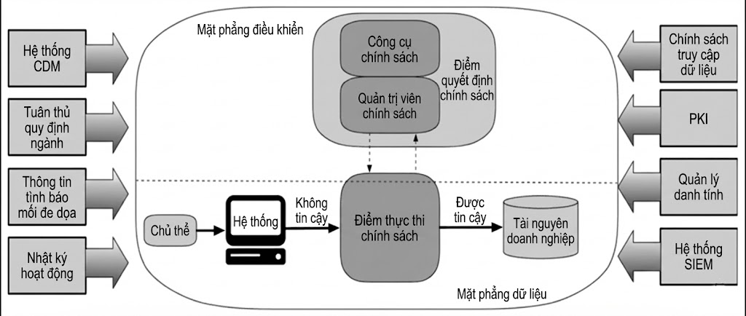

1. Các thành phần logic của Core Zero Trust (Nguồn: Viện Tiêu chuẩn và Công nghệ Quốc gia Hoa Kỳ - NIST)

Các thành phần chính và vai trò của kiến trúc Zero Trust:

* Điểm ra quyết định chính sách (Policy Decision Point - PDP): bao gồm Policy engine (PE) và Policy administrator (PA)
* Bộ máy chính sách (Policy engine - PE): chịu trách nhiệm đưa ra quyết định cuối cùng về việc cấp truy cập vào tài nguyên của một chủ thể nhất định. PE sử dụng chính sách cũng như dữ liệu đầu vào từ các nguồn bên ngoài (ví dụ: hệ thống CDM) để cấp, từ chối hoặc thu hồi quyền truy cập tài nguyên. PE được ghép nối với thành phần quản trị chính sách (PA). PE sẽ đưa ra và ghi lại quyết định và PA sẽ thực thi quyết định
* Bộ quản trị chính sách (Policy administrator - PA): chịu trách nhiệm thiết lập hoặc đóng đường dẫn truyền giữa chủ thể và tài nguyên. Nó liên kết chặt chẽ với PE và phụ thuộc vào quyết định cuối cùng của PE là cho phép hay từ chối một phiên. Nếu phiên được ủy quyền và yêu cầu được xác thực, PA sẽ cấu hình PEP để cho phép phiên bắt đầu. Nếu phiên bị từ chối PA sẽ báo hiệu cho PEP ngắt kết nối.
* Điểm thực thi chính sách(Policy enforcement point - PEP): Đóng vai trò là cổng kết nối (gateway) trung gian, chịu trách nhiệm thiết lập và chấm dứt kết nối giữa chủ thể và tài nguyên. PEP không tự quyết định mà chuyển tiếp yêu cầu đến PDP và thực thi quyết định mà PDP đưa ra. Phía sau PEP là vùng tin cậy lưu trữ tài nguyên doanh nghiệp
* Hệ thống quản lý phòng thủ liên tục (Continuous diagnostics and mitigation (CDM) system): có trách nhiệm thu thập thông tin về trạng thái hiện tại của các tài sản doanh nghiệp. Cung cấp các thông tin này cho PDP. Hệ thống CDM cũng chịu trách nhiệm xác định và có khả năng thực thi một tập hợp con các chính sách trên các thiết bị không phải của doanh nghiệp đang hoạt động trên cơ sở hạ tầng doanh nghiệp.
* Hệ thống tuân thủ tiêu chuẩn ngành (Industry compliance system): Đảm bảo rằng doanh nghiệp vẫn tuân thủ bất kỳ chế độ quản lý nào mà nó thuộc về. PE phải đảm bảo mọi quyết định phù hợp quy định. Điều này bao gồm tất cả các quy tắc chính sách mà doanh nghiệp xây dựng để bảo đảm tuân thủ.
* Nguồn tình báo mối đe dọa (Threat intelligence feed(s)): Cung cấp thông tin từ nội bộ hoặc nguồn bên ngoài giúp PE đưa ra quyết định truy cập. Có thể là cung cấp về các cuộc tấn công hoặc lỗ hổng mới phát hiện.
* Nhật ký hoạt động mạng và hệ thống (Network and system activity logs): tổng hợp các nhật ký tài sản, lưu lượng mạng, hành động truy cập vào tài nguyên. Dữ liệu quan trọng cho việc giám sát, phân tích, điều tra sự cố và đánh giá hiệu quả của chính sách
* Chính sách truy cập dữ liệu (Data access policies): Đây là các thuộc tính, quy tắc và chính sách về quyền truy cập vào tài nguyên doanh nghiệp. Bộ quy tắc này có thể được mã hóa hoặc được tạo động bởi công cụ chính sách (PE). Các chính sách này là điểm khởi đầu để cho phép truy cập vào tài nguyên, nó nên dựa trên các vai trò và nhu cầu nhiệm vụ đã được xác định của tổ chức. PE sử dụng nó để ra quyết định.
* Hạ tầng khóa công khai doanh nghiệp (Enterprise public key infrastructure - PKI): Hệ thống chịu trách nhiệm cấp phát và xác minh danh tính các chứng chỉ CA. Không ai được tin nếu không chứng minh danh tính bằng key/cert
* Hệ thống quản lý định danh (ID management system): Hệ thống chịu trách nhiệm tạo, lưu trữ và quản lý tài khoản người dùng doanh nghiệp và hồ sơ nhận dạng. Nó chứa thông tin chủ thể cần thiết và các đặc điểm như vai trò, thuộc tính truy cập và tài nguyên phân bổ.
* Hệ thống quản lý và phân tích sự kiện an ninh (Security information and event management system – SIEM): Hệ thống thu thập, bảo vệ thông tin trung tâm cho phân tích sau này.

Trong mô hình được triển khai ở các chương sau:

* Kong Gateway thực hiện vai trò PEP
* OPA đóng vai trò PDP
* Keycloak đảm nhiệm nhận dạng và phát hành token
* Wazuh thu thập log, giám sát và cảnh báo cho hệ thống
  + - 1. Lợi ích và thách thức khi triển khai Zero Trust

Zero Trust không thể ngăn chặn mọi cuộc tấn công hoặc vi phạm có thể xảy ra, nhưng nó có thể đảm bảo rằng các tổ chức không trở thành nạn nhân của những cuộc tấn công dễ dàng nhất hoặc không phát hiện ra vi phạm trong nhiều tháng, thậm chí nhiều năm. Việc triển khai Zero Trust tạo ra một môi trường an toàn và thích ứng hơn cho các doanh nghiệp hiện đại. Nó mang lại một số lợi ích chính trước các mối đe dọa an ninh mạng đang ngày càng gia tăng:

* Bảo mật được nâng cao: Zero Trust giảm thiểu bề mặt tấn công bằng cách thực thi quyền truy cập ít đặc quyền nhất và xác thực liên tục, ngăn chặn người dùng trái phép truy cập vào dữ liệu nhạy cảm. Bằng cách yêu cầu xác thực cho mọi yêu cầu, ZTA giảm thiểu rủi ro vi phạm dữ liệu, ngay cả khi một thiết bị trong mạng bị xâm phạm.
* Cải thiện khả năng hiển thị vào giám sát: Mô hình dựa vào việc giám sát và ghi nhật ký liên tục giúp tăng cường khả năng hiển thị của tổ chức, cho phép phát hiện và ứng phó với mối đe dọa hiệu quả hơn.
* Giảm thiểu rủi ro từ các mối đe dọa dai dẳng nâng cao (APT) : Bằng cách cô lập các phân đoạn mạng và xác minh quyền truy cập ở mỗi cấp độ, ZTA giảm thiểu tác động của các cuộc tấn công tinh vi dựa vào chuyển động ngang.
* Khả năng mở rộng : ZTA có thể dễ dàng mở rộng để đáp ứng số lượng người dùng, thiết bị và ứng dụng ngày càng tăng, phù hợp với các doanh nghiệp ở mọi quy mô. ZTA cho phép các tổ chức hỗ trợ an toàn cho lực lượng lao động phân tán và môi trường đa đám mây, đảm bảo quyền truy cập an toàn bất kể vị trí.

Đi cùng với các lợi ích được mang đến thì việc triển khai Zero Trust cũng sẽ gặp phải một số thách thử dành cho các doanh nghiệp. Khi được bổ sung các chính sách và hướng dẫn an ninh mạng hiện có, quản lý danh tính và truy cập, giám sát liên tục và vệ sinh an ninh mạng chung, một ZTA được triển khai và duy trì đúng cách có thể giảm thiểu rủi ro tổng thể và bảo vệ khỏi các mối đe dọa phổ biến. Tuy nhiên, một số mối đe dọa có những đặc điểm riêng khi triển khai kiến trúc zero Trust:

* Phá hoại quy trình quyết định của Zero Trust: Bất kỳ quản trị viên nào có quyền truy cập cấu hình các quy tắc của PE đều có thể thực hiện thay đổi các quy tắc mà chưa được phê duyệt hoặc mắc lỗi làm gián đoạn hoạt động của doanh nghiệp. Tương tự, một PA bị xâm phạm có thể cho phép truy cập vào các tài nguyên mà không được phê duyệt. Việc giảm thiểu các rủi ro bằng cách các thành phần PE và PA phải được cấu hình giám sát đúng cách, bất kỳ những thay đổi nào đều phải được ghi lại.
* Một mối đe dọa liên quan đến việc giám sát và phân tích lưu lượng mạng của doanh nghiệp chính là bản thân thành phần phân tích. Nếu dữ liệu giám sát lưu lượng mạng và dữ liệu được lưu trữ để xây dựng chính sách theo ngữ cảnh có thể trở thành mục tiêu của kẻ tấn công.
* Tăng độ phức tạp và chi phí liên quan đến việc triển khai mô hình Zero Trust, đặc biệt là khi tích hợp với các hệ thống cũ. Triển khai mô hình bảo mạt zero trust đòi hỏi sự hiểu biết toàn diện về mạng và cơ sở hạ tầng bảo mật hiện có. Khi thay đổi cần thay đổi đáng kể và có thể gây gián đoạn cũng như tốn kém nhiều chi phí. Các doanh nghiệp sẽ cần thời gian chuẩn bị và nguồn lực cần thiết để triển khai thành công mô hình này.
* Khả năng mở rộng có thể gây khó khăn khi các tổ chức phát triển và môi trường mạng trở nên phức tạp hơn. Triển khai sẽ đòi hỏi nhiều tài nguyên, điều này có thể gây áp lực lên tài nguyên của tổ chức. Bảo mật Zero Trust cũng phụ thuộc vào nhiều công nghệ tiên tiến như công cụ xác minh danh tính, mã hóa và công nghệ phân đoạn mạng. Nếu công nghệ không hiệu quả, tổ chức sẽ bị tấn công. Do đó, cần liên tục nâng cấp, đầu tư để duy trì mô hình Zero Trust
  + - 1. So sánh kiến trúc Zero Trust với các mô hình bảo mật truyền thống

Với sự gia tăng các cuộc tấn công mạng và phương pháp ngày càng tinh vi thì các mô hình truyền thống không còn đủ để bảo vệ các tổ chức, doanh nghiệp,... khỏi các cuộc tấn công mạng này. Điều này dẫn đến sự xuất hiện của Zero Trust Architecture (ZTA) như một phương pháp tiếp cận bảo mật mạnh mẽ và thích ứng hơn. Và sau đây hãy cùng so sánh một số đặc điểm nổi bật của ZTA so với các phương pháp bảo vệ truyền thống:

1. So sánh kiến trúc ZTA và các phương pháp truyền thống

|  |  |  |  |
| --- | --- | --- | --- |
|  | ZTA | VPN | Firewall |
| Nguyên lý | Không tin tưởng bất kỳ ai hoặc bất kỳ thiết bị nào | Mở rộng mạng nội bộ an toàn ra bên ngoài thông qua một đường hầm ảo | Lọc và kiểm soát lưu lượng truy cập vào và ra khỏi mạng |
| Cách tiếp cận | Mọi truy cập đều phải được kiểm tra và xác thực liên tục | Mã hóa kết nối từ thiết bị người dùng đến mạng nội bộ, cho phép truy cập vào toàn bộ mạng. | Sử dụng tường lửa để kiểm tra và lọc các gói tin giữa mạng nội bộ và mạng bên ngoài. |
| Thời điểm xác thực | Xác thực liên tục:  Xác minh danh tính người dùng và thiết bị liên tục. | Chỉ xác minh khi đăng nhập (thời điểm kết nối ban đầu). | Chỉ xác minh khi đăng nhập (thời điểm kết nối ban đầu). |
| Quyền truy cập | Quyền truy cập dựa trên nhiều yếu tố như vị trí, thời gian, và hành vi. | Quyền truy cập không chi tiết, thường cho phép truy cập toàn bộ mạng | Quyền truy cập dựa trên địa chỉ IP và phân đoạn mạng |
| Mức độ tin cậy | Mặc định “zero trust”. Niềm tin được cấp theo từng request | Tin cậy người dùng sau khi kết nối. | Tin cậy dựa trên vị trí mạng hoặc IP nguồn. |
| Phạm vi bảo vệ | Toàn bộ ứng dụng, API, dữ liệu cá nhân hoá theo người dùng và thiết bị | Bảo vệ kênh kết nối (tunnel), không bảo vệ từng ứng dụng | Bảo vệ biên mạng (network perimeter). |
| Khả năng phát hiện xâm nhập | Tích hợp SIEM, threat intel, log, đánh giá rủi ro liên tục → phản ứng tức thời. | Không phát hiện tấn công bên trong. Nếu attacker vào được VPN → truy cập cả mạng. | Phát hiện tấn công mạng ở mức cơ bản (IP, port). Không hiểu ngữ cảnh người dùng. |

Thông qua bảng so sánh trên có thể thấy được sự khác biệt đáng kể trong cách tiếp cận, bảo vệ dữ liệu giữa ZTA và mô hình bảo mật truyền thống khác. Trong khi bảo mật truyền thống dựa vào các biện pháp bảo vệ ranh giới mạng nội bộ và mạng bên ngoài và cho rằng mọi thứ trong mạng nội bộ đều đáng tin cậy, thì ZTA có cách tiếp cận toàn diện hơn, tập trung vào việc giám sát và xác minh liên tục các hoạt động của mạng.

* + 1. Gateway API trong kiến trúc hệ thống hiện đại
       1. Khái niệm Cổng API

Cổng API là một thành phần trung gian nằm giữa máy khách (client) và các dịch vụ phía sau (backend services). Trong các hệ thống microservices, Cổng API hoạt động như một điểm truy cập thống nhất, chịu trách nhiệm tiếp nhận yêu cầu từ phía client, xử lý các chính sách và định tuyến đến dúng dịch vụ đích

Về bản chất, Cổng API cung cấp một lớp trừu tượng hóa giúp che giấu sự phức tạp của hệ thống phía sau, đồng thời thực thi các cơ chế quản lý, bảo mật và giám sát lưu lượng API. Điều này giúp các nhà phát triển tập trung vào việc xây dựng các dịch vụ riêng lẻ thay vì vướng vào các mạng lưới API phức tạp.

­­­­­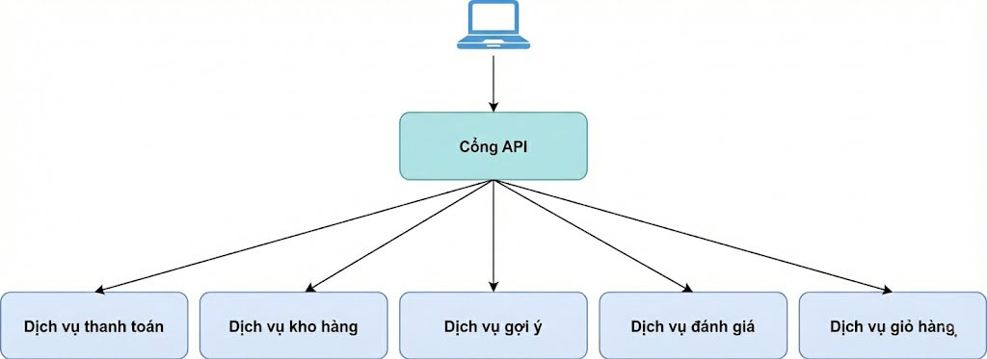

1. Kiến trúc Microservices sử dụng Cổng API

Mô hình Edge Server là một kiến trúc Cổng API thường được triển khai như một điểm tiếp xúc đầu tiên giữa client và hệ thống backend. Đây là lớp trung gian đứng giữa nhận tất cả các request từ phía người dùng, sau đó chịu trách nhiệm phân phối đến các dịch vụ phù hợp.

Điểm nổi bật của bật của mô hình Edge Server là tập trung xử lý toàn bộ lưu lượng API đi qua một điểm duy nhất, giúp kiểm soát truy cập, bảo mật và hạn chế rủi ro từ các kết nối không hợp lệ. Nó có thể thực hiện các chức năng quan trọng: Định tuyến API, chuyển đổi giao thức, kiểm soát rate limit, xác thực người dùng, và ghi nhận log. Đồng thời mô hình còn tạo ớp trừu tượng giữa người dùng và dịch vụ nội bộ nhằm cách ly các dịch vụ backend, tăng tính bí mật và bảo vệ hệ thống khỏi các tấn công trực tiếp.

Tuy nhiên, mô hình Edge Server cũng tồn tại một số hạn chế. Đầu tiên, do xử lý lượng lớn request tại một điểm, mô hình có thể trở thành nút cổ chai nếu không tối ưu hạ tầng gây tắc nghẽn tại điểm trung tâm. Tiếp đến, khi hệ thống microservices phát triển lên, việc mở rộng mô hình Edge Server cũng tồn tại một số hạn chế. Cuối cùng, việc tập trung xử lý tất cả lưu lượng API có thể gây ra độ trễ so với các mô hình phân tán.

Vì vậy, mô hình Edge Server rất phù hợp với các hệ thống có quy mô vừa và nhỏ, hoặc khi cần kiểm soát chặt chẽ tính bảo mật cho API. Để tìm hiểu mô hình phù hợp với hệ thống lớn hơn ta có thể hướng đến mô hình Microgateway.

Khác với mô hình Edge Server tập trung, Microgateway là một kiến trúc Cổng API kiểu phân tán, triển khai gần trực tiếp với từng dịch vụ microservices riêng lẻ.

Điều đó tạo nên điểm mạnh nổi bật cho Microgateway là mỗi Microgateway sẽ được cấu hình riêng để phục vụ từng dịch vụ, điều đó giúp quản lý dễ dàng, giảm ảnh hưởng lẫn nhau. Cho phép mở rộng theo từng dịch vụ hoặc nhóm dịch vụ một cách độc lập, giúp tối ưu tài nguyên, tăng khả năng mở rộng. Do triển khai phân tán nên trái với mô hình Edge Server, Microgateway xử lý request nhanh chóng hơn, cải thiện trải nghiệm người dùng. Đồng thời Mỗi Microgateway có thể triển khai chính sách bảo mật riêng biệt, phù hợp đặc thù dịch vụ, hạn chế ảnh hưởng lan rộng của các cuộc tấn công giúp tăng cường bảo mật cục bộ.

Tuy nhiên, mô hình này đòi hỏi một hệ thống giám sát và quản lý phức tạp để theo dõi và điều phối Microgateway. Nếu kiểm soát không tốt, có thể gây phân mảnh trong chính sách bảo mật hoặc khó khăn trong việc chuẩn hóa API. Có thể nói, mô hình Microgateway rất thích hợp cho các hệ thống microse.rvices có quy mô lớn, đa dạng dịch vụ, hoặc môi trường DevOps, CI/CD phức tạp.

* + - 1. Các chức năng cốt lõi của Cổng API

Trong kiến trúc microservices, Cổng API được sử dụng như điểm vào duy nhất cho toàn bộ hệ thống. Thay vì để từng dịch vụ tự xử lý xác thực, bảo mật và giám sát, Gateway tập trung các chức năng này tại một nơi nhằm giảm độ phức tạp và tăng tính kiểm soát. Do đó, Cổng API thường được trang bị một số chức năng cốt lõi như xác thực, quản lý lưu lượng và ghi log.

* Định tuyến: Cổng API tiếp nhận mọi yêu cầu từ phía client và phân phối đến đúng dịch vụ backend tương ứng dựa trên URL, phương thức HTTP, hoặc các tiêu chí đặc thù khác. Điều này giúp giảm tải đáng kể cho client khi không phải biết chi tiết từng dịch vụ nội bộ.
* Xác thực và ủy quyền: Cổng API chịu trách nhiệm xác minh người dùng và quyết định quyền truy cập. Các cơ chế phổ biến gồm: API key, JWT/Oauth2, mTLS cùng các mô hình phân quyền RBAC và ABAC
* Quản lý lưu lượng và bảo vệ hệ thống: áp dụng các kỹ thuật rate-limit, chặn IP độc hại, .... Những cơ chế này giúp bảo vệ trước các cuộc tấn công như DdoS
* Cân bằng tải: Khi dịch vụ có các bản sao, Cổng API có thể phân phối các yêu cầu đến các phiên bản phù hợp tránh cho quá tải dịch vụ, giúp nâng cao hiệu suất, đảm bảo độ sẵn sàng cho hệ thống
* Ghi log và giám sát: thu thập các thông tin quan trọng của các yêu cầu như header, IP, mã trạng thái nhằm giám sát hoạt động, phát hiện bất thường để phục vụ điều tra khi xảy ra sự cố

Trên sự phát triển mạnh mẽ của kiến trúc phần mềm theo hướng microservice, Cổng API giữ vai trò trung tâm trong việc kết nối và quản lý các dịch vụ backend với client. Thay vì client phải gọi trực tiếp nhiều dịch vụ, Cổng API sẽ tập trung quản lý giao tiếp đóng vai trò trung gian, nhận yêu cầu và phân phối đến đúng backend. Điều này tăng tính đồng nhất trong việc quản lý API, đơn giản hóa tương tác giữa client và dịch vụ backend và khi có thay đổi trong cấu trúc backend thì client không cần điều chỉnh nhiều vì Cổng API sẽ đảm nhiệm việc chuyển tiếp. Điều này giúp tăng khả năng mở rộng và khả năng bảo trì hệ thống một cách linh hoạt.

Cổng API không chỉ là cổng kết nối mà còn là hệ thống quản lý và điều phối các API một cách toàn diện. Nó giới hạn tỷ lệ truy cập để ngăn chặn các cuộc tấn công từ chối dịch vụ, tình trạng server bị quá tải bằng cách giới hạn số lượng yêu cầu trong một khoảng thời gian. Cổng API là nơi thực thi các chính sách bảo mật như xác thực OAuth, JWT, API key nhằm tăng cường bảo mật giúp bảo vệ backend.

Có thể nói trong kiến trúc hiện này, Cổng API chính là “bộ não điều khiển” quan trọng trong kiến trúc phần mềm hiện đại. Việc áp dụng một giải pháp Cổng API phù hợp sẽ giúp các doanh nghiệp hiện đại hóa hạ tầng công nghệ, giảm thiểu rủi ro bảo mật, và nâng cao hiệu suất vận hành hệ thống.

* + - 1. Cổng API trong mô hình bảo mật Zero Trust

Trong mô hình kiến trúc Zero Trust, Cổng API là một thành phần quan trọng. Không chỉ đóng vai trò trung gian giữa máy khách và các dịch vụ backend, Cổng API còn là một điểm kiểm soát truy cập trọng yếu (Policy Enforcement Point – PEP) trong mô hình Zero Trust.

Cổng API hoạt động như lớp bảo vệ đầu tiên, nơi mà mọi yêu cầu đều phải được kiểm tra và xác thực. Điều này phù hợp với nguyên tắc “Never Trust, Always Verify”, yêu cầu mỗi tương tác đều phải được xác thực, ủy quyền và giám sát. Cổng API đóng vai trò thực thi các chính sách này thông qua:

* Xác thực mã thông báo như JWT, Oauth2.0
* Mã hóa luồng dữ liệu (TLS/mTLS)
* Phát hiện mối đe dọa theo thời gian thực. (runtime threat detection)

Các công cụ nguồn mở như Kong, WSO2 và AWS Gateway API có thể thực thi nhiều chính sách bảo mật khác nhau, bao gồm Giao thức Bảo mật Lớp Vận chuyển Tương hỗ (mTLS), OAuth 2.0 và giới hạn tốc độ API. Kết hợp với các chính sách ủy quyền động, được triển khai thông qua kiểm soát truy cập dựa trên vai trò (RBAC) và kiểm soát truy cập dựa trên thuộc tính (ABAC), đã hạn chế thành công việc truy cập trái phép vào các dịch vụ quan trọng.

Ngoài ra, các Cổng API đã giảm thiểu hiệu quả các cuộc tấn công DDoS thông qua việc giới hạn tốc độ và danh sách đen IP, với tỷ lệ thành công 98% trong việc chặn các yêu cầu độc hại.

Mặc dù mạnh mẽ nhưng Cổng API cũng vẫn tồn tại một số hạn chế:

* Khối lượng truy cập lớn có thể gây tắc nghẽn cổ chai (bottleneck), tăng độ trễ, ảnh hưởng đến hiệu suất.
* Khó khăn trong việc đồng bộ và lan truyền chính sách theo thời gian thực giữa nhiều vùng triển khai.
* Việc xử lý nhiều lớp bảo mật cùng lúc (auth, rate limit, logging, threat detection) có thể đòi hỏi tối ưu tài nguyên và hạ tầng mạnh.

Có thể nói Cổng API là yếu tố không thể thiếu trong việc triển khai Kiến trúc Zero Trust, nó cung cấp các chức năng bảo mật quan trọng như xác thực, ủy quyền, mã hóa và phát hiện mối đe dọa. Tuy nhiên, những thách thức như độ trễ khi tải cao, lan truyền chính sách theo thời gian thực và tối ưu hóa tài nguyên cần được giải quyết để phát huy hết tiềm năng của chúng.

* + - 1. Một số giải pháp Cổng API phổ biến hiện nay

Cổng API hiện là thành phần quan trọng trong các hệ thống microsevices và mô hình Zero Trust. Trên thị trường hiện có rất nhiều giải pháp khác nhau, từ mã nguồn mở đến các bản thương mại, đáp ứng đa dạng về hiệu năng, khả năng mở rộng và mức độ tích hợp. Phần này trình bày một số giải pháp Cổng API tiêu biểu, được sử dụng rộng rãi trong doanh nghiệp và cộng đồng.

* Kong Gateway là một Cổng API gốc đám mây mã nguồn mở phổ biến, có thể chạy trên mọi nền tảng. Nó được viết bằng ngôn ngữ lập trình Lua và hỗ trợ cơ sở hạ tầng kết hợp và đa đám mây, đồng thời nó được tối ưu hóa cho các microservice và kiến trúc phân tán.
* Tyk: Đây là một Cổng API mã nguồn mở và enterprise được viết bằng Go, nổi bật với việc cung cấp Dashboard quản lý trực quan ngay cả trong bản Community Edition. Với giao diện thân thiện, hỗ trợ kiểm soát truy cập, phân phối lưu lượng và bảo mật đa lớp, Tyk đặc biệt phổ biến trong các tổ chức muốn kiểm soát chi tiết các API microservices.
* Amazon API Gateway: Được phát triển bởi AWS, công cụ này giúp xây dựng, triển khai và bảo trì API một cách đơn giản trong môi trường đám mây. Amazon API Gatewaytích hợp sâu với hệ sinh thái AWS, hỗ trợ bảo mật và tự động mở rộng.
* Apigee: Thuộc sở hữu của Google, Apigee là nền tảng quản lý API toàn diện cung cấp các công cụ để phát triển, phân phối và phân tích API với các tính năng nâng cao như bảo mật, kiểm soát truy cập phức tạp và hỗ trợ đa đám mây.
* Nginx: Với vai trò vừa là máy chủ web, vừa là proxy ngược mạnh mẽ, Nginx có thể được cấu hình thành Cổng API với các tính năng như cân bằng tải, bảo mật và xử lý yêu cầu API hiệu quả, thích hợp cho các ứng dụng đòi hỏi hiệu năng cao.

Các công cụ này đảm bảo hệ thống API vận hành trơn tru, đồng thời còn có thể giảm thiểu rủi ro về bảo mật, tăng tính linh hoạt khi doanh nghiệp mở rộng và bảo trì hệ thống.

* 1. Công nghệ nền tảng cho nhận diện khuân mặt trên Raspberry Pi
     1. Lịch sử và sự phát triển của công nghệ nhận diện khuôn mặt

Trong kỷ nguyên số hóa hiện nay, công nghệ nhận diện khuôn mặt đã trở thành một trong những lĩnh vực nghiên cứu sôi động và có tính ứng dụng cao nhất của thị giác máy tính và sinh trắc học. Để xây dựng một hệ thống nhận diện hiệu quả trên các thiết bị biên giới hạn tài nguyên như Raspberry Pi 5, việc thấu hiểu sâu sắc quá trình phát triển của công nghệ này là tối quan trọng. Sự tiến hóa của nhận diện khuôn mặt không chỉ đơn thuần là sự gia tăng về độ chính xác, mà còn phản ánh sự chuyển dịch căn bản trong tư duy thuật toán: từ các phép đo hình học thủ công sang các mô hình thống kê và cuối cùng là các kiến trúc học sâu phức tạp có khả năng tự học các đặc trưng trừu tượng.

* + - 1. Giai đoạn sơ khai: Phân tích đặc trưng hình học (1960s – 1980s)

Những nỗ lực đầu tiên trong việc tự động hóa nhận diện khuôn mặt bắt đầu từ những năm 1960, khi các nhà nghiên cứu cố gắng mô phỏng lại cách con người mô tả khuôn mặt một cách định lượng. Phương pháp tiếp cận chủ đạo trong giai đoạn này là “Phân tích đặc trưng hình học” (Geometric Feature Analysis). Tư tưởng cốt lõi của phương pháp này dựa trên giả định rằng mỗi khuôn mặt có thể được định danh duy nhất thông qua một tập hợp các số đo khoảng cách và góc giữa các điểm mốc giải phẫu cố định.

Công trình tiên phong của Woody Bledsoe, Helen Chan và Charles Bisson vào giữa thập niên 1960 đã đặt nền móng cho hướng đi này. Hệ thống của họ, được gọi là "man-machine system", yêu cầu sự can thiệp thủ công rất lớn từ con người. Người vận hành phải sử dụng một bàn digitizer (bảng số hóa) để xác định thủ công tọa độ của các điểm quan trọng trên bức ảnh, chẳng hạn như tâm của hai mắt, khóe miệng, đỉnh mũi và các điểm trên đường viền khuôn mặt. Từ các tọa độ thô này, máy tính sẽ thực hiện các phép tính toán học để trích xuất một vector đặc trưng chứa các tỷ lệ bất biến, ví dụ như tỷ lệ khoảng cách giữa hai mắt so với khoảng cách từ mắt đến miệng, hoặc độ rộng của khuôn mặt.

Mặc dù mang tính đột phá về mặt ý tưởng, phương pháp hình học gặp phải những rào cản kỹ thuật nghiêm trọng khi áp dụng vào thực tế.

Thứ nhất, độ chính xác của hệ thống phụ thuộc hoàn toàn vào khả năng xác định chính xác các điểm mốc. Trong điều kiện lý tưởng với ánh sáng studio và khuôn mặt nhìn thẳng, hệ thống có thể hoạt động tương đối tốt. Tuy nhiên, khi đối mặt với các biến thiên tự nhiên như thay đổi góc nhìn (pose variation), biểu cảm khuôn mặt, hay điều kiện ánh sáng kém, việc xác định thủ công hoặc tự động các điểm mốc trở nên cực kỳ thiếu tin cậy. Một sự thay đổi nhỏ trong góc quay đầu cũng có thể làm thay đổi hoàn toàn các tỷ lệ hình học chiếu trên mặt phẳng ảnh 2D, dẫn đến thất bại trong nhận diện.

Thứ hai, quá trình xử lý thủ công quá tốn kém về thời gian và nhân lực, khiến khả năng mở rộng hệ thống là gần như không thể.

Vào những năm 1970, các nghiên cứu tâm lý học đã cung cấp thêm cơ sở lý thuyết quan trọng cho lĩnh vực này. Paul Ekman và Wallace Friesen đã công bố Hệ thống mã hóa hành động khuôn mặt (FACS - Facial Action Coding System), trong đó họ định nghĩa sáu cảm xúc cơ bản của con người (vui, buồn, giận dữ, ngạc nhiên, sợ hãi, ghê tởm) và mô tả các chuyển động cơ mặt tương ứng thông qua các đơn vị Hành động (Action Units - AUs). Hệ thống FACS đã chứng minh rằng khuôn mặt con người là một cấu trúc động phức tạp, và các phương pháp hình học tĩnh đơn thuần là không đủ để nắm bắt hết các sắc thái định danh. Mặc dù tại thời điểm đó, sức mạnh tính toán chưa cho phép tự động hóa việc phân tích FACS, nhưng nó đã chỉ ra sự cần thiết của những phương pháp tiếp cận tinh vi hơn, có khả năng xử lý cả thông tin về cấu trúc và kết cấu (texture) của khuôn mặt.

* + - 1. Kỷ nguyên thống kê và sự ra đời của Eigenfaces (1990s)

Bước sang thập niên 1990, sự gia tăng đáng kể về năng lực xử lý của máy tính đã mở ra một kỷ nguyên mới cho nhận diện khuôn mặt: kỷ nguyên của các phương pháp thống kê hay còn gọi là phương pháp tiếp cận toàn diện (holistic approach). Thay vì cố gắng đo đạc các chi tiết rời rạc như mắt hay mũi, các nhà nghiên cứu bắt đầu xem xét toàn bộ khuôn mặt như một tín hiệu thống nhất.

Sự kiện đánh dấu bước ngoặt này là sự ra đời của thuật toán Eigenfaces bởi Matthew Turk và Alex Pentland vào năm 1991. Dựa trên kỹ thuật toán học Phân tích thành phần chính (PCA - Principal Component Analysis), Eigenfaces đã thay đổi hoàn toàn cách biểu diễn dữ liệu khuôn mặt.

Trong không gian toán học, một bức ảnh khuôn mặt kích thước N x N pixel được coi là một vector trong không gian N^2 chiều. Với kích thước ảnh thông thường, không gian này là khổng lồ và chứa rất nhiều thông tin dư thừa. PCA giải quyết vấn đề này bằng cách tìm ra các hướng phương sai lớn nhất trong tập dữ liệu huấn luyện. Các hướng này, được gọi là các vector riêng (eigenvectors), đại diện cho các đặc trưng cơ bản nhất cấu thành nên các khuôn mặt trong tập dữ liệu.

Khi trực quan hóa các eigenvectors này dưới dạng hình ảnh, chúng trông giống như những khuôn mặt mờ ảo, ma quái, do đó có tên gọi là "Eigenfaces".

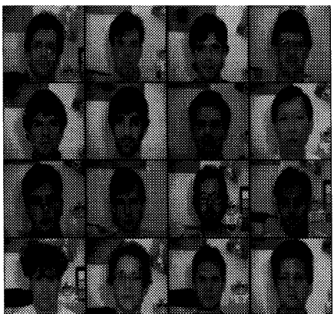

1. Eigenfaces

Bất kỳ khuôn mặt nào cũng có thể được tái tạo lại (xấp xỉ) bằng tổ hợp tuyến tính của các Eigenfaces này. Quá trình nhận diện lúc này chuyển từ việc so sánh hình học sang việc so sánh các hệ số trọng số trong không gian Eigenface rút gọn.

* Cơ chế hoạt động**:** Để nhận diện một ảnh mới, hệ thống chiếu ảnh đó vào "không gian khuôn mặt" được tạo bởi các Eigenfaces đã chọn. Kết quả là một vector tọa độ (các trọng số). Hệ thống sau đó tính khoảng cách Euclidean giữa vector này với các vector của những người đã biết trong cơ sở dữ liệu. Nếu khoảng cách nhỏ hơn một ngưỡng nhất định, danh tính được xác nhận.
* Ưu điểm**:** Phương pháp này giảm chiều dữ liệu cực kỳ hiệu quả, cho phép nén một bức ảnh hàng nghìn pixel xuống còn vài chục số thực, giúp tốc độ xử lý rất nhanh, phù hợp với phần cứng hạn chế của thập niên 90.
* Hạn chế**:** Tuy nhiên, Eigenfaces bộc lộ điểm yếu chết người: nó rất nhạy cảm với điều kiện môi trường. Vì PCA dựa trên phương sai của cường độ pixel toàn cục, một sự thay đổi nhỏ về ánh sáng (ví dụ: bóng đổ một bên mặt) hoặc sự sai lệch về căn chỉnh có thể tạo ra phương sai lớn hơn cả sự khác biệt giữa hai khuôn mặt khác nhau. Điều này dẫn đến việc hệ thống dễ nhầm lẫn một người trong điều kiện ánh sáng khác là một người lạ.

Để khắc phục nhược điểm này, các biến thể như Fisherfaces đã được phát triển. Sử dụng phân tích phân biệt tuyến tính (LDA - Linear Discriminant Analysis), Fisherfaces cố gắng tìm ra không gian chiếu sao cho tỷ lệ giữa phương sai giữa các lớp (các các nhân khác nhau) và phương sai trong cùng một lớp (cùng một người nhưng khác điều kiện chụp) là lớn nhất. Điều này giúp hệ thống phân biệt danh tính tốt hơn bất chấp sự thay đổi của ánh sáng hay biểu cảm, miễn là ánh sáng tuân theo mô hình Lambertian.

* + 1. Phương pháp mô tả đặc trưng cục bộ: Viola-Jones và HOG

Mặc dù các phương pháp toàn diện như Eigenfaces và Fisherfaces đã đạt được những thành công nhất định, chúng vẫn yêu cầu khuôn mặt đầu vào phải được cắt và căn chỉnh chính xác. Điều này đặt ra nhu cầu cấp thiết về một thuật toán phát hiện khuôn mặt (face detection) nhanh và chính xác để làm tiền đề cho bước nhận diện.

* + - 1. Thuật toán Viola-Jones (2001):

Năm 2001, Paul Viola và Michael Jones đã công bố một thuật toán phát hiện khuôn mặt theo thời gian thực đầu tiên, tạo nên một cú hích lớn cho ngành công nghiệp. Sức mạnh của Viola-Jones nằm ở ba thành phần chính:

* Đặc trưng Haar-like**:** Thay vì sử dụng giá trị pixel trực tiếp, thuật toán sử dụng hiệu số tổng pixel giữa các vùng hình chữ nhật liền kề (giống như các bộ lọc đen-trắng). Các đặc trưng này mô phỏng các tính chất cơ bản của khuôn mặt, ví dụ: vùng mắt thường tối hơn vùng trán và má, sống mũi sáng hơn hai bên mắt.
* Ảnh tích phân: Đây là một cấu trúc dữ liệu khéo léo cho phép tính tổng pixel của bất kỳ vùng hình chữ nhật nào trong ảnh chỉ với bốn phép truy cập mảng, bất kể kích thước vùng đó. Điều này giúp việc tính toán các đặc trưng Haar-like trở nên cực kỳ nhanh chóng.
* AdaBoost và Cascade of Classifiers: Vì số lượng đặc trưng Haar-like có thể lên tới hàng trăm nghìn, Viola-Jones sử dụng thuật toán học máy AdaBoost để chọn ra vài nghìn đặc trưng quan trọng nhất. Các bộ phân loại này được tổ chức thành một chuỗi phân tầng. Các tầng đầu tiên rất đơn giản, dùng để loại bỏ nhanh chóng các vùng nền rõ ràng không phải mặt. Chỉ những vùng tiềm năng mới đi qua các tầng sâu hơn. Chiến lược "loại bỏ sớm" này giúp thuật toán đạt tốc độ xử lý thời gian thực trên các CPU đơn nhân yếu ớt thời bấy giờ.
  + - 1. Phương pháp mô tả đặc trưng (HOG):

Song song với sự phát triển của face detection, việc mô tả đặc trưng (feature description) cũng tiến thêm một bước với sự ra đời của HOG (Histogram of Oriented Gradients), được Dalal và Triggs giới thiệu năm 2005.11 Ban đầu dành cho phát hiện người đi bộ, HOG đã chứng minh hiệu quả vượt trội trong việc mô tả hình dáng đối tượng.

Nguyên lý của HOG dựa trên quan sát rằng hình dáng cục bộ của đối tượng có thể được mô tả rất tốt thông qua phân bố của các gradient cường độ (intensity gradients) hoặc hướng biên (edge directions), ngay cả khi không biết chính xác vị trí của gradient đó.

* Quy trình tính toán: Ảnh được chia thành các ô nhỏ (cells), ví dụ 8 x 8 pixel. Tại mỗi pixel, thuật toán tính toán vector gradient (độ lớn và hướng). Các hướng gradient này sau đó được "bỏ phiếu" vào một biểu đồ histogram (ví dụ: 9 bins cho 180 độ). Để đảm bảo tính bất biến với độ sáng và độ tương phản, các cell được nhóm thành các khối (blocks) lớn hơn và được chuẩn hóa (normalize) theo khối đó.
* Ưu điểm: HOG tập trung vào cấu trúc biên và hình dáng thay vì màu sắc hay giá trị pixel thô, do đó nó chịu đựng được sự thay đổi về ánh sáng tốt hơn nhiều so với Eigenfaces. Trong nhận diện khuôn mặt, HOG kết hợp với bộ phân loại SVM (Support Vector Machine) đã trở thành một chuẩn mực (baseline) mạnh mẽ trước khi kỷ nguyên Deep Learning bắt đầu.

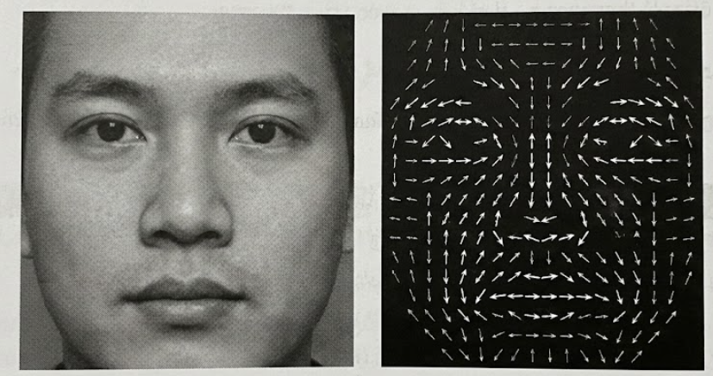

1. Phương pháp mô tả đặc trưng HOG

Giai đoạn từ năm 2012 đến nay chứng kiến sự thống trị hoàn toàn của Học sâu, đặc biệt là Mạng Nơ-ron Tích chập (CNN). Sự kiện AlexNet chiến thắng cuộc thi ImageNet 2012 với sai số giảm kỷ lục đã đánh dấu sự khởi đầu của kỷ nguyên này.

Khác biệt cơ bản nhất giữa Deep Learning và các phương pháp truyền thống nằm ở cơ chế trích xuất đặc trưng.

Trong các phương pháp cũ (Geometric, Eigenfaces, HOG, LBP), các đặc trưng được thiết kế thủ công bởi con người (hand-crafted features). Các nhà khoa học phải suy nghĩ xem "cạnh", "góc", hay "kết cấu" nào là quan trọng để lập trình cho máy tính tìm kiếm.

Ngược lại, CNN có khả năng học biểu diễn. Thông qua quá trình huấn luyện trên hàng triệu bức ảnh (như ImageNet, MS-Celeb-1M), mạng nơ-ron tự động học các bộ lọc để trích xuất đặc trưng từ cấp thấp đến cấp cao.

* Các lớp đầu: Học phát hiện các cạnh, góc, màu sắc đơn giản (tương tự như V1 cortex trong não người).
* Các lớp giữa: Tổ hợp các cạnh thành các bộ phận như mắt, mũi, miệng.
* Các lớp sâu: Tổ hợp các bộ phận thành khuôn mặt hoàn chỉnh và các cấu trúc trừu tượng định danh danh tính.

Năm 2014, Facebook công bố hệ thống DeepFace, sử dụng mạng CNN 9 lớp huấn luyện trên 4 triệu ảnh khuôn mặt, đạt độ chính xác 97.35% trên tập chuẩn LFW, tiệm cận khả năng nhận diện của con người (97.53%).Tiếp sau đó là sự ra đời của FaceNet (Google) năm 2015, giới thiệu hàm mất mát Triplet Loss, cho phép ánh xạ khuôn mặt trực tiếp vào không gian Euclidean, đơn giản hóa bài toán nhận diện thành bài toán tính khoảng cách hình học. Đây chính là nền tảng công nghệ mà đồ án này sẽ kế thừa và triển khai.

* + 1. Cơ sở toán học và kiến trúc Mạng Nơ-ron cho nhận diện khuôn mặt

Để triển khai thành công hệ thống trên Raspberry Pi 5, việc hiểu rõ cơ chế hoạt động bên trong của các mô hình Deep Learning là cần thiết để tối ưu hóa hiệu năng. Phần này sẽ đi sâu vào kiến trúc CNN và đặc biệt là cơ chế Triplet Loss của FaceNet.

**Mạng nơ-ron tích chập (CNN) và Trích xuất đặc trưng:**

Mạng CNN được thiết kế chuyên biệt để xử lý dữ liệu có cấu trúc lưới như hình ảnh. Kiến trúc của một CNN điển hình bao gồm ba loại lớp chính xếp chồng lên nhau:

* Lớp Tích chập: Đây là thành phần cốt lõi thực hiện phần lớn khối lượng tính toán. Một bộ lọc - thường là ma trận nhỏ 3 x 3 hoặc 5 x 5 - sẽ trượt qua toàn bộ ảnh đầu vào. Tại mỗi vị trí, nó thực hiện phép nhân chập giữa các giá trị của kernel và vùng ảnh tương ứng. Kết quả là các bản đồ đặc trưng làm nổi bật sự hiện diện của các mẫu cụ thể tại các vị trí khác nhau trong ảnh.
* Lớp gộp: Để giảm khối lượng tính toán và tạo ra tính bất biến với các dịch chuyển nhỏ, lớp pooling (thường là Max Pooling) sẽ giảm kích thước không gian của feature map. Ví dụ, Max Pooling 2 x 2 sẽ chọn giá trị lớn nhất trong mỗi cửa sổ 2 x 2, loại bỏ 75% dữ liệu nhưng giữ lại đặc trưng nổi bật nhất.
* Lớp kết nối đầy đủ: Sau khi đi qua nhiều tầng tích chập và gộp, các feature map 2D được duỗi thẳng thành một vector 1D. Các lớp FC sau đó hoạt động như một mạng nơ-ron truyền thống (MLP) để tổng hợp thông tin và đưa ra vector đặc trưng cuối cùng (embedding).
  + 1. FaceNet và cơ chế Triplet Loss

Trong khi các mạng CNN phân loại truyền thống (như AlexNet, VGG) sử dụng hàm Softmax ở lớp cuối cùng để phân loại ảnh vào N lớp cố định (ví dụ: 1000 loại vật thể), FaceNet tiếp cận bài toán theo hướng khác: Metric Learning (Học thước đo). Mục tiêu không phải là phân loại, mà là học cách nhúng (embed) hình ảnh vào một không gian vector sao cho khoảng cách hình học phản ánh độ tương đồng ngữ nghĩa.

**Kiến trúc FaceNet:**

FaceNet sử dụng một mạng CNN backbone (như Inception-ResNet hoặc MobileNet cho các thiết bị nhẹ) để biến đổi ảnh khuôn mặt đầu vào thành một vector đặc trưng f(x) nằm trong không gian d-chiều (thường là 128 hoặc 512 chiều). Vector này được chuẩn hóa để có độ dài đơn vị (nằm trên mặt cầu siêu đơn vị - hypersphere).

Hàm mất mát bộ ba:

Sự đổi mới quan trọng nhất của FaceNet là hàm loss function. Quá trình huấn luyện không sử dụng từng ảnh đơn lẻ mà sử dụng các bộ ba ảnh (triplets) (A, P, N):

* Anchor (A): Ảnh gốc của một người.
* Positive (P): Một ảnh khác của cùng người đó (Positive).
* Negative (N): Ảnh của một người bất kỳ khác (Negative).

Mục tiêu của hàm Triplet Loss là đảm bảo rằng: Khoảng cách giữa Anchor và Positive phải nhỏ hơn khoảng cách giữa Anchor và Negative một lượng biên alpha xác định.

**Chiến lược chọn mẫu (Triplet Mining):**

Việc chọn ngẫu nhiên các bộ ba (A, P, N) thường không hiệu quả vì phần lớn các bộ ba sẽ thỏa mãn điều kiện ngay từ đầu (ảnh của hai người lạ mặt thường đã rất khác nhau). Nếu dạy mạng bằng các bộ ba "dễ" (Easy Triplets) này, mạng sẽ không học được gì và hội tụ chậm.

FaceNet sử dụng chiến lược Semi-hard Triplet Mining: Chọn các Negative N sao cho chúng không quá gần A (Hard Negative) nhưng cũng không quá xa, nằm trong vùng biên giới hạn. Điều này buộc mạng phải nỗ lực học các đặc trưng tinh tế nhất để phân biệt những khuôn mặt "hao hao" giống nhau, từ đó nâng cao độ chính xác tổng thể.

* + 1. Không gian nhúng và ứng dụng thực tế

Kết quả của quá trình huấn luyện FaceNet là một mô hình có khả năng ánh xạ bất kỳ khuôn mặt nào vào một không gian Embedding Space. Đặc tính quan trọng nhất của không gian này là tính co cụm: các vector của cùng một người sẽ tụ lại thành một nhóm chặt chẽ, tách biệt với các nhóm của người khác.

Điều này mang lại khả năng học một lầnh cho hệ thống thực tế trên Raspberry Pi 5.

Trong các hệ thống cũ, khi có nhân viên mới, ta phải thu thập hàng trăm ảnh của họ và huấn luyện lại toàn bộ mô hình (retrain), tốn rất nhiều thời gian và tài nguyên.

Với FaceNet và không gian nhúng:

* Ta chỉ cần một hoặc vài bức ảnh của nhân viên mới.
* Đưa ảnh qua mạng FaceNet để trích xuất vector embedding (chỉ tốn vài mili-giây).
* Lưu vector này vào cơ sở dữ liệu (Database) cùng với tên nhân viên.  
  Không cần huấn luyện lại mạng. Khi hệ thống hoạt động, nó trích xuất vector từ camera và so sánh khoảng cách Euclidean với các vector trong database. Vector nào gần nhất và nằm trong ngưỡng cho phép (threshold) sẽ được chọn làm kết quả định danh. Đây là cơ chế lý tưởng cho các hệ thống chấm công hoặc kiểm soát ra vào linh hoạt.

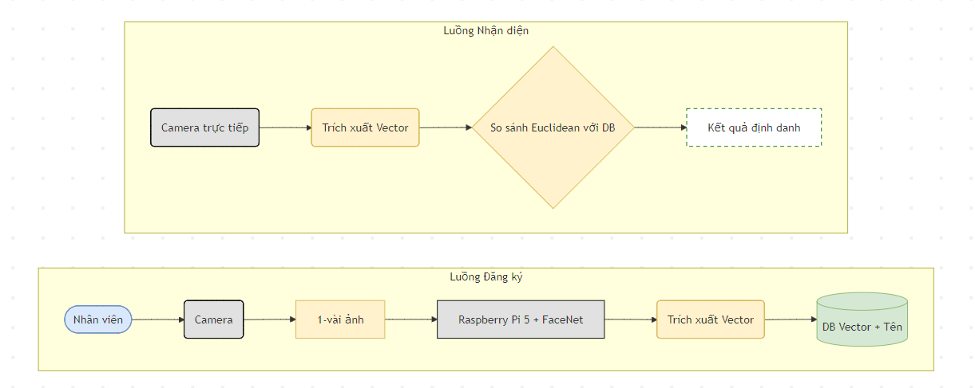

1. Ứng dụng One-shot Learning trên Raspberry Pi 5
   * 1. Phân tích nền tảng phần cứng: Raspberry Pi 5

Việc lựa chọn nền tảng phần cứng là quyết định then chốt ảnh hưởng đến hiệu năng thời gian thực (real-time performance) và độ tin cậy của hệ thống. Raspberry Pi 5, ra mắt cuối năm 2023, mang đến những cải tiến kiến trúc đáng kể so với người tiền nhiệm Raspberry Pi 4, đặc biệt là trong bối cảnh các ứng dụng AI tại biên (Edge AI).

* + - 1. Vi xử lý BCM2712 và kiến trúc Cortex-A76: Sức mạnh tính toán

Trung tâm của Raspberry Pi 5 là vi xử lý Broadcom BCM2712, một bước nhảy vọt về công nghệ bán dẫn so với BCM2711 trên Pi 4. BCM2712 được xây dựng trên tiến trình 16nm (so với 28nm của Pi 4), tích hợp 4 nhân CPU ARM Cortex-A76 chạy ở xung nhịp 2.4GHz.

**Phân tích vi kiến trúc Cortex-A76:**

Sự khác biệt hiệu năng gấp 2-3 lần của Pi 5 so với Pi 4 không chỉ đến từ xung nhịp cao hơn (2.4GHz vs 1.8GHz) mà chủ yếu đến từ vi kiến trúc (microarchitecture) vượt trội của Cortex-A76 so với Cortex-A72 cũ.21

* Độ rộng giải mã**:** Cortex-A76 là một thiết kế "siêu vô hướng" với khả năng giải mã 4 lệnh mỗi chu kỳ, so với 3 lệnh của A72. Điều này cho phép nạp nhiều dữ liệu hơn vào đường ống xử lý.
* Thực thi ngoài thứ tự: Cửa sổ thực thi lớn hơn cho phép CPU sắp xếp lại các lệnh hiệu quả hơn, tận dụng tối đa các đơn vị tính toán khi chờ dữ liệu từ bộ nhớ.
* Hiệu suất Cache: BCM2712 trang bị 512KB bộ nhớ đệm L2 riêng cho mỗi nhân (so với L2 chia sẻ trên Pi 4) và 2MB bộ nhớ đệm L3 chia sẻ. Cấu trúc cache này giảm thiểu độ trễ truy cập dữ liệu yếu tố sống còn cho các thuật toán xử lý ảnh cần duyệt qua các mảng pixel lớn liên tục.
  + - 1. Khả năng xử lý AI: NEON, Dot Product và cuộc tranh luận về NPU

Một trong những chủ đề gây tranh cãi nhất khi so sánh Raspberry Pi 5 với các đối thủ cùng phân khúc như Orange Pi 5 (sử dụng chip Rockchip RK3588) là sự vắng mặt của Bộ xử lý thần kinh chuyên dụng.

* Orange Pi 5: Sở hữu NPU tích hợp mạnh mẽ với khả năng tính toán 6 TOPS (Tera Operations Per Second), cho phép chạy các mô hình AI lượng tử hóa (INT8) với tốc độ rất cao mà không tốn nhiều tài nguyên CPU.
* Raspberry Pi 5: Không có NPU tích hợp sẵn. Việc suy luận AI phải dựa hoàn toàn vào CPU (và một phần nhỏ GPU VideoCore VII chưa hỗ trợ tốt cho tính toán mục đích chung GPGPU).

Tuy nhiên, đánh giá thấp khả năng AI của Pi 5 là một sai lầm nếu bỏ qua các cải tiến trong tập lệnh ARMv8.2-A mà Cortex-A76 hỗ trợ.

* NEON (Advanced SIMD): Đây là công nghệ xử lý vector 128-bit của ARM. Nó cho phép thực hiện cùng một phép toán trên nhiều phần tử dữ liệu song song (SIMD - Single Instruction Multiple Data). Ví dụ, trong xử lý ảnh, NEON có thể cộng hoặc nhân 4 pixel (32-bit float) hoặc 16 pixel (8-bit int) cùng một lúc. Các thư viện như OpenCV và TensorFlow Lite đã được tối ưu hóa sâu để tận dụng NEON trên ARM.
* Dot Product Instructions (SDOT/UDOT): Đây là "vũ khí bí mật" của Cortex-A76 cho AI. Phần lớn thời gian tính toán của mạng CNN (như lớp Tích chập và Fully Connected) là dành cho phép tính tổng của các tích (Dot Product). Các lệnh mới này cho phép tính toán Dot Product của các số nguyên 8-bit với độ trễ cực thấp, tăng tốc độ suy luận lên gấp 4 lần so với việc sử dụng các lệnh vector thông thường.

**Kết luận so sánh:**

Bảng dưới đây tóm tắt so sánh giữa Raspberry Pi 5 và các đối thủ cạnh tranh trong bối cảnh ứng dụng AI:

1. So sánh giữa Raspberry Pi 5 và các đối thủ cạnh tranh

|  |  |  |  |
| --- | --- | --- | --- |
| **Đặc điểm** | **Raspberry Pi 5 (8GB)** | **Orange Pi 5 (RK3588)** | **Jetson Nano (Original)** |
| CPU | 4-core Cortex-A76 @ 2.4GHz | 8-core (4xA76 + 4xA55) @ 2.4GHz | 4-core Cortex-A57 @ 1.43GHz |
| AI Accelerator | Không (Dựa vào CPU SIMD) | NPU 6 TOPS | GPU Maxwell 128 cores (472 GFLOPS) |
| Hỗ trợ Phần mềm | Tốt có cộng đồng lớn nhất, OS ổn định | Trung bình (Driver GPU/NPU thường thiếu hoặc lỗi, cộng đồng nhỏ) | Tốt (NVIDIA JetPack), nhưng phần cứng đã cũ |
| Khả năng AI | Tốt cho các model nhẹ (MobileNet, FaceNet INT8) | Rất tốt, xử lý được nhiều luồng video đồng thời | Tốt với CUDA, nhưng CPU quá yếu gây bottleneck |
| Phù hợp Đồ án | Cao nhất (Dễ tiếp cận, tài liệu phong phú, ổn định) | Cao (Hiệu năng tốt nhưng rủi ro phần mềm lớn) | Thấp (Đã lỗi thời, khó mua, hiệu năng thấp hơn Pi 5) |

Dữ liệu tổng hợp từ các nguồn so sánh hiệu năng và cộng đồng. Mặc dù Orange Pi 5 mạnh hơn về phần cứng thô, nhưng sự thiếu hụt về hỗ trợ phần mềm và driver ổn định (đặc biệt là cho NPU) khiến Raspberry Pi 5 trở thành lựa chọn an toàn và khả thi hơn cho một đồ án tốt nghiệp cần tính hoàn thiện cao. Hơn nữa, với sự ra mắt của Raspberry Pi AI Kit (sử dụng module Hailo-8L 13 TOPS kết nối qua khe PCIe), Pi 5 hoàn toàn có thể mở rộng khả năng AI nếu cần thiết.

* + - 1. Chip RP1 và Kiến trúc I/O: Giải quyết Bottleneck

Một cải tiến phần cứng khác ảnh hưởng trực tiếp đến hệ thống camera giám sát là chip cầu nam RP1. Trong các thế hệ trước, băng thông USB, Ethernet và Camera thường chia sẻ các đường truyền hạn hẹp tới SoC, gây ra hiện tượng sụt giảm khung hình khi hệ thống chịu tải cao.

Trên Pi 5, RP1 hoạt động như một bộ điều khiển ngoại vi độc lập, kết nối với SoC BCM2712 qua giao tiếp PCIe 2.0 x4 băng thông cao.

* Camera MIPI: Pi 5 có hai cổng MIPI 4-lane (so với 2-lane trên Pi 4), cho phép kết nối hai camera độ phân giải cao đồng thời với băng thông 1.5Gbps mỗi lane.
* USB 3.0: Băng thông tổng của USB được cải thiện, đảm bảo rằng việc sử dụng USB Camera (Webcam) chất lượng cao hoặc lưu trữ log vào ổ SSD ngoài qua USB 3.0 sẽ không ảnh hưởng đến hiệu năng CPU.

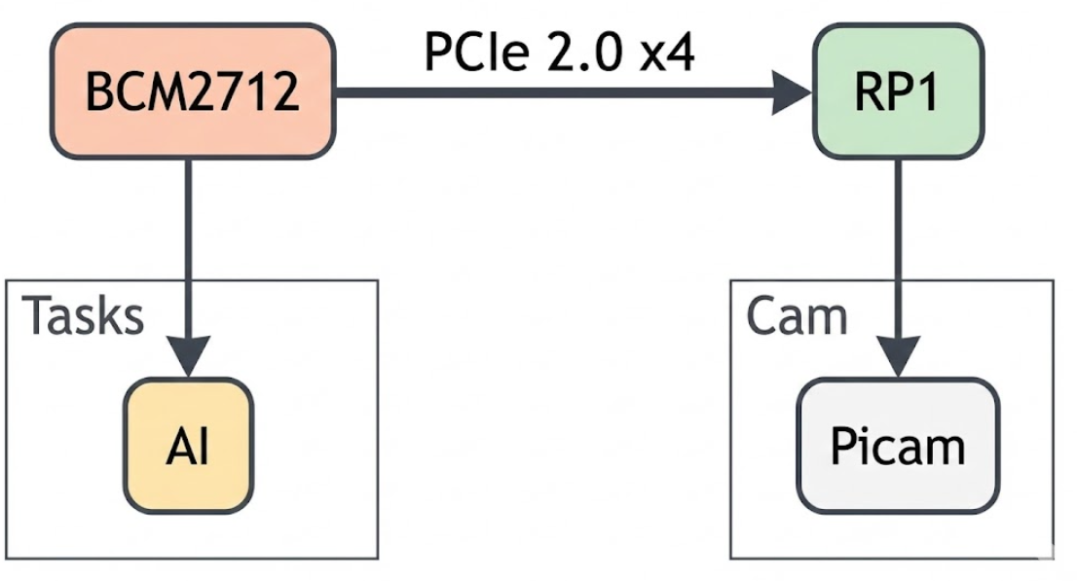

1. RP1 trong Raspberry Pi 5
   * 1. Hệ thống quản lý sự kiện và thông tin bảo mật (SIEM) với Wazuh

Hệ thống nhận diện khuôn mặt trong đồ án không hoạt động như một "đảo độc lập" (silo) mà được tích hợp vào một kiến trúc an ninh mạng tổng thể. Để thực hiện việc giám sát, cảnh báo và phản ứng với các sự kiện an ninh (ví dụ: phát hiện người lạ đột nhập), đồ án sử dụng Wazuh, một nền tảng SIEM mã nguồn mở mạnh mẽ.

* + - 1. Khái niệm SIEM và vai trò trong an ninh Hiện đại

SIEM (Security Information and Event Management) là sự hợp nhất của hai phân nhánh quản lý an ninh:

* SIM (Security Information Management): Thu thập, chuẩn hóa và lưu trữ log từ nhiều nguồn (máy chủ, thiết bị mạng, ứng dụng, cảm biến IoT) để phục vụ việc phân tích lịch sử và tuân thủ quy định (compliance).
* SEM (Security Event Management): Phân tích thời gian thực các sự kiện , tương quan dữ liệu để phát hiện các mối đe dọa và kích hoạt cảnh báo tức thời.

Trong bối cảnh đồ án, Raspberry Pi 5 đóng vai trò là một thiết bị biên vừa thực hiện nhận diện sinh trắc học, vừa là một điểm giám sát an ninh. Wazuh giúp biến các dữ liệu nhận diện thô ("Camera 1 thấy người A") thành các thông tin an ninh có ý nghĩa ("Cảnh báo: Người A xuất hiện tại khu vực cấm ngoài giờ hành chính").

* + - 1. Kiến trúc Phân tán của Wazuh

Wazuh hoạt động dựa trên mô hình Client-Server phân tán, bao gồm các thành phần chính sau:

* Wazuh Agent: Là một phần mềm nhẹ được cài đặt trên các endpoint (trong trường hợp này là Raspberry Pi 5). Agent có nhiệm vụ thu thập log hệ thống, giám sát tính toàn vẹn của tệp tin (FIM - File Integrity Monitoring), phát hiện rootkit và theo dõi trạng thái cấu hình. Đặc biệt, Agent cung cấp cơ chế đệm để tránh mất mát log khi mất kết nối mạng tạm thời.
* Wazuh Server: Là trung tâm xử lý, nhận dữ liệu từ các Agent. Server thực hiện giải mã, phân tích dựa trên bộ quy tắc (ruleset) để phát hiện bất thường.
* Wazuh Indexer: Dựa trên nền tảng OpenSearch, thành phần này lưu trữ và đánh chỉ mục dữ liệu JSON đã qua xử lý, cho phép truy vấn và tìm kiếm tốc độ cao.
* Wazuh Dashboard: Giao diện web trực quan (dựa trên OpenSearch Dashboards) cho phép người quản trị xem biểu đồ, thống kê, và quản lý các cảnh báo an ninh.
  + - 1. Cơ chế tích hợp log và giao thức Syslog

Một thách thức kỹ thuật trong đồ án là làm thế nào để chuyển kết quả nhận diện khuôn mặt (từ chương trình Python) vào hệ thống Wazuh một cách chuẩn mực. Thay vì ghi trực tiếp vào file log văn bản và để Agent đọc (cách làm thụ động), giải pháp tối ưu là sử dụng giao thức Syslog để đẩy sự kiện chủ động.

Cấu hình Wazuh Manager (Server-side):

Wazuh Manager cần được cấu hình để lắng nghe các bản tin Syslog từ xa thông qua file ossec.conf. Cấu hình tiêu chuẩn như sau:

<ossec_config>  
  <remote>  
    <connection>syslog</connection>  
    <port>514</port>  
    <protocol>udp</protocol>  
    <allowed-ips>192.168.1.0/24</allowed-ips>  
    <local_ip>192.168.1.100</local_ip>  
  </remote>  
</ossec_config>

Trong đó:

* <connection>syslog</connection>: Kích hoạt chế độ nhận Syslog.
* <port>514</port>: Cổng UDP tiêu chuẩn cho Syslog (lưu ý: cổng 1514 thường dành cho giao tiếp mã hóa riêng của Wazuh Agent).
* <allowed-ips>: Chỉ cho phép nhận log từ dải mạng nội bộ để tăng cường bảo mật.

Tích hợp phía ứng dụng Python (Client-side): Trên Raspberry Pi, chương trình nhận diện khuôn mặt sử dụng module logging của Python với SysLogHandler. Khi một khuôn mặt được nhận diện, chương trình sẽ tạo một bản tin log có định dạng JSON hoặc CEF (Common Event Format) chứa các trường thông tin quan trọng: Timestamp, CameraID, DetectedName, ConfidenceScore, Location.

Ví dụ về luồng dữ liệu:

* Python Code: logger.warning('{"event_type": "face_recognized", "user": "admin", "confidence": 0.95}')
* SysLogHandler gửi gói tin UDP đến IP của Wazuh Server (Port 514).
* Wazuh Server nhận gói tin, Decoder phân tích chuỗi JSON.

Wazuh Rules đánh giá: Nếu user nằm trong danh sách "Blacklist", kích hoạt Alert Level 10 và gửi thông báo qua Email/Slack.

Cơ chế này đảm bảo tính thời gian thực và tận dụng được khả năng phân tích mạnh mẽ của SIEM mà không làm phức tạp hóa mã nguồn ứng dụng nhận diện.

* + 1. Kiến trúc phần mềm và chiến lược tối ưu hóa

Việc triển khai các thuật toán Deep Learning nặng nề trên ngôn ngữ Python và phần cứng nhúng đòi hỏi một kiến trúc phần mềm được thiết kế kỹ lưỡng để tránh các điểm nghẽn (bottlenecks).

* + - 1. Vấn đề Global Interpreter Lock (GIL) và đa luồng (Threading)

Python (cụ thể là trình thông dịch CPython) có một cơ chế quản lý bộ nhớ gọi là GIL (Global Interpreter Lock). GIL là một khóa mutex ngăn cản nhiều luồng (threads) thực thi mã bytecode Python cùng một lúc trong một tiến trình. Điều này có nghĩa là, ngay cả khi Raspberry Pi 5 có 4 nhân CPU, một chương trình Python sử dụng module threading đơn thuần sẽ không thể chạy tính toán song song trên nhiều nhân. Nó chỉ chạy trên 1 nhân và chuyển đổi ngữ cảnh (context switching) giữa các luồng.

Đối với các tác vụ CPU-bound (như tính toán ma trận trong FaceNet, xử lý ảnh OpenCV), đa luồng trong Python không những không tăng tốc độ mà còn có thể làm chậm chương trình do chi phí chuyển đổi ngữ cảnh.

Tuy nhiên, đối với các tác vụ I/O-bound (như đọc frame từ camera, gửi log qua mạng), đa luồng vẫn hữu ích vì khi một luồng chờ I/O, nó sẽ giải phóng GIL để luồng khác chạy.

* + - 1. Tối ưu hóa thuật toán trên luồng đơn:

Do giới hạn của cơ chế GIL (Global Interpreter Lock) trong Python, việc chạy song song các tác vụ tính toán nặng trên cùng một tiến trình là không hiệu quả. Vì vậy, hệ thống áp dụng hai kỹ thuật giảm tải chính được lập trình trực tiếp trong hàm xử lý process_frame_optimized:

* Kỹ thuật giảm không gian mẫu:
* Nguyên lý: Độ phức tạp của thuật toán phát hiện khuôn mặt HOG tỷ lệ thuận với số lượng pixel của ảnh đầu vào. Ảnh càng lớn, số lượng cửa sổ trượt càng nhiều, dẫn đến tốc độ xử lý chậm.
* Thực thi: Hệ thống sử dụng biến cấu hình CV_SCALER = 4. Trước khi đưa vào bộ phát hiện, ảnh gốc (ví dụ độ phân giải 640x480) được thu nhỏ kích thước 4 lần xuống còn 160x120 pixel.
* Hiệu quả: Việc này làm giảm khối lượng tính toán đi 16 lần (4 x 4), giúp tăng tốc độ phát hiện khuôn mặt (FPS) một cách đáng kể mà vẫn giữ được các đặc trưng cấu trúc cần thiết để thuật toán nhận diện hoạt động chính xác.
* Kỹ thuật giảm thời gian mẫu:
* Nguyên lý: Trong các ứng dụng giám sát thực tế, vị trí khuôn mặt và người di chuyển không thay đổi quá nhiều trong khoảng thời gian rất ngắn (ví dụ 30-100ms). Việc chạy trọn vẹn quy trình AI nặng nề (Phát hiện -> Mã hóa -> So khớp) trên mọi khung hình là lãng phí tài nguyên CPU.
* Thực thi: Hệ thống sử dụng biến SKIP_FRAMES = 5. Thuật toán AI chỉ được kích hoạt trên mỗi khung hình thứ 5 (Frame 0, 5, 10...).
* Cơ chế Cache: Tại các khung hình trung gian (1, 2, 3, 4), hệ thống không chạy tính toán mới mà tái sử dụng kết quả toạ độ (last_face_locations) và tên người (last_face_names) từ lần xử lý gần nhất để vẽ lên màn hình.
* Hiệu quả: Giảm tải CPU xuống khoảng 80%, giải phóng tài nguyên cho việc vẽ giao diện đồ họa (Tkinter) mượt mà và thực hiện các tác vụ nền như gửi log an ninh (Syslog) hay đồng bộ trạng thái (Redis).
  1. Tổng quan về Hệ thống giám sát an ninh mạng thông minh
     1. Tổng quan về Trung tâm điều hành an ninh mạng (SOC) truyền thống
        1. Khái niệm trung tâm giám sát an ninh mạng

Trung tâm Vận hành An ninh mạng (Security Operation Center – SOC) đóng vai trò then chốt trong công tác bảo vệ hạ tầng thông tin của bất kỳ tổ chức nào. Đây là đơn vị chuyên trách về việc giám sát liên tục (thường xuyên 24/7), phân tích các sự kiện an ninh và phản ứng kịp thời trước các hiểm họa mạng. Chức năng chính của SOC là phát hiện sớm, tiến hành điều tra, và ứng phó với mọi sự cố an ninh, đồng thời triển khai các biện pháp phòng ngừa chủ động nhằm tối thiểu hóa rủi ro. Hoạt động này được xây dựng trên sự kết hợp hài hòa và hiệu quả giữa nhân lực chuyên môn cao, quy trình làm việc chuẩn mực, và công nghệ bảo mật tiên tiến.

Phạm vi hoạt động của SOC vượt xa việc chỉ giám sát đơn thuần trên mạng lưới, máy chủ, thiết bị cuối, cơ sở dữ liệu và các hệ thống trọng yếu khác để tìm kiếm hành vi bất thường. Đội ngũ chuyên gia an ninh mạng tại SOC còn thực hiện phân tích chuyên sâu các sự kiện này nhằm xác định chính xác sự hiện diện của các mối đe dọa. Họ sử dụng các nền tảng công nghệ như hệ thống Quản lý Sự kiện và Thông tin An ninh (SIEM) để thu thập, tập hợp, và phân tích dữ liệu log từ vô số nguồn. Việc này giúp họ nhanh chóng nhận diện các mô hình tấn công, những hoạt động đáng ngờ, hay các tín hiệu cảnh báo tiềm ẩn.

Bên cạnh nhiệm vụ phát hiện, SOC còn có trách nhiệm thiết lập và thực hiện các biện pháp ứng phó nhanh chóng, triệt để khi phát hiện một sự cố. Các hành động này bao gồm việc cô lập hệ thống bị ảnh hưởng, giảm thiểu tối đa thiệt hại, và khôi phục hoạt động bình thường. Các quy trình phản ứng sự cố (Incident Response) đã được tiêu chuẩn hóa, cùng với các lĩnh vực như Điều tra Số (Digital Forensics) và quản lý rủi ro, đảm bảo rằng mọi khủng hoảng đều được xử lý một cách có hệ thống và đạt độ chính xác cao nhất.

Hơn thế nữa, SOC còn thực hiện các hoạt động mang tính chủ động như săn lùng mối đe dọa (Threat Hunting), liên tục đánh giá và tối ưu hóa chiến lược an ninh tổng thể. SOC thường xuyên phối hợp với các phòng ban liên quan để xây dựng và cập nhật chính sách bảo mật, tổ chức các chương trình giáo dục và nâng cao nhận thức về an toàn thông tin cho toàn thể nhân viên. Nhờ đó, SOC không chỉ đơn thuần là đơn vị phản ứng mà còn đóng vai trò tiên phong trong việc ngăn chặn rủi ro và đảm bảo an ninh bền vững cho tổ chức trong bối cảnh môi trường kỹ thuật số luôn biến đổi.

* + - 1. Nguyên lý hoạt động của trung tâm giám sát an ninh mạng

Nguyên lý hoạt động của Trung tâm Giám sát An ninh mạng (SOC) dựa trên một chuỗi các giai đoạn chặt chẽ liên quan đến việc phát hiện, phân tích, và ứng phó với các mối đe dọa an ninh mạng. SOC không chỉ đơn thuần thực hiện giám sát mà còn đóng vai trò then chốt trong việc duy trì an ninh toàn diện cho tổ chức, kết hợp ba yếu tố quan trọng: con người, quy trình, và công nghệ. Mỗi yếu tố đóng góp vào hiệu quả và tính bền vững của hoạt động an ninh mạng.

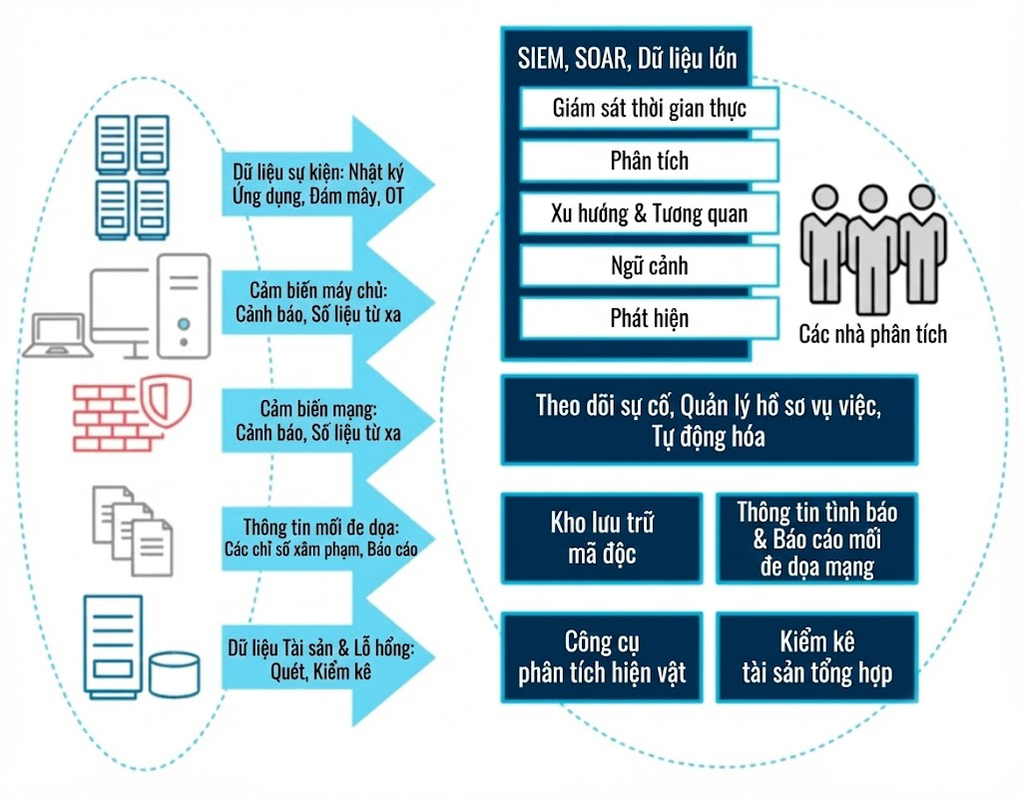

1. Nguyên lý hoạt động của SOC

Là sự kết hợp nhuần nhuyễn từ 3 yếu tố cốt lõi trong ngành Công nghệ thông tin nói chung và An toàn thông tin nói riêng gồm: Con người – Công nghệ – Quy trình, SOC chính là rào chắn vững chắc, giải quyết những thiếu sót còn lại của các thiết bị an ninh mạng sau khi chúng bị vượt qua dễ dàng bởi bọn tội phạm mạng chuyên nghiệp.

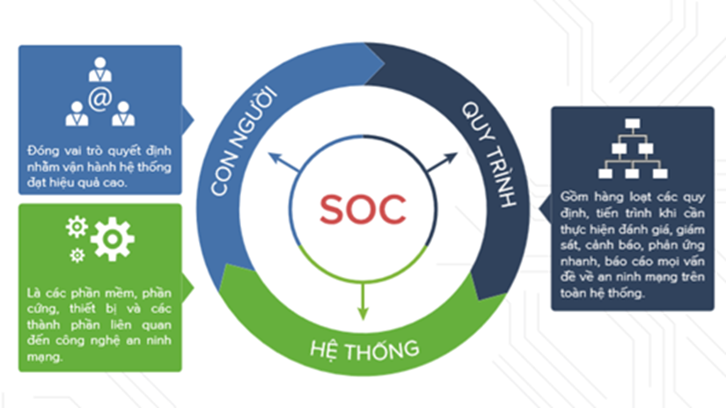

1. Sự kết hợp con người – công nghệ - quy trình

Các yếu tố chính trong Trung tâm Điều hành An ninh mạng (SOC):

Con người: Là những chuyên gia an ninh mạng làm việc trong SOC, mỗi người có vai trò và nhiệm vụ cụ thể như giám sát, phân tích và phản ứng với các mối đe dọa. Những chuyên gia họ sẽ phối hợp chặt chẽ với nhau để đảm bảo hệ thống được vận hành một cách hiệu quả và an toàn. Các chuyên gia này có kỹ năng và kiến thức sau về an ninh mạng từ phân tích dữ liệu đến điều tra sự cố và ứng phó với các cuộc tấn công.

Công nghệ: Công nghệ là nền tảng hỗ trợ hoạt động của SOC, bao gồm các công cụ và giải pháp kỹ thuật để giám sát, phân tích, phát hiện và điều tra các sự cố an ninh. Những công nghệ này có thể bao gồm hệ thống quản lý sự kiện an ninh thông tin (SIEM), công cụ phát hiện xâm nhập (IDS/IPS), giải pháp bảo mật điểm cuối (Endpoint Security) và công cụ tự động hóa an ninh (SOAR). Chúng giúp thu thập và phân tích dữ liệu theo thời gian thực, từ đó phát hiện các mối đe dọa và hỗ trợ chuyên gia trong việc phản ứng nhanh chóng.

Quy trình: Quy trình là tập hợp các quy định, quy trình, và chính sách an ninh thông tin được thiết lập để hướng dẫn và chuẩn hóa hoạt động của SOC. Các quy trình này xác định cách thức xử lý sự cố, từ khâu phát hiện đến phản ứng và điều tra, đảm bảo rằng mọi tình huống đều được xử lý một cách nhất quán và hiệu quả. Quy trình cũng bao gồm các hướng dẫn về quản lý rủi ro, tuân thủ các quy định pháp lý, và duy trì tính liên tục trong hoạt động của tổ chức.

* + - 1. Đối tượng, phạm vi giám sát

Phạm vi giám sát của Trung tâm giám sát ATTT SOC có thể là một hay nhiều hệ thống thông tin hoặc một vùng mạng hoặc một đối tượng được giám sát cụ thể. Trong trường hợp phạm vi giám sát là một hệ thống thông tin có nghĩa là hệ thống được triển khai tập trung tại một khu vực địa lý bao gồm các kết nối mạng nội bộ và mạng internet mà không kết nối mạng WAN đi các mạng khác.Trong trường hợp phạm vi giám sát nhiều hệ thống thông tin là trường hợp hệ thống thông tin tổng thể thuộc phạm vi quản lý của tổ chức nhưng các hệ thống thành phần ở các khu vực địa lý khác nhau và có kết nối mạng diện rộng về hệ thống tại trung tâm.Trường hợp phạm vi giám sát là một mạng như DMZ, vùng CSDL, vùng quản trị,… thì các máy chủ, ứng dụng trong đó sẽ được coi là đối tượng thành phần trong đối tượng giám sát là vùng mạng

Đối tượng giám sát cơ bản của Trung tâm giám sát ATTT SOC bao gồm máy chủ, thiết bị bảo mật, thiết bị mạng, ứng dụng, dịch vụ, các thiết bị đầu cuối và điểm giám sát trên đường truyền

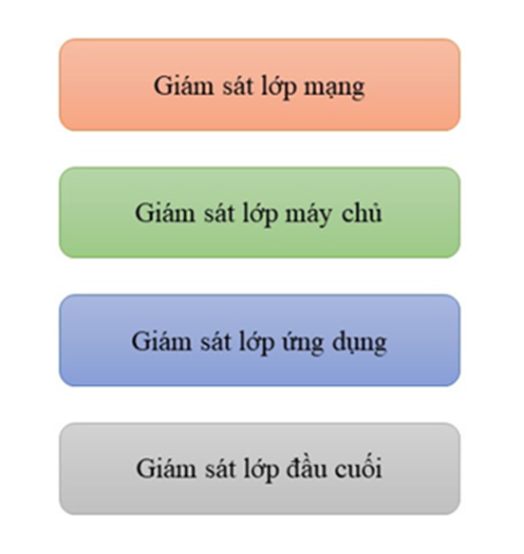

1. Đối tượng giám sát

Giám sát lớp mạng

Việc giám sát ở tầng mạng là một trụ cột cơ bản trong hệ thống an ninh, bao quát các thiết bị hạ tầng mạng và bảo mật thiết yếu như Router, Switch, Firewall, Hệ thống Phát hiện/Ngăn chặn Xâm nhập (IDS/IPS) và các công cụ phân tích tiên tiến như Sandbox. Triển khai giám sát tại lớp này cho phép hệ thống có khả năng phát hiện một loạt các mối đe dọa phức tạp.

Cụ thể, khả năng phát hiện tập trung vào việc nhận diện các kết nối và truy vấn đến các máy chủ Điều khiển & Chỉ huy (C&C server), vốn là trung tâm điều phối của mạng botnet. Đối với lưu lượng không mã hóa, hệ thống có thể tiến hành giải mã giao thức để bóc tách dữ liệu, sau đó trích xuất các tệp tin mã độc hoặc URL nguy hiểm đưa vào các nền tảng phân tích tự động. Bên cạnh đó, việc phân tích các dấu hiệu đặc trưng trong dữ liệu truyền tải trên mạng cho phép phát hiện các shellcode được sử dụng để tấn công khai thác lỗ hổng phần mềm và dịch vụ. Hệ thống cũng được thiết kế để nhận diện các hành vi bất thường mang tính thăm dò, chẳng hạn như dò quét mạng hoặc các nỗ lực dò quét mật khẩu (bao gồm mật khẩu mặc định hoặc mật khẩu yếu).

Về mặt kỹ thuật triển khai, phương pháp giám sát này đạt hiệu quả tối ưu với các luồng lưu lượng không sử dụng giao thức mã hóa như SSH, VPN, TLS, SSL. Tuy nhiên, nếu yêu cầu kỹ thuật đòi hỏi phải giám sát lưu lượng mạng đã được mã hóa, cần phải trang bị cho các thiết bị bảo mật chức năng giải mã tương ứng hoặc tích hợp các thiết bị giải mã chuyên dụng. Trong thực tiễn, có hai mô hình triển khai chính tại các điểm giám sát: Hình thức Inline (Nội tuyến) và Hình thức Passive (Thụ động). Hình thức Inline: Trong mô hình này, lưu lượng mạng bắt buộc phải đi qua các thiết bị giám sát và bảo vệ (ví dụ: tường lửa, IDS/IPS). Ưu điểm vượt trội của mô hình Inline là khả năng phát hiện đồng thời và thực hiện ngăn chặn tấn công mạng trực tiếp. Tuy nhiên, nhược điểm đáng kể là việc này có thể ảnh hưởng đến hiệu năng và thông lượng của mạng, do mỗi gói tin phải trải qua quy trình kiểm tra hợp lệ trước khi được cho phép đi qua. Nếu hiệu suất xử lý của thiết bị bảo vệ không tương xứng với lưu lượng thực tế, tình trạng tắc nghẽn hoặc gián đoạn hoạt động hệ thống có thể xảy ra, đặc biệt khi thiết bị gặp sự cố.Hình thức Passive: Mô hình này thực hiện việc trích rút lưu lượng mạng để phân tích bằng cách sử dụng các thiết bị trích rút dữ liệu chuyên dụng hoặc chức năng SPAN port trên Switch. Lợi thế lớn nhất của hình thức Passive là không gây ảnh hưởng đến hiệu năng và thông lượng của mạng lưới. Tuy nhiên, nó chỉ có khả năng đưa ra cảnh báo mà không thể thực hiện ngăn chặn trực tiếp các tấn công. Để khắc phục hạn chế này, các giải pháp giám sát Passive cần được trang bị chức năng tương tác ngược với các thiết bị mạng, bảo mật, hoặc máy chủ để ra lệnh ngăn chặn khi phát hiện tấn công.

Giám sát lớp máy chủ

Giám sát an ninh tại lớp máy chủ bao hàm việc theo dõi toàn bộ các máy chủ, bao gồm cả máy chủ vật lý lẫn máy chủ ảo hóa, hoạt động trên các môi trường hệ điều hành khác nhau như Windows, Linux và Unix. Triển khai theo dõi tại lớp này cung cấp khả năng phát hiện đa dạng các hoạt động bất hợp pháp, cụ thể là các hành vi vi phạm chính sách truy cập, quản lý và thiết lập cấu hình của hệ điều hành cùng các dịch vụ hệ thống; việc máy chủ thực hiện các kết nối ra ngoài đến các địa chỉ IP bị xem là độc hại; các hình thức tấn công mạng như khai thác điểm yếu, dò quét và các biến thể tấn công tương tự; sự thay đổi không được phép đối với các tệp tin hệ thống cốt lõi; và các tiến trình biểu hiện hành vi hoặc mức sử dụng tài nguyên máy chủ một cách đáng ngờ. Một lợi thế quan trọng của việc giám sát lớp máy chủ là khả năng hoạt động mà không phụ thuộc vào lưu lượng mạng có mã hóa, từ đó khắc phục được hạn chế cố hữu của giám sát lớp mạng. Dù vậy, phương pháp này có nhược điểm là tiêu tốn tài nguyên của máy chủ đích và có thể gặp khó khăn trong việc mở rộng phạm vi theo dõi khi quy mô hệ thống máy chủ tăng lên đáng kể. Việc triển khai giám sát lớp máy chủ có thể được thực hiện thông qua hai phương thức chính: thứ nhất là cài đặt trực tiếp các phần mềm giám sát có chức năng phát hiện tấn công (như HIDS, AV, DLP) trên từng máy chủ, nơi chức năng phát hiện được thực hiện cục bộ và sau đó nhật ký cảnh báo được gửi về hệ thống quản lý tập trung; thứ hai là gửi nhật ký (log) về hệ thống giám sát tập trung (SIEM), tại đó chức năng phát hiện tấn công mạng được tiến hành thông qua việc phân tích dấu hiệu, áp dụng luật tương quan, hoặc sử dụng công nghệ dữ liệu lớn. Việc chuyển tiếp log có thể được thực hiện thông qua các giao thức hệ điều hành hỗ trợ như syslog, SNMP, hoặc thông qua các agent chuyên dụng của giải pháp. Nhìn chung, hình thức gửi log về SIEM ít tác động đến hiệu suất của máy chủ hơn so với phương thức cài đặt phần mềm trực tiếp; tuy nhiên, phương thức này lại không thể phát hiện được một số loại hình tấn công đòi hỏi việc phân tích nhiều thông tin tương quan chi tiết hơn ngay trên máy chủ. Trong trường hợp sử dụng hình thức gửi log tập trung, việc lựa chọn nguồn log đầu vào là yếu tố quyết định, cần phải đảm bảo log chứa đầy đủ thông tin để phục vụ cho các giải pháp phát hiện tấn công, tối thiểu phải bao gồm: thông tin về kết nối mạng tới máy chủ (từ log Firewall), thông tin đăng nhập, các lỗi phát sinh trong quá trình hoạt động (nhật ký trạng thái), thông tin về các tiến trình hệ thống, cũng như thông tin về sự thay đổi của các tệp tin/thư mục và thay đổi cấu hình máy chủ.

Giám sát lớp ứng dụng

Giám sát tại lớp ứng dụng là một khía cạnh thiết yếu trong việc đảm bảo an ninh hệ thống, bao quát việc theo dõi các ứng dụng hỗ trợ hoạt động nội bộ (như DHCP, DNS, NTP, VPN), các ứng dụng cung cấp dịch vụ trực tiếp (bao gồm Web, mail, FTP), cùng với các hệ quản trị cơ sở dữ liệu (ví dụ: Oracle, SQL Server, MySQL). Việc triển khai giám sát tại lớp này mang lại khả năng phát hiện hiệu quả nhiều loại hình tấn công mạng, cụ thể là các dạng tấn công trực tiếp vào ứng dụng như SQL Injection (SQLi), Cross-Site Scripting (XSS); các hoạt động dò quét, vét cạn mật khẩu hoặc thư mục nhằm khai thác thông tin; các cuộc tấn công nhằm mục đích thay đổi giao diện (deface); các nỗ lực tấn công Phishing và cài cắm mã độc thông qua ứng dụng; và các hình thức tấn công từ chối dịch vụ (DoS). Mặc dù các dạng tấn công này cũng có thể được phát hiện thông qua giám sát lớp mạng trong trường hợp lưu lượng không được mã hóa, việc tập trung vào lớp ứng dụng cung cấp cái nhìn chi tiết hơn. Đối với phương thức gửi nhật ký (log) về hệ thống giám sát tập trung, việc lựa chọn các nguồn log đầy đủ là bắt buộc để hỗ trợ hiệu quả cho các giải pháp phát hiện tấn công. Nguồn log cần thiết phải bao gồm tối thiểu: thông tin chi tiết về truy cập ứng dụng, thông tin đăng nhập khi quản trị ứng dụng, nhật ký các lỗi phát sinh trong suốt quá trình ứng dụng hoạt động, và các thông tin liên quan đến việc thay đổi cấu hình của ứng dụng.

Giám sát lớp đầu cuối

Giám sát lớp thiết bị đầu cuối bao gồm các thiết bị: máy tính người dùng, máy in, máy fax, IP camera, …Các thiết bị đầu cuối bao gồm máy tính người dùng và các thiết bị khác không hỗ trợ cài đặt các phần mềm bảo vệ. Việc giám sát bảo vệ máy tính của người sử dụng có thể thực hiện tương tự như đối với máy chủ. Còn các thiết bị đầu cuối khác không hỗ trợ cài đặt phần mềm bảo vệ thì có thể triển khai giám sát theo hai hình thức sau: Bật chức năng gửi Syslog trên thiết bị hoặc kết nối, lấy dữ liệu về để phân tích sử dụng giao thức SNMP (hoặc giao thức có chức năng tương đương).

* + - 1. Khó khăn, Thách thức trong hoạt động giám sát an toàn mạng

Mặc dù giữ vai trò "tấm khiên" bảo vệ doanh nghiệp, các Trung tâm Điều hành An ninh mạng (SOC) truyền thống đang phải đối mặt với áp lực chưa từng có. Cuộc chạy đua giữa đội ngũ phòng thủ và các nhóm tấn công mạng (threat actors) ngày càng trở nên bất cân xứng do sự cộng hưởng của nhiều yếu tố kỹ thuật và vận hành. Dưới đây là phân tích chi tiết về các rào cản chính đang kìm hãm hiệu năng của hoạt động giám sát hiện đại.

* + - * 1. Sự thiếu hụt nhân lực chất lượng cao và khoảng trống kỹ năng

Báo cáo “2025 ISC2 Cybersecurity Workforce Study” [1] cho thấy bức tranh rõ nét về tình trạng ngành an ninh mạng toàn cầu sau giai đoạn đầy biến động của khủng hoảng kinh tế 2023–2024. Khảo sát hơn 16.000 chuyên gia bảo mật trên toàn thế giới cho thấy xu hướng quan trọng nhất của năm 2025 không còn nằm ở việc thiếu nhân lực nói chung, mà là sự thiếu hụt nghiêm trọng các kỹ năng chuyên sâu cần thiết cho vận hành và phòng vệ an ninh mạng hiện đại. Dù tình trạng cắt giảm nhân sự đã giảm nhẹ so với năm trước, nhiều tổ chức vẫn phải đối mặt với áp lực ngân sách, đóng băng tuyển dụng và hạn chế đào tạo, khiến 72% chuyên gia tin rằng giảm nguồn lực bảo mật đang trực tiếp làm tăng nguy cơ bị tấn công. 95% đơn vị được khảo sát cho biết đội ngũ của họ đang thiếu ít nhất một kỹ năng quan trọng, đặc biệt trong các lĩnh vực như ứng phó sự cố, kỹ thuật bảo mật, nghiên cứu mối đe dọa và kỹ năng không kỹ thuật như giao tiếp hay quản lý rủi ro. Báo cáo cũng nhấn mạnh tác động hai mặt của AI: một mặt giúp nâng cao năng suất và giảm tải công việc thủ công, mặt khác tạo ra lớp đe dọa mới liên quan đến tấn công sử dụng AI, xâm nhập mô hình và thao túng dữ liệu. Mặc dù bối cảnh công việc vẫn đầy áp lực khi nhiều chuyên gia phải đảm nhận khối lượng công việc lớn hơn do thiếu người và thiếu đào tạo, mức độ hài lòng chung trong ngành vẫn ở mức cao và nhiều người xem AI là cơ hội nâng cao năng lực hơn là mối đe dọa nghề nghiệp. Tổng thể, báo cáo kết luận rằng ngành an ninh mạng năm 2025 đang chuyển trọng tâm từ việc tăng số lượng nhân sự sang đầu tư mạnh hơn vào phát triển kỹ năng, đào tạo nội bộ và tận dụng công nghệ AI một cách an toàn, nhằm thích ứng với môi trường đe dọa ngày càng phức tạp.

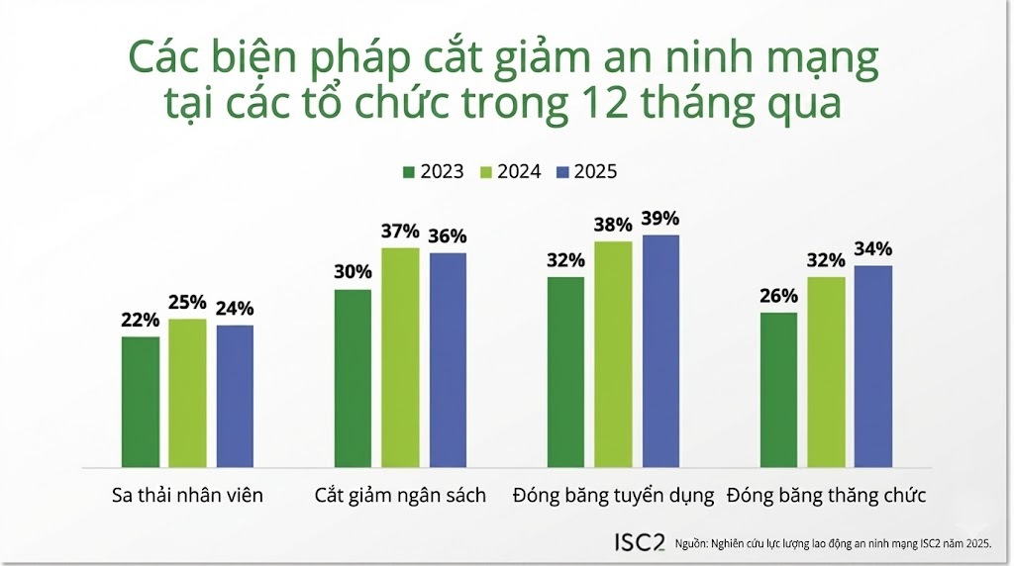

1. Hình ảnh tổng quan về vấn đề nhân sự an ninh mạng(2025 ISC2 Cybersecurity Workforce Study-www.isc2.org/Insights/2025/12/2025-ISC2-Cybersecurity-Workforce-Study)
   * + - 1. Hội chứng "Mệt mỏi vì cảnh báo" (Alert Fatigue)

Hội chứng mệt mỏi vì cảnh báo là vấn đề phổ biến trong các Trung tâm Điều hành An ninh (SOC), khi mỗi ngày nhân viên phải tiếp nhận một khối lượng cảnh báo quá lớn và đa dạng từ nhiều hệ thống khác nhau như SIEM, EDR, IDS/IPS, firewall, ứng dụng cloud hay email gateway. Phần lớn các cảnh báo này mang tính lặp lại, mức độ nghiêm trọng không cao hoặc đến từ các nguồn gây nhiễu (false positives), khiến nhân sự SOC dần giảm mức độ tập trung và phản ứng chậm với các sự kiện thực sự quan trọng. Theo thời gian, tình trạng quá tải này dẫn đến mất khả năng ưu tiên (loss of prioritization), bỏ sót tín hiệu xâm nhập sớm, giảm chất lượng phân tích và kéo dài thời gian phát hiện – phản ứng với sự cố (MTTD/MTTR). Đây là một trong những nguyên nhân lớn khiến nhiều cuộc tấn công kéo dài tuần hoặc tháng mới bị phát hiện.

* + - * 1. Sự phân mảnh công cụ và thiếu khả năng tích hợp

Một thách thức khác mang tính hệ thống là sự phân mảnh của các công cụ an ninh mạng trong doanh nghiệp. Nhiều tổ chức triển khai hàng chục sản phẩm bảo mật đến từ các nhà cung cấp khác nhau như SIEM, SOAR, UEBA, XDR, PAM, DLP, WAF hay CMDB – nhưng những công cụ này hoạt động độc lập, không chia sẻ dữ liệu theo chuẩn thống nhất và thiếu khả năng tương tác lẫn nhau. Điều này buộc đội ngũ SOC phải liên tục chuyển đổi giữa nhiều bảng điều khiển (dashboards), đối chiếu thủ công các log và mất nhiều thời gian để ghép nối các sự kiện thành chuỗi tấn công hoàn chỉnh. Sự thiếu tích hợp này không chỉ làm giảm hiệu quả phân tích mà còn gây khó khăn trong việc xây dựng bức tranh tổng thể về tình trạng an ninh, ảnh hưởng trực tiếp đến khả năng phát hiện tấn công theo thời gian thực.

* + - * 1. Thiếu hụt khả năng Tự động hóa và Phản ứng (Automation & Orchestration)

Nhiều tổ chức hiện nay vẫn thiếu năng lực tự động hóa trong quy trình xử lý sự cố, khiến phần lớn thao tác phản ứng phải thực hiện thủ công như cô lập máy, phân tích log, thu thập artefact hay kiểm tra IOC. Việc không có hệ thống điều phối (orchestration) đồng bộ dẫn đến quy trình xử lý sự cố không thống nhất, phụ thuộc vào kinh nghiệm cá nhân và dễ xảy ra sai sót. Kết quả là thời gian phản hồi kéo dài, không đáp ứng được tốc độ tấn công ngày càng nhanh của đối thủ. Bên cạnh đó, các đội SOC không có khả năng tự động hóa thường gặp khó khăn trong việc xử lý nhiều sự kiện đồng thời, dẫn đến tồn đọng, trễ nhịp và giảm hiệu quả phòng thủ tổng thể. Trong bối cảnh mối đe dọa hiện đại, Automation & Orchestration trở thành yếu tố then chốt giúp tổ chức nâng cao khả năng phản ứng, giảm tải cho nhân sự và chuẩn hóa quy trình theo hướng DFIR hiện đại.

* + - * 1. Sự tiến hóa của các kỹ thuật tấn công (Advanced Threats)

Các kỹ thuật tấn công ngày nay đang phát triển với tốc độ rất nhanh, đặc biệt do sự hỗ trợ mạnh mẽ từ trí tuệ nhân tạo và khả năng tự động hóa của các nhóm tấn công. Những mô hình tấn công mới như Living-off-the-Land , fileless malware, AI-driven phishing, deepfake voice, kỹ thuật trốn tránh EDR, tấn công vào supply chain hay xâm nhập thông qua thư viện mã độc hóa (dependency poisoning) khiến việc phát hiện trở nên khó khăn hơn bao giờ hết. Không chỉ vậy, các nhóm APT còn sử dụng chiến lược stealthy persistence, mã hóa C2 phức tạp, tấn công xuyên nền tảng và kết hợp nhiều kỹ thuật trong cùng một chuỗi để che giấu dấu vết. Đối thủ cũng khai thác kỹ thuật bypass bảo mật dựa trên AI, tấn công vào mô hình (model poisoning) và lợi dụng công cụ hợp pháp để duy trì hiện diện dai dẳng. Điều này đòi hỏi hệ thống phòng thủ phải liên tục nâng cấp, đồng thời đội ngũ SOC cần tăng cường năng lực điều tra số (DFIR), phân tích hành vi và chủ động săn tìm mối đe dọa (threat hunting) thay vì chỉ dựa vào các cảnh báo truyền thống.

* + 1. Sự chuyển dịch sang mô hình SOC thế hệ mới

Trong bối cảnh số hóa mạnh mẽ và sự gia tăng liên tục của các mối đe dọa tinh vi, mô hình Trung tâm Điều hành An ninh mạng (SOC) truyền thống đang bộc lộ nhiều hạn chế, đặc biệt về khả năng mở rộng, tốc độ xử lý và hiệu quả phát hiện – phản ứng. Điều này dẫn đến xu hướng chuyển dịch sang các mô hình SOC thế hệ mới với tư duy “smart SOC”, trong đó tập trung vào tự động hóa, phân tích nâng cao, tích hợp đa nền tảng và khai thác các công nghệ tiên tiến như AI/ML, UEBA và XDR. Sự chuyển dịch này không chỉ mang tính công nghệ mà còn là sự thay đổi toàn diện về phương pháp vận hành, năng lực của đội ngũ và chiến lược phòng thủ tổng thể của tổ chức.

* + - 1. Định nghĩa hệ thống SOC thông minh

SOC thông minh (Smart SOC hoặc Next-Generation SOC) là mô hình trung tâm giám sát an ninh được phát triển dựa trên các thành phần cốt lõi của SOC truyền thống, nhưng được mở rộng thêm các khả năng như phân tích hành vi người dùng và thiết bị (UEBA), tự động hóa – điều phối phản ứng (SOAR), phân tích dữ liệu lớn, tích hợp XDR và áp dụng trí tuệ nhân tạo, nhằm nâng cao khả năng phát hiện sớm, giảm cảnh báo nhiễu và tăng tốc độ phản ứng với sự cố. Một SOC thông minh không hoạt động theo mô hình thụ động dựa trên cảnh báo, mà chuyển sang tư duy chủ động (proactive security) với hoạt động như threat hunting, phân tích hành vi, phát hiện bất thường theo ngữ cảnh và khả năng tự động phản hồi trong thời gian thực. Đây là phiên bản nâng cao của SOC, nơi con người, quy trình và công nghệ được liên kết chặt chẽ nhằm xây dựng hệ sinh thái phòng thủ tự động, hiệu quả và thích ứng nhanh trước môi trường đe dọa thay đổi liên tục.

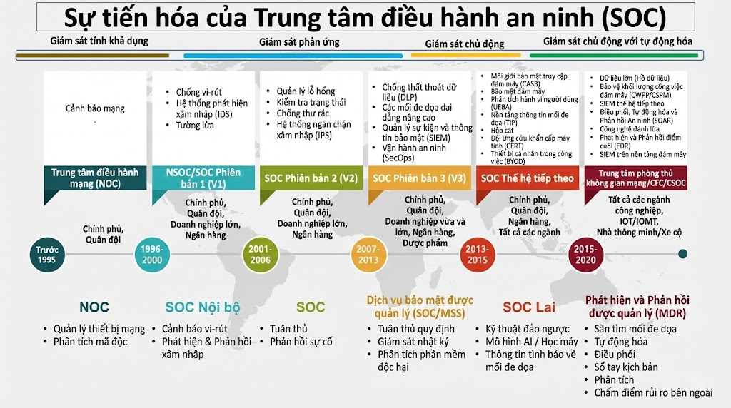

1. Quá trình phát triển của SOC (Implementing Security Operations Center (SOC): Strategies for success-www.kellton.com/kellton-tech-blog/implementing-soc-strategies)
   * + 1. Nhu cầu cấp thiết xây dựng trung tâm giám sát an ninh mạng thế hệ mới

Nhu cầu chuyển sang SOC thế hệ mới xuất phát từ thực tế rằng các tổ chức hiện đang phải đối mặt với số lượng tấn công ngày càng lớn, tốc độ lan truyền nhanh và mức độ tinh vi cao, vượt xa khả năng xử lý của SOC truyền thống. Khối lượng log tăng theo cấp số nhân khi doanh nghiệp mở rộng hệ thống cloud, IoT và các ứng dụng phân tán, khiến việc phân tích thủ công hoặc dựa vào các quy tắc cố định trở nên không khả thi. Bên cạnh đó, tình trạng thiếu nhân sự an ninh mạng có kỹ năng cao là thách thức lâu dài, buộc SOC phải dựa vào tự động hóa và AI để giảm tải khối lượng công việc. Các yêu cầu tuân thủ (compliance) và tiêu chuẩn an toàn thông tin ngày càng chặt chẽ cũng khiến các doanh nghiệp cần SOC có khả năng báo cáo, điều phối và giám sát liên tục. Tất cả những yếu tố này làm cho SOC thế hệ mới trở thành nhu cầu cấp thiết đối với mọi tổ chức nhằm duy trì khả năng phòng thủ linh hoạt, chủ động và hiệu quả.

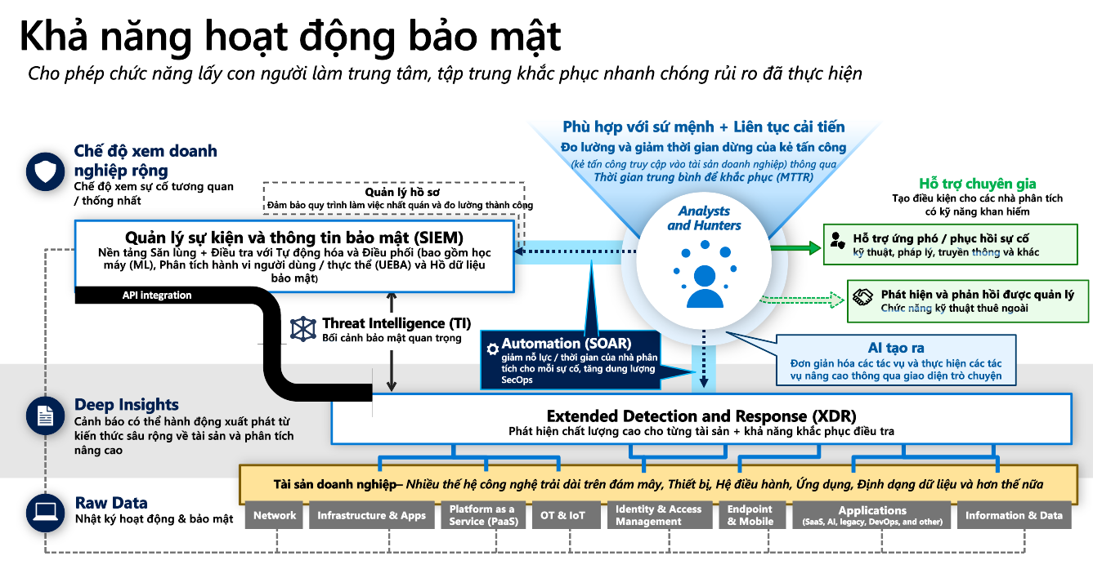

1. Một mô hình triển khai SOC thế hệ mới
   * + 1. So sánh mô hình SOC truyền thống và SOC thế hệ mới

Mặc dù SOC truyền thống và SOC thế hệ mới đều hướng đến mục tiêu chung là giám sát, phát hiện và ứng phó với các mối đe dọa an ninh mạng, nhưng hai mô hình này lại khác nhau đáng kể về tư duy thiết kế, cách tiếp cận vận hành và mức độ hiệu quả. SOC truyền thống chủ yếu vận hành theo mô hình phản ứng (reactive), tức chỉ xử lý khi sự cố đã xảy ra. Quy trình phần lớn mang tính thủ công, phụ thuộc vào kinh nghiệm của nhân viên và sử dụng nhiều công cụ bảo mật rời rạc, không được tích hợp chặt chẽ. Điều này dẫn đến hạn chế trong việc phát hiện sớm các hành vi bất thường, dễ gây quá tải cảnh báo và kéo dài thời gian điều tra – phản ứng.

Ngược lại, SOC thế hệ mới được xây dựng dựa trên triết lý chủ động (proactive) và thông minh (intelligent SOC). Mô hình này tích hợp mạnh mẽ các công nghệ tiên tiến như tự động hóa – điều phối phản ứng (SOAR), trí tuệ nhân tạo và học máy (AI/ML), phân tích hành vi người dùng và thực thể (UEBA), cùng các nền tảng XDR nhằm mở rộng khả năng quan sát toàn diện. Nhờ đó, SOC thế hệ mới có thể phát hiện cả các mối đe dọa đã biết lẫn những hành vi bất thường chưa từng xuất hiện (unknown threats), nâng cao tốc độ phản ứng và giảm đáng kể khối lượng công việc thủ công cho đội ngũ SOC. Không chỉ vậy, khả năng mở rộng linh hoạt theo quy mô doanh nghiệp giúp SOC hiện đại thích ứng tốt với môi trường CNTT phức tạp như cloud, hybrid và IoT.

Bảng dưới đây tổng hợp các tiêu chí so sánh chính, mô tả rõ sự khác biệt giữa SOC truyền thống và SOC thế hệ mới từ góc độ kỹ thuật, vận hành và khả năng phát hiện tấn công phức tạp.

1. So sánh hệ thống SOC truyền thống và SOC thế hệ mới

|  |  |  |
| --- | --- | --- |
| **Tiêu chí** | **SOC truyền thống** | **SOC thế hệ mới** |
| Phương pháp tiếp cận | Dựa vào phản ứng sau sự cố (Reactive) | Chủ động dự báo và ngăn chặn kết hợp với con người |
| Tự động hóa | Ít tự động hóa, chủ yếu thủ công | Tự động hóa cao, tích hợp AI/ML và SOAR |
| Khả năng phản ứng | Xử lý chậm, phụ thuộc con người | Phản ứng nhanh nhờ quy trình tự động hóa |
| Công cụ bảo mật | Nhiều công cụ rời rạc, khó tích hợp | Hợp nhất trên nền tảng XDR/SOAR thống nhất |
| Phạm vi giám sát | Tập trung vào hệ thống on-premise | Bao phủ endpoint, cloud, network, identity |
| Khả năng mở rộng | Khó mở rộng theo quy mô | Linh hoạt, mở rộng dễ dàng theo nhu cầu doanh nghiệp |
| Quy trình điều tra | Thủ công, mất thời gian, dễ sai sót | Điều tra tự động, chuẩn hóa, giảm lỗi con người |
| Khả năng phát hiện nâng cao | Phát hiện mối đe dọa đã biết | Phát hiện cả known, unknown, và zero-day |
| Dữ liệu & Phân tích | Khả năng phân tích hạn chế | Tích hợp phân tích dữ liệu lớn và AI để ra quyết định chính xác |

* + 1. Các giải pháp mã nguồn mở tích hợp cho hệ thống SOC thông minh
       1. Wazuh: Nền tảng giám sát và phát hiện mối đe dọa
          1. Khái niệm

Wazuh là nền tảng mã nguồn mở cung cấp các chức năng phát hiện xâm nhập (IDS), quản lý sự kiện bảo mật (SIEM), giám sát tuân thủ cấu hình và hỗ trợ tự động hóa phản ứng bảo mật. Được phát triển từ OSSEC nhưng được mở rộng mạnh mẽ, Wazuh cung cấp khả năng thu thập, phân tích, tương quan và trực quan hóa dữ liệu bảo mật ở quy mô lớn. Nền tảng này phù hợp cho cả môi trường truyền thống lẫn hệ thống hybrid/multi-cloud.

* + - * 1. Những tính năng nổi bật

Wazuh được đánh giá cao nhờ tập hợp nhiều năng lực cốt lõi của một hệ thống giám sát an ninh hiện đại:

* Phát hiện xâm nhập (HIDS/HIPS): Giám sát hoạt động hệ thống, tiến trình, registry, file integrity và các hành vi bất thường dựa trên tập luật phong phú.
* SIEM và phân tích sự kiện: Hỗ trợ thu thập log đa nguồn, chuẩn hóa, phân tích và tương quan sự kiện phục vụ phát hiện sớm mối đe dọa.
* Giám sát tuân thủ và cấu hình: Đánh giá bảo mật hệ thống dựa trên CIS Benchmark, PCI-DSS, NIST…
* Phát hiện mã độc và bất thường: Phân tích hành vi tiến trình, kiểm tra file hash, truy vấn Threat Intelligence để phát hiện IOC.
* Khả năng tích hợp mở: Kết hợp tốt với Elastic Stack, Splunk, các nền tảng đám mây như AWS, Azure, GCP và nhiều công cụ SOC khác.
  + - * 1. Các thành phần chính

Hệ thống Wazuh bao gồm các thành phần chính:

* Wazuh Server: Thành phần trung tâm, xử lý dữ liệu sự kiện, áp dụng tập luật phát hiện, tạo cảnh báo và quản lý các tác vụ điều phối agent.

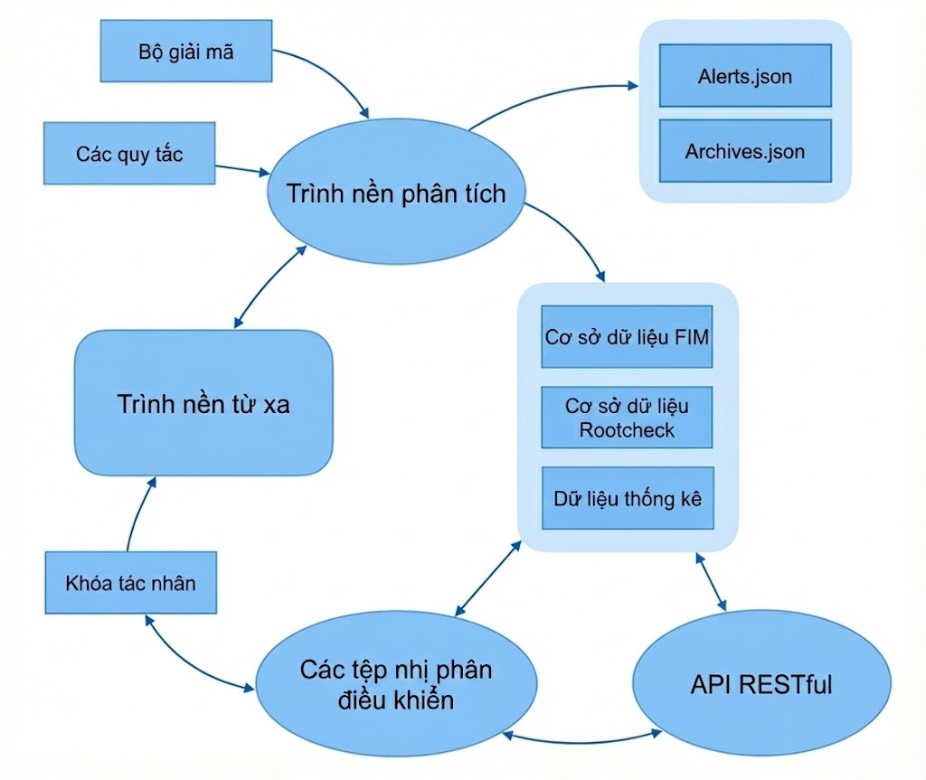

1. Kiến trúc wazuh server

* Wazuh Agent: Được cài trên các máy chủ, thiết bị đầu cuối hoặc container; chịu trách nhiệm thu thập log, giám sát hoạt động hệ thống và gửi dữ liệu về Wazuh Manager.

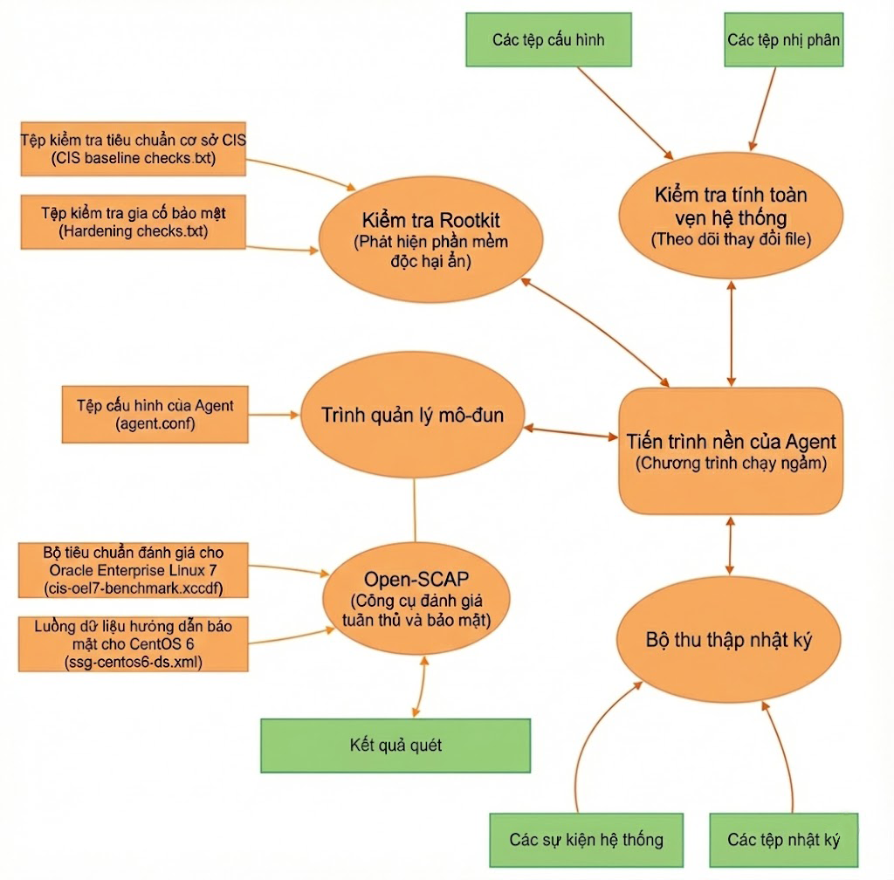

1. Kiến trúc wazuh agent

* Elastic Stack: Dùng để lưu trữ, xử lý và hiển thị dữ liệu; bao gồm Elasticsearch, Logstash và Kibana Dashboard (được tùy biến để hiển thị dữ liệu Wazuh).
* Wazuh API: Giao diện RESTful hỗ trợ truy vấn dữ liệu, quản lý hệ thống và tích hợp với công cụ tự động hóa.
* Wazuh Cluster: Cho phép mở rộng, phân tải và đảm bảo độ tin cậy của hệ thống đối với môi trường doanh nghiệp lớn.
  + - * 1. Cơ chế hoạt động

Wazuh hoạt động bằng cách thu thập các dữ liệu từ các hệ thống và ứng dụng khác nhau, sau đó phân tích các dữ liệu này để phát hiện các hoạt động bất thường hoặc các mối đe dọa tiềm ẩn. Dưới đây là cách mà Wazuh thực hiện quy trình này:

* Thu thập dữ liệu: Wazuh có thể thu thập dữ liệu từ nhiều nguồn, bao gồm các tệp nhật ký (log files), hệ điều hành, phần mềm ứng dụng, và các thiết bị mạng.
* Phân tích và cảnh báo: Sau khi thu thập, dữ liệu được phân tích để xác định các hành vi bất thường hoặc xâm nhập trái phép. Nếu phát hiện điều gì đó bất thường, hệ thống sẽ tạo ra cảnh báo để người quản trị có thể xử lý kịp thời.
* Báo cáo và giám sát: Wazuh cung cấp các báo cáo chi tiết và giao diện giám sát trực quan, giúp người dùng dễ dàng theo dõi tình trạng an ninh của hệ thống.

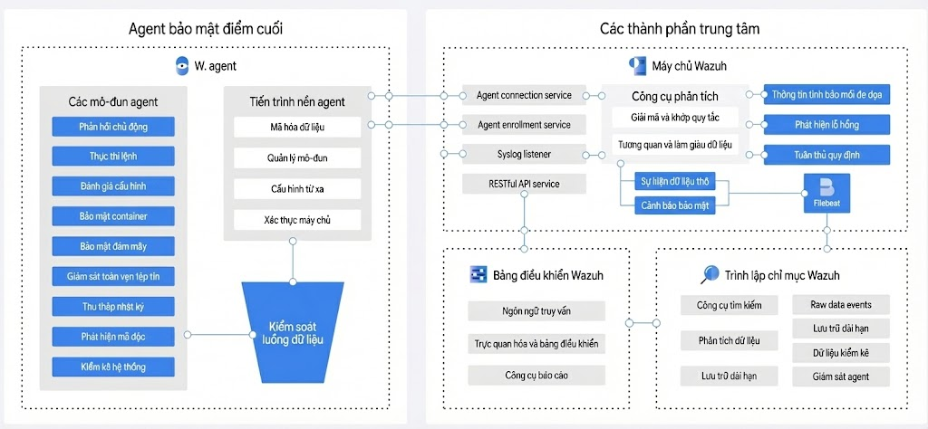

1. Cơ chế hoạt động của wazuh
   * + - 1. Lý do sử dụng cho hệ thống SOC thông minh

Wazuh đáp ứng tốt yêu cầu của SOC thế hệ mới nhờ khả năng tích hợp mở, hỗ trợ tự động hóa, chi phí thấp và khả năng triển khai đa môi trường. Với khả năng thu thập dữ liệu đa dạng, phát hiện hành vi bất thường theo thời gian thực và tự động hóa quy trình phản ứng, Wazuh giúp tăng hiệu quả vận hành SOC, giảm gánh nặng phân tích thủ công và tạo nền tảng vững chắc cho mô hình “SOC thông minh” dựa trên dữ liệu và tự động hóa.

* + - 1. TheHive: Trung tâm quản lý SOC

TheHive một nền tảng quản lý cho các Phản ứng Sự cố An ninh Open Souce và miễn phí có thể mở rộng để tích hợp, được thiết kế để làm mọi việc dễ dàng hơn cho các Trung tâm Tổ chức An ninh (SOCs), Nhóm Phản ứng Sự cố An ninh máy tính (CSIRTs), Trung tâm Phản ứng Sự cố An ninh (CERTs) và bất kỳ chuyên gia bảo mật thông tin nào muốn xử lý các sự cố an ninh cần được điều tra và xử lý một cách nhanh chóng.



1. Logo thehive
   * + - 1. Trung tâm của Security Incident

Nhiều bộ phận security từ cùng một tổ chức có thể làm việc cùng nhau trên cùng một sự cố đồng thời. Ví dụ, một nhà phân tích có thể xử lý phân tích malware trong khi nhóm về hunter có đang theo dõi hoạt động C2 beaconing trên nhật ký proxy ngay sau khi các chỉ số IOC được đồng nghiệp thêm vào. Sử dụng luồng trực tiếp của TheHive, mọi người có thể theo dõi những gì đang xảy ra trên nền tảng, trong thời gian thực và bổ sung thông tin cho nhau để hoàn thành một case điều tra ứng cứu sự cố, sau đó có thể dùng để làm report cho cấp cao hơn.

Khả năng đã nhiệm và chia sẽ thông tin giữa các hồ sơ cho phép tổ chức và nhà phân tích làm việc và hợp tác trên cùng một sự cố qua nhiều tổ chức. Ví dụ, một sự cố có thể được tạo ra bởi tổ chức đầu tiên bắt đầu điều tra và yêu cầu đóng góp từ các đội khác hoặc chuyển giao cho tổ chức khác.

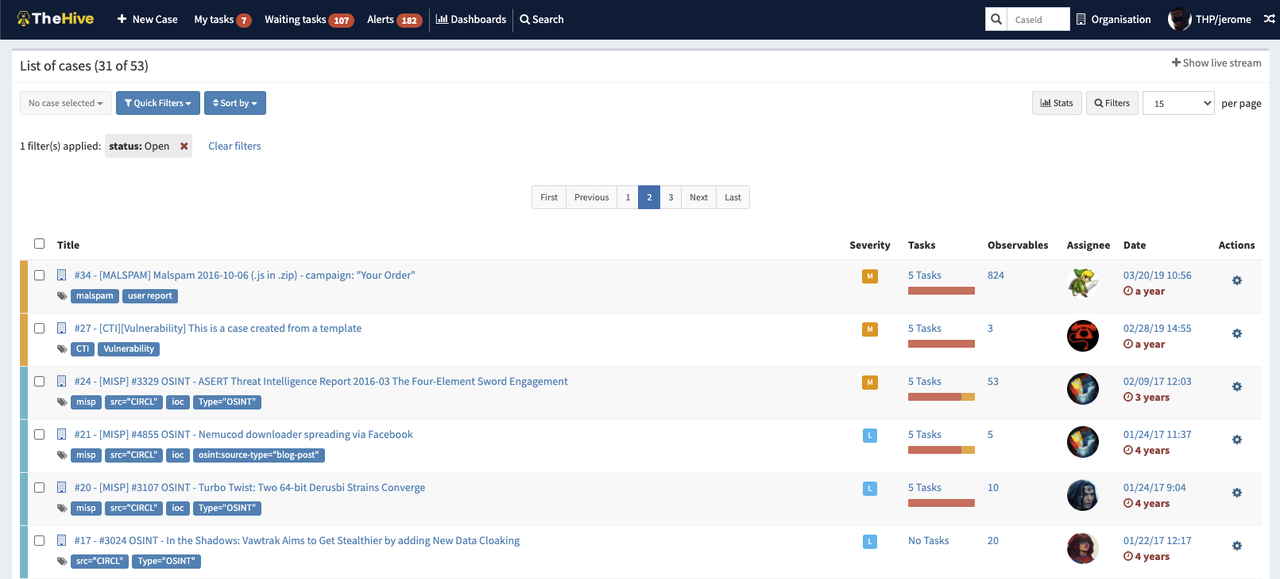

1. Ảnh minh họa giao diện dashboard thehive
   * + - 1. Khả năng mở rộng

Trong TheHive, mỗi cuộc điều tra tương ứng với một sự cố. Các sự cố có thể được tạo ra từ đầu hoặc từ các sự kiện MISP, cảnh báo SIEM, báo cáo email và bất kỳ nguồn sự kiện bảo mật đáng chú ý nào khác.

Mỗi sự cố có thể được phân chia thành một hoặc nhiều công việc. Thay vì thêm các công việc giống nhau vào một loại sự cố cụ thể mỗi khi một cái mới được tạo ra, các nhà phân tích có thể sử dụng công cụ mẫu của TheHive để tạo chúng một lần cho tất cả. Mẫu sự cố cũng có thể được sử dụng để liên kết các chỉ số với các loại sự cố cụ thể để định hình hoạt động của đội, xác định loại điều tra mà mất nhiều thời gian và cố gắng tự động hóa các công việc phiền toái.

Mỗi công việc có thể được giao cho một nhà phân tích cụ thể. Các thành viên nhóm cũng có thể chịu trách nhiệm cho một công việc mà không cần chờ ai đó gán cho họ.

Các công việc có thể chứa nhiều bảng công việc mà các nhà phân tích đóng góp có thể sử dụng để mô tả họ đang làm gì, kết quả như thế nào, đính kèm các bằng chứng hoặc tệp tin đáng chú ý và cũng có thể viết bằng trình soạn thảo văn bản có định dạng hoặc Markdown.

* + - * 1. Khả năng tích hợp

Ta có thể thêm một hoặc hàng trăm, thậm chí hàng nghìn quan sát vào mỗi sự cố bạn tạo ra. Bạn cũng có thể tạo ra một sự cố từ một sự kiện MISP. TheHive có thể dễ dàng liên kết với một hoặc nhiều trường hợp MISP và sự kiện MISP có thể được xem trước để quyết định liệu chúng có đáng điều tra hay không. Nếu cần điều tra, nhà phân tích sau đó có thể thêm sự kiện vào một sự cố hiện tại hoặc nhập nó như một sự cố mới bằng cách sử dụng một mẫu có thể tùy chỉnh.

Nhờ vào TheHive4py, ứng dụng giao diện lập trình ứng dụng (API) Python của TheHive, bạn có thể gửi cảnh báo từ hệ thống quản lý sự kiện an ninh (SIEM), email lừa đảo và các email đáng ngờ khác cũng như các sự kiện bảo mật khác đến TheHive. Chúng sẽ xuất hiện trong bảng cảnh báo cùng với các sự kiện MISP mới hoặc đã cập nhật, nơi chúng có thể được xem trước, nhập vào các sự cố hoặc bị bỏ qua.

TheHive có khả năng tự động nhận diện các quan sát đã xuất hiện trong các sự cố trước đó. Các quan sát cũng có thể được liên kết với một mức độ TLP và nguồn đã cung cấp hoặc tạo ra chúng bằng cách sử dụng các thẻ. Nhà phân tích cũng có thể dễ dàng đánh dấu các quan sát làm Chứng cứ Ngoại trừ và cô lập chúng bằng một truy vấn tìm kiếm, sau đó xuất chúng để tìm kiếm trong một hệ thống quản lý sự kiện an ninh (SIEM) hoặc các kho dữ liệu khác.

Các nhà phân tích có thể phân tích hàng chục hoặc hàng trăm thông tin liên quan như IOC, URL, tag, hành vi, ... của chỉ trong vài cú nhấp chuột bằng cách tận dụng các bộ phân tích của một hoặc nhiều phiên bản Cortex tùy thuộc vào yêu cầu OPSEC của bạn: DomainTools, VirusTotal, PassiveTotal, Joe Sandbox, địa lý, tìm kiếm nguồn đe dọa và nhiều hơn nữa.

Những nhà phân tích an ninh có khả năng viết script có thể dễ dàng thêm các bộ phân tích riêng của họ vào Cortex để tự động hóa các hành động cần thực hiện trên các quan sát hoặc Chứng cứ Ngoại trừ. Họ cũng có thể quyết định cách các bộ phân tích hoạt động tùy thuộc vào mức độ TLP. Ví dụ, một tập tin được thêm vào làm quan sát có thể được gửi đến VirusTotal nếu TLP liên quan là WHITE hoặc GREEN. Nếu là AMBER, băm của nó được tính toán và gửi đến VT nhưng không phải tập tin. Nếu là RED, không có tìm kiếm VT nào được thực hiện.

* + - * 1. Khả năng theo dõi & thống kê

TheHive đi kèm với một mô-đun thống kê mạnh mẽ, cho phép bạn tạo ra các bảng điều khiển có ý nghĩa để định hình hoạt động của bạn và hỗ trợ yêu cầu ngân sách.

Tích hợp MISP và Cortex TheHive có thể được cấu hình để nhập sự kiện từ một hoặc nhiều phiên bản MISP. Bạn cũng có thể sử dụng TheHive để xuất các sự cố dưới dạng sự kiện MISP đến một hoặc nhiều máy chủ MISP.

Cortex là đối tác hoàn hảo cho TheHive. Sử dụng một hoặc nhiều để phân tích quan sát ở quy mô lớn.

Tích hợp với Digital Shadows Dự án TheHive cung cấp DigitalShadows2TH, một công cụ cung cấp thông báo Digital Shadows miễn phí và mã nguồn mở cho TheHive. Bạn có thể sử dụng nó để nhập các sự cố Digital Shadows và thông tin sự cố dưới dạng cảnh báo trong TheHive, nơi chúng có thể được xem trước và chuyển đổi thành các sự cố mới bằng cách sử dụng các mẫu phản ứng cố định trước hoặc thêm vào các sự cố hiện tại.

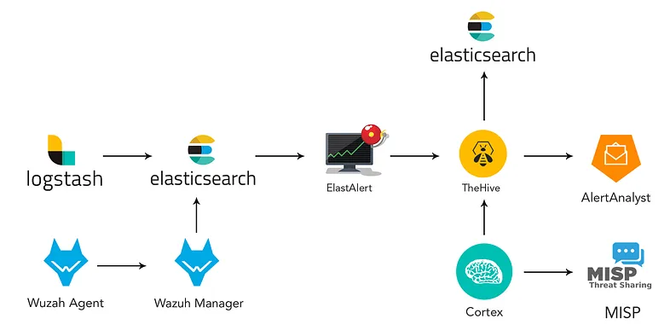

1. Mô hình tích hợp minh họa giữ thehive và wazuh
   * + 1. Shuffle: Nền tảng tự động hóa và điều phối an ninh
          1. Giới thiệu

Nền tảng này được chia thành hai phần chính: Server và Worker. Máy chủ (Server) đóng vai trò là máy chủ lưu trữ từ hoạt động API đến xác thực, quy trình làm việc, trong khi Worker là một đơn vị độc lập, hoạt động giống như microservice. Phần trên và dưới có thể được cài đặt các máy chủ khác nhau và được nhóm lại.

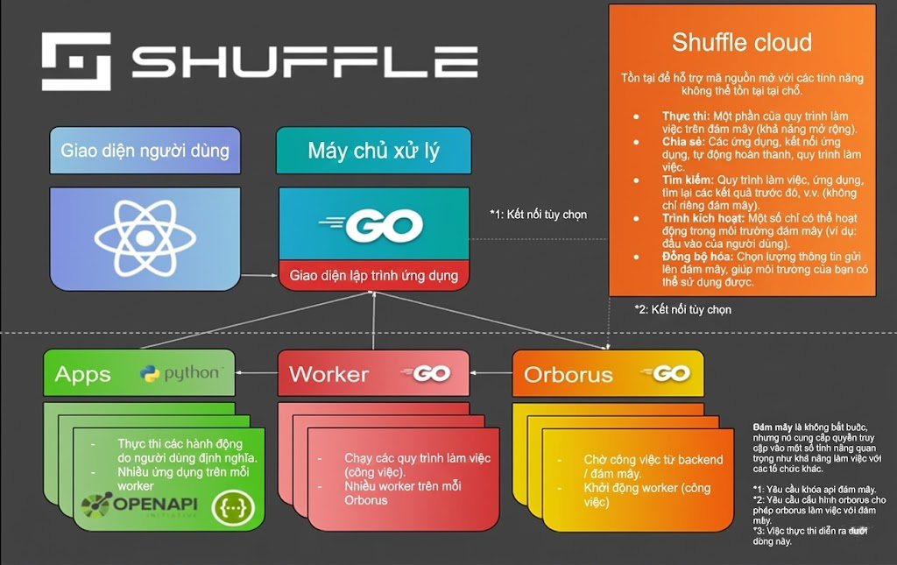

1. Các thành phần của shuffle

Thành phần chính tiếp nhận đầu vào là Backend được lập trình bằng ngôn ngữ GO. Orborus đảm nhận công việc đợi backend đẩy dữ liệu để thực thi và khởi động các thành phần Worker, App. Worker sẽ thực thực thi các workflow, bên trong các workflow sẽ có các app, function được viết bằng ngôn ngữ Python để thực thi các hành động do người dùng đưa ra.

* + - * 1. Các thức hoạt động của SOAR Shuffle

Cảnh báo có thể đến từ các đường như webhook, thực thi bằng tay, tạo yêu cầu trỏ đến API thực thi. Backend đẩy thông tin xuống Orborus thực hiện việc tạo các container khởi động các worker. Worker lúc này làm việc ở 1 trong 2 chế độ sau:

* Chế độ không tối ưu: nếu một workflow được thực thi bằng tay, worker sẽ đẩy tất cả các thông tin debug trong quá trình thực thi về backend để hiển thị cho người dùng.
* Chế độ tối ưu: nếu một workflow được thực thi tự động, worker sẽ tạo một server HTTP riêng biệt bên trong worker, server này có nhiệm vụ thay thế backend bên ngoài để lưu trữ thông tin debug trong quá trình thực thi. Tất cả thông tin liên quan đến thực thi (kết quả, biến,v.v) sẽ được đưa ra backend bên ngoài sau khi hoàn tất quá trình. Điều đó đồng nghĩa với việc người dùng sẽ không nhận được thông tin thực thi realtime.

Các app bên trong lúc này sẽ nhận được lệnh thực thi gọi xuống bao gồm các biến, điều kiện, xác thực, v.v. Thứ tự thực hiện như sau:

* Lấy workflow được lưu trữ trong backend về
* Kiểm tra điều kiện có hợp lệ hay không
* Kiểm tra các tham số đầu vào
* Khi này các app sẽ được chạy
* Trạng thái của việc thực thi các app, script (SUCCESS, FAILURE) sẽ được đẩy ra backend.

Sau khi thực thi xong, các app sẽ đóng docker và worker trả về trạng thái của Workflow (FINISHED, ASSORTED).

* + - * 1. Một số tính năng của SOAR Shuffle

SOAR Shuffle hướng tới giải quyết các sự cố thường xuyên lặp lại trong tổ chức, chuẩn hóa quy trình xử lý sự cố và quản lý các sự cố từ các hệ thống an ninh bảo mật khác nhau, giúp giảm đáng kể thời gian của các chuyên viên SOC và dành thời gian cho các sự cố mới và nguy hiểm hơn ảnh hưởng nghiêm trọng hệ thống tổ chức.

**Điều phối an ninh**

SOAR Shuffle giúp các chuyên viên thực hiện các hoạt động an ninh và phản ứng sự cố một các hiệu quả bằng cách tối ưu hóa quy trình an ninh, kết nối các công cụ an ninh khác nhau và duy trì sự cân bằng phù hợp giữa tự động hóa an ninh dựa trên máy móc và can thiệp của con người. Mỗi incident được assign cụ thể đến một hoặc nhiều người, nhằm phân bổ các sự cố cụ thể đến người đảm nhận xử lý và dễ dàng theo dõi.

**Quản lý case**

Tự động hóa phản ứng sự cố cần được bổ sung bởi các cuộc điều tra thời gian thực cho các trường hợp sử dụng phức tạp khi can thiệp của con người là cần thiết. SOAR Shuffle tăng tốc độ phản ứng sự cố bằng cách kết hợp các cảnh báo, sự cố và chỉ số từ bất kỳ nguồn nào trên một nền tảng duy nhất để tìm kiếm, truy vấn và điều tra nhanh chóng.

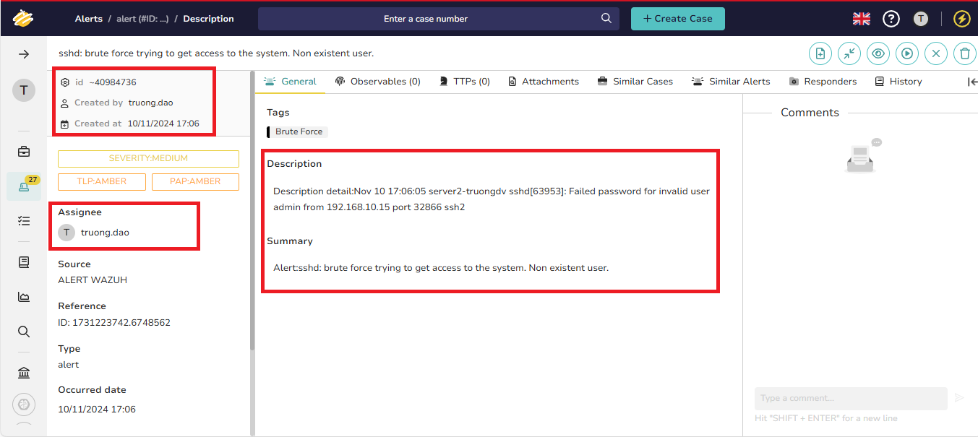

1. Ảnh minh họa cảnh báo được tạo trên TheHive khi được Shuffle gọi tới
2. Một số tính năng của SOAR

|  |  |
| --- | --- |
| **Tính năng** | **Mô tả** |
| Chỉnh sửa bố cục cho các sự cố và chỉ báo | Các bố cục tùy chỉnh hoàn toàn cho sự cố và chỉ báo giúp tổ chức nhanh chóng hiển thị thông tin liên quan khi phản ứng với các sự kiện |
| Tương quan giữa chỉ mục và sự cố | Một kho lưu trữ chỉ mục trung tâm cho phép tìm kiếm và tương quan chỉ mục tự động trên các sự cố từ nhiều nguồn khác nhau để phát hiện các bản sao, xu hướng và mô hình |
| Báo cáo và bảng điều khiển linh hoạt, có thể tùy chỉnh | Bảng điều khiển Widget-driven và báo cáo cung cấp khả năng quan sát, giúp người phân tích và xử lý dữ liệu để đáp ứng nhu cầu báo cáo của mình |
| Giám sát sự cố khi di chuyển | Ứng dụng di động SOAR Shuffle cung cấp bảng điều khiển, danh sách công việc và các hoạt động liên quan đến sự cố khi tổ chức đang di chuyển. |
| Ánh xạ tự động trên các tích hợp | Kết nối đối xứng có thể được tạo với các ứng dụng khác để cập nhật sự cố trong SOAR Shuffle sẽ được đẩy tự động đến các ứng dụng bên thứ ba (ServiceNow, Jira, Slack, TheHive,…) để quản lý ticket tự động. |

**Workflow tự động hóa**

Các Workflow trong SOAR Shuffle là các quy trình được mô tả đầy đủ và kèm theo tài liệu, được tổ chức thành một hệ thống độc lập thực hiện các truy vấn, phân tích và thực hiện hành động dựa trên kết quả thu thập được. Workflow cho phép tổ chức và tài liệu hóa các hoạt động giám sát, điều phối và phản ứng bảo mật. Có một số Workflow sẵn có phù hợp với các kịch bản điều tra phổ biến. Tổ chức có thể sử dụng các Workflow này hoặc tùy chỉnh chúng theo yêu cầu. Một tính năng quan trọng của Workflow là khả năng cấu trúc hóa và tự động hóa phản ứng bảo mật, trước đây được xử lý thủ công. Tổ chức có thể tái sử dụng các tác vụ Sub Workflow như các mảnh ghép cho các Workflow mới, tiết kiệm thời gian và tối ưu hóa việc giữ lại quy trình đã tồn tại.

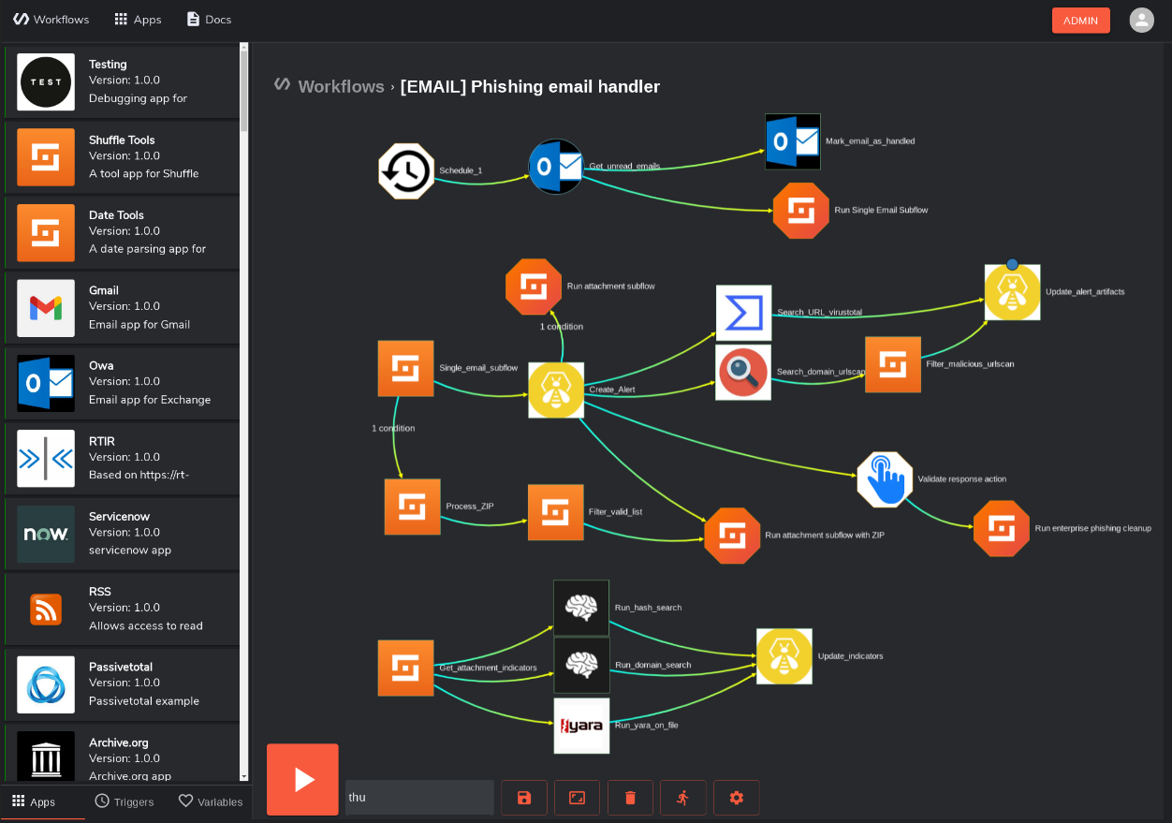

1. Một Workflow thực hiện hành động phát hiện và phản ứng email phishing

**Kết hợp và chia sẻ**

SOAR Shuffle cung cấp các tính năng điều tra tương tác, cung cấp một số bộ công cụ để kết nối đến các nền tảng giao tiếp và chia sẻ dữ liệu như teams, telegram. Điều đó giúp việc tương tác trở nên dễ dàng, đồng thời chia sẻ nhanh và kịp thời các thông tin liên quan đến kết quả điều tra sự cố.

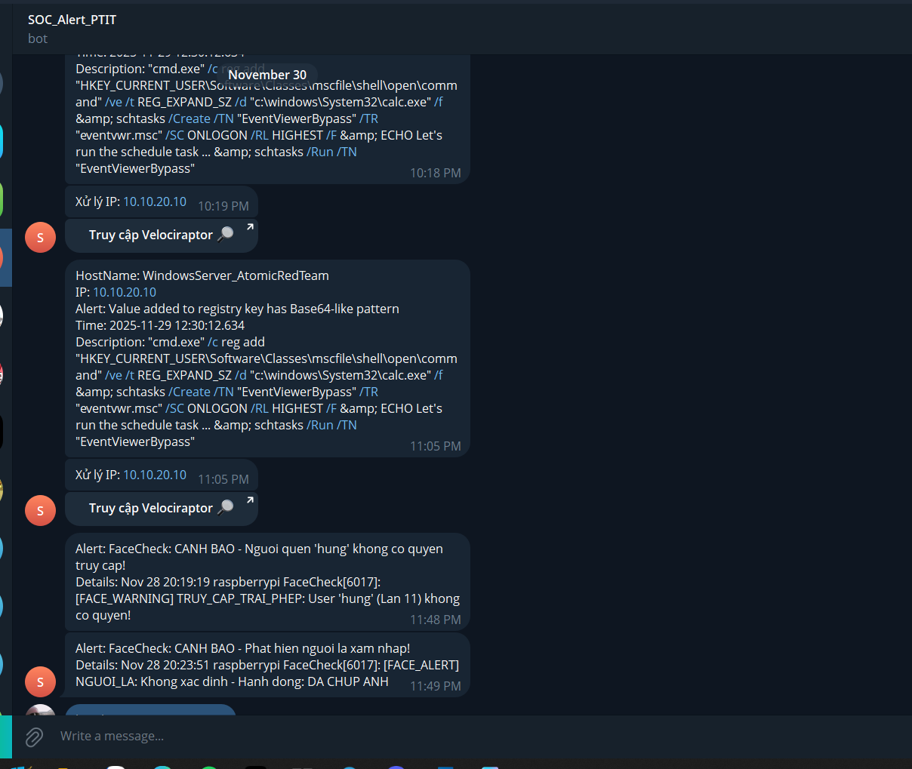

1. Một đoạn chat trong quá trình vận hành Shuffle

**Miễn phí các app và workflow**

Các ứng dụng tích hợp trên SOAR Shuffle là tập hợp các ứng dụng tích hợp an ninh toàn diện của ngành an ninh bảo mật. Marketplace trên trang chủ cho phép tổ chức khám phá, chia sẻ và sử dụng các gói nội dung được đóng góp bởi cộng đồng SOAR của ngành an ninh bảo mật.

Các workflow là các bộ tích hợp, workflow, bảng điều khiển trường dữ liệu và các dịch vụ đăng ký được thiết kế sẵn để giải quyết các trường hợp sử dụng an ninh cụ thể. Các gói này có thể triển khai chỉ với một cú nhấp chuột, giúp đơn giản hóa và tăng tốc độ quá trình áp dụng tự động hóa. Các workflow này có thể được chia sẻ miễn phí và trực tuyến trên trang chủ. Người vận hành có thể tham khảo để áp dụng và điều chỉnh để phù hợp với tổ chức.

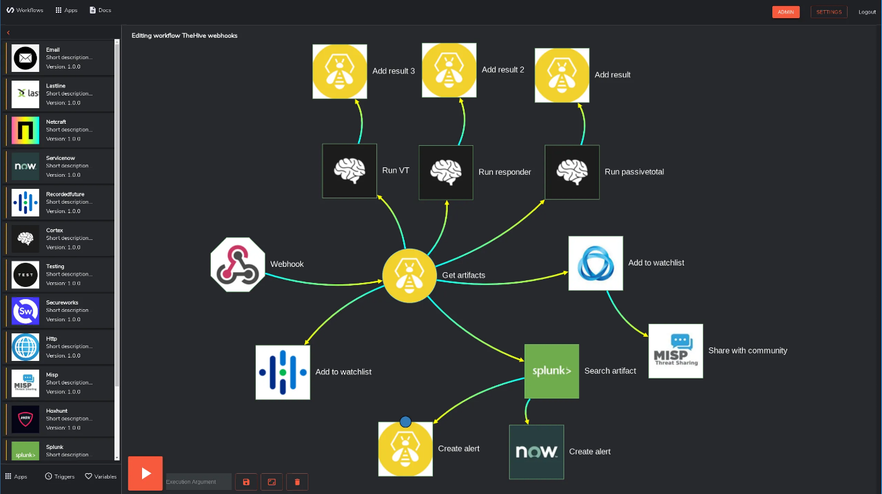

1. Một workflows được chia sẻ miễn phí trên trang chủ

Ngoài ra còn có thể tích hợp nhận các api từ một số giải pháp khác như Velociraptor, wazuh, pfsense, … phù hợp cho mô hình SOC thông minh đã đề ra

* + - 1. Velociraptor: Công cụ thu thập và điều tra truy vết số

Trong lĩnh vực an toàn thông tin, các công cụ Điều tra số và Ứng phó sự cố (Digital Forensics and Incident Response - DFIR) đóng vai trò thiết yếu trong việc thực hiện các biện pháp kỹ thuật nhằm xử lý sự cố an ninh mạng. Đây là các giải pháp phần mềm hoặc phần cứng cho phép chuyên gia bảo mật tương tác, kiểm soát từ xa hoặc trực tiếp với các điểm cuối (endpoints) đang bị xâm phạm hoặc nghi ngờ bị tấn công.

Chức năng chính của các công cụ DFIR bao gồm:

* Thực thi lệnh với quyền hạn cao: Cho phép can thiệp sâu vào hệ thống để xử lý sự cố.
* Cô lập hệ thống: Ngắt kết nối các máy bị nhiễm khỏi mạng để ngăn chặn sự lây lan.
* Thu thập dữ liệu pháp y (Forensic Data): Trích xuất các bằng chứng số quan trọng.
* Phân tích nhật ký (Log Analysis): Xem xét lịch sử hoạt động để tìm kiếm dấu hiệu bất thường.
* Giám sát hệ thống: Theo dõi các chỉ số hiệu năng (CPU, RAM) và phát hiện các tiến trình lạ.

Bên cạnh khả năng phản ứng chủ động, các công cụ này còn hỗ trợ đắc lực cho quá trình phân tích hậu sự cố (post-incident analysis) dựa trên các dữ liệu thu thập được như tệp nhật ký (log files), các tệp tin hệ thống (registry hives) và bản sao bộ nhớ (memory dumps).

* + - * 1. Giới thiệu Velociraptor

Velociraptor là một nền tảng DFIR mã nguồn mở tiên tiến được phát triển bởi Rapid7, cung cấp khả năng giám sát sâu và truy xuất dữ liệu từ các điểm cuối. Công cụ này được thiết kế để hỗ trợ các chuyên gia trong việc thu thập bằng chứng số tốc độ cao, giám sát liên tục và săn lùng mối đe dọa (threat hunting).

**Các đặc điểm kỹ thuật nổi bật:**

Velociraptor vận hành dựa trên mô hình client-server bất đối xứng, trong đó phần lớn quá trình xử lý truy vấn được thực hiện tại phía client (điểm cuối). Kiến trúc này giúp giảm tải đáng kể cho máy chủ trung tâm so với các mô hình xử lý tập trung truyền thống. Do đó, Velociraptor có khả năng mở rộng cao, hỗ trợ quản lý hiệu quả hàng nghìn điểm cuối, đặc biệt phù hợp cho các Nhà cung cấp dịch vụ bảo mật quản lý môi trường mạng của nhiều khách hàng doanh nghiệp vừa và nhỏ. Sức mạnh cốt lõi của Velociraptor nằm ở ngôn ngữ truy vấn VQL (Velociraptor Query Language). VQL cho phép thực hiện các truy vấn tùy biến linh hoạt trên diện rộng để chủ động tìm kiếm các dấu hiệu xâm nhập. Kết hợp với thư viện truy vấn có sẵn (Artifacts) phong phú, công cụ này được đánh giá xuất sắc trong việc phát hiện các mối đe dọa tiềm ẩn. Được thiết kế bởi các chuyên gia pháp y số, Velociraptor hỗ trợ thu thập toàn diện các bằng chứng số như tệp tin, registry, bộ nhớ và thông tin tiến trình. Công cụ này hoạt động hiệu quả cả trên hệ thống đang vận hành (live response) và phân tích ngoại tuyến thông qua ảnh đĩa (disk images). Velociraptor hỗ trợ giám sát theo lịch trình và theo sự kiện thời gian thực (ví dụ: giám sát thay đổi tệp tin, khởi tạo tiến trình). Mặc dù không thay thế hoàn toàn chức năng tổng hợp log của các hệ thống SIEM (Security Information and Event Management), nhưng Velociraptor cung cấp khả năng giám sát chi tiết tại cấp độ điểm cuối. Là phần mềm mã nguồn mở, Velociraptor hoàn toàn miễn phí về bản quyền, cho phép tổ chức tối ưu hóa chi phí đầu tư, chỉ cần tập trung nguồn lực vào hạ tầng phần cứng và nhân sự vận hành. Tuy nhiên, việc sử dụng thành thạo đòi hỏi nhân sự phải có kỹ năng kỹ thuật nhất định để cấu hình và viết truy vấn VQL, do công cụ này chưa tối ưu hóa giao diện đồ họa cho người dùng không chuyên.

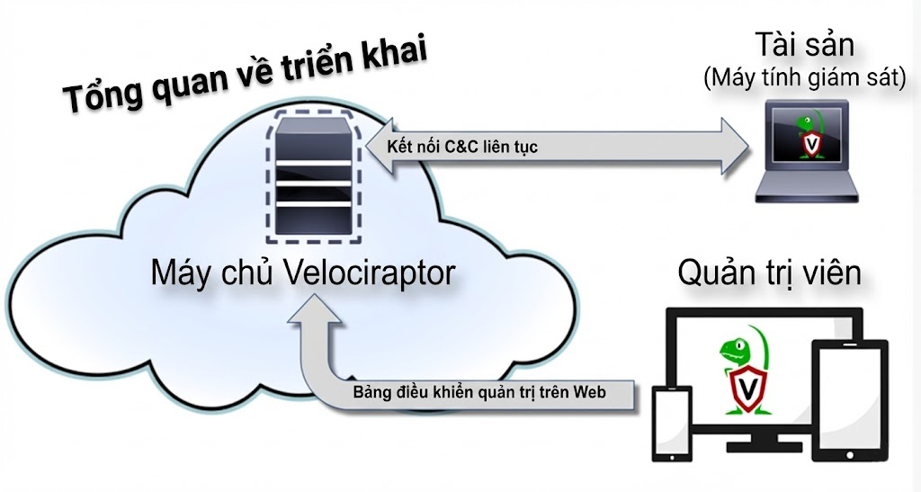

1. Ảnh minh họa triển khai điển hình của velociraptor
   * + - 1. Các chức năng cốt lõi của Velociraptor

Hệ thống Velociraptor cung cấp ba nhóm chức năng chính:

* Thu thập (Collect): Thực hiện thu thập bằng chứng pháp y số có mục tiêu trên hàng loạt điểm cuối đồng thời với tốc độ và độ chính xác cao.
* Giám sát (Monitor): Liên tục ghi nhận các sự kiện tại điểm cuối như nhật ký sự kiện, sửa đổi tệp tin và thực thi tiến trình. Dữ liệu được lưu trữ tập trung để phục vụ việc tra cứu và phân tích lịch sử.
* Săn lùng (Hunt): Chuyển đổi từ phòng thủ thụ động sang chủ động tìm kiếm các hoạt động đáng ngờ bằng cách sử dụng thư viện Artifacts hoặc các truy vấn tùy chỉnh phù hợp với kịch bản đe dọa cụ thể.
  + - * 1. Vai trò của Velociraptor trong Ứng phó Sự cố

Velociraptor nổi bật là một trong những giải pháp mạnh mẽ và linh hoạt nhất hiện nay. Được thiết kế bởi và dành cho các chuyên gia phân tích pháp y, Velociraptor chuyên về thu thập artifact tốc độ cao, có khả năng mở rộng, và săn mối đe dọa. Sức mạnh cốt lõi của nó nằm ở ngôn ngữ truy vấn tùy chỉnh – VQL (Velociraptor Query Language), một ngôn ngữ nhẹ, tương tự SQL, dễ học và dễ tiếp cận

Không giống nhiều công cụ truyền thống chỉ dựa vào việc gửi log tới SIEM, Velociraptor nổi bật ở khả năng giám sát trực tiếp và săn mối đe dọa tại cấp độ endpoint, tương tác trực tiếp với thiết bị. Điều này khiến nó đặc biệt phù hợp để sử dụng không chỉ trên máy chủ, mà còn trên thiết bị của nhân viên, một yếu tố quan trọng để ngăn chặn việc lateral movement trong giai đoạn đầu của cuộc tấn công. Velociraptor cũng có thể thu thập file độc hại hoặc chỉ số tấn công (IOC) trực tiếp từ các endpoint, ngay cả khi các giải pháp EDR không thu thập được.

Velociraptor đặc biệt hữu ích trong giai đoạn xác định (identification) và khoanh vùng (containment) của quá trình ứng phó sự cố. Trong giai đoạn xác định, các chuyên gia có thể truy vấn đồng thời tất cả các endpoint đang kết nối để tìm IOC mà không làm quá tải máy chủ Velociraptor. Điều này giúp nhanh chóng xác định hệ thống bị ảnh hưởng, truy vết dòng thời gian lây nhiễm và tìm ra bệnh nhân số 0 (patient zero). Những thông tin này rất quan trọng để xác định phạm vi sự cố và đưa ra quyết định khoanh vùng nhanh chóng, ví dụ như cách ly máy bị nhiễm để ngăn lây lan. Mặc dù Velociraptor không có đầy đủ các khả năng ghi log mạnh mẽ như các nền tảng SIEM chuyên dụng, nhưng nó bổ sung rất tốt cho các hệ thống đó. Velociraptor có thể thực hiện các truy vấn bổ sung để xác minh trạng thái hệ thống, ví dụ như kiểm tra xem một tập tin đã bị xóa có còn tồn tại không – cung cấp mức độ đảm bảo vượt ra ngoài các cảnh báo dựa trên log thông thường.

* + - * 1. Velociraptor Query Language

VQL là trung tâm của thiết kế và chức năng của Velociraptor, và việc nắm vững VQL là rất quan trọng để hiểu và mở rộng Velociraptor.

VQL (Velociraptor Query Language) là ngôn ngữ truy vấn đặc biệt mà Velociraptor sử dụng để thu thập, lọc và xử lý dữ liệu trên máy tính mục tiêu trong quá trình digital forensic (DFIR) hoặc threat hunting.

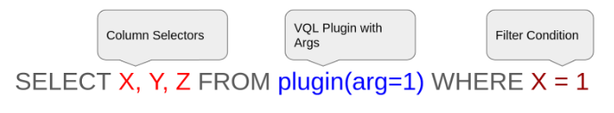

1. Cấu trúc câu truy vấn VQL

Plugin trong Velociraptor giống như “các công cụ nhỏ” được viết bằng VQL (Velociraptor Query Language), cho phép bạn:

* Đọc registry Windows
* Quét tiến trình đang chạy
* Truy cập hệ thống tập tin
* Tìm kiếm log, artifacts
* Tương tác với mạng hoặc các API của hệ điều hành
  + - * 1. Velociraptor Artifacts

Artifacts Velociraptor là một thành phần then chốt của nền tảng, cung cấp nhiều lợi ích cho các quy trình digital forensics và incident response.

Cốt lõi của Velociraptor chỉ đơn thuần là một VQL engine. Nó xử lý một truy vấn VQL, sản xuất một loạt hàng và gửi những hàng đó đến máy chủ.

Artifacts cho phép chúng tôi đóng gói một hoặc nhiều truy vấn VQL và dữ liệu liên quan vào một tệp YAML dễ đọc dành cho con người, được lưu trữ trong kho dữ liệu của máy chủ Velociraptor.

Các đối tượng (Artifacts) được thiết kế để tự tài liệu hóa thông qua các mô tả tốt và VQL được cấu trúc hợp lý. Điều này cho phép người dùng khác thu thập thông tin cụ thể từ các điểm cuối mà không cần phải hiểu hoặc nhớ các truy vấn và dữ liệu liên quan được bao bọc trong đối tượng. Cách tiếp cận này tạo điều kiện cho việc chia sẻ kiến thức giữa những người dùng có kỹ năng khác nhau, trong cộng đồng Velociraptor và cộng đồng DFIR rộng lớn hơn.

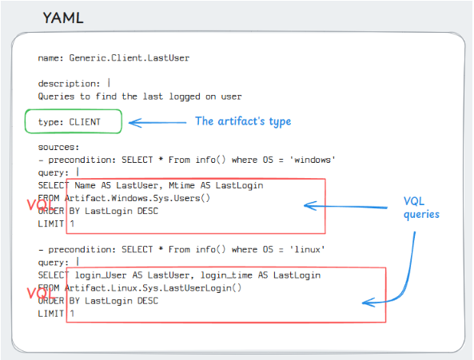

1. Cấu trúc một artifact trong velociraptor

**Một số lợi ích chính của Velociraptor Artifacts được kể đến như sau:**

Đóng gói và Khả năng Tái sử dụng : Các Artifacts đóng gói các câu lệnh VQL và các cấu hình liên quan thành một đơn vị duy nhất, có thể tái sử dụng. Sau khi một Artifact được viết, người dùng không cần phải nhớ hoặc nhập lại truy vấn. Các Artifacts có thể được được gọi từ các truy vấn VQL khác như thể họ là plugin chuẩn, khuyến khích phát triển các thành phần có thể tái sử dụng và kết hợp được như những viên gạch Lego.

Mở rộng chức năng Velociraptor: Các Artifacts là một cách mạnh mẽ để mở rộng khả năng của Velociraptor. Chúng có thể đóng gói các công cụ bên ngoài như tập lệnh PowerShell hoặc các tệp nhị phân khác, do đó cho phép chúng có thể gọi được thông qua VQL. Điều này cho phép chúng tôi nhanh chóng thêm các tính năng mới và thích ứng với các hệ thống hoặc định dạng tệp khác nhau mà không cần thay đổi mã nguồn, xây dựng lại hoặc triển khai lại tệp nhị phân máy khách hoặc máy chủ Velociraptor.

Thu thập có mục tiêu và hiệu quả: Mặc dù các Artifacts có thể thu thập tệp, nhưng chúng đóng vai trò cốt lõi trong triết lý của Velociraptor là thực hiện xử lý trực tiếp trên điểm cuối và chỉ trả về kết quả có mục tiêu, giá trị cao, thay vì thu thập dữ liệu hàng loạt để phân tích ngoại tuyến. Phương pháp xử lý phân tán này góp phần đáng kể vào khả năng mở rộng của Velociraptor.

Tham số hóa: Các Artifacts có thể khai báo các tham số, cho phép người dùng tùy chỉnh cách truy vấn VQL cơ bản chạy trực tiếp từ GUI hoặc khi được gọi từ VQL khác.

Tích hợp Công cụ Bên ngoài: Các Artifacts cung cấp một phương thức có cấu trúc để khai báo các phụ thuộc vào các tệp nhị phân bên ngoài. Velociraptor xử lý logic để đảm bảo các công cụ này được tải lên điểm cuối, cập nhật khi cần thiết và được lưu trữ đệm để tăng hiệu quả.

Hỗ trợ Phân tích Đĩa Chết: Các Artifacts được viết cho phân tích điểm cuối trực tiếp thường có thể được tái sử dụng mà không cần sửa đổi để phân tích ảnh đĩa chết bằng cách sử dụng tính năng ánh xạ lại bộ truy cập của Velociraptor. Điều này cho phép tận dụng cùng một logic phân tích mạnh mẽ trong các bối cảnh khác nhau.

Tạo quy trình làm việc theo mô-đun: Bằng cách đóng gói các truy vấn VQL, các hiện vật đóng vai trò như các khối xây dựng có thể được kết hợp để tạo quy trình phản hồi sự cố tùy chỉnh trực tiếp bằng VQL trên máy chủ.

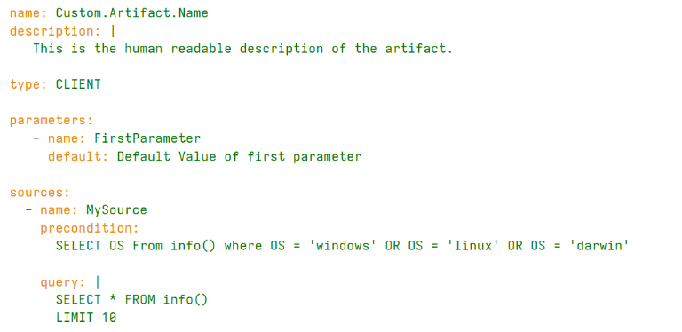

1. Ảnh mẫu một artifact hoàn chỉnh trong velociraptor

* Name: Đối tượng chứa một tên. Theo tập quán, tên được phân đoạn bằng các dấu chấm trong một hệ thống phân cấp. Tên xuất hiện trong GUI và có thể được tìm kiếm.
* Description: Các Artifacts chứa mô tả dễ đọc cho con người. Trường mô tả cũng có thể tìm kiếm trong GUI và do đó nên chứa các từ khóa liên quan để làm cho hiện vật dễ phát hiện hơn.
* Type: Loại của Artifact. Vì Velociraptor sử dụng VQL trong nhiều ngữ cảnh khác nhau, type của artifact gợi ý cho GUI nơi artifact sẽ được chạy. Chẳng hạn, một artifact CLIENT được thiết kế để chạy trên thiết bị đầu cuối, trong khi một artifact SERVER được thiết kế để chạy trên máy chủ. Loại artifact chỉ có liên quan đến GUI.
* Parameters: Một artefact có thể khai báo các tham số, trong trường hợp đó chúng có thể được người dùng GUI thiết lập để tùy chỉnh bộ sưu tập artefact.
* Sources: Artifact có thể định nghĩa một số nguồn VQL để tạo ra các bảng kết quả. Mỗi nguồn tạo ra một bảng duy nhất. Nếu có nhiều hơn một nguồn được cung cấp, tất cả phải có tên duy nhất.
* Preconditions: Một nguồn có thể định nghĩa một truy vấn tiền điều kiện. Truy vấn này sẽ được chạy trước khi thu thập nguồn. Nếu nó không trả về hàng nào thì quá trình thu thập sẽ bị bỏ qua. Các điều kiện tiên quyết đảm bảo an toàn khi thu thập các di sản từ tất cả các máy chủ (ví dụ: trong một cuộc truy lùng), và đảm bảo rằng chỉ những hiện vật có ý nghĩa để thu thập mới được chạy.
* Query: Truy vấn sẽ được sử dụng để thu thập nguồn đó. Lưu ý rằng vì mỗi nguồn phải tạo ra một bảng duy nhất, truy vấn phải có chính xác một điều khoản SELECT và nó phải ở cuối truy vấn, có thể theo sau bất kỳ truy vấn LET nào.
  1. Mô tả bài toán

Trong thực tế triển khai tại doanh nghiệp, nhu cầu bảo mật không chỉ dừng lại ở việc giám sát an ninh mạng mà còn mở rộng sang kiểm soát truy cập và đảm bảo an toàn vật lý, đặc biệt là đối với con người và khu vực nhạy cảm. Trước hết, doanh nghiệp cần một hệ thống SOC thông minh có khả năng thu thập, phân tích và tương quan các log an ninh từ hạ tầng công nghệ thông tin nhằm phát hiện sớm các hành vi tấn công và sự cố an ninh mạng. Song song với đó, trong bối cảnh hệ thống ngày càng mở và phân tán, doanh nghiệp cũng cần áp dụng mô hình Zero Trust để kiểm soát truy cập mạng và API, đảm bảo rằng mọi yêu cầu truy cập đều được xác thực và đánh giá liên tục, không mặc định tin cậy bất kỳ thực thể nào. Bên cạnh an ninh mạng, an toàn vật lý – đặc biệt là giám sát con người ra vào khu vực hạn chế – cũng là một bài toán quan trọng, thường được triển khai thông qua các hệ thống camera hoặc nhận diện khuôn mặt, tuy nhiên các hệ thống này chủ yếu chỉ dừng lại ở mức giám sát và cảnh báo thủ công, chưa có khả năng tự động liên kết với hệ thống an ninh tổng thể.

Trên thực tế, ba bài toán nêu trên thường được giải quyết bằng các hệ thống độc lập: hệ thống SOC phục vụ giám sát an ninh mạng, hệ thống Zero Trust hoặc bảo mật API hoạt động riêng biệt để kiểm soát truy cập, và hệ thống giám sát an toàn vật lý vận hành như một giải pháp tách rời. Việc các hệ thống này không được tích hợp khiến đội ngũ giám sát phải theo dõi nhiều nền tảng khác nhau, khó khăn trong việc tương quan sự kiện và đánh giá toàn diện tình trạng an ninh. Điều này không chỉ làm tăng độ phức tạp trong vận hành mà còn đòi hỏi nguồn nhân lực lớn và chi phí cao, đặc biệt gây khó khăn đối với các doanh nghiệp vừa và nhỏ – nơi hạn chế về ngân sách và nhân sự an toàn thông tin.

Xuất phát từ thực trạng đó, bài toán đặt ra là cần một giải pháp cho phép tận dụng một nền tảng giám sát tập trung, có khả năng thu thập và phân tích dữ liệu từ cả ba lĩnh vực: an ninh mạng, kiểm soát truy cập theo mô hình Zero Trust và giám sát an toàn vật lý liên quan đến con người. Trong những năm gần đây, các hệ thống SIEM/SOC hiện đại đã cho thấy khả năng mở rộng để tiếp nhận nhiều nguồn dữ liệu khác nhau, không chỉ giới hạn trong log công nghệ thông tin. Tuy nhiên, theo khảo sát và nghiên cứu của nhóm, hiện nay vẫn còn rất ít các mô hình triển khai thực tế tích hợp chặt chẽ cả giám sát an ninh mạng, cưỡng chế truy cập Zero Trust và nhận diện con người trong một kiến trúc thống nhất, đặc biệt là các giải pháp có chi phí thấp và phù hợp với doanh nghiệp vừa và nhỏ.

Chính vì vậy, đồ án tập trung nghiên cứu và xây dựng một mô hình tích hợp, tận dụng hệ thống SOC/SIEM làm trung tâm giám sát, kết nối với Gateway API theo mô hình Zero Trust và hệ thống nhận diện khuôn mặt để giám sát an toàn vật lý. Cách tiếp cận này nhằm giảm sự phân mảnh của các hệ thống bảo mật, hỗ trợ đội ngũ giám sát có cái nhìn tổng thể hơn về tình trạng an ninh, đồng thời góp phần giảm chi phí vận hành và yêu cầu nhân lực cho doanh nghiệp.

Từ những vấn đề trên, bài toán đặt ra là: “Làm thế nào để xây dựng một giải pháp bảo mật tổng thể cho doanh nghiệp, kết hợp giữa giám sát an ninh mạng tập trung sử dụng các giải pháp mã nguồn mở, mô hình Zero Trust cho truy cập API, và xác thực danh tính vật lý bằng nhận diện khuôn mặt trên thiết bị chi phí thấp như Raspberry Pi, nhằm nâng cao khả năng phòng thủ, phát hiện sớm và phản ứng nhanh trước các mối đe dọa an ninh?”

Giải pháp cần đáp ứng các yêu cầu:

* Kiểm soát và bảo vệ truy cập vào các dịch vụ API theo mô hình Zero Trust, không mặc định tin cậy bất kỳ thực thể nào.
* Tích hợp các giải pháp mã nguồn mở thực hiện thu thập, phân tích và tương quan dữ liệu sự kiện bảo mật từ nhiều nguồn để hỗ trợ SOC thông minh trong việc giám sát, phát hiện và tự động cảnh báo tấn công cũng như phản ứng nhanh với các sự cố.
* Ứng dụng nhận diện khuôn mặt trên nền tảng Raspberry Pi để xác thực truy cập vật lý, tích hợp với hệ thống bảo mật tổng thể.
  1. Đạo đức an toàn thông tin trong khi thực hiện đồ án

Trong quá trình thực hiện đồ án, nhóm không thu thập, khai thác hoặc sử dụng trái phép dữ liệu của tổ chức, cá nhân hay hệ thống thực tế. Các dữ liệu an ninh mạng, nhật ký hệ thống và kịch bản tấn công được sử dụng trong đồ án đều được xây dựng trong môi trường mô phỏng hoặc dữ liệu thử nghiệm nhằm phục vụ cho mục đích nghiên cứu.

Đối với chức năng nhận diện khuôn mặt, nhóm nhận thức rõ đây là dữ liệu sinh trắc học có tính nhạy cảm cao. Việc thu thập và sử dụng hình ảnh khuôn mặt chỉ được thực hiện trong phạm vi thử nghiệm, không sử dụng cho mục đích giám sát, thương mại hoặc xâm phạm quyền riêng tư. Dữ liệu được lưu trữ và xử lý theo nguyên tắc bảo mật và hạn chế truy cập.

Bên cạnh đó, đồ án không nhằm mục đích hướng dẫn hoặc cổ vũ các hành vi tấn công, xâm nhập trái phép vào hệ thống thông tin. Các nội dung liên quan đến bảo mật, phát hiện tấn công và phản ứng sự cố đều được trình bày với định hướng phòng thủ, nâng cao nhận thức và tăng cường an toàn thông tin cho hệ thống doanh nghiệp.

Nhóm cam kết tuân thủ các quy định về đạo đức nghiên cứu, an toàn thông tin và pháp luật hiện hành, đồng thời chịu trách nhiệm về tính trung thực, chính xác của nội dung và kết quả trình bày trong đồ án.

* 1. Kết chương

Chương này đã cung cấp nền tảng lý thuyết vững chắc về Zero Trust và SOC, đồng thời phác thảo kiến trúc hệ thống tích hợp. Đây là cơ sở để phát triển các module chi tiết trong chương tiếp theo.

Trong chương 1 chúng ta đã thực hiện tìm hiểu những khái niệm sơ khai về SOC cũng như những khó khăn vướng mắc trong quá trình SOC vận hành. Bài toán chúng ta đặt ra tại chương 1 đó là cần một giải pháp để thực hiện tự động hóa, kết nối nhiều hệ thống, kết hợp giải pháp tiên tiến,.. để hỗ trợ SOC bớt đi sự áp lực trong công tác giám sát và xử lý những sự cố hiệu quả hơn. Chương 2 sẽ tập trung đề xuất lời giải cho bài toán này, với hy vọng khắc phục những hạn chế và xây dựng một mô hình giải pháp tối ưu hơn.

1. PHÂN TÍCH, THIẾT KẾ VÀ XÂY DỰNG HỆ THỐNG
   1. Phân tích và thiết kế toàn hệ thống
      1. Phân tích bài toán và yêu cầu ở mức toàn hệ thống
         1. Bài toán đặt ra cho hệ thống

Trong bối cảnh doanh nghiệp hiện đại phải đối mặt với các mối đe dọa an ninh ngày càng tinh vi, việc bảo vệ hệ thống không thể chỉ tập trung vào từng thành phần riêng lẻ mà cần một cách tiếp cận tổng thể, thống nhất cả về truy cập số và truy cập vật lý. Xuất phát từ bài toán đã được đặt ra ở Chương 1, ta cần xây dựng một kiến trúc bảo mật tổng thể và thống nhất cho doanh nghiệp. Trong kiến trúc này, truy cập tài nguyên số (API) và truy cập vật lý đều phải tuân theo cùng một nguyên lý bảo mật cốt lõi là Zero Trust, đồng thời toàn bộ hoạt động của hệ thống phải được giám sát và phản ứng sự cố tập trung thông qua hệ thống SOC.

Hệ thống cần giải quyết đồng thời các vấn đề sau:

* Kiểm soát truy cập API trong môi trường mạng phân tán, nơi người dùng và dịch vụ không còn nằm trong một “vùng tin cậy” cố định.
* Kiểm soát truy cập vật lý tại các khu vực nhạy cảm thông qua nhận diện khuôn mặt, đảm bảo chỉ những cá nhân được xác thực và cấp quyền mới được phép ra vào.
* Thu thập, tập trung và phân tích log từ nhiều nguồn khác nhau (Gateway API, thiết bị biên, máy chủ) nhằm phát hiện sớm các hành vi bất thường.
* Tự động hóa quy trình phản ứng sự cố để phát hiện sớm các hành vi bất thường và hỗ trợ phản ứng nhanh trước các mối đe dọa an ninh.
  + - 1. Các yêu cầu hệ thống cần đáp ứng được

Các yêu cầu chức năng của hệ thống phải đáp ứng được:

* Hỗ trợ kiểm soát truy cập API theo mô hình Zero Trust, trong đó mọi yêu cầu truy cập đều phải được xác thực và đánh giá chính sách trước khi được phép truy cập tài nguyên.
* Hỗ trợ xác thực danh tính vật lý thông qua nhận diện khuôn mặt trên thiết bị biên Raspberry Pi, phục vụ cho kiểm soát ra vào và bổ sung ngữ cảnh xác thực.
* Thu thập log và sự kiện an ninh từ Gateway API và các thiết bị biên, sau đó tập trung về nền tảng giám sát trung tâm.
* Ccó khả năng phát hiện các hành vi bất thường và dấu hiệu tấn công dựa trên dữ liệu log thu thập được.
* Hỗ trợ cảnh báo và phản ứng sự cố an ninh nhằm giảm thiểu thời gian phát hiện và xử lý khi xảy ra tấn công.

Ngoài ra hệ thống cũng phải đáp ứng được các yêu cầu phi chức năng sau:

* Khả năng mở rộng: cho phép tích hợp thêm các thiết bị biên, dịch vụ hoặc nguồn log mới mà không làm thay đổi kiến trúc tổng thể của hệ thống.
* Tính sẵn sàng: đảm bảo hệ thống duy trì hoạt động ổn định, không gây gián đoạn dịch vụ ngay cả khi phát hiện các sự cố an ninh.
* Khả năng giám sát: hỗ trợ theo dõi trạng thái hệ thống và các sự kiện an ninh gần như theo thời gian thực.
  + 1. Kiến trúc tổng quan của hệ thống

Dựa trên các cơ sở lý thuyết về SOC, mô hình Zero Trust và hệ thống giám sát an toàn vật lý đã trình bày ở các mục trước, nhóm đề xuất một kiến trúc bảo mật tích hợp nhằm giải quyết bài toán giám sát an ninh tổng thể cho doanh nghiệp. Kiến trúc được xây dựng theo hướng tập trung, trong đó hệ thống SOC/SIEM đóng vai trò trung tâm, tiếp nhận và phân tích dữ liệu an ninh từ nhiều nguồn khác nhau. Hệ thống bao gồm ba khối chức năng chính: hệ thống giám sát con người triển khai trên Raspberry Pi, cổng API theo mô hình Zero Trust và hệ thống SOC. Trong đó, cổng API và Raspberry Pi đóng vai trò là các nguồn sinh sự kiện, còn SOC là thành phần trung tâm thực hiện thu thập, tương quan và xử lý các sự kiện an ninh.

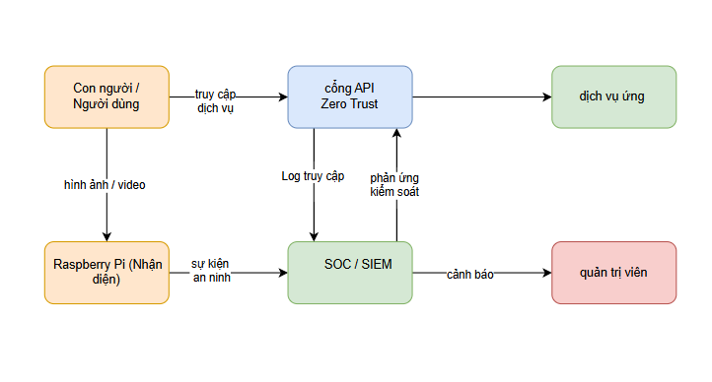

1. Kiến trúc tổng quan mô hình

Trong kiến trúc đề xuất, hệ thống giám sát con người được triển khai tại thiết bị biên sử dụng Raspberry Pi và camera nhằm thu thập hình ảnh hoặc video phục vụ nhận diện khuôn mặt. Thành phần này có nhiệm vụ giám sát an toàn vật lý, phát hiện các trường hợp xuất hiện người hợp lệ hoặc bất thường tại khu vực được kiểm soát, đồng thời sinh ra các log và sự kiện nhận diện. Các sự kiện này được gửi về hệ thống SOC/SIEM để phục vụ cho quá trình phân tích và tương quan an ninh.

Cổng API Zero Trust đóng vai trò là điểm kiểm soát truy cập đối với các dịch vụ backend của hệ thống. Mọi yêu cầu truy cập từ phía con người hoặc người dùng đều phải đi qua cổng API này trước khi được chuyển tới dịch vụ ứng dụng. Cổng API thực hiện xác thực, ủy quyền và kiểm soát truy cập theo nguyên tắc không tin cậy mặc định, đồng thời ghi nhận các log truy cập và sự kiện an ninh để gửi về hệ thống SOC/SIEM. Các quyết định cho phép hoặc từ chối truy cập được thực thi tại Cổng API dựa trên kết quả đánh giá và ngữ cảnh an ninh thu được từ các thành phần liên quan trong mô hình Zero Trust.

Hệ thống SOC/SIEM đóng vai trò trung tâm trong kiến trúc tích hợp, có nhiệm vụ thu thập log và sự kiện từ cả hệ thống giám sát con người và cổng API Zero Trust. Thông qua cơ chế phân tích và tương quan dữ liệu từ nhiều nguồn, SOC/SIEM có khả năng đánh giá trạng thái an ninh tổng thể, phát hiện các hành vi bất thường và sinh cảnh báo cho quản trị viên hệ thống. Bên cạnh đó, SOC/SIEM cung cấp ngữ cảnh an ninh và khuyến nghị kiểm soát cho cổng API Zero Trust, hỗ trợ việc lựa chọn và áp dụng chính sách truy cập phù hợp với tình trạng an ninh tại từng thời điểm.

Luồng hoạt động tổng thể của hệ thống được xây dựng theo một chu trình thống nhất. Con người vừa là đối tượng được giám sát trong môi trường vật lý thông qua hệ thống nhận diện khuôn mặt, vừa là chủ thể gửi các yêu cầu truy cập logic tới hệ thống thông qua cổng API Zero Trust. Các sự kiện nhận diện và log truy cập được gửi về SOC/SIEM để phân tích và tương quan. Trên cơ sở kết quả phân tích, SOC/SIEM có thể phát sinh cảnh báo cho quản trị viên hoặc cung cấp ngữ cảnh an ninh phục vụ quá trình kiểm soát truy cập, từ đó nâng cao khả năng phát hiện và phản ứng trước các mối đe dọa an ninh.

Việc tích hợp các thành phần trong một kiến trúc thống nhất giúp khắc phục tình trạng phân mảnh giữa các hệ thống giám sát an ninh mạng và an toàn vật lý khi triển khai độc lập. Mô hình đề xuất góp phần giảm yêu cầu về nhân lực vận hành, đơn giản hóa công tác giám sát và phù hợp với điều kiện triển khai thực tế của các doanh nghiệp vừa và nhỏ, đồng thời tạo nền tảng cho các nội dung thiết kế và triển khai chi tiết sẽ được trình bày trong các chương tiếp theo.

* + 1. Thiết kế kiến trúc tổng thể hệ thống

Dựa trên các yêu cầu đã phân tích, kiến trúc toàn hệ thống được thiết kế theo mô hình phân lớp nhằm đảm bảo tính rõ ràng về chức năng và dễ dàng mở rộng trong tương lai. Kiến trúc đề xuất bao gồm 4 lớp chính: lớp biên, lớp kiểm soát Zero Trust cho truy cập API, lớp SOC và lớp phản ứng & tự động. Mỗi lớp đảm nhiệm một chức năng riêng biệt nhưng có mối liên kết chặt chẽ thông qua các cơ chế trao đổi dữ liệu và log.

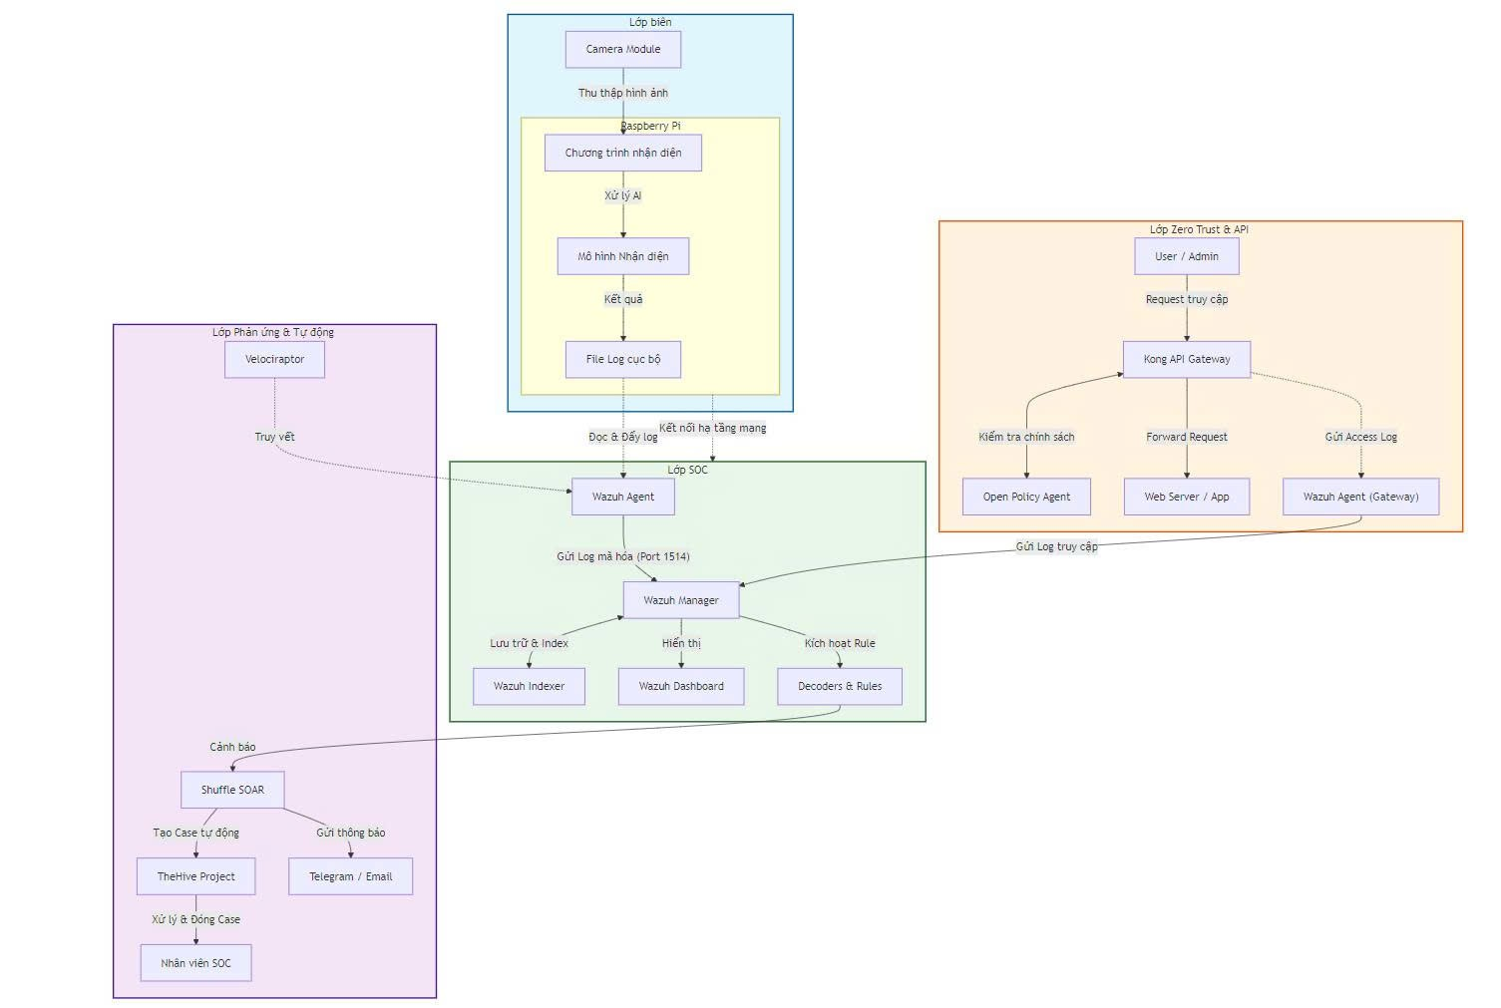

1. Kiến trúc tổng quản của hệ thống

Hệ thống được thiết kế theo kiến trúc phân lớp, nhằm tách biệt chức năng và giảm phụ thuộc giữa các thành phần. Kiến trúc bao gồm:

* Lớp biên: chịu trách nhiệm thu thập dữ liệu từ môi trường vật lý và thực hiện nhận diện khuôn mặt tại chỗ, tạo ra thông tin xác thực ban đầu cho hệ thống.
* Lớp kiểm soát Zero Trust: đóng vai trò trung tâm trong việc kiểm soát truy cập, thực thi các chính sách Zero Trust và bảo vệ tài nguyên ứng dụng.
* Lớp SOC thực hiện giám sát, phân tích và phát hiện các mối đe dọa thông qua việc xử lý log tập trung.
* Lớp phản ứng & tự động: hỗ trợ tự động hóa phản ứng sự cố và phối hợp xử lý giữa các công cụ và nhân viên SOC.

Việc tổ chức hệ thống theo kiến trúc phân lớp giúp đảm bảo tính bảo mật, khả năng mở rộng và thuận lợi cho vận hành trong môi trường doanh nghiệp, đồng thời phù hợp với nguyên lý thiết kế của mô hình Zero Trust.

* 1. Phân tích, thiết kế Module Gateway API Zero Trust

Phân tích yêu cầu và phạm vi module

Trong bối cảnh các hệ thống ứng dụng ngày càng được xây dựng theo mô hình dịch vụ và cung cấp thông qua API, nguy cơ tấn công thông qua các điểm truy cập API ngày càng gia tăng. Các mô hình bảo mật truyền thống dựa trên vành đai (perimeter-based security) giả định rằng các truy cập bên trong hệ thống là đáng tin cậy, điều này không còn phù hợp trước các mối đe dọa hiện đại như đánh cắp token, tấn công nội bộ hoặc khai thác lỗ hổng API.

Bên cạnh đó, việc triển khai cơ chế xác thực và phân quyền trực tiếp tại từng backend service khiến logic bảo mật bị phân tán, khó quản lý tập trung và tiềm ẩn nhiều rủi ro do cấu hình không đồng nhất.

Do đó, hệ thống cần một kiến trúc bảo mật mới, đảm bảo mọi yêu cầu chức năng:

* Xác thực người dùng trước khi cho phép truy cập API.
* Phân quyền truy cập chi tiết theo vai trò và ngữ cảnh.
* Chặn truy cập từ các nguồn không hợp lệ hoặc có hành vi bất thường.
* Ghi nhận và giám sát toàn bộ hoạt động truy cập hệ thống.
  + 1. Phân tích lựa chọn giải pháp
       1. Hướng tiếp cận tổng thể

Để đáp ứng các yêu cầu trên, nhóm xin lựa chọn kiến trúc bảo mật tập trung tại Cổng API, trong đó toàn bộ lưu lượng truy cập đều phải đi qua Gateway trước khi tới backend. Kiến trúc này cho phép triển khai điểm thực thi chính sách (Policy Enforcement Point – PEP) tại một vị trí duy nhất, giúp đơn giản hóa việc quản lý và đảm bảo tính nhất quán của các chính sách Zero Trust.

So với phương án để backend tự xử lý bảo mật, kiến trúc Gateway giúp giảm độ phức tạp của ứng dụng phía sau, hạn chế bề mặt tấn công và tạo điều kiện thuận lợi cho việc tích hợp các thành phần xác thực, phân quyền và giám sát.

Module Gateway API phải đảm nhiệm vai trò kiểm soát truy cập thống nhất cho toàn bộ hệ thống backend. Cụ thể, module cần xác thực danh tính client dựa trên JWT token do Keycloak cấp phát, nhằm loại bỏ các request không hợp lệ ngay tại lớp biên của hệ thống. Việc xác thực tại Gateway giúp tránh việc phân tán logic bảo mật xuống từng backend service, từ đó giảm độ phức tạp và nguy cơ cấu hình sai. Sau khi xác thực, module cần thực hiện ủy quyền truy cập thông qua Open Policy Agent (OPA), cho phép áp dụng các chính sách kiểm soát truy cập động, linh hoạt hơn so với các cơ chế phân quyền tĩnh truyền thống. Đồng thời, module phải hỗ trợ ghi nhận đầy đủ các sự kiện truy cập để phục vụ cho việc giám sát và phản ứng an ninh thông qua hệ thống SOC, điển hình là Wazuh. Điều này cho phép hệ thống không chỉ phòng ngừa mà còn phát hiện và phản ứng kịp thời trước các hành vi bất thường.

Module Gateway API chỉ chịu trách nhiệm kiểm soát truy cập và chuyển tiếp request, không trực tiếp xử lý nghiệp vụ của backend service. Các chức năng liên quan đến quản lý người dùng, cấp phát danh tính hoặc xử lý dữ liệu nghiệp vụ nằm ngoài phạm vi của module này. Trong phạm vi đồ án, module được triển khai nhằm minh họa nguyên lý hoạt động của mô hình Zero Trust và khả năng áp dụng vào kiểm soát truy cập API.

* + - 1. Lựa chọn Cổng API

Sau quá trình đánh giá các giải pháp Cổng API mã nguồn mở phổ biến hiện có (Tyk, KrakenD, Azure, ...), thì nhóm quyết định lựa chọn Kong Gateway làm Cổng API dựa trên các tiêu chí kỹ thuật phù hợp với mô hình Zero Trust. Ta sẽ cùng so sánh 5 công cụ Cổng API phổ biến nhất hiện nay:

1. So sánh giữa Kong và các công cụ khác

|  |  |  |  |  |
| --- | --- | --- | --- | --- |
| Công cụ | Đặc điểm nổi bật | Điểm mạnh | Điểm yếu | Phù hợp với đồ án |
| Kong | Linh hoạt, plugin phong phú, có thể tích hợp OPA, Keycloak, SOC | Dễ triển khai, mở rộng linh hoạt, cộng đồng lớn, plugin đa dạng | Cấu hình phức tạp với nhiều plugin, cần quản lý cluster khi scale | Rất phù hợp: có thể tích hợp OPA (PE), Keycloak (IdP), Policy Enforcement (PEP) |
| Amazon API Gateway | Cloud-native, tích hợp sâu với AWS, serverless, auto-scaling | Tích hợp AWS hoàn hảo, auto-scaling, dễ quản lý serverless API | Chỉ chạy trên AWS, chi phí tăng nhanh theo lưu lượng | Trung bình: hỗ trợ xác thực và authorization, nhưng policy enforcement phức tạp hơn khi cần multi-cloud hoặc OPA |
| Apigee (Google) | Quản lý API toàn diện, analytics mạnh, multi-cloud | Enterprise-grade, phân tích API, hỗ trợ multi-cloud | Chi phí cao, cấu hình phức tạp, cần kỹ năng chuyên sâu | Phù hợp tốt: hỗ trợ policy enforcement, kiểm soát truy cập chi tiết, có thể tích hợp với hệ thống Zero Trust. Tuy nhiên chi phí cao |
| Nginx (Cổng API) | Hiệu năng cao, lightweight, linh hoạt | Hiệu năng cực tốt, tùy biến cao, throughput lớn | Không có dashboard, nhiều tính năng cần cấu hình thủ công | Hạn chế: có thể triển khai với OPA nhưng cần nhiều cấu hình thủ công, thiếu plugin Zero Trust sẵn |
| Tyk | Giao diện thân thiện, kiểm soát chi tiết API microservices, multi-cloud | Quản lý API trực quan, hỗ trợ microservices, plugin dễ dùng | Cần tài nguyên khi scale, một số tính năng enterprise yêu cầu license | Phù hợp: hỗ trợ plugin policy, authorization, có thể tích hợp Zero Trust và OPA |

Để làm rõ hơn ta cùng phân tích các ưu điểm vì sao Kong OSS lại phù hợp với phạm vi đồ án. Kong Gateway API được xây dựng trên nền tảng Nginx/OpenResty, một trong những web server có hiệu năng cao nhất hiện nay vì vậy đảm bảo được hiệu năng và độ ổn định cao. Như bao Cổng API khác, Kong Gateway API cũng có các chức năng cơ bản như xác thực và ủy quyền, quản lý lưu lượng, giám sát, ghi nhật kí. Kong đều được tích hợp sẵn các plugin để thực hiện các việc đó. Đồng thời, khả năng mở rộng của Kong rất linh hoạt. Kong có thể viết mới các plugin không được hỗ trợ bằng ngôn ngữ Lua, giúp Kong có thể mở rộng theo chiều ngang, không bị cố định bởi các plugin có săn. Kong Gateway cũng có khả năng tích hợp mạnh mẽ, nó có dễ dàng tích hợp với Keycloak qua plugin JWT với OIDC discovery, Open Policy Agent (OPA) qua plugin tùy chỉnh hoặc plugin opa, có thể tích hợp với hệ thống giám sát SOC (Wazuh/ELK): Qua plugin Syslog hoặc HTTP Log.

Nhờ đó Kong Gateway có thể đáp ứng tốt vai trò Policy Enforcement Point (PEP) trong hệ thốn Zero Trust.

* + - 1. Lựa chọn DB-less Mode

Trong bối cảnh triển khai Zero Trust sử dụng Kong Gateway API cho đồ án, thì việc lựa chọn DB-less Mode sẽ đem lại nhiều lợi ích và thuận tiện hơn. Đầu tiên, trong chế độ DB -less cho phép định nghĩa toàn bộ cấu hình hệ thống (Services, Routes, Upstreams, Plugins) trong một file YAML/JSON duy nhất. Điều này giúp ta quản lý cấu hình và tái tạo lại một cách dễ dàng hơn, giúp ta luôn có thể kiểm tra lại cấu hình bất cứ lúc nào. File cấu hình khi này sẽ được lưu trong hệ thống quản lý phiên bản như Git mang lại nhiều lợi ích hơn là được lưu trong cơ sở dữ liệu vì ta có thể theo dõi mọi thay đổi cấu hình với commit history, dễ dàng khôi phục về phiên bản cấu hình trước khi bị sự cố giúp tăng tính nhất quán và kiểm soát phiên bản. Ta có thể giảm độ phức tạp của hệ thống và sự phụ thuộc vào cơ sở dữ liệu ngoài như PostgreSQL hoặc Cassandra. Đồng thời nó cũng dễ dàng đống gói cùng với Kong image. Giúp việc chia sẻ giữa các thiết bị khác nhau dễ dàng hơn.

Tuy nhiên khi sử dụng DB-less Mode, nhóm cũng ghi nhận có các hạn chế cần lưu ý sau:

* Không hỗ trợ dynamic updates: Cần reload Kong khi thay đổi cấu hình
* Không hỗ trợ Admin API cho cấu hình: Chỉ đọc từ file
* Giới hạn kích thước cấu hình: Phù hợp cho hệ thống vừa và nhỏ

**Kết luận:**

Sự kết hợp giữa Kong GatewayAPI và DB-less Mode tạo nên một giải pháp tối ưu cho việc triển khai Zero Trust trong doanh nghiệp vừa và nhỏ, đồng thời cũng là lựa chọn phù hợp để triển khai cho đề tài đồ án. Cách tiếp cận này cân bằng giữa hiệu năng, tính bảo mật, khả năng quản lý và chi phí vận hành.

* + - 1. Các công nghệ hỗ trợ

Để triển khai mô hình Cổng API theo kiến trúc Zero Trust, ngoài thành phần trung tâm là Cổng API, module cần các công nghệ hỗ trợ đảm nhiệm những vai trò chuyên biệt như quản lý định danh, đánh giá chính sách, giám sát an ninh và phản ứng với hành vi bất thường. Việc lựa chọn các công nghệ này được thực hiện dựa trên mức độ phù hợp với yêu cầu bài toán, khả năng tích hợp và phạm vi triển khai của đồ án.

* + - * 1. Công nghệ quản lý định danh và xác thực

Hệ thống yêu cầu một cơ chế xác thực tập trung, có khả năng quản lý người dùng và cấp phát thông tin định danh theo chuẩn mở, nhằm đảm bảo mọi truy cập đều được kiểm soát trước khi đi vào hệ thống backend. Do đó, một nền tảng Identity Provider (IdP) là cần thiết.

Keycloak được nhóm lựa chọn vì đáp ứng tốt yêu cầu quản lý vòng đời người dùng, hỗ trợ xác thực tập trung và cấp phát token theo chuẩn JWT. Việc sử dụng JWT giúp hệ thống giảm phụ thuộc vào trạng thái phiên (stateless), phù hợp với kiến trúc API hiện đại và mô hình Zero Trust. Ngoài ra, Keycloak là giải pháp mã nguồn mở, dễ triển khai và phù hợp với môi trường mô phỏng của đồ án.

* + - * 1. Công nghệ đánh giá và thực thi chính sách truy cập

Một trong những yêu cầu quan trọng của mô hình Zero Trust là khả năng kiểm soát truy cập dựa trên ngữ cảnh, không chỉ dựa vào vai trò người dùng. Điều này đòi hỏi hệ thống phải có một cơ chế đánh giá chính sách linh hoạt, tách biệt khỏi logic ứng dụng.

Open Policy Agent (OPA) sẽ được lựa chọn để đảm nhiệm vai trò Policy Decision Point (PDP). OPA cho phép xây dựng các chính sách truy cập độc lập với ứng dụng, dựa trên nhiều yếu tố như thông tin người dùng, tài nguyên truy cập, phương thức HTTP và trạng thái hệ thống. Cách tiếp cận này giúp module dễ dàng mở rộng hoặc thay đổi chính sách mà không ảnh hưởng đến các thành phần khác, phù hợp với Zero Trust.

* + - * 1. Công nghệ lưu trữ trạng thái và phản ứng an ninh

Module cần một cơ chế phản ứng nhanh để ngăn chặn các hành vi bất thường như brute-force, scan API hoặc truy cập trái phép lặp lại. Do đó, cần một công nghệ lưu trữ trạng thái tạm thời với khả năng truy xuất nhanh.

Redis là lựa chọn phù hợp làm kho lưu trữ danh sách IP vi phạm do có hiệu năng cao, độ trễ thấp và phù hợp với các cơ chế lưu trữ dữ liệu ngắn hạn. Việc sử dụng Redis giúp hệ thống có thể chặn truy cập theo thời gian thực, đồng thời dễ dàng gỡ bỏ các hạn chế sau một khoảng thời gian nhất định, đảm bảo không ảnh hưởng đến người dùng hợp lệ.

* + - * 1. Công nghệ giám sát và phát hiện bất thường

Để đảm bảo an toàn cho hệ thống, việc giám sát liên tục và phát hiện các hành vi bất thường là yêu cầu không thể thiếu trong mô hình Zero Trust. Hệ thống cần thu thập log từ nhiều nguồn, phân tích sự kiện và đưa ra cảnh báo kịp thời.

Wazuh được nhóm lựa chọn làm nền tảng giám sát an ninh do hỗ trợ thu thập và phân tích log tập trung, phát hiện các mẫu tấn công phổ biến và cung cấp cơ chế cảnh báo cũng như phản ứng tự động. Việc tích hợp Wazuh giúp hệ thống không chỉ dừng lại ở việc kiểm soát truy cập mà còn có khả năng giám sát và phản ứng chủ động trước các mối đe dọa.

* + 1. Thiết kế module Gateway API Zero Trust (Mô phỏng)
       1. Kiến trúc tổng quan của module

Hệ thống Cổng API được thiết kế để triển khai mô hình Zero Trust, nó đảm bảo rằng mọi truy cập đều phải xác thực và ủy quyền tại Kong Gateway trước khi đến backend service.

Trong mô hình Zero Trust, Kong Gateway được sử dụng làm Policy Enforcement Point (PEP), kết hợp với Open Policy Agent (OPA) làm Policy Decision Point (PDP), Wazuh giám sát log và cảnh báo, và Redis hỗ trợ cơ chế Adaptive IP Blocking. Điều này giúp backend trở nên đơn giản và không phải tự xử lý bảo mật.

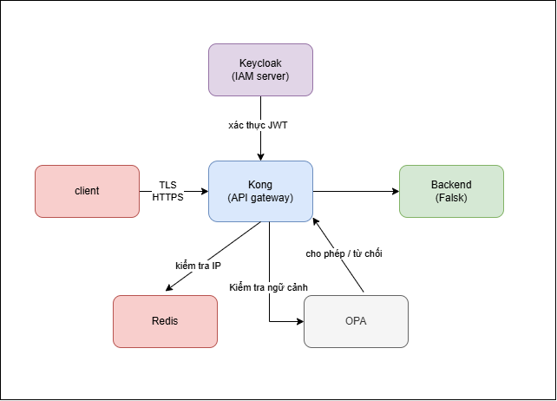

1. Kiến trúc hệ thống Cổng API

Kiến trúc tổng thể gồm các thành phần chính sau:

* Client: Gửi yêu cầu truy cập qua giao thức HTTPS, đồng thời phải tuân thủ các cơ chế xác thực mà hệ thống yêu cầu
* Keycloak đóng vai trò Identity Provider và chịu trách nhiệm quản lý vòng đời định danh và cấp quyền cho người dùng. Có vai trò cấp phát JWT Token cho client, đồng thời lưu trữ thông tin user(claims): role, group,email
* Kong Gateway API (PEP): là thành phần trung tâm đảm nhiệm toàn bộ việc kiểm tra, xác thực và thực thi chính sách trước khi yêu cầu được chuyển đến backend
* Xác thực người dùng bằng JWT token: kiểm tra chữ ký token, issuer, thời hạn token
* Thực thi chính sách Zero Trust thông qua OPA: Kong gửi thông tin request sang OPA và đợi OPA trả về allow/deny dựa trên policy ở dang Rego
* Kiểm tra xem Ip của client có nằm trong blocklist được lưu ở Redis hay không. Nếu có thì chặn ngay ở Kong trước khi tới Backend
* Toàn bộ log truy cập, lỗi xác thực, từ chối truy cập... đều được gửi sang Wazuh để giám sát.
* Backend Service (Flask)
* Không tự xác thực: Không cần kiểm tra token, IP – mọi việc này đều do Kong xử lý trước đó
* Chỉ nhận request đã được xác thực và ủy quyền qua Kong
* Redis – Dynamic IP Restriction: được sử dụng làm kho lưu trữ trạng thái IP bị hạn chế tạm thời.
* Kong truy vấn Redis trước khi xử lý request.
* Redis được cập nhật bởi hệ thống giám sát (ví dụ Wazuh Active Response) hoặc script của quản trị viên.
* Các IP vi phạm sẽ bị đưa vào blocklist theo thời gian thực → phản ứng nhanh với hành vi bất thường.

Dựa trên kiến trúc Cổng API đã được trình bày ở mục trên, quy trình xử lý một request trong hệ thống sẽ diễn ra theo chuỗi các bước sau:

1. Các bước xử lý 1 request tại Kong Gateway

|  |  |  |
| --- | --- | --- |
| Bước | Thành phần | Mô tả xử lý |
| 1 | Client | Gửi request đến Kong Gateway qua HTTPS kèm theo JWT |
| 2 | Kong Gateway + Keycloak | Kong Gateway dùng public key của Keycloak để xác thực JWT: chữ ký, issuer, exp, claims, ... |
| 3 | Kong Gateway + Redis | Kong Gateway truy vấn Redis xem để kiểm tra xem Ip có nằm trong blocklist hay không |
| 4 | Kong Gateway + OPA | Kong Gateway gửi toàn bộ thông tin cần thiết từ JWT của client sang Open Policy Agent. OPA sẽ đánh giá dựa trên chính sách Rego trả về “allow = true / false” |
| 5 | Kong Gateway | Thực thi đúng chính sách mà OPA quyết định. Nếu “allow = true” sẽ forward request đến backend, nếu “allow =false” sẽ trả ngay mã lỗi 403 kèm lý do từ OPA |
| 6 | Backend | Xử lý nghiệp vụ và phản hồi lại cho Kong |
| 7 | Kong gateway | Gửi lại kết quả về cho client |
| 8 | Wazuh | Thu thập log, phân tích sự kiện, tạo cảnh báo nếu cần |

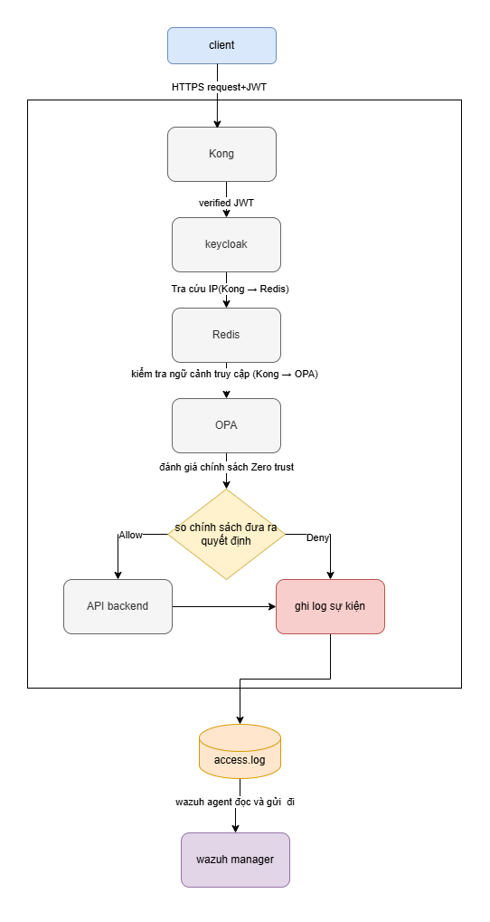

1. Luồng xử lý logic của request trong hệ thống Zero Trust

Bằng việc tập trung mọi cơ chế xác thực và ủy quyền tại Gateway, backend được bảo vệ khỏi các rủi ro trực tiếp từ người dùng và Internet, đồng thời giảm đáng kể độ phức tạp của ứng dụng phía sau. Sự kết hợp giữa Kong (PEP), OPA (PE), Keycloak, Redis và Wazuh tạo thành một kiến trúc thống nhất, có thể chủ động và phản ứng trước các hành vi bất thường. Nhờ đó hệ thống không chỉ đạt mức độ bảo mật cao theo hướng Zero Trust mà còn đảm bảo tính linh hoạt, khả năng mở rộng.

* + - 1. Thiết kế bảo mật

Hệ thống Cổng API áp dụng mô hình Zero Trust Architecture, trong đó mọi truy cập đều phải được xác thực, kiểm tra liên tục và ủy quyền chặt chẽ dựa trên ngữ cảnh. Thiết kế bảo mật tập trung ở lớp Cổng API (Kong) kết hợp với Keycloak, OPA, Redis, và Wazuh nhằm đảm bảo mức độ an toàn cao nhất cho toàn bộ hệ thống.

Mục tiêu của thiết kế bảo mật bao gồm:

* Xác thực người dùng
* Phân quyền chi tiết dựa trên chính sách OPA
* Giám sát và phản ứng với hành vi bất thường
* Cô lập backend, không cho phép truy cập trực tiếp

Đầu tiên, Keycloak sẽ đóng vai trò là hệ thống quản lý, lưu trữ thông tin người dùng, có vai trò cấp phát JWT token cho người dùng. Mỗi JWT token do Keycloak phát hành đều chứa các thông tin claims quan trọng như vai trò, quyền hạn truy cập của người dùng. Các request kèm theo JWT token đến Cổng API đều được Kong thực hiện xác minh với Keycloak trước khi cho phép truy cập. Kong sẽ kiểm tra chữ ký token bằng public key của Keycloak, thực hiện kiểm tra các thông tin như iss, thời gian còn sống của token (exp), các thông tin claim kèm theo của token. Nhờ đó đảm bảo chỉ có những người dùng hợp lệ mới có thể truy cập API, hạn chế nguy cơ truy cập trái phép từ bên ngoài.

Sau bước xác thực, các request sẽ được đánh giá dựa trên bộ chính sách Rego của OPA. Khi này OPA sẽ đóng vai trò là Policy engine (PE) đưa ra quyết định cho phép truy cập hay từ chối. Chính sách của OPA sẽ không chỉ được xây dựng dựa trên vai trò của người dùng theo mô hình RBAC mà còn dựa trên địa chỉ API endpoint truy cập, giao thức truy cập (GET, POST), thời điểm truy cập trong ngày (người có quyền “user” thì chỉ được truy cập từ 8h đến 17h còn người có quyền “admin” có thể truy cập từ 7h đến 19h) cũng như trạng thái hiện tại của hệ thống ví dụ như trạng thái face_verified từ hệ thống nhận diện khuôn mặt (face_verified = “true” thì được truy cập còn ngược lại thì sẽ từ chối ). Bộ chính sách này giúp OPA kiểm soát quyền truy cập theo ngữ cảnh, linh hoạt hơn so với việc chỉ sử dụng chính sách dựa trên vai trò của người dùng.

Để bảo mật dường truyền, toàn bộ giao tiếp giữa client và Kong, cũng như giữa Kong và backend, đều được sử dụng giao thức HTTPS và mã hóa bằng TLS để bảo vệ dữ liệu trong quá trình truyền tải. Private key của Kong và Keycloak được lưu trữ trong các vùng bảo mật với quyền hạn chế, đảm bảo không ai có thể truy cập trái phép hoặc giả mạo token.

Hệ thống giám sát và cảnh báo được triển khai thông qua Wazuh, thu thập và phân tích các loại log quan trọng như log xác thực thất bại, log truy cập, log từ chối OPA và các lỗi hệ thống. Dựa trên các rule đã định nghĩa, Wazuh có thể phát hiện các hành vi bất thường, từ việc đăng nhập thất bại liên tục đến các pattern quét API bất thường, và kích hoạt cơ chế Active Response để phản ứng kịp thời, đảm bảo an toàn cho toàn bộ hệ thống.

Một cơ chế quan trọng khác là Adaptive IP Blocking, sử dụng Redis để lưu trữ danh sách IP vi phạm. Mỗi request đến Kong sẽ được kiểm tra IP trong Redis, và nếu IP nằm trong danh sách blocklist, request sẽ bị từ chối với mã lỗi 403. Đồng thời, Wazuh Active Response có khả năng tự động thêm các IP vi phạm vào Redis theo thời gian thực và gỡ bỏ sau khoảng một giờ, giúp ngăn chặn các hành vi brute-force, scan API hoặc lưu lượng bất thường một cách nhanh chóng mà không ảnh hưởng đến người dùng hợp lệ. Backend Flask được bảo vệ theo nguyên tắc không để lộ public IP, chỉ nhận request từ Kong trong mạng nội bộ, không cần kiểm tra JWT hay IP, và hoàn toàn tách biệt với Internet. Điều này giảm đáng kể khả năng tấn công trực tiếp vào ứng dụng và đảm bảo rằng mọi truy cập đều phải đi qua lớp kiểm soát tại Cổng API. Điều này sẽ giúp giảm đáng kể nguy cơ tấn công vào ứng dụng.

Nhìn chung, phần thiết kế bảo mật đã có thể giúp hệ thống đảm bảo an toàn hơn khi mọi request đều được kiểm tra và xác thực qua Cổng API. Các cơ chế như JWT và OPA giúp hạn chế truy cập sai và giảm rủi ro tấn công. Với thiết kế này, hệ thống có thể đáp ứng tốt yêu cầu bảo mật cơ bản và có thể mở rộng thêm nếu cần trong tương lai.

* 1. Phân tích, thiết kế module nhận diện trên Raspberry Pi
     1. Cơ sở lựa chọn phần cứng

Trong các hệ thống nhận diện khuôn mặt, việc lựa chọn thiết bị xử lý trung tâm quyết định trực tiếp đến độ trễ, độ chính xác và khả năng mở rộng. Đồ án lựa chọn Raspberry Pi 5 sau khi so sánh kỹ lưỡng với các mô hình điện toán đám mây và các vi điều khiển giá rẻ (như ESP32-CAM).

* + 1. Kiến trúc xử lý tại biên

Hệ thống áp dụng mô hình xử lý tại biên. Toàn bộ quy trình xử lý diễn ra cục bộ trên Raspberry Pi:

* Tầng thu thập: Camera thu nhận hình ảnh thô.
* Tầng tiền xử lý: Resize ảnh, chuyển đổi không gian màu (BGR sang RGB), cân bằng sáng HDR.
* Tầng suy luận: Sử dụng model HOG/CNN để phát hiện khuôn mặt và FaceNet để trích xuất vector đặc trưng (Embedding 128- chiều).
* Tầng quyết định: So khớp vector với cơ sở dữ liệu cục bộ bằng thuật toán k-NN (k-Nearest Neighbors) hoặc Euclidean Distance.
  + 1. Ưu thế của mô hình xử lý tại biên
* Thay vì gửi hình ảnh lên Cloud để xử lý, Raspberry Pi 5 cho phép thực hiện toàn bộ quy trình (Phát hiện -> Trích xuất đặc trưng -> So khớp) ngay tại thiết bị.
* Độ trễ cực thấp: Các nghiên cứu cho thấy xử lý cục bộ trên thiết bị biên mạnh mẽ có thể giảm độ trễ xuống dưới 100ms, so với mức trung bình 1.5 - 2 giây của Cloud (do phụ thuộc vào đường truyền mạng). Điều này đảm bảo trải nghiệm mở cửa "tức thì".
* Tính riêng tư: Dữ liệu khuôn mặt là dữ liệu sinh trắc học nhạy cảm. Việc xử lý cục bộ đảm bảo hình ảnh không bao giờ rời khỏi mạng LAN, tuân thủ chặt chẽ các quy định về bảo vệ dữ liệu.
* Hoạt động độc lập và tuân thủ tính toàn vẹn: Hệ thống không phụ thuộc vào kết nối Internet. Trong trường hợp mất mạng, Raspberry Pi vẫn có thể xác thực người dùng và điều khiển mở cửa bình thường.
  + 1. So sánh hiệu năng: Raspberry Pi 5 vs. ESP32-CAM
* Mặc dù ESP32-CAM là giải pháp phổ biến cho camera giám sát giá rẻ, nhưng nó không đáp ứng được yêu cầu của một hệ thống kiểm soát an ninh tin cậy.

1. So sánh ESP32-Cam và PI 5

|  |  |  |
| --- | --- | --- |
| Tiêu chí | ESP32-CAM (Vi điều khiển) | Raspberry Pi 5 (Máy tính nhúng) |
| Kiến trúc | Dual-core 32-bit (240MHz) | Quad-core Cortex-A76 (2.4GHz) |
| RAM | ~520 KB SRAM (Rất hạn chế) | 8 GB LPDDR4X (Thoải mái cho AI) |
| Tốc độ suy luận | Chậm (~1.33 giây/ảnh) | Nhanh (~30-50ms/ảnh với TFLite) |
| Độ chính xác | Thấp (~90%), dễ sai khi thiếu sáng | Cao (>99%) nhờ chạy được model phức tạp (ResNet/Dlib) |
| Khả năng Bảo mật | Hạn chế (Chỉ gửi log đơn giản) | Mạnh mẽ (Chạy Full OS & Security Agent) |

Kết luận: Raspberry Pi 5 được chọn vì nó cung cấp sức mạnh tính toán cần thiết để chạy các thuật toán nhận diện chính xác cao (SOTA models) trong thời gian thực, điều mà các vi điều khiển không thể thực hiện được.

* + 1. Phân tích chiến lược tích hợp Wazuh trong mạng LAN

Việc sử dụng Raspberry Pi 5 không chỉ mang lại hiệu năng xử lý ảnh mà còn cho phép chạy một hệ điều hành Linux đầy đủ (Raspberry Pi OS). Đây là điều kiện tiên quyết để triển khai kiến trúc bảo mật Agent-based với Wazuh.

* + - 1. Mô hình giám sát an ninh mạng nội bộ (LAN-based Security)

Trong đồ án này, Wazuh Server được triển khai trên một máy chủ cục bộ (On-Premise) nằm cùng mạng LAN với Raspberry Pi.

Cơ chế hoạt động: Raspberry Pi 5 đóng vai trò là một điểm cuối. Wazuh Agent được cài đặt trực tiếp lên Pi 5 sẽ thu thập dữ liệu và gửi về Wazuh Server qua giao thức TCP (cổng 1514) được mã hóa AES.

Lợi ích: Toàn bộ dữ liệu nhật ký và cảnh báo an ninh được giữ kín trong mạng nội bộ, không phụ thuộc vào bên thứ ba, đảm bảo tốc độ truyền tải log nhanh nhất và độ trễ cảnh báo thấp nhất.

* + - 1. Lý do kết hợp Wazuh Agent với Raspberry Pi

Việc cài đặt Wazuh Agent lên Raspberry Pi mang lại khả năng giám sát sâu mà các phương pháp truyền thống (như camera IP gửi syslog) không có được:

* Giám sát ứng dụng:
* Chương trình nhận diện khuôn mặt (Python) sẽ ghi lại chi tiết các sự kiện: Ai đã vào? Lúc mấy giờ? Độ chính xác bao nhiêu? Có phát hiện người lạ không?
* Wazuh Agent đọc các file log này theo thời gian thực, giúp người quản trị theo dõi lịch sử ra vào ngay trên Dashboard trung tâm.
* Giám sát toàn vẹn hệ thống (File Integrity Monitoring - FIM):
* Đây là tính năng quan trọng nhất để chống lại sự can thiệp vật lý hoặc phần mềm độc hại.
* Wazuh Agent sẽ theo dõi file cơ sở dữ liệu khuôn mặt (encodings.pickle) và mã nguồn chương trình. Nếu kẻ gian cố tình thay thế file này để thêm khuôn mặt của họ vào hệ thống, Wazuh sẽ phát hiện sự thay đổi mã hash (MD5/SHA1) và cảnh báo ngay lập tức.
* Giám sát tài nguyên và hiệu năng:
* Do Raspberry Pi 5 chạy các tác vụ AI nặng, nhiệt độ CPU là một yếu tố rủi ro.
* Wazuh Agent có khả năng thu thập các chỉ số về CPU, RAM và nhiệt độ. Nếu Pi 5 bị quá nhiệt có thể dẫn đến treo hệ thống cửa, Wazuh sẽ cảnh báo để bảo trì kịp thời.
* Khả năng phản ứng tự động:
* Trong mô hình mạng LAN, độ trễ giữa Server và Pi 5 là không đáng kể (<1ms). Điều này cho phép kích hoạt các phản ứng tức thời.
* Ví dụ: Nếu Wazuh Server phát hiện hành vi tấn công Brute-force (thử nhiều khuôn mặt giả mạo liên tục), nó có thể ra lệnh ngược lại cho Wazuh Agent trên Pi 5 để tạm thời vô hiệu hóa đầu đọc hoặc kích hoạt còi báo động.
  + - 1. Thiết kế luồng dữ liệu tích hợp Wazuh

Để tích hợp thiết bị biên vào hệ thống giám sát trung tâm (SOC), một luồng dữ liệu khép kín được thiết kế để đảm bảo tính toàn vẹn và bảo mật của nhật ký sự kiện.

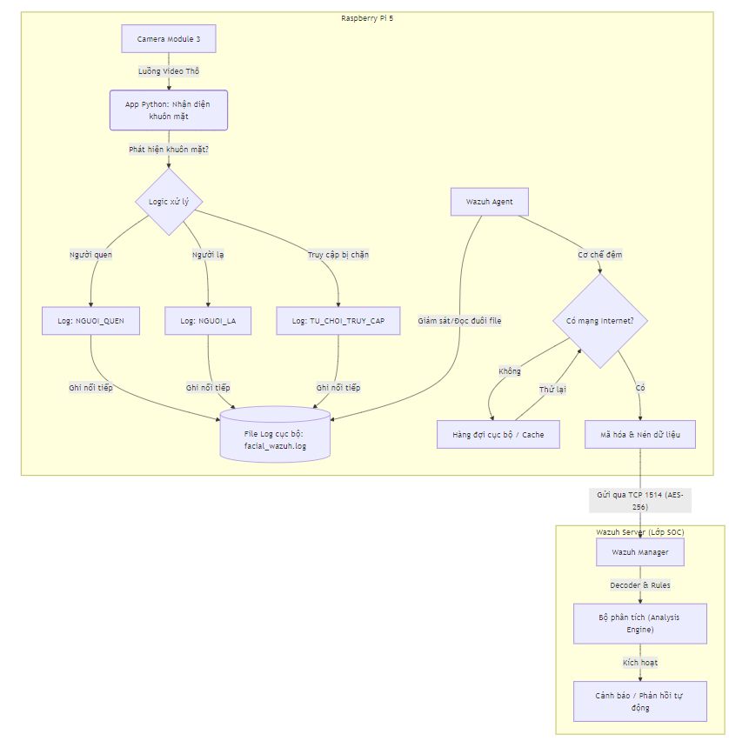

Chi tiết các bước trong luồng:

* Ghi nhận sự kiện: Ứng dụng Python không gửi log trực tiếp qua mạng mà ghi xuống file log cục bộ (facial_wazuh.log) theo định dạng chuẩn Syslog. Điều này giúp tách biệt lớp ứng dụng và lớp vận chuyển.
* Cơ chế thu thập: Wazuh Agent đóng vai trò là thu thập log. Nó giám sát file log theo thời gian thực
* Cơ chế chống mất dữ liệu:
* Wazuh Agent sử dụng cơ chế chống rò rỉ để quản lý hàng đợi log.
* Trong trường hợp Raspberry Pi mất kết nối Wifi, log sẽ được lưu tạm vào bộ đệm trên RAM. Khi có mạng trở lại, Agent sẽ tự động gửi bù log về Server, đảm bảo không có sự kiện xâm nhập nào bị bỏ sót do sự cố đường truyền.

Bảo mật đường truyền: Dữ liệu từ Pi gửi về Server được mã hóa AES-256, ngăn chặn việc kẻ tấn công nghe lén để biết được ai đang ra vào.

* 1. Phân tích, thiết kế hệ thống SOC thông minh kết hợp với các nguồn log từ Raspberry Pi & Gateway API Zero Trust
     1. Phạm vi và định hướng thiết kế SOC thông minh

Trong khuôn khổ của đồ án, hệ thống Trung tâm Điều hành An ninh mạng thông minh được xác định là thành phần nghiên cứu và thiết kế trọng tâm. Trong mô hình này, các thực thể bao gồm Raspberry Pi và Gateway API Zero Trust đóng vai trò là các nguồn dữ liệu log và đối tượng giám sát chính. Hệ thống SOC được xây dựng dựa trên sự kết hợp giữa các nền tảng mã nguồn mở hàng đầu nhằm tạo ra một hệ sinh thái an ninh thống nhất:

* Wazuh (SIEM): Đóng vai trò hạt nhân trong việc thu thập, phân tích và tương quan các sự kiện an ninh.
* TheHive (Case Management): Nền tảng chuyên dụng cho quản lý sự cố và điều phối các nghiệp vụ an ninh.
* Shuffle (SOAR): Giải pháp tự động hóa và điều phối phản ứng, giúp kết nối các công cụ bảo mật thành một luồng công việc nhất quán.
* Velociraptor (DFIR): Công cụ hỗ trợ điều tra số, ứng cứu sự cố và chủ động săn tìm mối đe dọa.

Mục tiêu chiến lược của giải pháp là thiết lập một quy trình vận hành an ninh toàn diện, đáp ứng các tiêu chuẩn thực tế tại doanh nghiệp. Hệ thống áp dụng khung tham chiếu MITRE ATT&CK nhằm chuẩn hóa các kịch bản phát hiện và tối ưu hóa chiến lược săn tìm mối đe dọa. Đặc biệt, giải pháp chú trọng vào việc nâng cao năng lực tự động hóa ứng cứu nhưng vẫn duy trì cơ chế tương tác người - máy. Sự kết hợp này nhằm tối ưu hóa các quy trình ra quyết định, từ đó giảm thiểu tối đa thời gian phản ứng trung bình và tăng cường khả năng chống chịu của hệ thống trước các biến thể tấn công phức tạp.

* + 1. Quy trình giám sát
       1. Mục tiêu quy trình

Quy trình giám sát trong hệ thống SOC thông minh được thiết kế nhằm thiết lập một cơ chế quản lý log tập trung, đảm bảo các mục tiêu chiến lược sau:

* Thực hiện thu thập toàn diện các loại nhật ký bao gồm: nhật ký bảo mật, nhật ký hệ thống và nhật ký ứng dụng từ các tài sản công nghệ thông tin trong mạng.
* Đồng bộ hóa dữ liệu từ các nguồn phân tán về một nền tảng duy nhất, tạo tiền đề cho việc phân tích tương quan sự kiện, phát hiện các chỉ dấu tấn công và hỗ trợ công tác điều tra số.
  + - 1. Các thực thể giám sát trong hệ thống

Để đảm bảo tầm nhìn bao quát trên toàn hệ thống, SOC thực hiện giám sát các đối tượng trọng yếu sau:

* Thiết bị đầu cuối: Thu thập các kênh nhật ký sự kiện Windows chuẩn bao gồm Security, System, Application. Giám sát chi tiết các hành vi hệ thống như: khởi tạo tiến trình, trạng thái dịch vụ và các tác vụ lập lịch,.. thông qua Sysmon.
* Hệ thống dịch vụ và ứng dụng:
* Nhật ký truy cập và nhật ký lỗi từ các dịch vụ chạy trên nền tảng Server.
* Giám sát log custom ghi lại các hành động xác thực và phát hiện các hành vi bất thường trong tương tác người dùng từ thiết bị vật lý.
  + - 1. Cơ chế thu thập và chuẩn hóa dữ liệu

Hệ thống SOC sử dụng các phương thức thu thập dữ liệu đa dạng tùy thuộc vào đặc thù của từng thực thể:

* Thu thập qua Agent bằng việc triển khai Wazuh Agent trên các máy chủ Windows đầu cuối. Phương thức này cho phép thu thập dữ liệu ở mức sâu (như giám sát tính toàn vẹn file - FIM, phát hiện Rootkit) và tối ưu hóa băng thông truyền tải thông qua mã hóa dữ liệu.
* Xử lý tập trung thông qua Wazuh Manager đóng vai trò là thực thể điều phối trung tâm, chịu trách nhiệm tiếp nhận, giải mã và chuẩn hóa dữ liệu log về định dạng chung trước khi thực hiện đối khớp với bộ luật để phát sinh các cảnh báo an ninh.
  + - 1. Thiết kế sơ đồ thu thập log và giám sát phát hiện

Kiến trúc hệ thống được thiết kế theo mô hình quản lý tập trung, sử dụng bộ giải pháp Wazuh để kết nối và thu thập dữ liệu từ các thực thể hạ tầng khác nhau. Luồng dữ liệu nhật ký được luân chuyển xuyên suốt từ các điểm cuối đến tầng lưu trữ và hiển thị, đảm bảo tính toàn vẹn và khả năng truy soát thời gian thực.

Nhóm thiết bị đầu cuối và nguồn dữ liệu gồm có Raspberry Pi đóng vai trò là trạm giám sát vật lý, thực thi module nhận diện khuôn mặt. Tại đây, một tiến trình tùy chỉnh sẽ ghi nhận các sự kiện quét mặt vào tệp tin nhật ký cục bộ. Wazuh Agent được cấu hình để theo dõi và trích xuất các log custom này ngay khi có sự kiện phát sinh. Web Server thực hiện nhiệm vụ giám sát các hoạt động hệ thống và dịch vụ web. Wazuh Agent thu thập các kênh nhật ký trọng yếu bao gồm: Security, System, Access logs và dữ liệu từ Sysmon để phân tích hành vi tiến trình chuyên sâu. Kong Gateway hoạt động như một lớp bảo mật API Zero Trust, chuyển tiếp các nhật ký truy cập và sự kiện vi phạm chính sách về Web Server để Wazuh Agent thực hiện thu thập gián tiếp hoặc chuyển tiếp trực tiếp về Manager.

Tầng xử lý trung tâm gồm Wazuh Manager là trái tim của hệ thống, chịu trách nhiệm tiếp nhận luồng dữ liệu từ các Agent, thực hiện giải mã và đối khớp luật để phát hiện dấu hiệu bất thường. Filebeat & Wazuh API đảm nhận vai trò chuyển tải dữ liệu an toàn từ tầng quản lý sang tầng lưu trữ, đồng thời cung cấp giao diện lập trình để tương tác với các hệ thống khác như SOAR.

Tầng lưu trữ và trực quan hóa gồm Elasticsearch là cơ sở dữ liệu phân tán quy mô lớn, lưu trữ toàn bộ nhật ký đã qua xử lý, cho phép truy vấn nhanh chóng các sự kiện lịch sử phục vụ điều tra số. Kibana & Wazuh Plugin cung cấp giao diện đồ họa chuyên dụng, giúp quản trị viên trực quan hóa các hành động quét mặt từ Raspberry Pi, lưu lượng API từ Kong và các cảnh báo an ninh từ Windows Endpoint trên một màn hình tập trung.

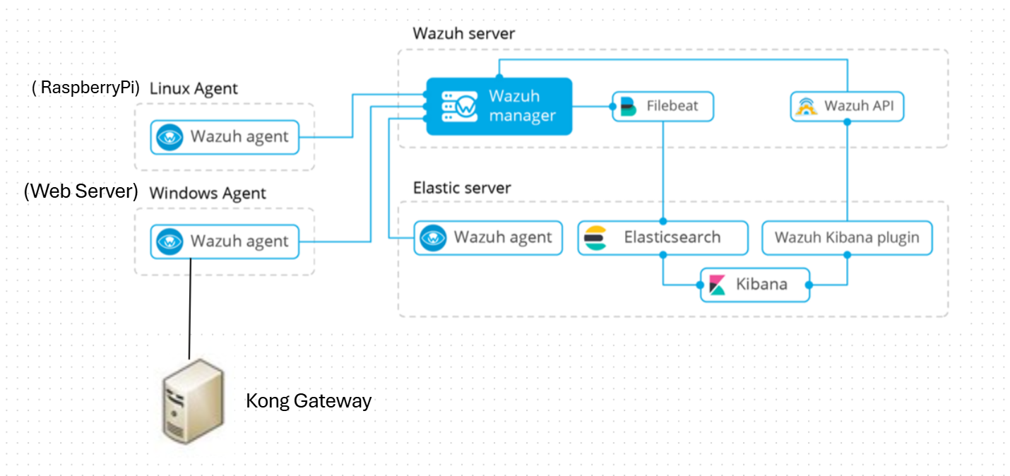

1. Luồng thu thập log và giám sát tập trung

Để tối ưu hóa độ chính xác của quá trình giám sát, hệ thống áp dụng các kỹ thuật thu thập chuyên biệt như sử dụng các truy vấn EventChannel để bắt giữ các hành vi như khởi tạo tiến trình, thay đổi registry hay các nỗ lực đăng nhập trái phép trên Windows. Wazuh Agent trên Raspberry Pi sử dụng cấu hình <localfile> để theo dõi tệp tin log của module nhận diện, bóc tách các trường thông tin như: face_name, status và timestamp. Toàn bộ nhật ký thô từ các nguồn khác nhau sau khi đi qua Wazuh Manager sẽ được chuẩn hóa về định dạng JSON, giúp việc phân tích tương quan giữa hành vi truy cập API và hành vi vật lý trở nên chính xác hơn.

* + 1. Quy trình điều phối và ứng cứu sự cố tự động
       1. Mục tiêu và ý nghĩa của khả năng tự động hóa

Quy trình điều phối và ứng cứu sự cố tự động được thiết kế nhằm mục đích hiện đại hóa năng lực phản ứng của SOC, tập trung vào hai mục tiêu chiến lược:

* Tối ưu hóa nguồn lực con người bằng cách giảm thiểu sự phụ thuộc vào các thao tác thủ công lặp đi lặp lại của chuyên viên phân tích, từ đó cho phép họ tập trung vào các nhiệm vụ phân tích chuyên sâu và săn tìm mối đe dọa.
* Chuẩn hóa quy trình phản ứng nhằm dảm bảo mọi sự cố đều được xử lý theo một kịch bản thống nhất, khoa học, loại bỏ các sai sót do yếu tố chủ quan và đảm bảo tính tuân thủ chính sách bảo mật của doanh nghiệp.
  + - 1. Kiến trúc luồng điều phối và xử lý sự cố tích hợp

Hệ thống SOAR trong đồ án này đóng vai trò là "hệ điều hành" kết nối các công cụ bảo mật rời rạc thành một chu trình khép kín. Luồng xử lý sự cố được thực hiện qua các giai đoạn sau:

Giai đoạn 1: Phát hiện và Kích hoạt khi Wazuh Manager phân tích các bản tin nhật ký và xác định được hành vi vi phạm dựa trên bộ luật, một cảnh báo sẽ được tạo ra. Đối với các cảnh báo có mức độ ưu tiên cao, hệ thống được cấu hình để tự động đẩy dữ liệu sang nền tảng quản lý sự cố thông qua giao thức Webhook.

Giai đoạn 2: Quản lý và Phân loại Sự cố TheHive tiếp nhận dữ liệu từ Wazuh và tự động khởi tạo một cảnh báo. Tại đây, các thông tin như địa chỉ IP nguồn, tên máy tính, người dùng và các chỉ dấu xâm nhập được bóc tách và trình bày tập trung. Hệ thống thực hiện phân loại mức độ khẩn cấp và gán quyền xử lý cho nhân sự phù hợp, đồng thời duy trì nhật ký điều tra số.

Giai đoạn 3: Điều phối và Thực thi Phản ứng Tại giai đoạn này, Shuffle đóng vai trò điều phối chính. Dựa trên loại sự cố được ghi nhận tại TheHive, Shuffle sẽ kích hoạt các luồng công việc tự động:

* Làm giàu dữ liệu bằng cách tự động kiểm tra danh tiếng IP/Hash file trên các nền tảng như VirusTotal hoặc AbuseIPDB.
* Tương tác con người thông qua việc gửi cảnh báo chi tiết đến ứng dụng Telegram để quản trị viên nắm bắt tình hình và ra các quyết định phản ứng nhanh cũng như rà soát trên thiết bị mà cảnh báo đang hướng tới.
  + - 1. Thiết kế workflow điều phối và ứng cứu sự cố tự động

Kịch bản được thiết kế để đối phó với các hành vi tạo tác vụ lập lịch đáng ngờ cũng như các hành vi liên quan đến thực thi mã độc, đảm bảo mọi giai đoạn từ phát hiện đến ngăn chặn đều diễn ra tự động với độ trễ thấp nhất.

Giai đoạn Phát hiện và Tiếp nhận: Khi Wazuh Manager khớp các sự kiện hệ thống (Event ID 1, 11 hoặc 106) với bộ luật phát hiện kỹ thuật T1053, một cảnh báo mức độ cao (Level 12) sẽ được tạo ra. Cảnh báo này ngay lập tức được chuyển tiếp dưới dạng dữ liệu JSON thông qua Webhook đến node khởi đầu của Shuffle mang tên "Webhook malware". Song song với đó, hệ thống tự động đẩy dữ liệu sang TheHive để khởi tạo một Case mới, gán nhãn kỹ thuật MITRE ATT&CK tương ứng và thiết lập trạng thái theo dõi.

Giai đoạn Phân tích và Làm giàu dữ liệu: Shuffle thực hiện xử lý dữ liệu thô từ Webhook để bóc tách các chỉ dấu xâm nhập như tên tệp tin thực thi, đường dẫn thư mục và mã băm SHA256 của tiến trình nghi vấn. Dữ liệu mã băm được gửi đến API của VirusTotal để kiểm tra mức độ độc hại. Nếu kết quả trả về xác nhận đây là mã độc, workflow sẽ kích hoạt nhánh phản ứng nhanh. Hệ thống gửi báo cáo tổng hợp về sự cố đến kênh Telegram của đội ngũ trực chiến để giám sát.

Giai đoạn Phản ứng và Ngăn chặn: Shuffle ra lệnh cho Orborus thực thi Artifact tùy chỉnh trên máy trạm nghi vấn. Artifact này sẽ tiến hành liệt kê chi tiết các thuộc tính của Scheduled Task và thu thập tệp tin thực thi về máy chủ SOC để phục vụ điều tra số. Dựa trên cấu hình trong Playbook, nếu tỷ lệ độc hại vượt ngưỡng cho phép, hệ thống sẽ thực hiện lệnh cô lập mạng máy trạm thông qua Velociraptor, ngăn chặn hành vi kết nối đến máy chủ điều khiển.

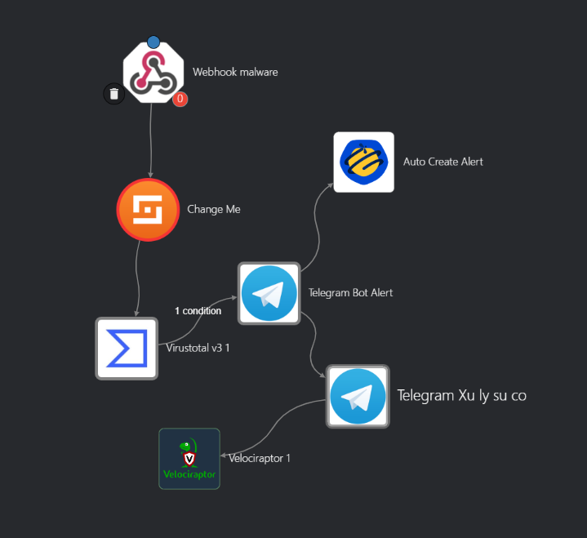

1. WorkFlow Shuffle
   * 1. Quy trình phản ứng sự cố và Săn tìm mối đe dọa chủ động
        1. Quy trình phản ứng nhanh và cô lập thực thể

Trong kiến trúc SOC thông minh, khi một cảnh báo mức độ nghiêm trọng được xác nhận, quy trình phản ứng nhanh sẽ được kích hoạt thông qua sự phối hợp giữa Shuffle và Velociraptor. Mục tiêu cốt lõi là ngăn chặn sự lây lan của mã độc trong giai đoạn sớm nhất. Khác với phương pháp truyền thống là ngắt kết nối vật lý, hệ thống sử dụng Velociraptor để thực hiện cô lập mức phần mềm. Thông qua việc sử dụng các tính năng có sẵn hoặc Artifact chuyên dụng như Windows.Remediation.Quarantine, SOC Analyst có thể ra lệnh đóng toàn bộ kết nối mạng của Endpoint nghi vấn, chỉ duy trì duy nhất luồng giao tiếp với máy chủ quản lý SOC.

* + - 1. Quy trình săn tìm mối đe dọa chủ động

Bên cạnh việc phản ứng dựa trên cảnh báo, hệ thống SOC triển khai quy trình săn tìm chủ động để phát hiện các mối đe dọa đã vượt qua được các hàng rào phòng thủ truyền thống hoặc đang ở trạng thái ẩn mình.

* SOC Analyst thiết lập các giả thuyết tấn công ví dụ: *"Kẻ tấn công đã thiết lập cơ chế duy trì sự hiện diện thông qua Scheduled Task"*. Sử dụng Velociraptor, nhóm chuyên gia thực hiện truy vấn đồng loạt trên toàn bộ mạng để tìm kiếm các chỉ dấu xâm nhập dựa trên giả thuyết này.
* Khi phát hiện một máy trạm có dấu hiệu bất thường, SOC Analyst sử dụng khả năng truy vấn theo thời gian thực để quét và so sánh các đặc điểm tương tự trên các máy trạm khác, giúp xác định phạm vi ảnh hưởng của cuộc tấn công.
  + - 1. Thiết kế Artifact tùy chỉnh phục vụ săn tìm kỹ thuật T1053.005

Trong quy trình Threat Hunting chủ động, việc sử dụng các công cụ giám sát mặc định thường tạo ra một lượng dữ liệu nhiễu (noise) khổng lồ, gây khó khăn cho chuyên viên SOC. Nhằm tối ưu hóa khả năng phát hiện kỹ thuật duy trì sự hiện diện Scheduled Task (T1053.005), một Artifact tùy chỉnh với tên gọi Custom.Windows.ScheduledTask.MitreAttack đã được thiết kế và triển khai trên nền tảng Velociraptor. Artifact được xây dựng dựa trên ngôn ngữ truy vấn VQL, tập trung vào việc thu thập, phân tích cú pháp XML và sàng lọc các tác vụ dựa trên các chỉ dấu hành vi bất thường.

Cấu trúc tệp tin định nghĩa (YAML):

|  |
| --- |
| name: Custom.Windows.ScheduledTask.MitreAttack  description: |    Artifact phân tích Scheduled Task Windows phục vụ hunting ScheduledTask trên windows.    chỉ giữ lại các task đáng ngờ    (command lạ, không có chữ ký số, chạy từ AppData/TEMP, task của user)    và các task do phần mềm bên thứ 3 tạo.  parameters:    - name: TasksPath      description: "Đường dẫn chứa XML của Scheduled Task"      default: "C:\\Windows\\System32\\Tasks\\**"    - name: AlsoUpload      description: "Tải file XML / file thực thi lên server? (Y/N)"      default: "N"  sources:    - name: TaskAnalysis      queries:        - |          -- Quét file task XML          LET Uploads = SELECT Name, OSPath,              if(condition=AlsoUpload='Y',                 then=upload(file=OSPath)) AS Upload          FROM glob(globs=TasksPath)          WHERE NOT IsDir        - |          LET parse_task = SELECT OSPath, parse_xml(              accessor='data',              file=regex_replace(                  source=utf16(string=Data),                  re='<[?].+[?]>',                  replace=''              )) AS XML          FROM read_file(filenames=OSPath)        - |            LET Results = SELECT              OSPath,              XML.Task.RegistrationInfo.URI AS TaskURI,              XML.Task.Actions.Exec.Command AS Command,              XML.Task.Actions.Exec.Arguments AS Arguments,              expand(path=XML.Task.Actions.Exec.Command) AS ExpandedCommand,              XML.Task.Principals.Principal.UserId AS UserId,              hash(path=XML.Task.Actions.Exec.Command, hashselect="SHA1").SHA1 AS SHA1,              XML AS _XML          FROM foreach(row=Uploads, query=parse_task)        - |          SELECT              OSPath,              TaskURI,              Command,              Arguments,              ExpandedCommand,              SHA1,              authenticode(filename=ExpandedCommand) AS Authenticode,              if(condition=AlsoUpload='Y' AND ExpandedCommand,                 then=upload(file=ExpandedCommand)) AS UploadBin          FROM Results          WHERE Command          AND NOT TaskURI =~ "^\\\\Microsoft\\\\Windows\\\\.*"          AND NOT TaskURI =~ "^\\\\Microsoft\\\\Office\\\\.*"          AND NOT TaskURI =~ "^\\\\Microsoft\\\\EdgeUpdate.*"          AND NOT ExpandedCommand =~ "C:\\\\Windows\\\\System32\\\\.*"          AND NOT ExpandedCommand =~ "C:\\\\Windows\\\\SysWOW64\\\\.*"          AND NOT ExpandedCommand =~ "C:\\\\Program Files\\\\Windows Defender.*"          AND NOT ExpandedCommand =~ "C:\\\\Program Files\\\\.*Microsoft.*"          AND NOT ExpandedCommand =~ "C:\\\\Program Files \(x86\)\\\\.*Microsoft.*"          AND NOT Command =~ "OneDriveStandaloneUpdater.exe"          AND NOT Command =~ "MicrosoftEdgeUpdate.exe"          AND NOT Command =~ "vssadmin.exe"          AND NOT Command =~ "MpCmdRun.exe"          OR ExpandedCommand =~ "AppData"          OR ExpandedCommand =~ "TEMP"          OR ExpandedCommand =~ "Users\\\\.*\\\\AppData"          OR ExpandedCommand =~ "ProgramData"          OR authenticode(filename=ExpandedCommand).Verified = "UNVERIFIED" |

Quy trình thực thi của Artifact được thiết kế dựa trên cấu trúc xử lý dữ liệu tuyến tính, bắt đầu từ giai đoạn thu thập và chuẩn hóa dữ liệu thông qua việc quét đệ quy thư mục hệ thống System32\Tasks. Do các tệp tin cấu hình Scheduled Task đặc thù thường sử dụng định dạng mã hóa UTF-16, Artifact tiến hành chuẩn hóa encoding và bóc tách các thẻ XML nhằm trích xuất chính xác các trường thông tin then chốt như Task URI, Command và các tham số thực thi. Dữ liệu sau khi sơ chế sẽ bước vào giai đoạn làm giàu thông tin, tại đây Velociraptor tự động tính toán giá trị mã băm SHA1 và kiểm tra trạng thái chữ ký số cho từng tệp tin thực thi được tìm thấy trong cấu hình, tạo cơ sở dữ liệu xác thực quan trọng để đánh giá độ tin cậy của thực thể. Để tối ưu hóa hiệu suất giám sát và giảm thiểu tỷ lệ cảnh báo giả, hệ thống áp dụng cơ chế sàng lọc nhiễu nghiêm ngặt bằng cách loại bỏ các tác vụ hệ thống mặc định của Microsoft cũng như các tệp tin nằm trong danh mục tin cậy tại thư mục System32. Kết quả cuối cùng là quá trình nhận diện hành vi xâm nhập tập trung vào các tiêu chí rủi ro cao, bao gồm các tác vụ thực thi từ những vị trí thường bị lạm dụng như AppData, Temp hay ProgramData, kết hợp với việc phát hiện các tệp tin có trạng thái "Unverified" – chỉ dấu điển hình của các công cụ tấn công tùy chỉnh hoặc mã độc biên dịch riêng biệt chưa qua kiểm định.

Việc triển khai Artifact tùy chỉnh này đóng vai trò quyết định trong việc nâng cao năng lực của chuyên viên SOC, không chỉ dừng lại ở việc phát hiện kỹ thuật duy trì sự hiện diện T1053.005 mà còn cung cấp khả năng thu thập bằng chứng số toàn diện phục vụ phân tích chuyên sâu. Thông qua việc kích hoạt tham số AlsoUpload, toàn bộ các tệp tin thực thi nghi vấn cùng cấu hình XML liên quan sẽ được tự động đẩy về máy chủ tập trung, tạo điều kiện thuận lợi cho quy trình phân tích mã độc và truy vết nguồn gốc tấn công. Sự phối hợp nhịp nhàng giữa khả năng truy vấn diện rộng và thu thập dữ liệu chi tiết này giúp rút ngắn đáng kể thời gian phản ứng trong quy trình SOC thông minh, đảm bảo hệ thống có thể đối phó kịp thời với các mối đe dọa tiềm tàng trong môi trường doanh nghiệp

* + 1. Thiết kế sơ đồ luồng hoạt động SOC

Từ việc phân tích và thiết kế các luồng giám sát, điều phối tự động kèm theo phản ứng và săn tìm mối đe dọa ta có được sơ đồ luồng hoạt động tổng quát của toàn hệ thống như hình dưới

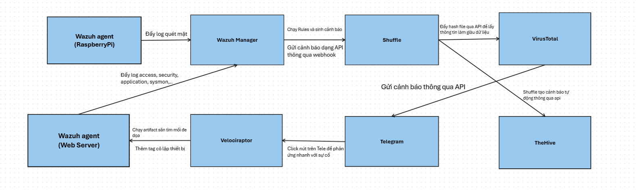

1. Luồng hoạt động tổng quan của mô hình SOC thông minh
   1. Kết chương

Chương này đã trình bày chi tiết quá trình triển khai và cấu hình các thành phần cốt lõi của hệ thống SOC Thông minh tích hợp Gateway API Zero Trust và nhận diện Khuôn mặt trên Raspberry Pi. Việc triển khai bao gồm:

Ứng dụng nhận diện khuôn mặt trên Raspberry Pi 5 đã được cài đặt và cấu hình thành công, đồng thời Gateway API được thiết lập để thực thi chính sách kiểm soát truy cập theo nguyên lý Zero Trust.

Wazuh Manager đã thu thập log từ Raspberry Pi và Gateway, các luật (Rules/Decoders) tùy chỉnh đã được triển khai để phát hiện các hành vi bất thường và các mối đe dọa tiềm ẩn. TheHive được kết nối để quản lý cảnh báo, tạo Case khi phát hiện sự cố.

Shuffle đã được cấu hình để tự động hóa quy trình xử lý sự cố, tích hợp với Wazuh và TheHive, trong khi Velociraptor cho phép thu thập bằng chứng pháp y và thực hiện săn lùng mối đe dọa từ các thiết bị bị ảnh hưởng.

Chương 2 đã hoàn thành việc phân tích, thiết kế kiến trúc và triển khai thực tế ba phân hệ chức năng chính của đồ án, bao gồm hệ thống giám sát trung tâm, cổng kiểm soát truy cập Zero Trust và module nhận diện tại biên. Nhóm của em đã cài đặt và tích hợp thành công các công cụ như Wazuh, TheHive, Shuffle, Kong Gateway và Keycloak để tạo nên một hạ tầng an ninh thống nhất, hoạt động ổn định và có khả năng tương tác liền mạch với nhau. Kết quả của chương này là cơ sở thực tiễn quan trọng để tiến hành các kịch bản kiểm thử và đánh giá hiệu quả bảo mật của toàn bộ hệ thống trong chương 3.

1. THỬ NGHIỆM VÀ ĐÁNH GIÁ
   1. Triển khai và cài đặt
      1. Phát triển chương trình nhận diện khuôn mặt tự động trên Raspberry và tích hợp Wazuh
         1. Cài đặt phần cứng

Hệ thống sử dụng Raspberry Pi 5 làm trung tâm xử lý. Việc lắp đặt phần cứng cần tuân thủ các quy tắc về tản nhiệt và kết nối giao diện camera CSI mới.

**Danh sách thiết bị và cấu hình:**

Bo mạch chủ: Raspberry Pi 5 (8GB RAM) để đảm bảo hiệu năng xử lý đa luồng cho Computer Vision.

Module Camera: Raspberry Pi Camera Module 3 (Wide Lens). Lưu ý: Pi 5 sử dụng cổng kết nối FPC nhỏ hơn, do đó cần sử dụng cáp chuyển đổi Camera Cable Standard - Mini (22-way to 15-way).

Tản nhiệt: Sử dụng Active Cooler (Quạt tản nhiệt chủ động) gắn trực tiếp lên chip BCM2712. Điều này là bắt buộc vì Pi 5 tỏa nhiệt rất lớn khi chạy thuật toán nhận diện khuôn mặt liên tục; nếu không có tản nhiệt, xung nhịp CPU sẽ bị giảm (throttling), gây giật lag video.

Lưu trữ: Thẻ nhớ microSD 64GB Class 10 U3 (SanDisk Extreme) để đảm bảo tốc độ đọc/ghi logs nhanh chóng.

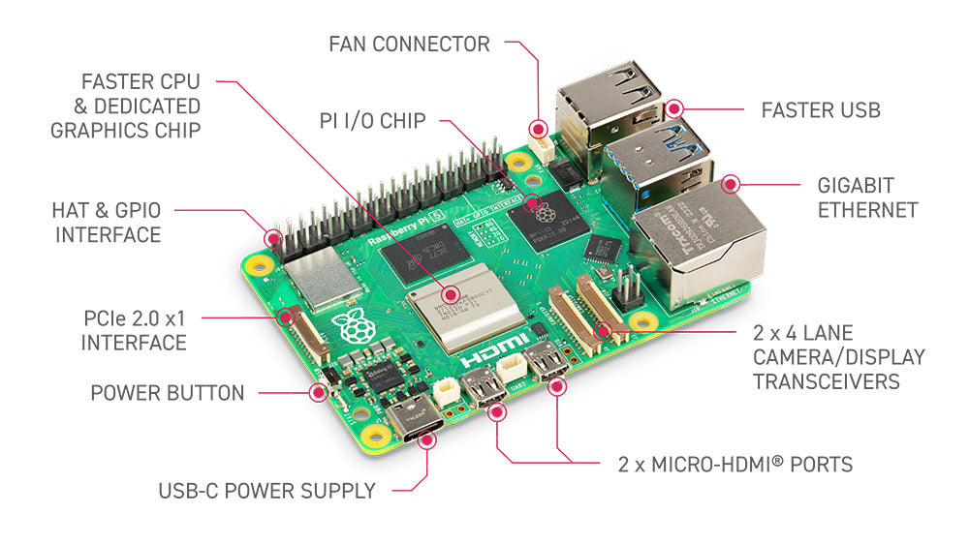

1. Máy tính bo mạch đơn Raspberry Pi
   * + 1. Cài đặt môi trường cho Raspberry Pi

Giai đoạn này thiết lập hệ điều hành và các driver cơ bản để giao tiếp với phần cứng.

* + - 1. Hệ điều hành và cấu hình cơ bản

**Chuẩn bị:**

* Máy tính (Windows/macOS/Linux) đã cài đặt phần mềm(<https://www.raspberrypi.com/software/>).
* Đầu đọc thẻ nhớ (MicroSD Card Reader).
* Thẻ nhớ MicroSD (tối thiểu 32GB, khuyến nghị 64GB Class 10).

**Các bước thực hiện:**

1. Kết nối thẻ nhớ: Cắm thẻ nhớ vào đầu đọc thẻ và kết nối với máy tính.
2. Chọn thiết bị: Trên Raspberry Pi Imager, chọn Raspberry Pi 5.
3. Chọn hệ điều hành (OS):

* Chọn Raspberry Pi OS (64-bit).
* Phiên bản: Raspberry Pi OS with desktop (Debian 12 - Bookworm).
* Lý do: Phiên bản 64-bit tận dụng tối đa kiến trúc ARMv8 của Pi 5, tăng hiệu năng xử lý ảnh lên 20-30% so với bản 32-bit.

1. Chọn ổ đĩa: Chọn thẻ MicroSD đã kết nối.
2. Cấu hình nâng cao (OS Customisation):

* Nhấn vào biểu tượng bánh răng (Next > Edit Settings) để mở bảng cấu hình trước. Đây là bước quan trọng để bỏ qua màn hình setup đầu tiên.
* General:
* Set hostname: raspberrypi (hoặc tên tùy chọn).
* Set username and password: Đặt Username (ví dụ: pi) và Password bảo mật.
* Configure Wireless LAN: Nhập tên Wifi và Mật khẩu (nếu dùng Wifi).
* Services:
* Tích chọn Enable SSH.
* Chọn Use password authentication.

1. Ghi đĩa (Write): Nhấn YES để bắt đầu quá trình ghi và xác thực (Verify).
   * + 1. Khởi động và thiết lập IP tĩnh (Thực hiện trên Raspberry Pi)

Sau khi quá trình ghi thẻ hoàn tất:

* Rút thẻ nhớ khỏi máy tính và cắm vào khe thẻ của Raspberry Pi 5.
* Cấp nguồn cho Raspberry Pi và chờ khoảng 2-3 phút để hệ thống khởi tạo lần đầu.
* Kết nối SSH vào Raspberry Pi từ máy tính (sử dụng Terminal hoặc PuTTY) với IP động được router cấp (có thể tìm IP qua trang quản trị Router hoặc phần mềm quét IP như Advanced IP Scanner).
  + - 1. Cấu hình truy cập giao diện từ xa (VNC Viewer)

Để vận hành ứng dụng nhận diện khuôn mặt có giao diện đồ họa (GUI) mà không cần kết nối màn hình HDMI vật lý, hệ thống sử dụng giao thức VNC (Virtual Network Computing).

Quy trình thực hiện:

* Chuyển đổi sang giao diện X11:
* Mở cấu hình Raspberry Pi qua SSH:
* sudo raspi-config
* Điều hướng đến: 6 Advanced Options -> A6 Wayland.
* Chọn W1 X11 -> Nhấn OK.
* Kích hoạt VNC Server:
* Vẫn trong giao diện raspi-config, quay lại menu chính.
* Điều hướng đến: 3 Interface Options -> I3 VNC.
* Chọn Yes để kích hoạt -> Nhấn OK.
* Chọn Finish và đồng ý Reboot (Khởi động lại) để áp dụng thay đổi.
* Cài đặt độ phân giải hiển thị (Headless Resolution): Nếu không cắm màn hình HDMI, Raspberry Pi có thể không hiển thị giao diện VNC. Cần thiết lập độ phân giải ảo:
* Mở lại sudo raspi-config.
* Chọn 2 Display Options -> D5 VNC Resolution.
* Chọn độ phân giải mong muốn (ví dụ: 1280x720 hoặc 1920x1080) -> OK -> Finish.
* Kết nối từ Máy tính:
* Tải và cài đặt phần mềm RealVNC Viewer trên máy tính (Windows/MacOS).
* Nhập địa chỉ IP tĩnh của Raspberry Pi đã thiết lập ở bước trước đó (ví dụ: 192.168.1.100).
* Nhập Username (pi) và Password đã tạo.
* Giao diện Desktop của Raspberry Pi sẽ hiện ra, cho phép thao tác như trên máy tính thông thường.

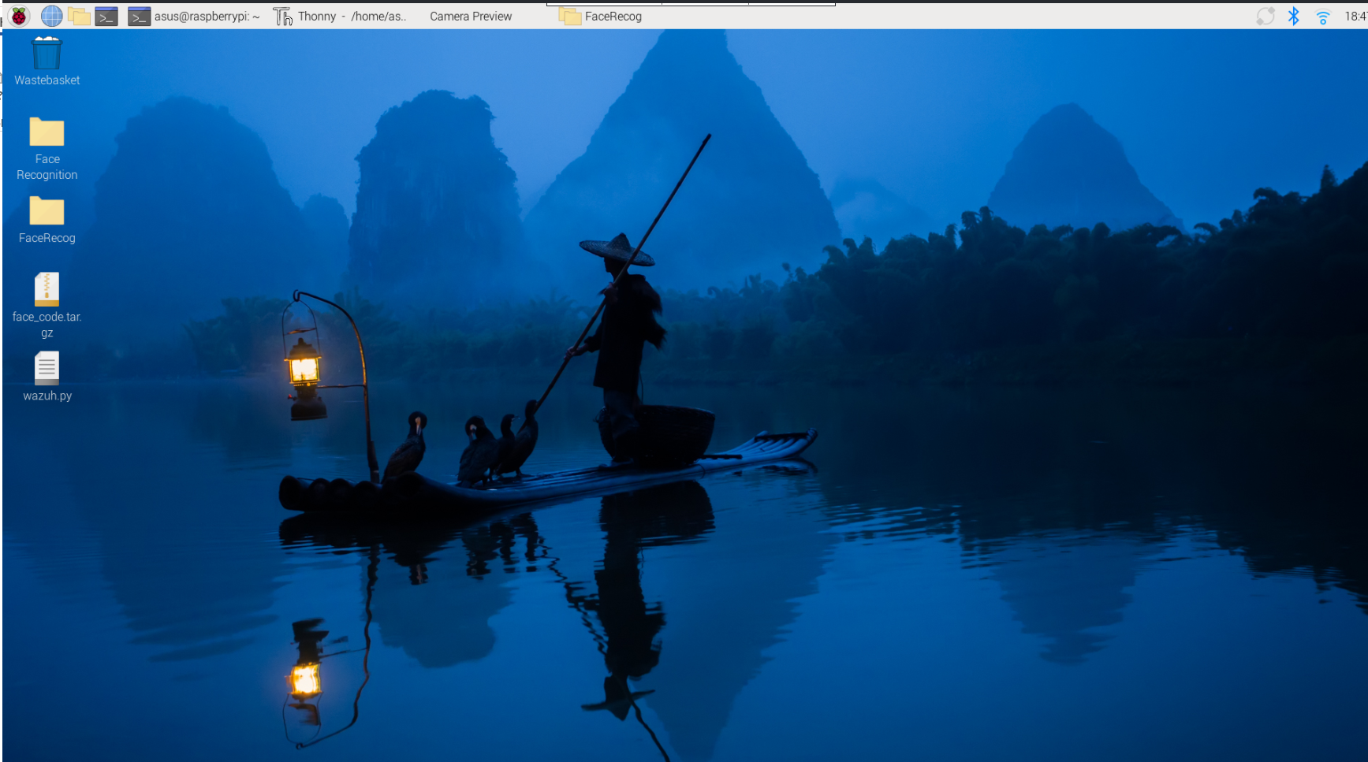

1. Giao diện Desktop của Raspberry Pi 5
   * + 1. Cài đặt và cấu hình Wazuh Agent trên Raspberry Pi

Wazuh Agent đóng vai trò thu thập log từ ứng dụng nhận diện khuôn mặt và giám sát tính toàn vẹn của hệ thống tệp tin trên Raspberry Pi, sau đó gửi về Server để phân tích.

Bước 1: Chuẩn bị cho cài đặt Wazuh Agent

# Thêm repository

apt-get install gnupg apt-transport-https

curl -s https://packages.wazuh.com/key/GPG-KEY-WAZUH | gpg --no-default-keyring --keyring gnupg-ring:/usr/share/keyrings/wazuh.gpg --import && chmod 644 /usr/share/keyrings/wazuh.gpg

echo "deb [signed-by=/usr/share/keyrings/wazuh.gpg] https://packages.wazuh.com/4.x/apt/ stable main" | tee -a /etc/apt/sources.list.d/wazuh.list

# Cập nhật và cài đặt agent

sudo apt-get update

#Cài đặt agent, thay địa chỉ trong ngoặc kép bằng địa chỉ Manager

WAZUH_MANAGER="10.0.0.2" apt-get install wazuh-agent

Bước 2: Cấu hình kết nối tới Wazuh Server Chỉnh sửa file cấu hình để trỏ Agent về địa chỉ IP của Server.

# Mở file cấu hình

sudo nano /var/ossec/etc/ossec.conf

# Tìm thẻ <client> và sửa địa chỉ IP của server

# Thay MANAGER_IP bằng địa chỉ IP thực của máy chủ Wazuh (ví dụ: 192.168.1.100)

<client>

<server>

<address>MANAGER_IP</address>

<port>1514</port>

<protocol>tcp</protocol>

</server>

</client>

Bước 3: Khởi động dịch vụ

sudo systemctl daemon-reload

sudo systemctl enable wazuh-agent

sudo systemctl start wazuh-agent

# Kiểm tra trạng thái

sudo systemctl status wazuh-agent

* + - 1. Cài đặt và triển khai phần mềm ứng dụng

Sau khi đã chuẩn bị xong môi trường phần cứng và các dịch vụ nền (Wazuh Agent), bước tiếp theo là triển khai mã nguồn phần mềm nhận diện khuôn mặt FaceGuardPro. Phần này mô tả quy trình thiết lập cấu trúc thư mục, cài đặt mã nguồn và cấu hình cơ chế tự động khởi chạy (Autostart) để biến Raspberry Pi thành thiết bị giám sát độc lập (Kiosk).

* + - 1. Tổ chức mã nguồn và môi trường thực nghiệm

Hệ thống phần mềm được xây dựng bằng ngôn ngữ Python (phiên bản 3.x), hoạt động trên môi trường ảo (Virtual Environment) để đảm bảo tính cô lập của các thư viện phụ thuộc. Cấu trúc thư mục dự án được tổ chức như sau:

* main.py: Tệp mã nguồn chính điều khiển luồng chương trình, giao diện và kết nối.
* dataset/: Thư mục lưu trữ dữ liệu ảnh khuôn mặt mẫu dùng để huấn luyện.
* unknown_faces/: Thư mục lưu trữ ảnh chụp các đối tượng không xác định (xâm nhập).
* encodings.pickle: Tệp nhị phân chứa vector đặc trưng (128-d embeddings) của các khuôn mặt đã học.
* facial_wazuh.log: Tệp nhật ký dùng để đồng bộ dữ liệu với Wazuh Agent.

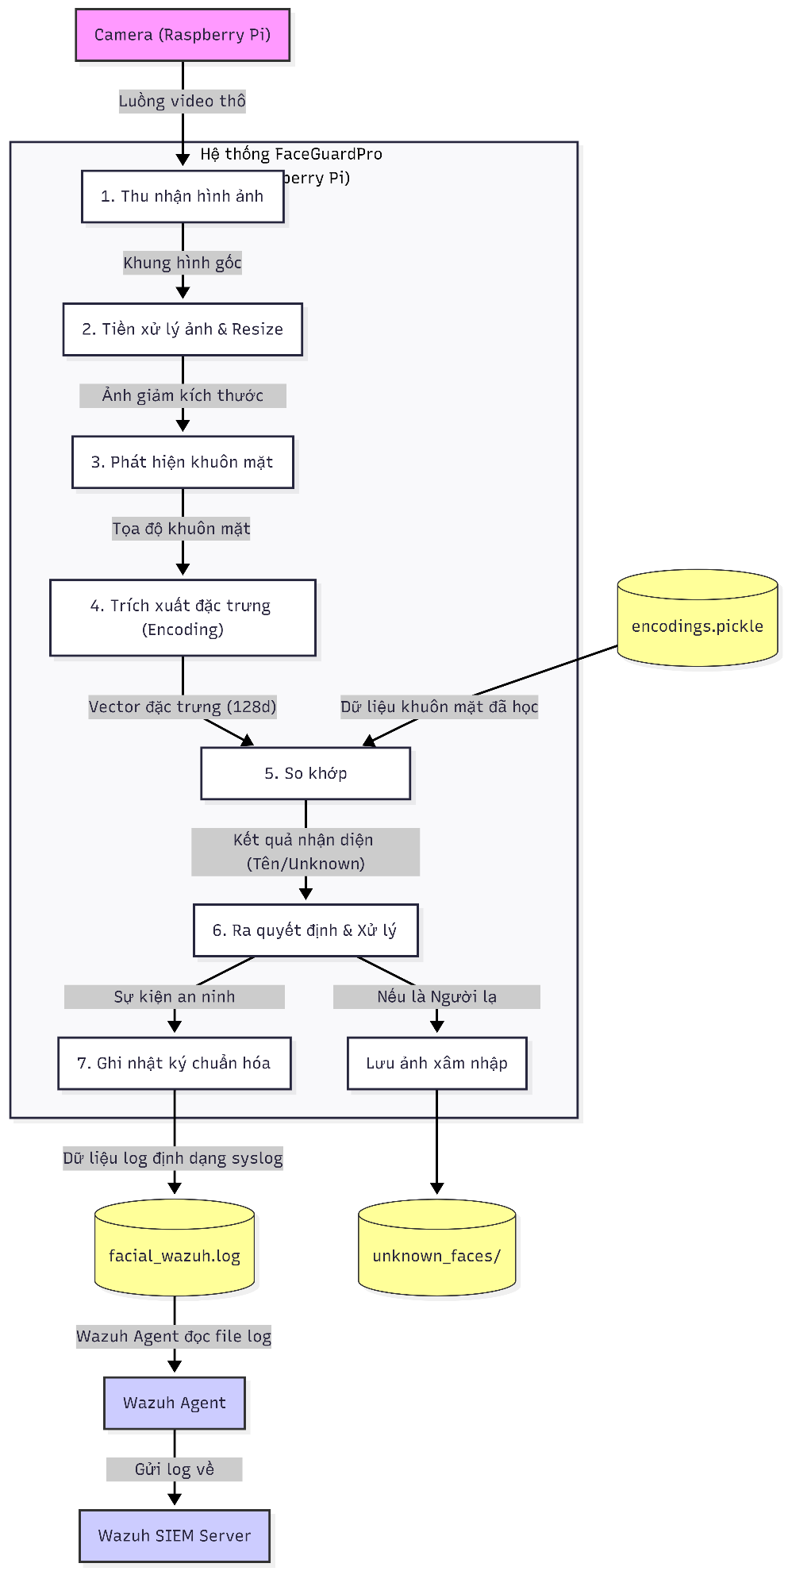

1. Sơ đồ luồng xử lý dữ liệu khuôn mặt
   * + 1. Các giải thuật và module chức năng cốt lõi

**Kỹ thuật tối ưu hóa hiệu năng xử lý ảnh**

Do giới hạn về tài nguyên phần cứng trên Raspberry Pi, việc xử lý nhận diện trên độ phân giải gốc (Full HD 1920x1080) sẽ gây ra độ trễ lớn. Hệ thống áp dụng kỹ thuật Downscaling (giảm tỉ lệ ảnh) trước khi đưa vào mạng nơ-ron tích chập (CNN/HOG).

Cụ thể, hệ số CV_SCALER = 4 được sử dụng để giảm kích thước ảnh đầu vào xuống 4 lần, giúp tăng tốc độ xử lý lên đáng kể mà vẫn giữ được độ chính xác cần thiết cho việc phát hiện khuôn mặt.

*Quy trình tiền xử lý và thay đổi kích thước ảnh đầu vào*

# Giảm kích thước khung hình để tăng tốc độ xử lý AI (CV_SCALER = 4)

small_frame = cv2.resize(frame_to_process, (0, 0), fx=(1/CV_SCALER), fy=(1/CV_SCALER))

# Chuyển đổi không gian màu từ BGR (OpenCV) sang RGB (dlib/face_recognition)

if small_frame.shape[1] == 4:

rgb_s = cv2.cvtColor(small_frame, cv2.COLOR_BGRA2RGB)

else:

rgb_s = cv2.cvtColor(small_frame, cv2.COLOR_BGR2RGB)

**Cơ chế đa luồng trong xử lý thời gian thực**

Để đảm bảo giao diện người dùng (GUI) không bị "đóng băng" (freeze) trong quá trình tính toán vector khuôn mặt (vốn tiêu tốn nhiều CPU), hệ thống sử dụng kiến trúc đa luồng:

* Luồng chính: Quản lý giao diện Tkinter và nhận sự kiện người dùng.
* Luồng AI: Chuyên trách việc đọc camera, phát hiện khuôn mặt và ghi log.
* Luồng hiển thị: Cập nhật hình ảnh lên giao diện người dùng.

*Khởi tạo các luồng xử lý song song*

# Khởi tạo luồng xử lý AI

self.ai_thread = threading.Thread(target=self.ai_worker_loop, daemon=True)

self.ai_thread.start()

# Khởi tạo luồng hiển thị nếu được cấu hình

if SHOW_PREVIEW_WINDOW:

self.preview_thread = threading.Thread(target=self.preview_worker_loop, daemon=True)

self.preview_thread.start()

**Giải thuật quản lý trạng thái và theo dõi đối tượng**

Hệ thống không chỉ nhận diện tại một thời điểm mà còn duy trì trạng thái của đối tượng trong khung hình để tránh việc ghi log lặp lại (spam logs). Một cơ chế "Bộ đếm vắng mặt" (missing_counters) được cài đặt để xác định khi nào một người thực sự rời khỏi khung hình.

**Nguyên lý hoạt động:**

* Khi một khuôn mặt được nhận diện, nó được thêm vào tập hợp current_visitors.
* Nếu khuôn mặt đó biến mất trong một số khung hình liên tiếp (vượt quá ngưỡng LOST_TRACK_THRESHOLD), hệ thống mới xác nhận người đó đã rời đi và xóa khỏi danh sách theo dõi.

**Module tích hợp log an ninh với Wazuh SIEM**

Đây là thành phần quan trọng để kết nối thiết bị biên với hệ thống giám sát trung tâm. Thay vì gửi dữ liệu trực tiếp qua socket (có thể gây mất ổn định nếu mất mạng), hệ thống ghi log vào tệp cục bộ với định dạng chuẩn hóa để Wazuh Agent thu thập.

Hàm log_wazuh đảm bảo định dạng log bao gồm: Thời gian thực, Hostname, Process ID, và Phân loại sự kiện (FACE_EVENT, FACE_WARNING, FACE_ALERT).

*Hàm ghi nhật ký an ninh chuẩn hóa*

def log_wazuh(self, msg):

# Định dạng timestamp chuẩn syslog

ts = datetime.datetime.now().strftime("%b %d %H:%M:%S")

hn = socket.gethostname()

pid = os.getpid()

# Cấu trúc log:[Hostname]: [Message]

line = f"{ts} {hn} FaceCheck[{pid}]: {msg}"

try:

# Ghi vào file log cục bộ (Append mode)

with open(WAZUH_LOG_FILE, "a", encoding='utf-8') as f:

f.write(line + "\n")

except:

pass

**Cấu hình triển khai Wazuh Agent**

Để Wazuh Server nhận được dữ liệu từ ứng dụng, tệp cấu hình của Wazuh Agent (/var/ossec/etc/ossec.conf) trên Raspberry Pi cần được thiết lập để theo dõi tệp log đã định nghĩa trong mã nguồn.

*Cấu hình trong ossec.conf:*

XML

<localfile>

<location>/home/asus/facial_wazuh.log</location>

<log_format>syslog</log_format>

</localfile>

<localfile>

<command>ls -la /home/asus/unknown_faces/*.jpg 2>/dev/null || true</command>

<log_format>full_command</log_format>

<alias>unknown_faces_home</alias>

</localfile>

Giao diện người dùng và tương tác (CLI/GUI)

Hệ thống cung cấp hai chế độ tương tác:

* Giao diện dòng lệnh (CLI): Cho phép quản trị viên thực hiện các tác vụ quản trị như thêm người dùng mới, huấn luyện lại mô hình (Retrain), và quản lý danh sách truy cập.
* Giao diện đồ họa (Preview): Hiển thị luồng video thời gian thực với các hộp bao (bounding box) đánh dấu khuôn mặt và trạng thái xác thực (Xanh: Cho phép, Đỏ: Cảnh báo).
  + - 1. Phát triển tập lệnh tự khởi động

Trực tiếp gọi tệp thực thi Python từ cấu hình autostart rất dễ gặp lỗi biến môi trường. Một tập lệnh bao bọc shell đảm bảo môi trường được chuẩn bị chính xác, xử lý việc kích hoạt venv và giữ cho cửa sổ terminal mở ngay cả khi ứng dụng gặp sự cố.

Tệp: /home/pi/projects/face_recognition/launcher.sh

#!/bin/bash

# 1. Định nghĩa các đường dẫn tuyệt đối

# Sử dụng đường dẫn tuyệt đối là bắt buộc vì thư mục làm việc (PWD) khi khởi động không được đảm bảo.

PROJECT_DIR="/home/pi/projects/face_recognition"

VENV_ACTIVATE="$PROJECT_DIR/venv/bin/activate"

LOG_FILE="$PROJECT_DIR/logs/startup_log.txt"

# Đảm bảo thư mục log tồn tại

mkdir -p "$PROJECT_DIR/logs"

# 2. Hàm xử lý khi thoát (Exit Handler)

# Hàm này ngăn terminal đóng ngay lập tức, cho phép người dùng đọc lỗi.

pause_on_exit() {

echo ""

echo "--------------------------------------------------"

echo "Ứng dụng đã dừng lại."

echo "Nhấn bất kỳ phím nào để đóng cửa sổ terminal này..."

# Lệnh 'read' chờ đầu vào, giữ cửa sổ mở.

read -n 1 -s -r

}

# 3. Điều hướng đến thư mục dự án

echo "Đang điều hướng đến: $PROJECT_DIR"

cd "$PROJECT_DIR" |

| {

echo "Lỗi nghiêm trọng: Không thể chuyển đến thư mục $PROJECT_DIR"

pause_on_exit

exit 1

}

# 4. Kích hoạt Môi trường Ảo (Virtual Environment)

# Bước này thiết lập PATH để trỏ đến python trong venv thay vì python hệ thống.

if; then

source "$VENV_ACTIVATE"

echo "Đã kích hoạt môi trường ảo."

else

echo "Lỗi nghiêm trọng: Không tìm thấy môi trường ảo tại $VENV_ACTIVATE"

pause_on_exit

exit 1

fi

# 5. Thực thi Ứng dụng Python

echo "Đang khởi động Module Nhận diện Khuôn mặt..."

echo "Timestamp khởi động: $(date)" >> "$LOG_FILE"

# Chạy ứng dụng.

# 2>&1 chuyển hướng stderr (lỗi) vào stdout (chuẩn).

# 'tee' ghi đầu ra vừa ra màn hình vừa vào tệp log.

# '|| true' đảm bảo script bash không dừng ngay cả khi python trả về mã lỗi, để chạy được pause_on_exit.

python3 main.py 2>&1 | tee -a "$LOG_FILE" |

| true

# 6. Giữ Terminal Mở sau khi Kết thúc

pause_on_exit

**Phân tích chi tiết về Wrapper Script:**

Shebang: #!/bin/bash đảm bảo tập lệnh chạy trong Bash, hỗ trợ lệnh source để kích hoạt venv và các tính năng xử lý mảng tốt hơn sh tiêu chuẩn.

Xử lý Lỗi: Toán tử || sau lệnh cd bắt lỗi thư mục ngay lập tức. Đây là một điểm lỗi phổ biến khi thẻ SD bị thay đổi tên hoặc đường dẫn gắn kết (mount path) thay đổi.

Kích hoạt Môi trường: Việc source bin/activate một cách rõ ràng đảm bảo trình thông dịch Python sử dụng các thư viện cục bộ. Nếu không có bước này, ứng dụng sẽ thất bại với lỗi ModuleNotFoundError.

Tính bền vững (Persistence): Hàm pause_on_exit sử dụng read -n 1 để chặn việc chấm dứt tập lệnh cho đến khi nhận được đầu vào của người dùng. Điều này giữ cho cửa sổ lxterminal mở ngay cả khi tập lệnh Python gặp sự cố, cho phép người dùng đọc truy vết ngăn xếp (stack trace).

Ghi nhật ký kép (Dual Logging): Sử dụng tee phân tách đầu ra, gửi nó đến cả màn hình hiển thị và tệp nhật ký bền vững. Điều này rất quan trọng cho việc gỡ lỗi hồi cứu (retrospective debugging) khi người dùng không có mặt tại thời điểm lỗi xảy ra.

Thiết lập Quyền: Tập lệnh phải có quyền thực thi:

chmod +x /home/pi/projects/face_recognition/launcher.sh

Cấu hình Wayfire để Tự động Khởi chạy

Với tập lệnh bao bọc đã được chuẩn bị, bây giờ chúng ta phải hướng dẫn Wayfire compositor khởi chạy nó bên trong một terminal ngay khi phiên làm việc được khởi tạo.

Tệp: ~/.config/wayfire.ini

Nếu tệp này không tồn tại, nó nên được sao chép từ mẫu hệ thống (thường là /etc/wayfire/wayfire.ini) hoặc được tạo mới. Chúng ta sẽ thêm vào phần [autostart].

[autostart]

# Cú pháp: unique_id = command_to_run

# 'screensaver' và 'background' là các mặc định thường có sẵn.

# Mục nhập tùy chỉnh cho Nhận diện Khuôn mặt

# unique_id là 'face_rec_terminal', phải là duy nhất trong tệp này.

face_rec_terminal = lxterminal --geometry=120x30 --title="Face Recognition Log" -e /home/pi/projects/face_recognition/launcher.sh

**Phân tích chi tiết cấu hình:**

Tiêu đề Phần (Section Header): [autostart] là định danh plugin bắt buộc đối với Wayfire để nhận diện các lệnh khởi động.

Tên Khóa (Key Name): face_rec_terminal là một định danh duy nhất tùy ý. Nó ngăn chặn xung đột với các mục nhập autostart khác. Nếu bạn có nhiều ứng dụng, hãy đảm bảo mỗi ứng dụng có một tên khóa khác nhau.

**Chuỗi Lệnh (Command Chain):**

lxterminal: Trình giả lập terminal mặc định trong Raspberry Pi OS.

--geometry=120x30: Đặt kích thước ban đầu của cửa sổ (cột x hàng). 120 cột đủ rộng để hiển thị các dòng log dài mà không bị ngắt dòng khó đọc.

--title="...": Đặt tiêu đề cửa sổ tùy chỉnh, giúp dễ dàng nhận diện khi chuyển đổi giữa các cửa sổ.

-e: Cờ thực thi (execute). Mọi thứ theo sau cờ này được hiểu là lệnh để chạy bên trong terminal.

/home/pi/.../launcher.sh: Đường dẫn tuyệt đối đến wrapper script. Việc sử dụng đường dẫn tuyệt đối là bắt buộc vì biến PATH của môi trường khởi động có thể khác với vỏ tương tác (interactive shell).

* + - 1. Cấu hình bộ giải mã (local_decoder.xml)

Chúng ta sẽ định nghĩa cấu trúc bộ giải mã xử lý nhật ký nhận diện khuôn mặt. Chúng tôi giả định rằng Wazuh agent đã được cài đặt trên Raspberry Pi và được cấu hình để đọc tệp nhật ký thông qua khối <localfile> trong ossec.conf.

Vị trí: /var/ossec/etc/decoders/local_decoder.xml trên Wazuh Manager.

<decoder name="facecheck_parent">

<program_name>^FaceCheck</program_name>

</decoder>

<decoder name="facecheck_auth_extract">

<parent>facecheck_parent</parent>

<prematch>NGUOI_QUEN</prematch>

<regex>NGUOI_QUEN:\s+(\S+)\s+-\s+Lan_thu:\s+(\d+)</regex>

<order>face_name, face_count</order>

</decoder>

<decoder name="facecheck_alert_extract">

<parent>facecheck_parent</parent>

<regex>User '(\S+)'</regex>

<order>face_name</order>

</decoder>

* + - 1. Cấu hình quy tắc (local_rules.xml)

Với các trường đã được trích xuất, chúng ta định nghĩa các quy tắc để cảnh báo về các sự kiện bảo mật. Các quy tắc được phân cấp từ 0 (bỏ qua) đến 16 (nghiêm trọng cao).

Vị trí: /var/ossec/etc/rules/local_rules.xml

<group name="facecheck_rules,">

<rule id="100010" level="0">

<decoded_as>facecheck_parent</decoded_as>

<description>FaceCheck Event Stream</description>

</rule>

<rule id="100020" level="3">

<if_sid>100010</if_sid>

<match>NGUOI_QUEN</match>

<description>FaceCheck: Nguoi quen '$(face_name)' truy cap (Lan thu $(face_count) hom nay)</description>

<group>authentication_success,face_stats,</group>

</rule>

<rule id="100021" level="10">

<if_sid>100010</if_sid>

<match>NGUOI_LA</match>

<description>FaceCheck: CANH BAO - Phat hien nguoi la xam nhap!</description>

<group>authentication_failed,security_incident,</group>

</rule>

<rule id="100022" level="8">

<if_sid>100010</if_sid>

<match>TRUY_CAP_TRAI_PHEP</match>

<description>FaceCheck: CANH BAO - Nguoi quen '$(face_name)' khong co quyen truy cap!</description>

<group>authentication_failed,policy_violation,</group>

</rule>

<rule id="100023" level="3">

<if_sid>100010</if_sid>

<match>TRANG_THAI: DA_KICH_HOAT</match>

<description>FaceCheck: He thong da duoc BAT - Dang giam sat.</description>

<group>system_event,face_stats,</group>

</rule>

<rule id="100024" level="3">

<if_sid>100010</if_sid>

<match>TRANG_THAI: DA_TAT</match>

<description>FaceCheck: He thong da TAT - Dung giam sat.</description>

<group>system_event,face_stats,</group>

</rule>

</group>

* + 1. Triển khai module Cổng API mô phỏng kiểm soát Zero Trust
       1. Môi trường triển khai

1. Triển khai môi trường cho hệ thống Cổng API

|  |  |  |
| --- | --- | --- |
| Thành phần | Môi trường | Mục đích |
| Kong Gateway | Docker | JWT, OPA plugin, |
| Keycloak | Docker | Cấp phát JWT |
| OPA | Docker | Chạy policy Rego |
| Redis | Docker | Lưu trữ blocklist IP tạm thời |
| Backend Flask | Máy ảo ubuntu | Chạy API nội bộ |

* + - 1. Triển khai từng thành phần
         1. Triển khai Keycloak

Trong hệ thống Cổng API mô phỏng ZTA, Keycloak được sử dụng làm Identity Provider (IdP) giúp quản lý người dùng, cấp phát JWT nhằm xác thực danh tính người dùng. Việc triển khai Keycloak được thực hiện bằng Docker để đảm bảo sự linh hoạt, dễ dàng mở rộng và thuận tiện khi tích hợp với Kong Gateway.

**Bước 1: Cấu hình Docker Compose**

Keycloak yêu cầu có một cơ sở dữ liệu để lưu trữ thông tin realm để tránh bị mất dữ liệu khi restart lại Docker. Vì vậy, PostgreSQL được sử dụng do hiệu năng cao và độ tương thích tốt. Cấu hình cơ bản của file docker-compose.yml bao gồm:

* Service postgres: lưu trữ thông tin realm
* Service keycloak: khởi chạy hệ thống keycloak

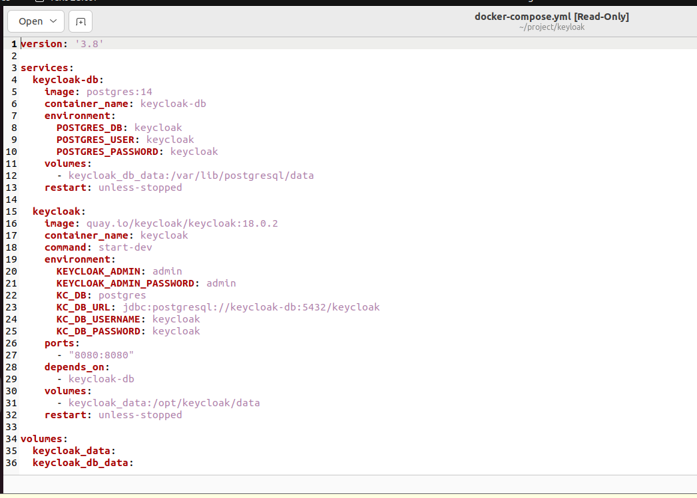

1. Nội dung file docker-compose.yml khởi chạy Keycloak

Để khởi chạy Keycloak, chạy lệnh sudo docker compose up -d tại folder chứa file docker

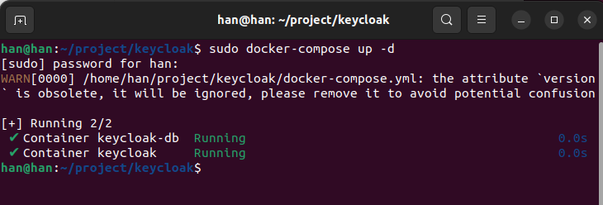

1. Khởi chạy Keycloak

Sau khi chạy Keycloak, ta có thể truy cập trang quản trị trên trình duyệt tại: <http://localhost:8080/admin>

Đăng nhập với tài khoản admin đã thiết lập tại file docker-compose.yml. Đây là tài khoản quản trị cao nhất, dùng để cấu hình toàn bộ hệ thống danh tính

* KEYCLOAK_ADMIN: admin
* KEYCLOAK_ADMIN_PASSWORD: admin

**Bước 2: Tạo Realm và Client**

Realm là môi trường cô lập dùng để quản lý người dùng và ứng dụng. Trong đồ án này, ta sẽ tạo realm mới với tên là “api-gateway”. Việc tách realm nhằm giúp hệ thống dễ dàng mở rộng và tránh ảnh hưởng đến realm mặc định “master”

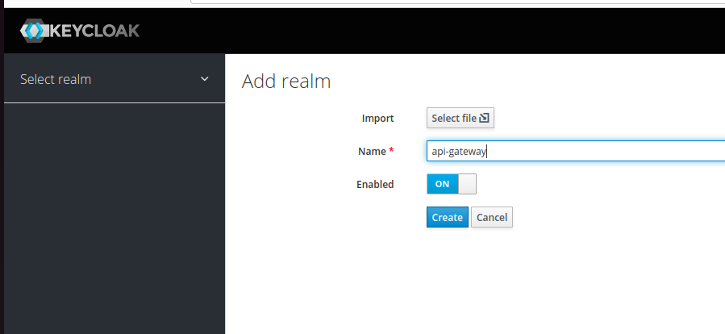

1. Tạo realms mới

Trong Keycloak, client đại diện cho ứng dụng hoặc service cần sử dụng Keycloak để xác thực. Trong đồ án, Kong là thành phần xác thực token nên cần một client chuyên dụng.

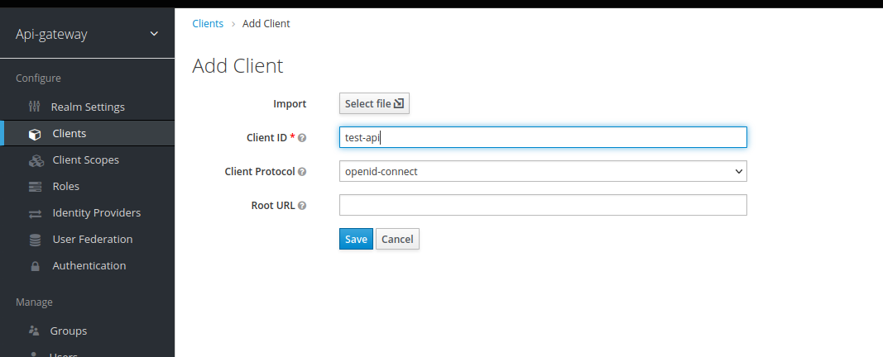

1. Tạo client mới

Ta sẽ cấu hình client như sau:

* Client ID: test-api
* Client Protocol: openid-connect
* Access Type: confidential
* Standard Flow Enabled: ON
* Direct Access Grants: ON
* Service Accounts Enabled: ON
* Valid Redirect URIs: * (trong giai đoạn phát triển)

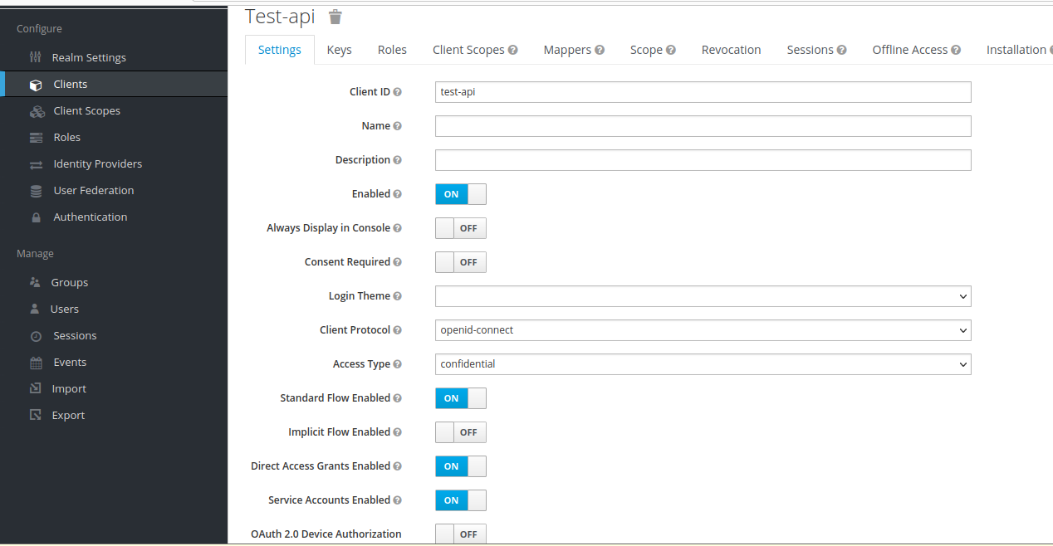

1. Cấu hình client

Mục đích của việc này là:

* Cấp phát Access Token dạng JWT
* Cung cấp public key của Keycloak cho Kong nhằm phục vụ xác thực chữ ký JWT

**Bước 3: Tạo người dùng và phân quyền**

Keycloak cho phép quản lý người dùng và phân quyền. Trong đồ án này, ta sẽ tạo một số tài khoản thử nghiệm:

* han (role: admin)
* bob (role: user)

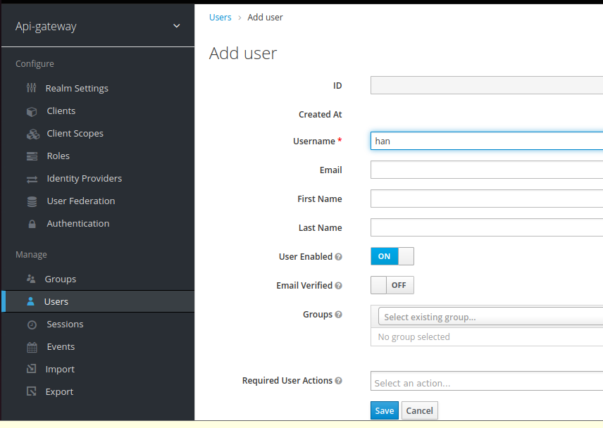

1. tạo user

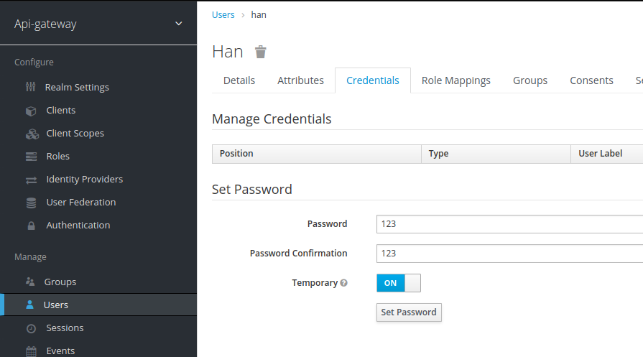

1. tạo password cho user

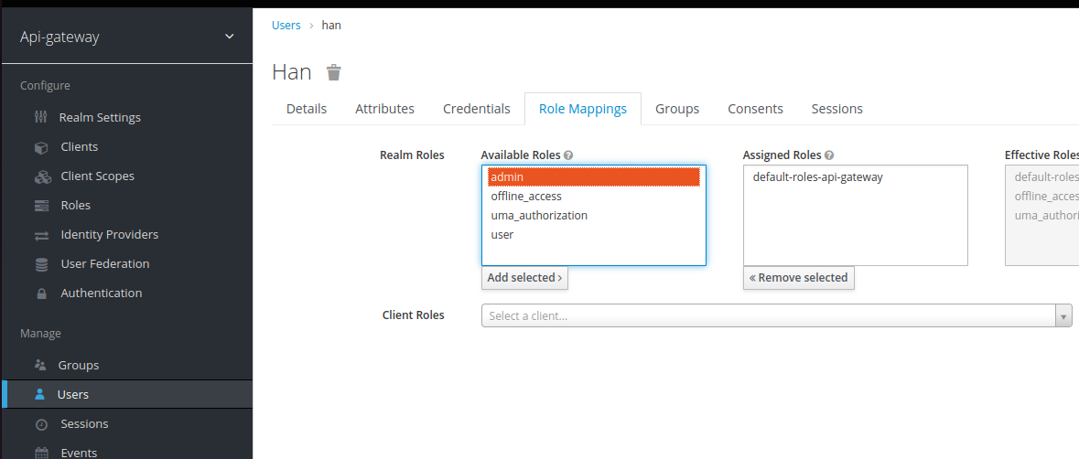

1. tạo role cho user

Các role sẽ được Keycloak đưa vào vào phần claims của JWT. Điều này rất quan trọng vì OPA sẽ dựa vào role để quyết định việc truy cập tài nguyên.

**Bước 4: Kiểm tra JWT**

Để lấy được JWT của client, ta cần biết được client_secret được keycloak tạo

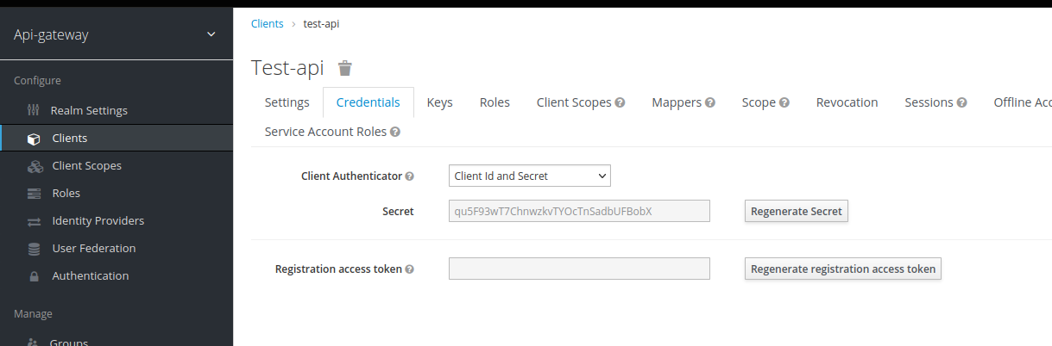

1. Lấy secret để tạo token

Để lấy JWT cho user han vừa tạo ta có thể chạy lệnh sau trên terminal:

**curl -X POST "http://localhost:8080/realms/api-gateway/protocol/openid-connect/token" \**

**-H "Content-Type: application/x-www-form-urlencoded" \**

**-d "client_id=test-api" \**

**-d "client_secret= <secret> " \**

**-d "grant_type=password" \**

**-d "username=han" \**

**-d "password=123"**

Sau khi chạy ta sẽ nhận được kết quả có chứa JWT cho user han dùng để xác thực tại Kong.

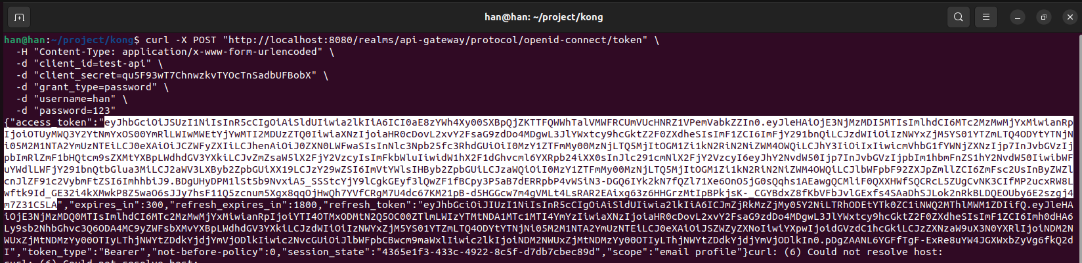

1. Token JWT cho user han

**Kết luận:**

Triển khai Keycloak sẽ tạo nền tảng cho các cơ chế xác thực trong Zero Trust. Toàn bộ người dùng, vai trò và token sẽ được quản lý tập trung tại Keycloak, điều đó sẽ giúp Kong Gateway và OPA có thể thực hiện chính sách một cách chính xác và nhất quán.

* + - * 1. Triển khai Kong Gateway (DB-less Mode)

Kong Gateway được sử dụng làm Policy Enforcement Point (PEP) trong kiến trúc Zero Trust, chịu trách nhiệm xác thực, ủy quyền và kiểm soát lưu lượng trước khi chuyển đến backend. Điều này giúp backend trở nên đơn giản và không phải tự xử lý bảo mật.

***Docker compose triển khai Kong Gateway***

Hệ thống sử dụng Docker để triển khai Kong Gateway theo chế độ DB-less Mode, nhằm đơn giản hóa quá trình cài đặt và dễ dàng đóng gói, đảm bảo tính nhất quán khi chia sẻ giữa các môi trường. Việc chạy ở chế độ DB-less giúp Kong quản lý tập trung toàn bộ cấu hình trong file kong.yml.

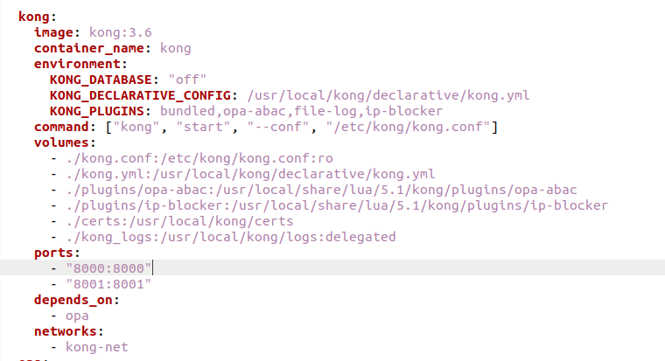

1. Cấu hình file docker của Kong

Cấu trúc tối thiểu trong file compose:

* KONG_DATABASE=off (sử dụng DB-less)
* KONG_DECLARATIVE_CONFIG=/etc/kong/kong.yaml (đường dẫn file cấu hình chính)
* KONG_PLUGINS: bundled,opa-abac,file-log,ip-blocker (các plugin được sử dụng trong file cấu hình chính)
* Mount các thư mục cấu hình:
* /kong.yaml
* /kong.conf
* /certs (chứng chỉ TLS)
* /plugins (các plugin Lua tự phát triển)

Ngoài file kong.yml dùng để mô tả toàn bộ cấu hình chính thì Kong còn sử dụng thêm file kong.conf nhằm điều chỉnh các thông số quan trọng như: thiết lập log, khai báo chứng chỉ TLS, các biến môi trường phục vụ quá trình chạy thực tế.

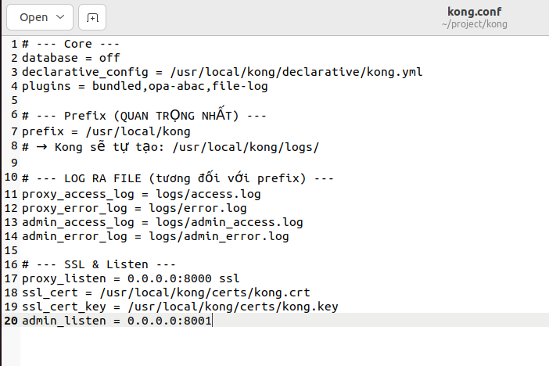

1. Cấu hình file kong.conf

Một số cấu hình thường dùng trong kong.conf:

* admin_listen = 0.0.0.0:8001 → Cho phép Admin API phục vụ quá trình phát triển và kiểm thử.
* Proxy_listen = 0.0.0.0:8000 ssl → Cho phép Kong chỉ giao tiếp trên HTTPS
* prefix = /usr/local/kong → Đường dẫn lưu log, cache và file runtime của Kong.
* ssl_cert và ssl_cert_key → Khai báo chứng chỉ TLS nếu hệ thống sử dụng HTTPS.
* Proxy_access_log → cho phép ghi log ra file với các vị trí tương đối với prefix

Thông qua Docker Compose, việc khởi chạy Kong chỉ cần 1 lệnh: **docker compose up -d**

Giải pháp này phù hợp với các yêu cầu của đồ án về: dễ triển khai, dễ thay đổi cấu hình, dễ đóng gói để di chuyển qua các máy khác và khả năng tích hợp nhiều plugin như JWT, OPA, Rate Limit,....

***Cấu hình Kong.yml***

File kong.yml là thành phần quan trọng trong chế độ DB-less của Kong Gateway. Nó chứa toàn bộ cấu trúc hệ thống gồm service, route và plugin. Khi Kong khởi động, toàn bộ cấu hình trong kong.yml được nạp vào trong hệ thống.

Trong khuôn khổ đồ án này, kong.yml được sử dụng để:

* Khai báo các services (API backend)
* Tạo route ứng với từng API
* Thêm các plugin bảo mật theo mô hình Zero Trust:
* JWT authentication
* OPA
* Rate limiting
* Các plugin Lua tùy chỉnh
* Chỉ định chứng chỉ TLS

**Bước 1: Định nghĩa Server và Route**

Trong Kong Gateway, Service và Route là hai thành phần cốt lõi để điều phối lưu lượng giữa client và backend. Service đại diện cho một backend cụ thể mà Kong sẽ forward request đến sau khi hoàn thành các bước xác thực và thực thi chính sách bảo mật. Route là thành phần ánh xạ giữa request từ phía client và Service tương ứng.

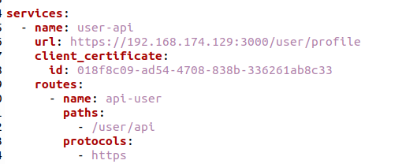

1. Cấu hình 1 services và route trong kong gateway

Các cấu hình thường được sử dụng là:

* name: user-api → Tên để định danh cho Service, Kong sẽ dùng để quản lý và gắn plugin.
* url: https://192.168.174.129:3000/user/profile → địa chỉ mà Backend chạy, sử dụng giao thức HTTPS
* paths: /user/api → Khi client gọi đến thì request chuyển tới Service user-api.
* protocols: https → Chỉ chấp nhận request từ client qua HTTPS.

**Bước 2: Thêm plugin xác thực JWT**

Để thực hiện xác thực người, Kong gateway có thể sử dụng plugin JWT Authentication nhằm xác nhận JWT được cấp bởi Keycloak. Nó có thẻ xác minh chữ ký, thời hạn và issuser trước khi chuyển request đến backend. Plugin JWT có thể gắn trực tiếp vào service như sau:

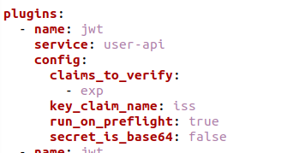

1. Thêm plugin JWT

Giải thích các tham số:

* service: user-api → Plugin này sẽ áp dụng request đi vào service user-api.
* claims_to_verify: exp → kiểm tra trường exp trong token hết hạn chưa.
* key_claim_name: iss → Chỉ định Kong lấy trường iss (issuer) trong JWT để tìm đúng public key tương ứng của Keycloak.

Khi dùng plugin JWT, Kong cần có thông tin về public key của Keycloak để kiểm tra chữ ký của token.

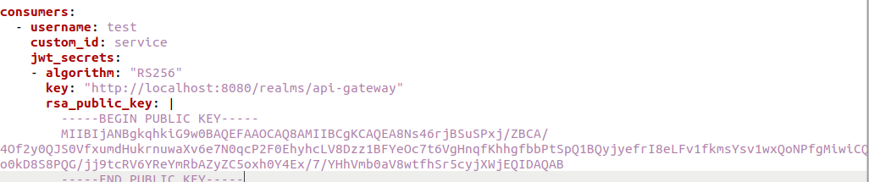

1. Cấu hình để Kong biết public key của keycloak

Ý nghĩa của từng thành phần:

* Consumer sẽ giúp Kong liên kết token JWT với nguồn phát hành (keycloak realm)
* Custom_id dùng để phân loại consumer
* algorithm: "RS256" → keycloak dùng thuật toán RS256 (thuật toán bất đối xứng) để ký token
* key: http://localhost:8080/realms/api-gateway → đây là iss từ Keycloak, Kong sẽ kiểm tra iss trong JWT có khớp với giá trị này
* rsa_public_key là public của keycloak, Kong dùng nó để kiểm tra chữ ký của JWT.

**Bước 3: Thêm Plugin Rate limiting**

Plugin Rate Limiting được tích hợp vào Kong nhằm kiểm soát tần suất gửi request của client, tránh tình trạng lạm dụng API, tấn công spam hoặc DoS ở mức ứng dụng. Việc giới hạn tốc độ ngay tại Cổng API giúp giảm tải backend và đảm bảo tính ổn định cho toàn bộ hệ thống.

Trong phạm vi đồ án, plugin sẽ được gắn trực tiếp vào services để mọi request đi vào đều phải tuân theo chính sách hạn chế.

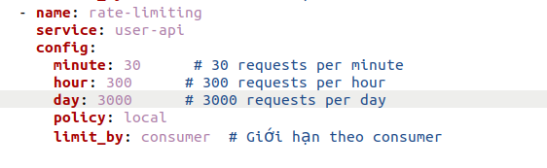

1. Cấu hình plugin ratelimit

Trong đồ án này, để dễ dàng cho việc demo, nhóm xin phép để ratelimit thấp. Cụ thể là thiết lập mức 30 request/phút, 300 request/ giờ và trong 1 ngày chỉ được 3000 request. Khi vượt ngưỡng thì Kong sẽ trả về mã lỗi “429 Too Many Requests”.

Để tránh tình trạng một client spam làm ảnh hưởng đến client khác thì giới hạn này sẽ được đặt theo consumer (limit_by: consumer).

**Bước 4: Thêm plugin OPA**

Hiện tại trong phạm vi đồ án, plugin OPA được thêm vào Kong gateway không phải là plugin mặc định của Kong mà là plugin tự phát triển bằng ngôn ngữ LUA. Plugin này cho phép Kong gửi thông tin request đến OPA để đánh giá policy và quyết định cho phép hay từ chối request trước khi chuyển đến backend.

Plugin opa-abac gồm hai file chính là “handler.lua” và “schema.lua”

File handler.lua sẽ xử lý request được chuyển đến. Trước tiên nó sẽ tách lấy phần JWT token từ request gửi đến sau đó giải mã payload để trích xuất claims.

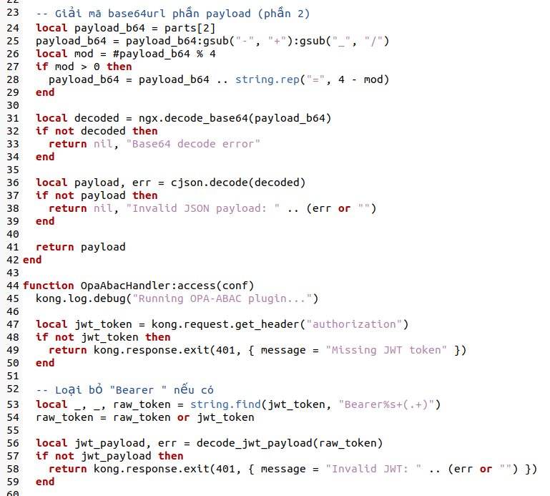

1. Trích xuất claims cho OPA

Sau đó kiểm tra trạng thái “face_verified” để tăng tính bảo mật

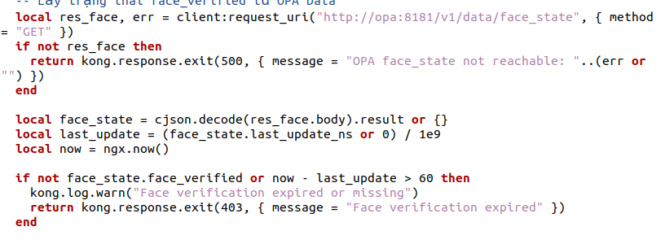

1. Kiểm tra trạng thái của face_verified

Tiếp đến sẽ gửi request chứa thông tin tới cho OPA: plugin không quyết định access mà nhờ OPA đánh giá theo policy

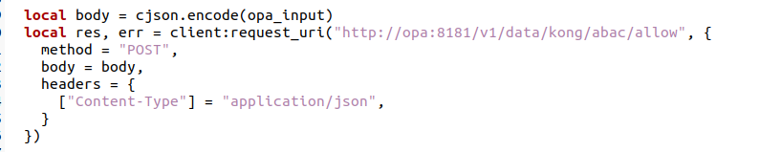

1. Gửi request tới OPA

Nếu policy OPA trả về false hoặc không thành công → Kong trả về 403; nếu thành công → cho phép tiếp tục request.

File schema.lua dùng để định nghĩa cấu hình bắt buộc và tùy chọn, giúp Kong xác thực cấu hình trước khi nạp plugin. Cấu hình này cho phép chỉ định URL của OPA và timeout cho request HTTP.

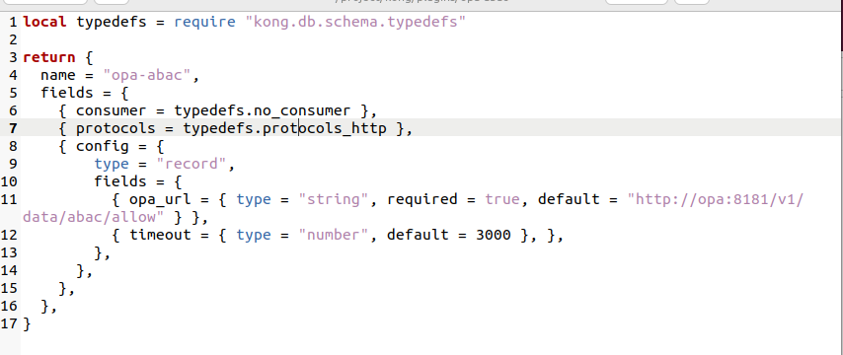

1. Cấu hình file schema.lua

Để tích hợp với Kong ta cần mount thư mục plugin vào trong container và khai báo plugin mới với biến môi trường trong Docker compose “**KONG_PLUGINS: bundled,opa-abac**”.

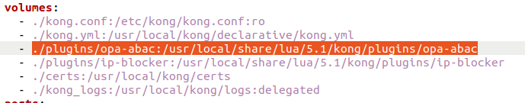

1. Mount thư mục plugin vào container

Kích hoạt plugin trong cấu hình kong.yml

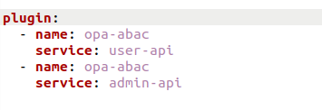

1. Kích hoạt plugin

**Bước 5: Thêm plugin ip-blocker (Redis dynamic)**

Cũng giống như plugin OPA, plugin Ip-blocker cũng không phải là plugin mặc định của Kong. Plugin ip-blocker được phát triẻn để bổ sung khả năng chặn Ip động theo thời gian thực. Vì không phải phải thành phần có sẵn của Kong nên được triển khai dưới dạng custom plugin viết bằng Lua và được nạp thông qua Docker.

Plugin này sẽ được đặt trong thư mục ./plugins/ip-blocker/. Thư mục này bao gồm file handler.lua – xử lý logic chính của plugin và file schema.lua – khai báo cấu hình plugin.

Plgin

File handler.lua sẽ thực hiện lấy địa chỉ IP của client từ kong.client.get_ip(). Sau đó sẽ khởi tạo kết nối đến Redis, rồi kiểm tra xem IP client có được lưu trong blocklist không. Nếu IP nằm trong blocklist thì Kong sẽ chặn IP đó lại, nếu không nằm trong blocklist thì request sẽ được tiếp tục chuyển đi. Nhờ cách này, Kong có thể cập nhật danh sách IP theo thời gian thực qua Redis mà không phải khởi động lại Kong

File schema.lua khai báo cấu hình của plugin cho Kong, giúp cho Kong có thể hiểu plugin và nhận các tham số, kiểm tra hợp lệ khi khởi chạy. Các trường cấu hình bao gồm:

* Redis_host: Địa chỉ của server Redis
* Redis_port: Cổng Redis (mặc định 6379)
* Redis_set: Tên Redis Set chứa danh sách IP bị chặn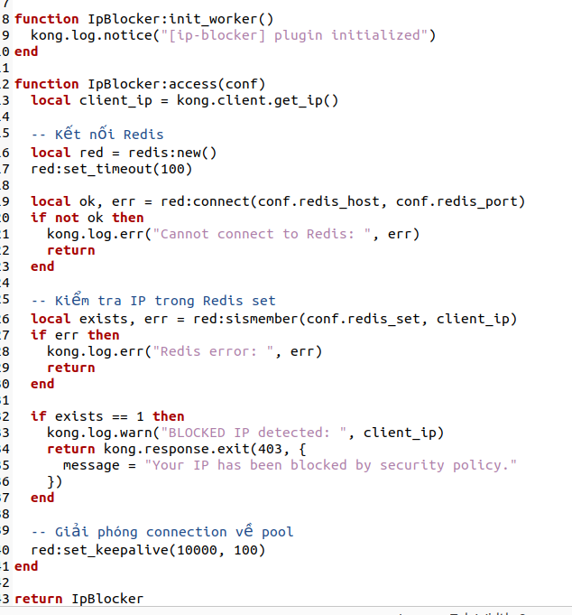

1. File handler.lua của plugin ip-block

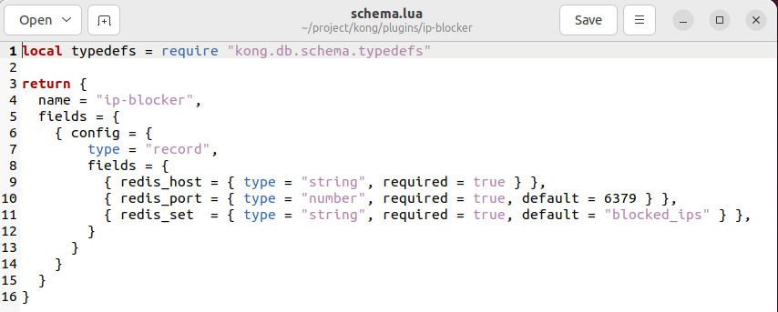

1. File schema.lua của plugin ip- block

Thông qua schema này, có thể dễ dàng bật plugin cho service trong file kong.yml

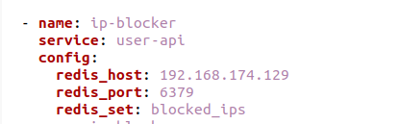

1. Kích hoạt plugin

Plugin ip-blocker đống vai trò như một lớp kiểm soát truy cập bổ sung. Plugin không chỉ bảo vệ API khỏi tấn công brute-force, còn giúp hệ thống phản ứng với hành vi bất thường ducowjd phát hiện bởi công cụ giám sát.

* + - * 1. Triển khai Open Policy Agent (OPA)

Open policy agent (OPA) là một công cụ chính sách nguồn mở, đa năng. OPA tách biệt các quyết định chính sách khỏi các trách nhiệm khác của ứng dụng. Trong đồ án, OPA được sử dụng làm policy engine (PE) cho kiến trúc, nhận thông tin từ Kong và các biến bổ sung như face_verified và trả về quyết dịnh allow/deny. OPA sẽ tách rời logic policy khỏi gateway, giúp quản lý chính sách dễ dàng và an toàn.

OPA sử dụng ngôn ngữ khai báo cấp cao Rego để mô tả chính sách. Rego giúp dễ dàng xây dụng các quy tắc dựa trên dữ liệu có cấu trúc phân cấp, như dữ liệu dạng JSON hoặc YAML.

OPA bao gồm hơn 150 hàm tích hợp để hỗ trợ viết chính sách, bao gồm hỗ trợ JSON web, mạng thời gian, .... OPA hỗ trợ đánh giá chính sách theo nhiều thuộc tính khác nhau như thông tin người dùng trong JWT, nguồn IP, phương thức HTTP, vai trò, nhóm hoặc các tín hiệu bảo mật bổ sung (ví dụ trạng thái face_verified từ thiết bị IoT), điều mà Kong plugin mặc định không thực hiện đầy đủ. OPA hoạt động theo mô hình chuẩn Policy Decision Point nên có thể tái sử dụng cho nhiều dịch vụ khác, giảm phụ thuộc vào từng công nghệ riêng lẻ. OPA giúp đảm bảo kiến trúc linh hoạt, dễ duy trì và phù hợp với những hệ thống cần mở rộng chính sách phức tạp trong tương lai.

Triển khai OPA bằng Docker compose là cách đơn giản và dễ tái lập cho đồ án:

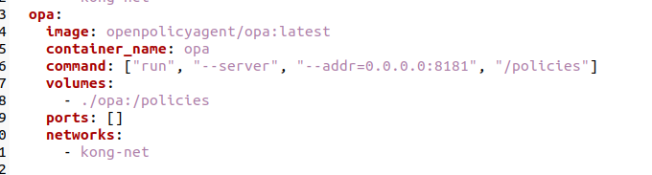

1. Triển khai docker OPA

Thư mục ./policies chứa file policies.rego và data.json. Đồng thời để bảo vệ OPA, chỉ mở cổng port 8181 cho mạng nội bộ (Kong-net) để chỉ Kong có thể gọi được chứ không expose trực tiếp ra internet.

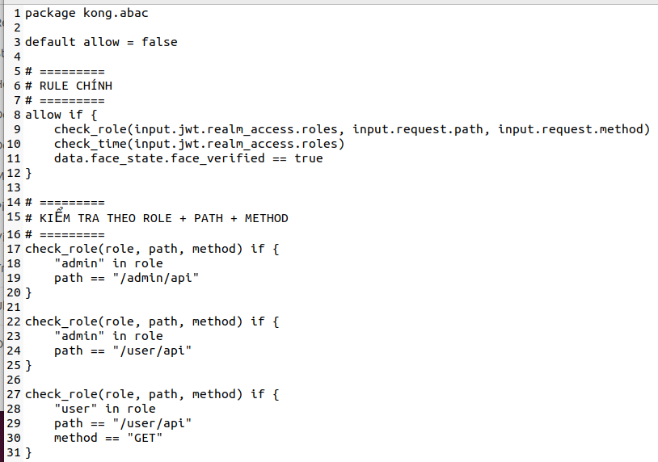

1. File policy.rego

File policy.rego định nghĩa toàn bộ các quy tắc ủy quyền cho hệ thống, sau đó kết quả được xác định bởi biến allow. Mặc định, giá trị allow sẽ được đặt là fasle, tức là mọi request đều bị từ chối đến khi được thỏa mãn các điều kiện trong quy tắc chính. Quy tắc được xây dựng trong đồ án gồm: Kiểm tra dựa trên role (check role), kiểm tra thời gian được phép truy cạp theo từng loại role (check_time) và xác thực tín hiệu an ninh face_verified. Điều này đảm bảo một request chỉ được phép đi tiếp khi đáp ứng cùng lúc quyền truy cập hợp lệ, thời điểm hợp lệ và đã được xác minh danh tính từ thiết bị IoT.

* + - * 1. Triển khai Redis

Trong phạm vi đồ án, Redis được sử dụng như một kho lưu trữ trạng thái để hỗ trợ cơ chế chặn IP động (Adaptive IP Blocking). Cơ chế này cho phép Kong kiểm tra nhanh xem địa chỉ IP của client có đang bị hạn chế hay không trước khi chuyển tiếp request đến Backend.

Redis được sử dụng trong hệ thống với mục đích chính là lưu trữ danh sách các địa chỉ IP bị chặn tạm thời để phục vụ cơ chế Adaptive IP Blocking. Bên cạnh đó, Redis còn hỗ trợ việc cập nhật blocklist theo thời gian thực từ cảnh báo của Wazuh hoặc script của quản trị viên. Việc sử dụng Redis giúp hệ thống phản ứng nhanh với các hành vi bất thường, giảm thiểu rủi ro tấn công và tăng khả năng tự động hóa trong bảo mật.

Redis được triển khai bằng Docker để đảm bảo quá trình cài đặt đơn giản, dễ quản lý và phù hợp với kiến trúc container của hệ thống. Trong quá trình triển khai, Redis được chạy dưới dạng một container độc lập, lắng nghe tại cổng 6379 – cổng mặc định của dịch vụ.

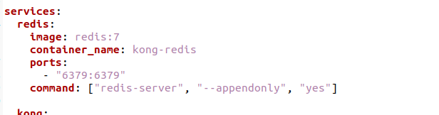

1. Triển khai Redis Docker

Sau khi khởi tạo container, hệ thống kiểm tra trạng thái Redis bằng lệnh redis-cli ping. Nếu nhận phản hồi “PONG” nghĩa là dịch vụ hoạt động ổn định. Cách triển khai này giúp Redis có thể nhanh chóng được khởi động lại, mở rộng hoặc tích hợp với các thành phần khác như Kong và Wazuh mà không cần cấu hình phức tạp.

Trong quá trình triển khai, nhóm nhận thấy cơ chế Active Response của Wazuh mặc dù mạnh mẽ nhưng yêu cầu cấu hình khá phức tạp và đòi hỏi quyền hệ thống cao, chưa phù hợp với môi trường mô phỏng của đồ án. Vì vậy, để đảm bảo hệ thống vẫn có khả năng phản ứng kịp thời với các hành vi bất thường, nhóm lựa chọn phương pháp sử dụng một script độc lập để giám sát log cảnh báo của Wazuh và tự động cập nhật các địa chỉ IP vi phạm vào Redis. Cách tiếp cận này giữ được tính đơn giản khi triển khai nhưng vẫn đáp ứng được mục tiêu chặn IP động trong mô hình Zero Trust.

Tạo file script: **sudo nano /var/ossec/bin/wazuh_redis_blocker.py**

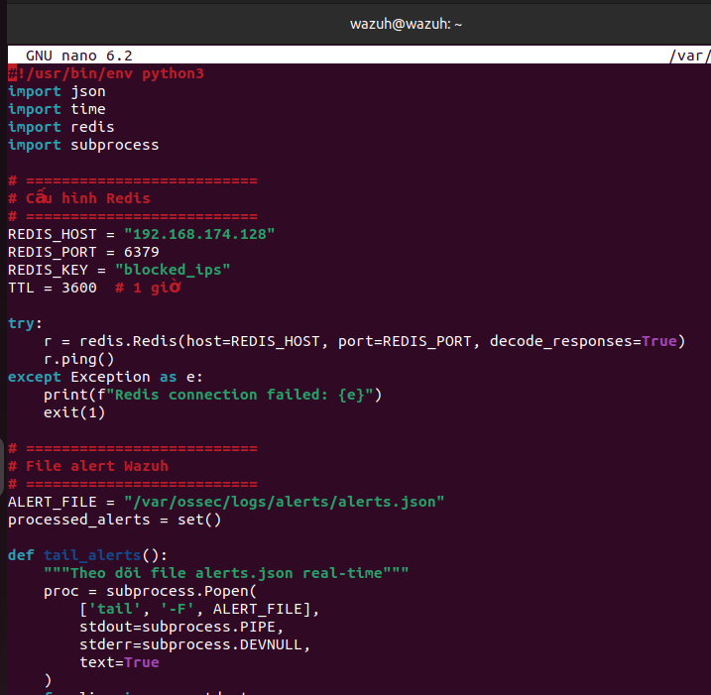

1. File giám sát log cảnh báo wazuh và gửi IP về cho redis

Sau khi tạo xong ta cần cấp quyền cho file **wazuh_redis_blocker.py:**

*sudo chmod +x /var/ossec/bin/wazuh_redis_blocker.py*

Tạo systemd service: **sudo nano /etc/systemd/system/wazuh-redis-blocker.service**

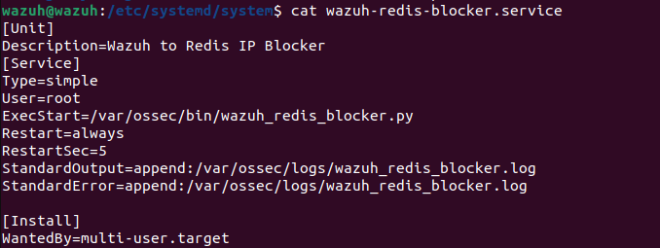

1. Tạo file systemd service

Để file có thể luôn đọc được cảnh báo ta sẽ kích hoạt để file tự chạy khi hệ thống được khởi động:

* *sudo systemctl daemon-reload*
* *sudo systemctl enable wazuh-redis-blocker.service*
* *sudo systemctl start wazuh-redis-blocker.service*

Mặc dù cách sử dụng script đọc log hoạt động đơn giản và dễ triển khai, nhưng vẫn tồn tại một số hạn chế: Độ trễ phụ thuộc vào thời gian đọc file, không xử lý được các hành dộng phức tạp, dễ bị dừng khi có lỗi, không thể tích hợp sâu vào Wazuh. Tuy nhiên cách tiếp cận này vẫn phù hợp với phạm vi đồ án, đảm bảo tính đơn giản, dễ triển khai nhưng vẫn đáp ứng yêu cầu chặn IP theo thời gian thực.

* + - * 1. Triển khai Wazuh theo dõi Kong Gateway

Wazuh được sử dụng trong hệ thống với vai trò giám sát bảo mật, nhằm phát hiện các hành vi bất thường khi có truy cập vào API thông qua Kong Gateway. Toàn bộ log truy cập sẽ được gửi về Wazuh để phân tích, từ đó đưa ra cảnh báo hoặc kích hoạt cơ chế phản ứng như chặn IP động qua Redis.

Kong Gatewya sử dụng OpenResty/Nginx, do đó log được sinh ra dưới dạng access.log và error.log. Để Wazuh theo dõi được, ta cần cấu hình Wazuh Agent đọc các file log này. Trong kong.conf, bật log file:

* *proxy_access_log = /usr/local/kong/logs/access.log*
* *proxy_error_log = /usr/local/kong/logs/error.log*

Tiếp đến, cấu hình Wazuh Agent giám sát log Kong để gửi về Wazuh Manager để giám sát và phân tích. Trong file **/var/ossec/etc/ossec.conf**, thêm:

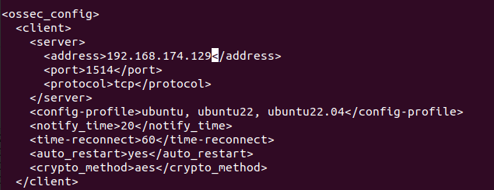

1. Thêm địa chỉ máy wazuh manager

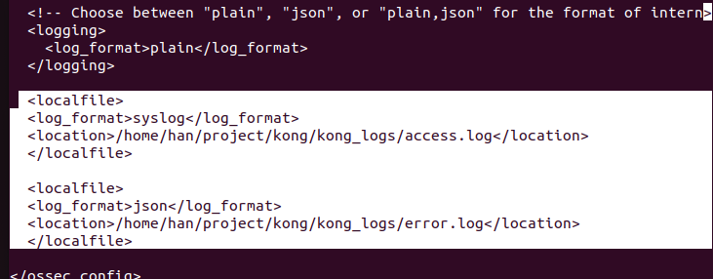

1. Thêm địa chỉ các file log cần gửi đến wazuh manager

Sau đó, ta sẽ khởi chạy wazuh agent với các câu lệnh:

* **sudo systemctl enable wazuh-agent**
* **sudo systemctl start wazuh-agent**
* **sudo systemctl status wazuh-agent**

Để kết nối máy wazuh agent với máy wazuh manager ta chạy lệnh sau: **: sudo /var/ossec/bin/agent-auth -m <IP-wazuh-manager> -A <đặt tên máy>**

Để wazuh nhận diện đúng các sự kiện liên quan đến việc truy cập Kong Gateway, ta có thể bổ sung một số rule tuy chỉnh vào file **/var/ossec/etc/rules/local_rules.xml**. Các rule này nhằm phát hiện truy cập trái hoặc các hành vi brute force.

|  |
| --- |
| *<group name="kong,api,">*  *<rule id="100101" level="8">*  *<if_sid>31101</if_sid>*  *<regex> 401 | 403 </regex>*  *<description>Kong: Multiple unauthorized requests detected (possible brute-force)</description>*  *<group>kong,security,auth_failed,</group>*  *</rule>*  *<rule id="100103" level="12" frequency="10" timeframe="300">*  *<if_matched_sid>100101</if_matched_sid>*  *<same_source_ip>yes</same_source_ip>*  *<description>Kong: Brute-force (>10 lần 401|403)</description>*  *</rule>*  *<rule id="110004" level="9">*  *<if_sid>31101</if_sid>*  *<regex>GET /admin</regex>*  *<field name="header.authorization">!Bearer</field>*  *<status>401|403</status>*  *<description>Kong: Unauthorized access attempt to admin endpoints (no Bearer token)</description>*  *<group>kong,attack,admin_access,</group>*  *</rule>*  *</group>* |

Rule 100101 phát hiện các truy cập thất bại (401/403) và đánh dấu lại. Rule 100103 kích hoạt khi số lần 401|403 vượt quá 10 lần trong 300 giây từ cùng một IP → cảnh báo brute-force thực sự. Rule 110004 giám sát các yêu cầu truy cập trái phép tới các endpoint nhạy cảm của Kong Admin API, đặc biệt khi không có Bearer Token hợp lệ.

Bộ rule này sẽ giúp hệ thống tự động phân loại mức độ nguy hiểm, cung cấp cảnh báo chính xác hơn và hỗ trợ cơ chế Adaptive Blocking phía Redis.

* + 1. Cài đặt và tích hợp hệ thống SOC thông minh
       1. Cài đặt wazuh

Phần wazuh-server

**Bước 1**: Thiết lập kho lưu trữ (Repository) Để hệ thống có thể tải các gói cài đặt chuẩn, cần thêm khóa GPG và kho lưu trữ của Wazuh vào danh sách nguồn của hệ điều hành.

Cài đặt các gói phụ trợ và GPG key:

|  |
| --- |
| apt-get install gnupg apt-transport-https  curl -s https://packages.wazuh.com/key/GPG-KEY-WAZUH | gpg --no-default-keyring --keyring gnupg-ring:/usr/share/keyrings/wazuh.gpg --import && chmod 644 /usr/share/keyrings/wazuh.gpg |

Thêm repository và cập nhật thông tin gói:

|  |
| --- |
| echo "deb [signed-by=/usr/share/keyrings/wazuh.gpg] https://packages.wazuh.com/4.x/apt/ stable main" | tee -a /etc/apt/sources.list.d/wazuh.list  apt-get update |

**Bước 2:** Cài đặt Wazuh Manager Tiến hành cài đặt gói wazuh-manager thông qua trình quản lý gói:

|  |
| --- |
| apt-get -y install wazuh-manager |

**Bước 3:** Cài đặt và Cấu hình Filebeat Filebeat được sử dụng để đẩy dữ liệu log an toàn sang Wazuh Indexer.

Cài đặt gói Filebeat:

|  |
| --- |
| apt-get -y install filebeat |

Tải xuống file cấu hình chuẩn từ Wazuh:

|  |
| --- |
| curl -so /etc/filebeat/filebeat.yml https://packages.wazuh.com/4.14/tpl/wazuh/filebeat/filebeat.yml |

Chỉnh sửa file /etc/filebeat/filebeat.yml, thay thế tham số hosts bằng địa chỉ IP của Wazuh Indexer. Nếu có nhiều node Indexer, các địa chỉ được phân cách bằng dấu phẩy.

|  |
| --- |
| output.elasticsearch:  hosts: ["10.0.0.1:9200"] # Thay đổi IP tương ứng  protocol: https  username: ${username}  password: ${password} |

Tạo Keystore để lưu trữ thông tin xác thực một cách bảo mật:

|  |
| --- |
| filebeat keystore create  echo admin | filebeat keystore add username --stdin --force  echo admin | filebeat keystore add password --stdin --force |

Tải xuống bản mẫu cảnh báo (alert template) và cài đặt module Wazuh cho Filebeat:

|  |
| --- |
| curl -so /etc/filebeat/wazuh-template.json https://raw.githubusercontent.com/wazuh/wazuh/v4.14.1/extensions/elasticsearch/7.x/wazuh-template.json  chmod go+r /etc/filebeat/wazuh-template.json  curl -s https://packages.wazuh.com/4.x/filebeat/wazuh-filebeat-0.4.tar.gz | tar -xvz -C /usr/share/filebeat/module |

**Bước 4:** Triển khai chứng chỉ bảo mật (Certificates) Các chứng chỉ SSL/TLS đã được tạo ở bước cấu hình ban đầu cần được đưa vào đúng thư mục của Filebeat để mã hóa đường truyền.

|  |
| --- |
| NODE_NAME=<Tên_Node_Server>  mkdir /etc/filebeat/certs  tar -xf ./wazuh-certificates.tar -C /etc/filebeat/certs/ ./$NODE_NAME.pem ./$NODE_NAME-key.pem ./root-ca.pem  mv -n /etc/filebeat/certs/$NODE_NAME.pem /etc/filebeat/certs/filebeat.pem  mv -n /etc/filebeat/certs/$NODE_NAME-key.pem /etc/filebeat/certs/filebeat-key.pem  chmod 500 /etc/filebeat/certs  chmod 400 /etc/filebeat/certs/*  chown -R root:root /etc/filebeat/certs |

**Bước 5:** Cấu hình kết nối Wazuh Indexer Để kích hoạt tính năng phát hiện lỗ hổng, Wazuh Manager cần kết nối tới Indexer. Thông tin đăng nhập được lưu vào keystore của manager:

|  |
| --- |
| echo '<INDEXER_USERNAME>' | /var/ossec/bin/wazuh-keystore -f indexer -k username  echo '<INDEXER_PASSWORD>' | /var/ossec/bin/wazuh-keystore -f indexer -k password |

Cập nhật file cấu hình /var/ossec/etc/ossec.conf, thay đổi thẻ <hosts> trỏ về địa chỉ IP của Wazuh Indexer và khai báo đường dẫn chứng chỉ tương ứng.

**Bước 6:** Khởi động dịch vụ Kích hoạt và khởi động Wazuh Manager và Filebeat:

|  |
| --- |
| systemctl daemon-reload  systemctl enable wazuh-manager filebeat  systemctl start wazuh-manager filebeat |

Kiểm tra kết nối của Filebeat tới Indexer:

|  |
| --- |
| filebeat test output |

*Kết quả trả về OK tại các bước handshake và talk to server chứng tỏ cài đặt thành công.*

Để đảm bảo tính ổn định, khuyến nghị khóa cập nhật gói Wazuh sau khi cài đặt hoàn tất:

|  |
| --- |
| sed -i "s/^deb /#deb /" /etc/apt/sources.list.d/wazuh.list  apt update |

Sau khi cài đặt thành công thực hiện truy cập đến địa chỉ IP máy wazuh server để truy cập giao diện web với tài khoản / mật khẩu : admin / admin

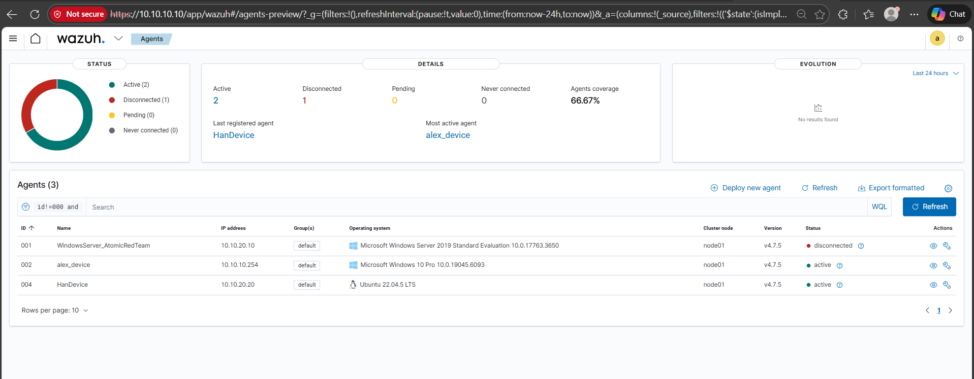

1. Giao diện sau khi cài đặt thành công wazuh server
   * + 1. Cài đặt thehive

**Yêu cầu tài nguyên hệ thống:**

RAM: Tối thiểu 8GB (Khuyến nghị 16GB để đảm bảo hiệu năng xử lý đa tác vụ).

Lưu trữ: Tối thiểu 50GB HDD/SSD.

Hệ điều hành: Ubuntu 22.04 LTS.

Lưu ý: Các lệnh cài đặt dưới đây được thực hiện dưới quyền người dùng root.

**Bước 1: Chuẩn bị môi trường và Cài đặt Java**

TheHive là ứng dụng dựa trên nền tảng Java, do đó cần cài đặt các gói phụ thuộc và môi trường thực thi Java (JVM). Hệ thống sử dụng Amazon Corretto 11 để đảm bảo tính ổn định và tương thích.

Cài đặt các gói tiện ích và thư viện cần thiết:

|  |
| --- |
| apt install wget gnupg apt-transport-https git ca-certificates ca-certificates-java curl software-properties-common python3-pip lsb-release |

Cài đặt Amazon Corretto Java 11:

|  |
| --- |
| wget -qO- https://apt.corretto.aws/corretto.key | sudo gpg --dearmor -o /usr/share/keyrings/corretto.gpg  echo "deb [signed-by=/usr/share/keyrings/corretto.gpg] https://apt.corretto.aws stable main" | sudo tee -a /etc/apt/sources.list.d/corretto.sources.list  sudo apt update  sudo apt install java-common java-11-amazon-corretto-jdk |

Thiết lập biến môi trường JAVA_HOME:

|  |
| --- |
| echo JAVA_HOME="/usr/lib/jvm/java-11-amazon-corretto" | sudo tee -a /etc/environment  export JAVA_HOME="/usr/lib/jvm/java-11-amazon-corretto" |

**Bước 2: Triển khai Cơ sở dữ liệu Apache Cassandra**

Cassandra là cơ sở dữ liệu NoSQL phân tán, được sử dụng để lưu trữ toàn bộ dữ liệu của TheHive.

Thêm kho lưu trữ và cài đặt Cassandra:

|  |
| --- |
| wget -qO - https://downloads.apache.org/cassandra/KEYS | sudo gpg --dearmor -o /usr/share/keyrings/cassandra-archive.gpg  echo "deb [signed-by=/usr/share/keyrings/cassandra-archive.gpg] https://debian.cassandra.apache.org 40x main" | sudo tee -a /etc/apt/sources.list.d/cassandra.sources.list  sudo apt update  sudo apt install cassandra |

Cấu hình Cassandra: Chỉnh sửa file cấu hình /etc/cassandra/cassandra.yaml. Thay đổi các tham số sau để phù hợp với địa chỉ IP của máy chủ và tên cụm (Cluster):

|  |
| --- |
| cluster_name: 'PrimeSOC_Project' # Đặt tên cluster tùy chọn  listen_address: <IP_Address_Server>  rpc_address: <IP_Address_Server>  seed_provider:  - class_name: org.apache.cassandra.locator.SimpleSeedProvider  parameters:  - seeds: "<IP_Address_Server>:7000" |

Khởi động lại dịch vụ Cassandra để áp dụng cấu hình (lưu ý xóa dữ liệu cũ nếu cần thiết lập lại từ đầu):

|  |
| --- |
| systemctl stop cassandra.service  rm -rf /var/lib/cassandra/*  systemctl start cassandra.service |

**Bước 3: Triển khai Elasticsearch**

Elasticsearch được sử dụng để đánh chỉ mục (indexing) dữ liệu, hỗ trợ khả năng tìm kiếm nhanh chóng trong TheHive.

Cài đặt Elasticsearch 7.x:

|  |
| --- |
| wget -qO - https://artifacts.elastic.co/GPG-KEY-elasticsearch | sudo gpg --dearmor -o /usr/share/keyrings/elasticsearch-keyring.gpg  sudo apt-get install apt-transport-https  echo "deb [signed-by=/usr/share/keyrings/elasticsearch-keyring.gpg] https://artifacts.elastic.co/packages/7.x/apt stable main" | sudo tee /etc/apt/sources.list.d/elastic-7.x.list  sudo apt update  sudo apt install elasticsearch |

Cấu hình tài nguyên JVM cho Elasticsearch (tùy chọn nhưng khuyến nghị): Tạo file /etc/elasticsearch/jvm.options.d/jvm.options và thiết lập dung lượng Heap:

|  |
| --- |
| -Dlog4j2.formatMsgNoLookups=true  -Xms2g  -Xmx2g |

Cấu hình kết nối Elasticsearch: Chỉnh sửa file /etc/elasticsearch/elasticsearch.yml:

|  |
| --- |
| cluster.name: thehive  node.name: node-1  network.host: <IP_Address_Server>  http.port: 9200  cluster.initial_master_nodes: ["node-1"] |

Khởi động dịch vụ Elasticsearch:

|  |
| --- |
| systemctl enable elasticsearch  systemctl start elasticsearch |

**Bước 4: Cài đặt và Cấu hình TheHive**

Sau khi các thành phần nền tảng (Database, Indexer) đã sẵn sàng, tiến hành cài đặt ứng dụng TheHive.

Cài đặt TheHive từ kho lưu trữ StrangeBee:

|  |
| --- |
| wget -O- https://archives.strangebee.com/keys/strangebee.gpg | sudo gpg --dearmor -o /usr/share/keyrings/strangebee-archive-keyring.gpg  echo 'deb [signed-by=/usr/share/keyrings/strangebee-archive-keyring.gpg] https://deb.strangebee.com thehive-5.2 main' | sudo tee -a /etc/apt/sources.list.d/strangebee.list  sudo apt-get update  sudo apt-get install -y thehive |

Phân quyền thư mục lưu trữ file đính kèm:

|  |
| --- |
| chown -R thehive:thehive /opt/thp |

Cấu hình ứng dụng TheHive: Chỉnh sửa file /etc/thehive/application.conf để thiết lập kết nối mạng và tên cụm:

|  |
| --- |
| db.janusgraph.storage.hostname = ["<IP_Address_Server>"] # Kết nối tới Cassandra  db.janusgraph.index.search.hostname = ["<IP_Address_Server>"] # Kết nối tới Elasticsearch  cluster-name = "PrimeSOC_Project"  application.baseUrl = "http://<IP_Address_Server>:9000" |

**Bước 5: Khởi động và Kiểm thử hệ thống**

Khởi động dịch vụ TheHive và thiết lập tự động chạy cùng hệ thống:

|  |
| --- |
| systemctl enable thehive  systemctl start thehive |

Kiểm tra trạng thái hoạt động của toàn bộ các dịch vụ thành phần:

|  |
| --- |
| systemctl status cassandra.service  systemctl status elasticsearch  systemctl status thehive |

*Trạng thái active (running) trên cả 3 dịch vụ biểu thị quá trình cài đặt thành công.*

Truy cập hệ thống: Sử dụng trình duyệt truy cập vào địa chỉ http://<IP_Address_Server>:9000. Đăng nhập với tài khoản quản trị mặc định:

* Username: admin@thehive.local
* Password: secret (Hệ thống sẽ yêu cầu đổi mật khẩu trong lần đăng nhập đầu tiên).

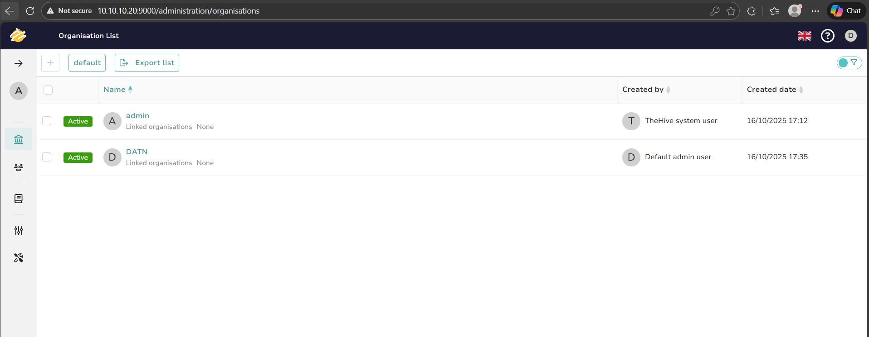

1. Giao diện web sau khi cài đặt thành công thehive
   * + 1. Cài đặt shuffle

**Yêu cầu môi trường:**

Hệ điều hành: Ubuntu 22.04 LTS.

Nền tảng: Docker Engine và Docker Compose.

**Bước 1: Cài đặt Docker và Docker Compose**

Nếu máy chủ chưa có Docker, tiến hành cài đặt môi trường container runtime:

|  |
| --- |
| # Cập nhật và cài đặt các gói phụ thuộc  apt-get update  apt-get install ca-certificates curl gnupg lsb-release  # Thêm GPG key và Repository của Docker  mkdir -p /etc/apt/keyrings  curl -fsSL https://download.docker.com/linux/ubuntu/gpg | gpg --dearmor -o /etc/apt/keyrings/docker.gpg  echo "deb [arch=$(dpkg --print-architecture) signed-by=/etc/apt/keyrings/docker.gpg] https://download.docker.com/linux/ubuntu $(lsb_release -cs) stable" | tee /etc/apt/sources.list.d/docker.list > /dev/null  # Cài đặt Docker Engine  apt-get update  apt-get install docker-ce docker-ce-cli containerd.io docker-compose-plugin |

**Bước 2: Tải xuống và Cấu hình Shuffle**

Thiết lập thư mục làm việc và tải mã nguồn cấu hình của Shuffle:

|  |
| --- |
| mkdir /opt/shuffle  cd /opt/shuffle  wget https://raw.githubusercontent.com/Shuffle/Shuffle/master/scripts/install.sh  chmod +x install.sh |

Mặc dù có script cài đặt tự động, việc cấu hình thủ công qua docker-compose được khuyến nghị để kiểm soát tốt hơn các tham số môi trường:

|  |
| --- |
| wget https://raw.githubusercontent.com/Shuffle/Shuffle/master/docker-compose.yml  touch .env |

Chỉnh sửa file .env để thiết lập tài khoản quản trị mặc định và thông số hệ thống:

|  |
| --- |
| # Shuffle environment variables  admin_username=admin  admin_password=changeme_securely  SHUFFLE_APP_PORT=3443 |

**Bước 3: Khởi tạo Dịch vụ**

Kích hoạt các container của Shuffle (bao gồm Frontend, Backend, Orborus, và Database Opensearch):

|  |
| --- |
| docker compose up -d |

**Bước 4: Kiểm thử hoạt động**

Sau khi các container khởi động hoàn tất, truy cập giao diện quản trị qua trình duyệt tại địa chỉ https://<IP_Address_Server>:3443 (Lưu ý: Shuffle sử dụng HTTPS với chứng chỉ tự ký mặc định).

Tài khoản: admin

Mật khẩu: changeme_securely (hoặc mật khẩu đã đặt trong file .env).

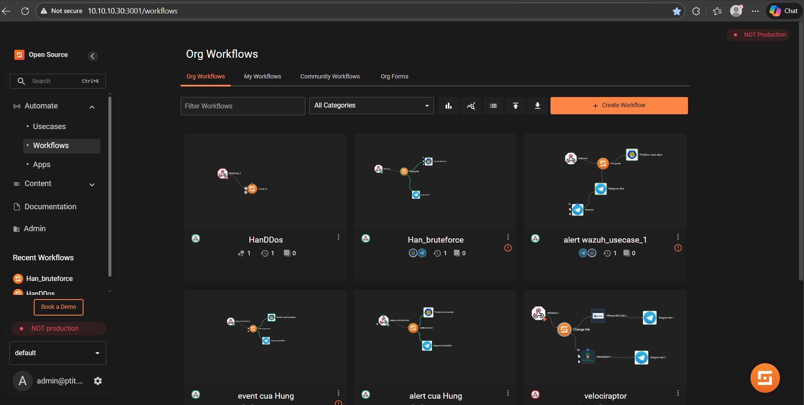

1. Giao diện web của shuffle sau khi đã thực hiện cài đặt thành công
   * + 1. Cài đặt velociraptor

Các bước dưới đây hướng dẫn cài đặt Velociraptor Server trên Linux.

**Bước 1: Tải xuống và Chuẩn bị Binary**

Velociraptor hoạt động dưới dạng một tệp thực thi (binary) duy nhất, giúp đơn giản hóa quá trình triển khai.

Tải phiên bản mới nhất dành cho Linux:

|  |
| --- |
| # Tạo thư mục cài đặt  mkdir -p /opt/velociraptor  cd /opt/velociraptor  # Tải binary (thay thế URL bằng phiên bản mới nhất từ Github Release)  wget https://github.com/Velociraptor-RF/velociraptor/releases/download/v0.7.1/velociraptor-v0.7.1-linux-amd64  mv velociraptor-v0.7.1-linux-amd64 velociraptor  chmod +x velociraptor |

**Bước 2: Tạo tệp cấu hình Server và Client**

Sử dụng chế độ tương tác để sinh ra các file cấu hình chuẩn:

|  |
| --- |
| ./velociraptor config generate -i |

Trong quá trình này, hệ thống sẽ yêu cầu cung cấp các thông tin:

1. **OS:** Chọn Linux.
2. **Path to install:** Nhấn Enter để giữ mặc định.
3. **Server URL:** Nhập địa chỉ IP hoặc Domain của máy chủ (VD: https://192.168.1.100:8000/).
4. **Frontend Port:** 8000 (Giao tiếp với Client).
5. **GUI Port:** 8889 (Giao diện quản trị).
6. **User/Password:** Tạo tài khoản quản trị viên cho giao diện GUI.

Kết quả sẽ sinh ra 2 file: server.config.yaml và client.config.yaml.

**Bước 3: Tạo gói cài đặt Debian (cho Server)**

Để quản lý Velociraptor như một dịch vụ hệ thống (systemd service), tiến hành đóng gói file cấu hình server thành gói cài đặt .deb:

|  |
| --- |
| ./velociraptor --config server.config.yaml debian server |

Lệnh trên sẽ tạo ra một file có dạng velociraptor_server_x.x.x_amd64.deb. Tiến hành cài đặt gói này:

|  |
| --- |
| dpkg -i velociraptor_server_*_amd64.deb |

Bước 4: Cấu hình Agent cho Client

Để triển khai xuống các máy Client (như Raspberry Pi trong đồ án), cần đóng gói file cấu hình client.

Đối với Linux Client

|  |
| --- |
| ./velociraptor --config client.config.yaml debian client  # Copy file .deb vừa tạo sang Raspberry Pi và cài đặt bằng lệnh dpkg -i |

Đối với Windows Client:

|  |
| --- |
| ./velociraptor --config client.config.yaml msi client  # Copy file .msi sang máy Windows và cài đặt |

**Bước 5: Kiểm tra trạng thái hệ thống**

Kiểm tra dịch vụ trên Server:

|  |
| --- |
| systemctl status velociraptor_server |

Truy cập giao diện quản trị tại https://<IP_Address_Server>:8889. Đăng nhập bằng tài khoản quản trị đã tạo ở Bước 2. Tại Dashboard, nếu thấy các Client (Agent) xuất hiện với trạng thái "Connected", quá trình triển khai đã thành công.

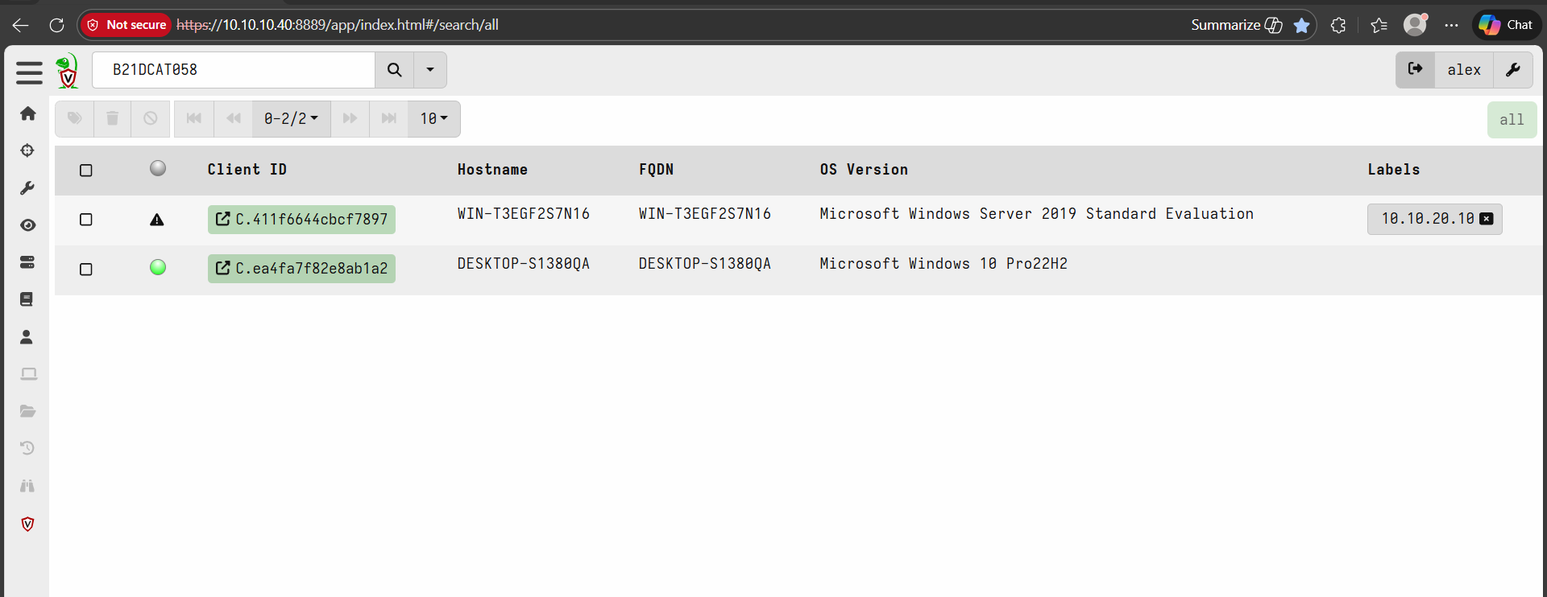

1. Giao diện web của velociraptor sau khi cài đặt thành công
   1. Thử nghiệm

Mô hình mạng được triển khai cơ bản giống với một doanh nghiệp nhỏ như sau: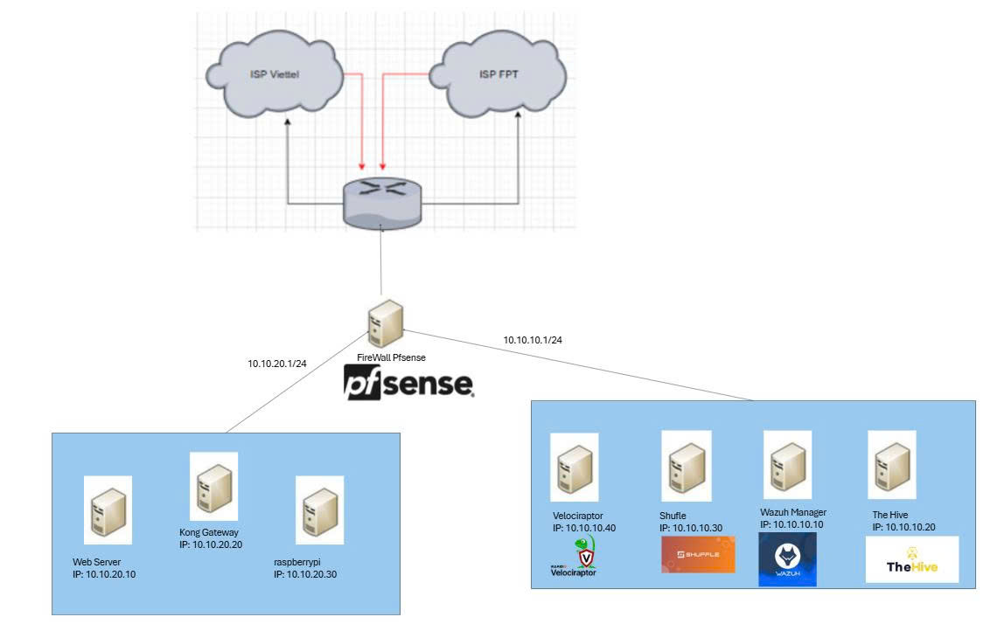

1. Mô hình mạng thử nghiệm hệ thống

Trong mô hình được triển khai ở hình các chức năng nhiệm vụ được mô tả cụ thể như sau:

Phân vùng DMZ: (10.10.20.1/24)

* Máy Kong GateWay : chức năng làm cổng trung gian kiểm soát truy cập vào hệ thống, thực hiện định tuyến lưu lượng, xác thực người dùng, giới hạn truy cập và ghi nhận log nhằm bảo vệ các dịch vụ phía sau khỏi truy cập trái phép và các hình thức tấn công trực tiếp.
* Máy WebServer: chức năng cung cấp dịch vụ web và ứng dụng cho người dùng, đồng thời ghi nhận toàn bộ log truy cập và log ứng dụng để phục vụ cho công tác giám sát, phát hiện và phân tích các hành vi tấn công mạng.
* Máy Raspberrypi: chức năng mô phỏng thiết bị biên hoặc thiết bị IoT, thực hiện việc thu thập dữ liệu và sinh log sự kiện, qua đó đánh giá khả năng giám sát và bảo vệ an ninh đối với các thiết bị có tài nguyên hạn chế.

Phân vùng LAN: (10.10.10.1/24)

* Máy Wazuh: chức năng thu thập, phân tích và tương quan log từ các máy trong hệ thống, phát hiện các hành vi bất thường và kỹ thuật tấn công theo khung MITRE ATT&CK, đồng thời sinh cảnh báo phục vụ cho công tác giám sát an ninh
* Máy TheHive: chức năng quản lý và điều phối quá trình xử lý sự cố an ninh, hỗ trợ tạo và theo dõi các case điều tra, ghi nhận chỉ dấu tấn công và chuẩn hóa quy trình phản ứng sự cố
* Máy Velociraptor: chức năng hỗ trợ điều tra số và threat hunting, cho phép thu thập các artefact hệ thống và thực hiện phân tích chuyên sâu nhằm xác thực cảnh báo và mở rộng phạm vi điều tra.
* Máy Shuffle: chức năng tự động hóa quy trình xử lý cảnh báo an ninh, kết nối và điều phối các thành phần trong hệ thống SOC, góp phần giảm thiểu thời gian phản ứng và phụ thuộc vào thao tác thủ công.
  + 1. Các kịch bản được thử nghiệm

Nhằm đánh giá tính khả thi, hiệu quả và mức độ đáp ứng yêu cầu của giải pháp bảo mật được đề xuất, đồ án tiến hành xây dựng và triển khai một số kịch bản thử nghiệm trong môi trường mô phỏng. Các kịch bản được thiết kế bám sát các tình huống thực tế thường gặp trong vận hành hệ thống thông tin, bao gồm truy cập hợp lệ, truy cập trái phép, các hành vi bất thường và các tình huống kiểm soát an ninh.

Thông qua các kịch bản thử nghiệm này, đồ án đánh giá khả năng hoạt động của từng thành phần trong hệ thống như Gateway API theo mô hình Zero Trust, hệ thống SOC thông minh và mô-đun nhận diện khuôn mặt trên Raspberry Pi, cũng như khả năng phối hợp giữa các thành phần trong việc phát hiện, cảnh báo và phản ứng trước các sự kiện an ninh.

1. Các kịch bản sẽ được thử nghiệm trong đồ án

|  |  |  |
| --- | --- | --- |
| Module | Kịch bản | Mục tiêu |
| Module quét mặt | Giám sát vận hành và truy cập hợp lệ | Kiểm chứng khả năng ghi nhận trạng thái hoạt động và xác thực thành công người dùng đã đăng ký. |
| Phát hiện và cảnh báo xâm nhập (Người lạ) | Phát hiện đối tượng không có trong cơ sở dữ liệu |
| Xâm nhập trái phép | Kiểm chứng khả năng phân quyền chi tiết |
| Module Cổng API Zero Trust | Truy cập hợp lệ | Kiểm tra luồng truy cập bình thường với JWT hợp lệ |
| Truy cập với JWT không hợp lệ | Đánh giá khả năng Kong phát hiện token sai/hết hạn. |
| OPA từ chối truy cập | Kiểm tra cơ chế ủy quyền theo Zero Trust của Cổng API |
| Liên tục truy cập với JWT sai | Phát hiện tấn công lặp lại và cơ chế block IP tự động thông qua Redis |
| Module SOC thông minh | Thử nghiệm ThreatHunting với velociraptor đối với máy chủ đã bị xâm nhập | Phát hiện cũng như rà soát tìm kiếm các dấu hiệu độc hại cũng như có các hành động xử lý sự cố kịp thời. |

* + 1. Thử nghiệm với hệ thống quét mặt

**Kịch bản 1: Giám sát vận hành và truy cập hợp lệ**

Mục tiêu thử nghiệm kiểm chứng khả năng ghi nhận trạng thái hoạt động của hệ thống (Bật/Tắt) và xác thực thành công người dùng đã đăng ký trong cơ sở dữ liệu.

Các Rule liên quan

* Rule ID 100023: Trạng thái hệ thống ĐÃ KÍCH HOẠT (Level 3).
* Rule ID 100020: Xác thực người quen thành công (Level 3).

Quy trình thực hiện

* Bước 1: Khởi động module nhận diện khuôn mặt. Hệ thống gửi tín hiệu bắt đầu giám sát.

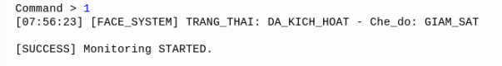

* Bước 2: Người dùng hợp lệ (đã có dữ liệu khuôn mặt) đi vào vùng quan sát của camera.
* Bước 3: Hệ thống nhận diện, đối chiếu dữ liệu và xác nhận quyền truy cập.

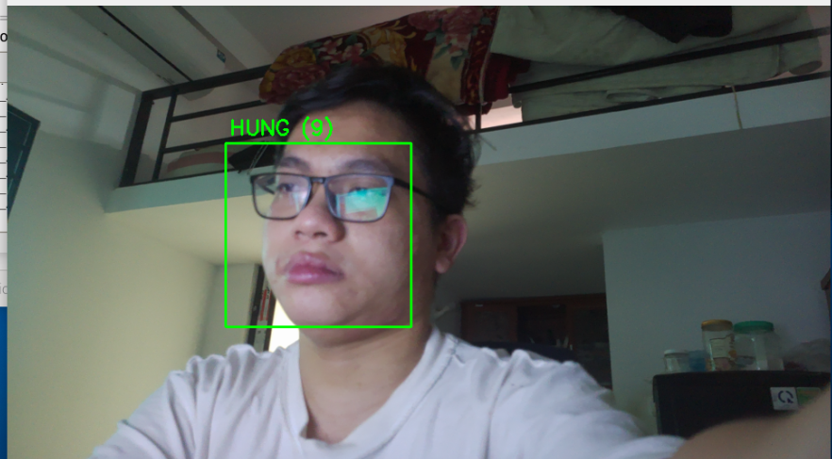

1. Nhận diện người quen có quyền ra vào khu vực

Dữ liệu Log

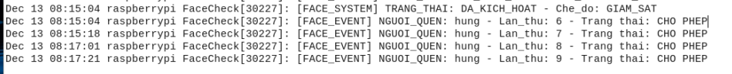

1. Log phát hiện người quen ghi lại trên Raspberry Pi

Kết quả trên Wazuh

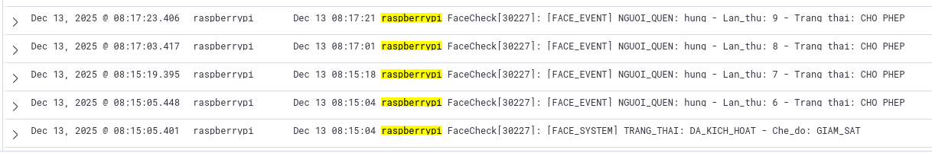

1. Log phát hiện người quen ghi lại trên Raspberry Pi

Kịch bản 2: Phát hiện và cảnh báo xâm nhập (Người lạ)

Mục tiêu thử nghiệm: Kiểm chứng tính năng an ninh quan trọng nhất: phát hiện đối tượng không có trong cơ sở dữ liệu và kích hoạt cảnh báo mức độ nghiêm trọng ca , đồng thời thực hiện tạo Alert trên Thehive cũng như đẩy thông báo Alert về telegram bot cho người quản lý .

Các Rule liên quan

* Rule ID 100021: Cảnh báo người lạ xâm nhập (Level 10 - Critical).

Thiết kế WorkFlow cho Shuffle:

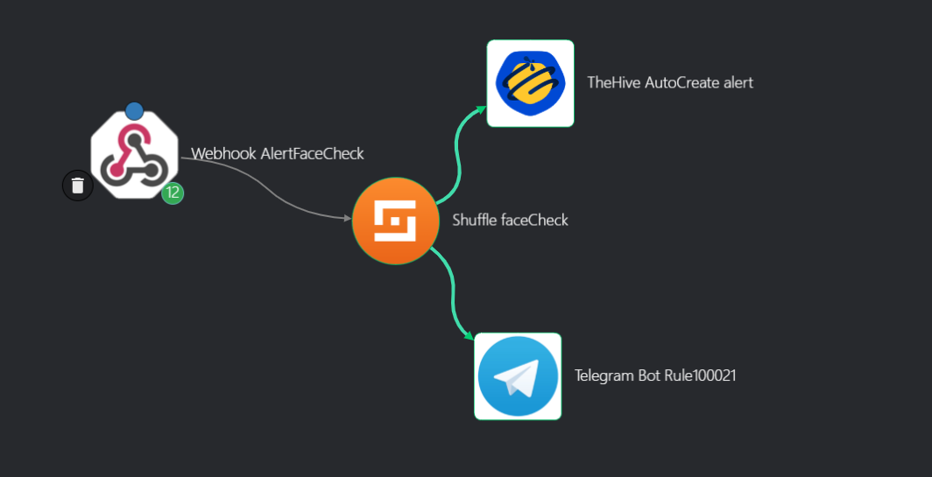

1. Workflow Cảnh báo người lạ xâm nhập

Giải thích sơ bộ: Các Alert từ wazuh sẽ được chuyển lên shuffle thông qua webhook, sau đó shuffle gọi API đến Thehive thực hiện tự động tạo Alert để quản lý và đồng thời gọi API thực hiện gửi cảnh báo đến telegram bot cho người dùng.

Quy trình thực hiện

* Bước 1: Hệ thống đang trong trạng thái giám sát.
* Bước 2: Một đối tượng chưa được đăng ký khuôn mặt đi vào vùng quan sát.

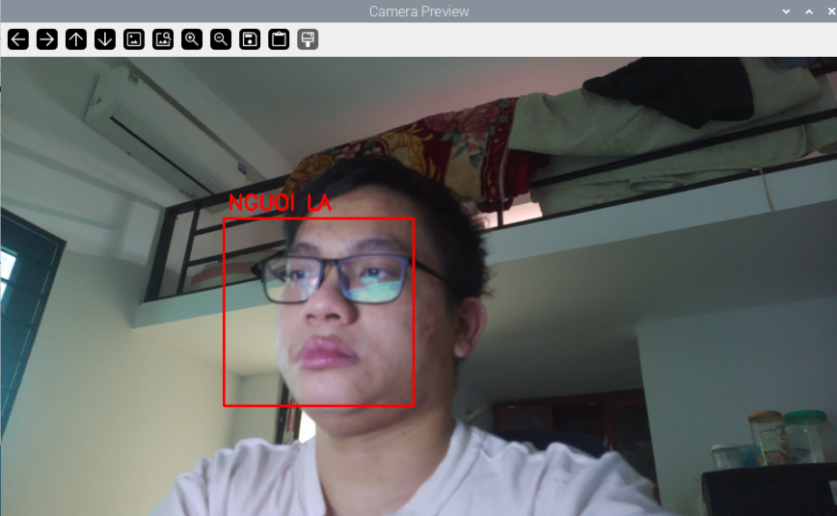

1. Nhận diện người lạ chưa có dữ liệu trong hệ thống

* Bước 3: Hệ thống phân tích, không tìm thấy dữ liệu trùng khớp và xác định là "NGUOI_LA".
* Bước 4: Hệ thống chụp lại ảnh và lưu vào hệ thống

Dữ liệu Log



1. Log người lạ không có trong cơ sở dữ liệu

Kết quả trên Wazuh



1. Log phát hiện người lạ ghi lại trên Wazuh

* Bước 5: Wazuh sau khi có cảnh báo sẽ thực hiện đẩy json cảnh báo đó lên shuffle thông qua webhook được config trong file ossec.conf

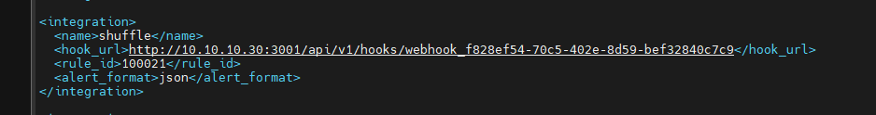

1. Cấu hình webhook wazuh

Tại đây shuffle thực hiện gọi đến API của thehive để thực hiện tự động tạo Alert giúp cho việc quản lý các cảnh báo dễ dàng hơn

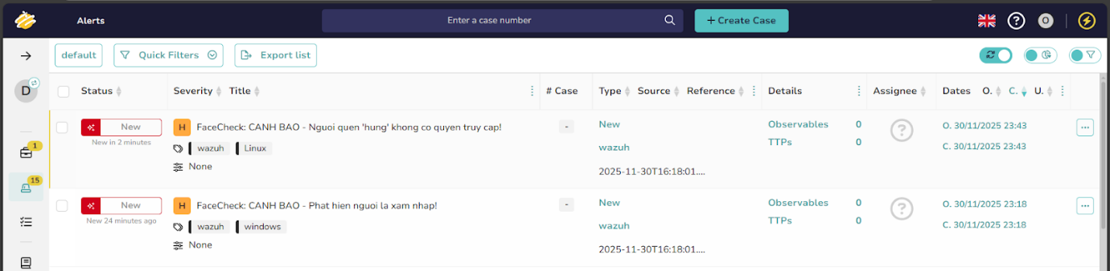

1. Alert người lạ xâm nhập

Tiếp đó Shuffle thực hiện gọi đến API của telegram thực hiện gửi cảnh báo đến người dung thông qua bot giúp người dùng có thể nhận được thông tin nhanh chóng ngay cả khi ở bất cứ đâu

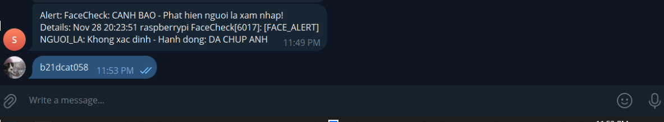

1. Bot telegram cảnh báo người lạ xâm nhập

**Kịch bản 3: Xâm nhập trái phép**

Mục tiêu thử nghiệm: Kiểm chứng khả năng phân quyền chi tiết. Hệ thống nhận diện đúng người quen nhưng từ chối truy cập do không có quyền ra vào khu vực đồng thời thực hiện tạo Alert trên Thehive cũng như đẩy thông báo Alert về telegram bot cho người quản lý.

Các Rule liên quan

* Rule ID 100022: Người quen không có quyền ra vào khu vực (Level 8).

Thiết kế workflow shuffle:

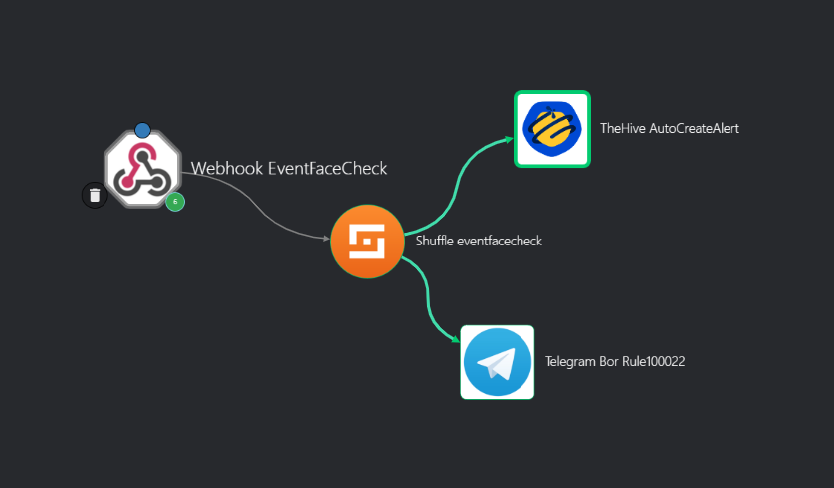

1. Workflow shuffle truy cập trái phép

Giải thích sơ bộ: Các Alert từ wazuh sẽ được chuyển lên shuffle thông qua webhook, sau đó shuffle gọi API đến Thehive thực hiện tự động tạo Alert để quản lý và đồng thời gọi API thực hiện gửi cảnh báo đến telegram bot cho người dùng.

Quy trình thực hiện

* Bước 1: Hệ thống đang trong trạng thái giám sát tại khu vực hạn chế (ví dụ: Phòng Server).
* Bước 2: Một nhân viên (đã có dữ liệu khuôn mặt nhưng không có quyền vào phòng này) đi vào vùng quan sát.

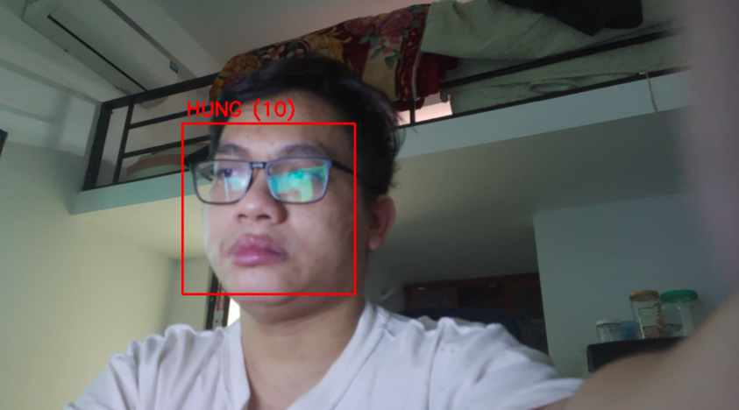

1. Nhận diện người quen chưa được hệ thống cấp quyền ra vào khu vực

* Bước 3: Hệ thống nhận diện danh tính nhưng kiểm tra thấy thiếu quyền hạn

Dữ liệu Log



1. Log người quen không có quyền ra vào trên RaspberryPi

Kết quả trên Wazuh



1. Log người quen không có quyền ra vào trên Wazuhi

* Bước 4: tương tự với use case 2 ở trên , ta cũng nhận được thông báo từ bot telegram dù bất cứ nơi đâu khi có mạng

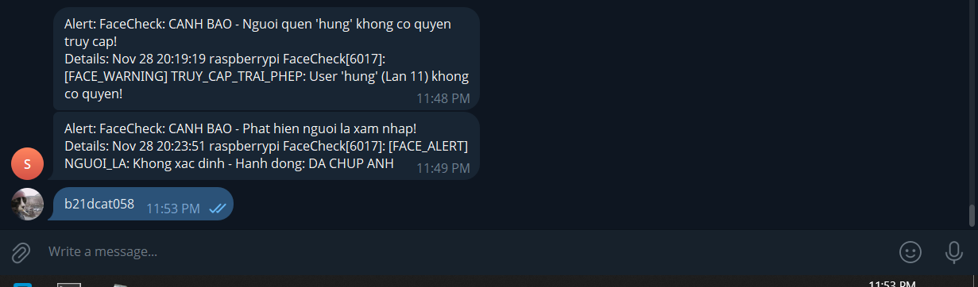

1. Telebot cảnh báo truy cập trái phép
   * 1. Thử nghiệm Zero Trust Access Control & Kong Gateway

**Kịch bản 1: truy cập hợp lệ**

Mục tiêu: Kiểm tra luồng truy cập bình thường của hệ thống trong trường hợp người dùng hợp lệ, nhằm xác minh Cổng API Zero Trust hoạt động đúng khi JWT hợp lệ, chính sách truy cập được cho phép và không tồn tại rủi ro an ninh.

Điều kiện ban đầu:

* Người dùng đã được đăng ký và cấp quyền truy cập hợp lệ.
* Hệ thống xác thực danh tính (Keycloak) đang hoạt động bình thường.
* IP của người dùng không nằm trong danh sách chặn.
* Hệ thống SOC/SIEM không ghi nhận sự kiện an ninh bất thường.

Các bước thực hiện:

* Client đăng nhập Keycloak và nhận JWT
* Client gửi request HTTPS đến Kong Gateway kèm JWT
* Kong Gateway sẽ kiểm tra token → gửi thông tin sang OPA → kiểm tra Redis blocklist
* Kong Gateway chuyển tiếp request hợp lệ đến Backend

Kết quả: Backend trả về HTTP 200 và hiển thị dữ liệu đúng. Hệ thống hoạt động bình thường. SOC/SIEM ghi nhận log truy cập hợp lệ, không phát sinh cảnh báo.

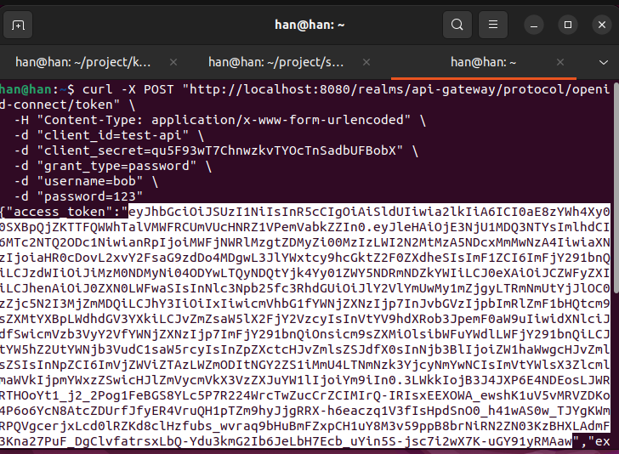

1. Client nhận JWT từ Keycloak

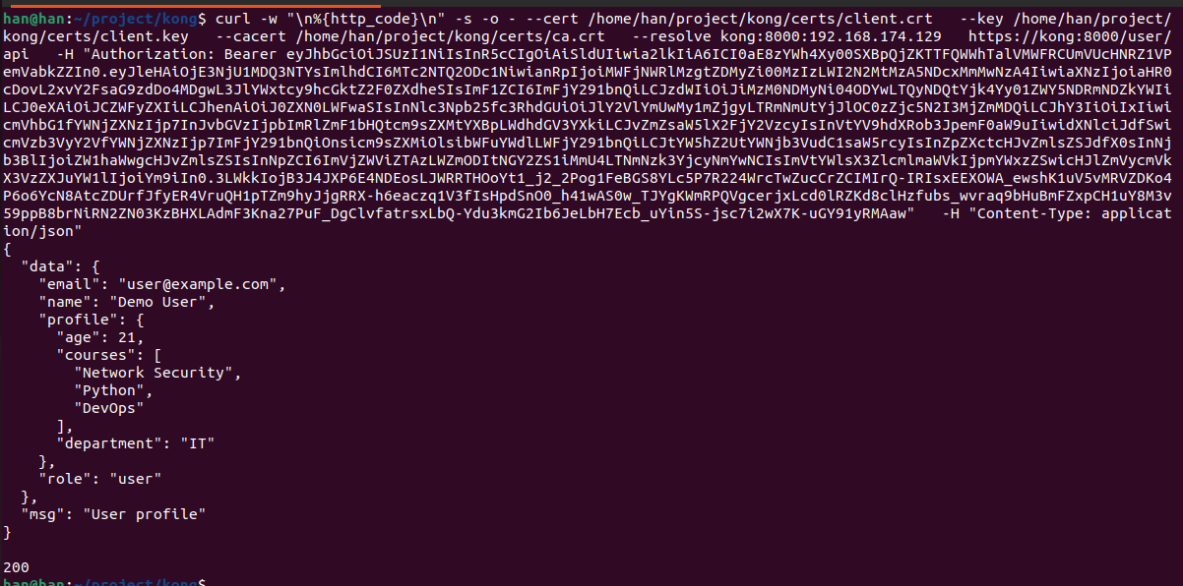

1. Truy cập hợp lệ và backend trả dữ liệu

**Kịch bản 2: truy cập với JWT không hợp lệ**

Mục tiêu: Đánh giá khả năng của Cổng API Zero Trust trong việc phát hiện và từ chối các yêu cầu truy cập sử dụng JWT không hợp lệ, nhằm đảm bảo chỉ người dùng hợp lệ mới được phép truy cập hệ thống.

Điều kiện ban đầu:

* Hệ thống xác thực danh tính (Keycloak) đang hoạt động bình thường.
* Người dùng gửi yêu cầu truy cập nhưng sử dụng JWT không hợp lệ (token bị sửa đổi hoặc đã hết hạn).
* Hệ thống SOC/SIEM đang ở trạng thái giám sát bình thường.

Các bước thực hiện:

* Client gửi yêu cầu HTTPS kèm JWT không hợp lệ tới Cổng API Zero Trust.
* Cổng API thực hiện kiểm tra chữ ký và thời hạn của JWT.
* Token không hợp lệ được phát hiện và yêu cầu truy cập bị từ chối.

Kết quả: Client nhận HTTP 401 Unauthorized. Client không thể truy cập dịch vụ backend. SOC/SIEM ghi nhận log truy cập thất bại phục vụ cho mục đích giám sát và phân tích.

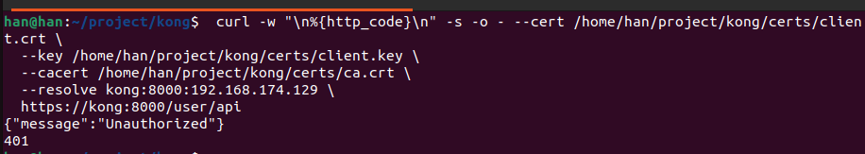

1. Client gửi request không có JWT

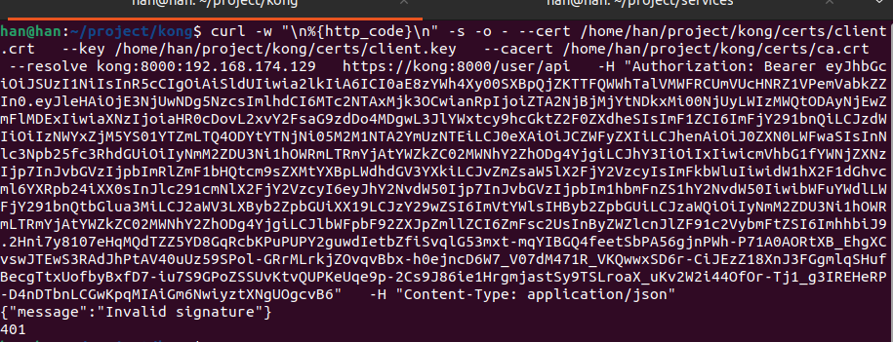

1. Client gửi request với JWT bị sửa đổi

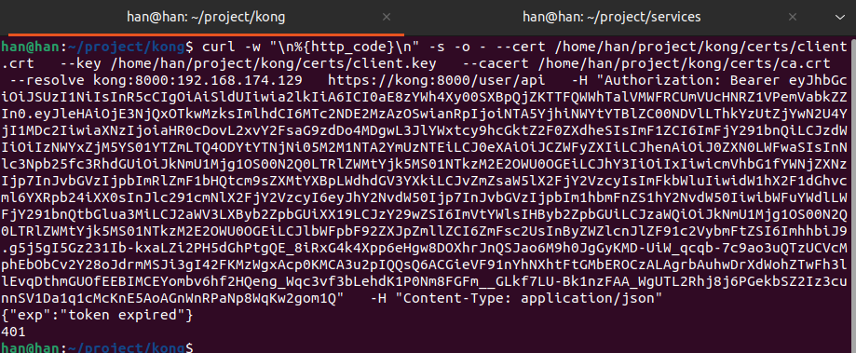

1. Client gửi request với JWT hết hạn

**Kịch bản 3: OPA từ chối truy cập**

Mục tiêu: Kiểm tra cơ chế ủy quyền theo mô hình Zero Trust trong trường hợp người dùng có JWT hợp lệ nhưng không đáp ứng chính sách truy cập, nhằm đảm bảo quyền truy cập được kiểm soát dựa trên chính sách chứ không chỉ dựa vào xác thực danh tính.

Điều kiện ban đầu:

* Người dùng đã đăng nhập và sở hữu JWT hợp lệ.
* JWT chứa thông tin người dùng bob với vai trò user.
* Người dùng thực hiện yêu cầu truy cập tới API yêu cầu quyền admin.
* Hệ thống SOC/SIEM đang hoạt động bình thường.

Các bước thực hiện:

* Client gửi request với JWT hợp lệ (user: bob, role: user) tới api quyền admin
* Kong xác thực JWT → gửi thông tin sang OPA.
* OPA đánh giá policy và trả allow = false.
* Kong từ chối request và trả HTTP 403 Forbidden.

Kết quả: Cổng API trả về mã lỗi HTTP 403 (Forbidden). Truy cập bị từ chối đúng theo chính sách. SOC/SIEM ghi nhận sự kiện truy cập bị từ chối do vi phạm chính sách.

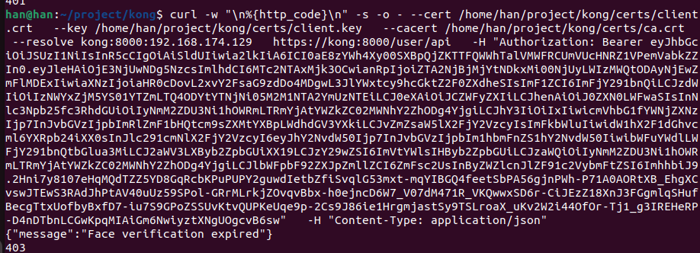

1. Client không qua được nhận diện khuôn mặt từ PI

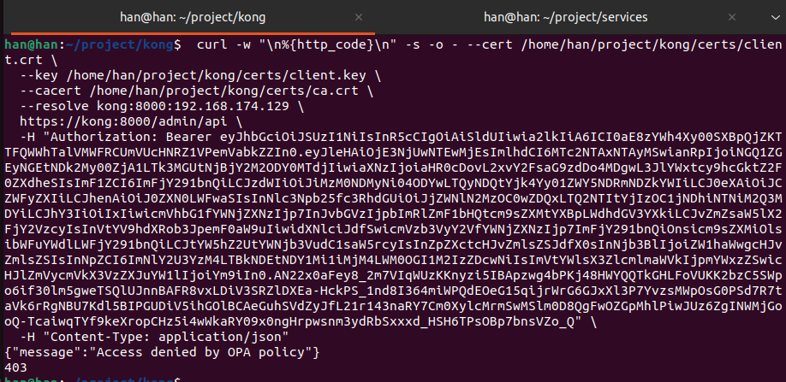

1. Client gửi qequest với quyền không phù hợp

**Kịch bản 4: Liên tục truy cập với JWT sai**

Mục tiêu: Đánh giá khả năng phát hiện tấn công lặp lại và cơ chế block IP tự động thông qua Redis , kèm theo đó thực hiện tự động tạo cảnh báo trên thehive cũng như gửi cảnh báo về cho người dung thông qua telegram

Thiết kế workflow shuffle:

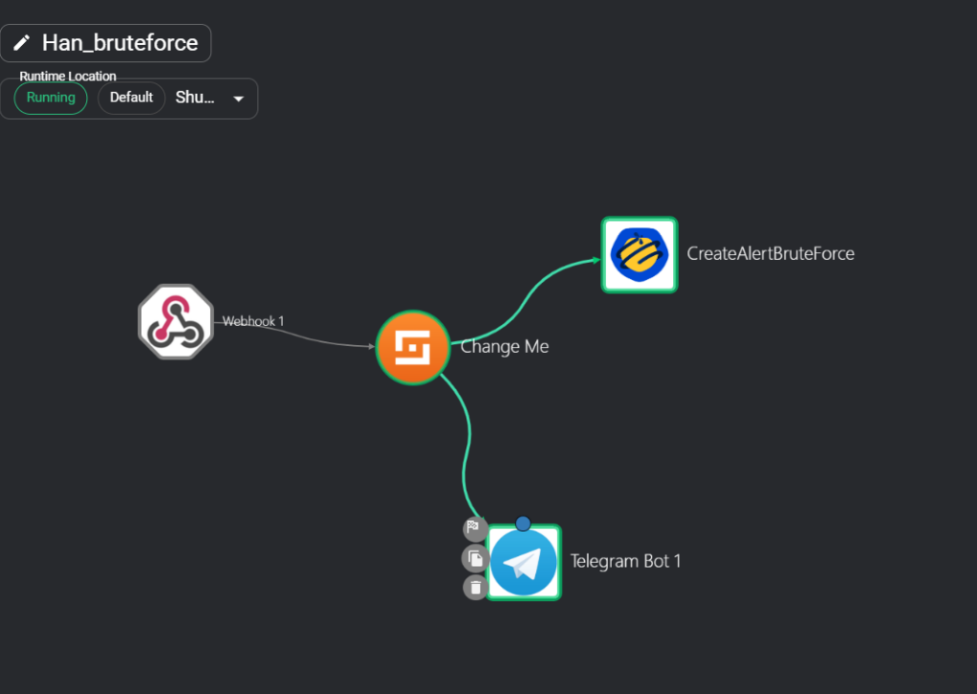

1. Workflow shuffle xử lý tấn công lặp lại

Mô tả: Sau khi Wazuh xuất hiện cảnh báo liên quan đến kiểu tấn công tấn công lặp lại JWT, thông qua webhook wazuh thực hiện đẩy json về alert lên shuffle . Tiếp đó shuffle thực hiện gọi API đến Thehive thực hiện tự động tạo alert đồng thời shuffle cũng tự động gửi cảnh báo đến người dùng thông qua telegram

Các bước thực hiện:

* Client giả lập hành vi độc hại: gửi liên tục các request sai JWT
* Kong sinh nhiều log lỗi xác thực.
* Wazuh phân tích log Kong → phát hiện dấu hiệu brute-force.
* Script giám sát Wazuh tự động đẩy IP vào Redis blocklist
* Kong kiểm tra Redis trước khi xử lý request → thấy IP bị block. Tất cả request tiếp theo từ IP này bị từ chối ngay lập tức.

Kết quả:

* Trước khi chặn: trả HTTP 401
* Sau khi chặn: trả HTTP 403
* Wazuh sinh cảnh báo brute-force.

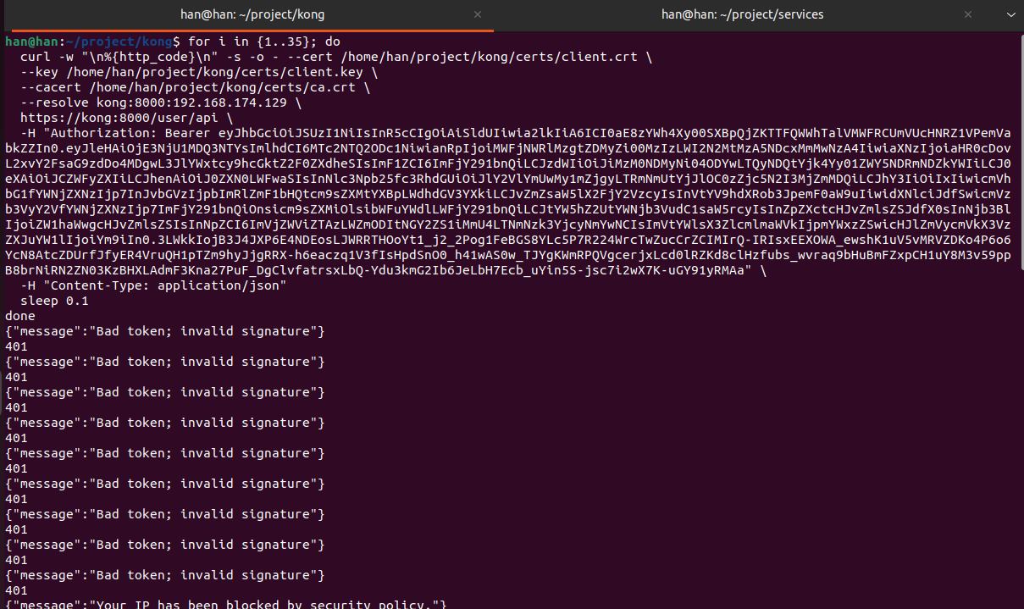

1. Client spam nhiều request sai JWT

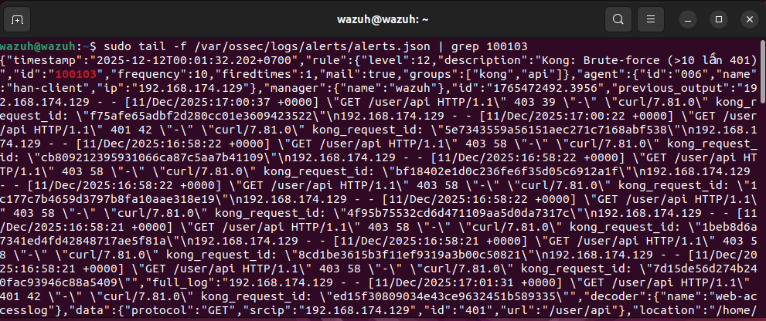

1. Wazuh cảnh báo brute-force

Tiếp đó wazuh thực hiện đảy json lên shuffle thông qua webhook

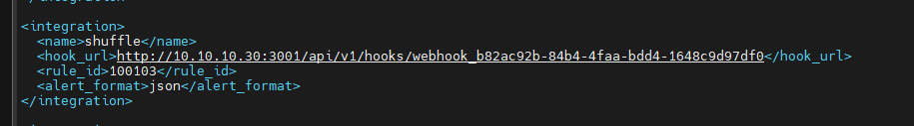

1. Cấu hình webhook đẩy cảnh báo tấn công phát lại

Sau đó shuffle tự động thực hiện tạo cảnh báo trên thehive:

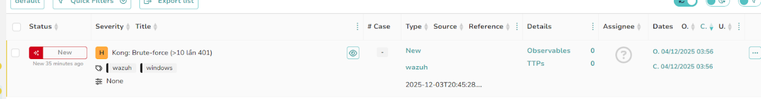

1. Alert tấn công phát lại tự động tạo trên thehive

Ngoài ra người dùng cũng nhận được cảnh báo đến telegram liên quan đến các request

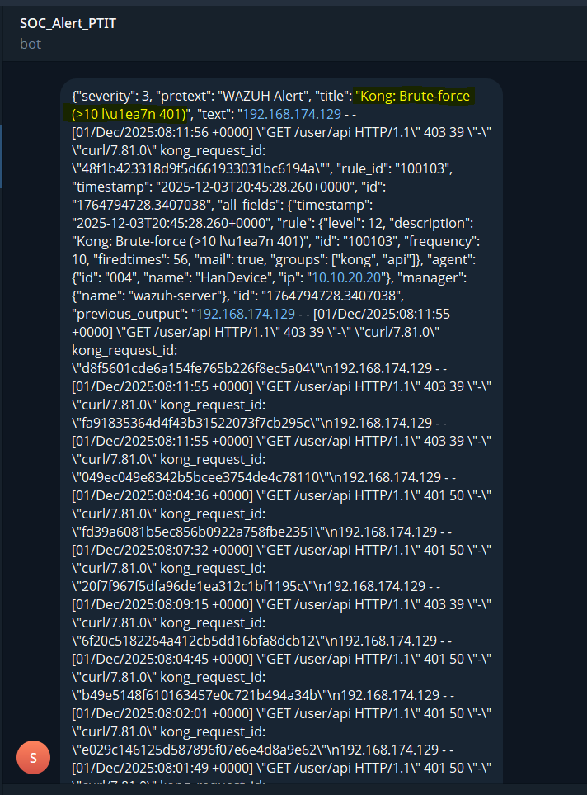

1. Cảnh báo tấn công phát lại trên telegram

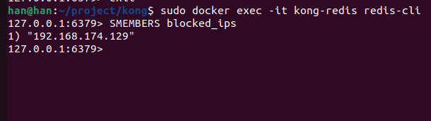

1. Redis blocklist hiển thị IP

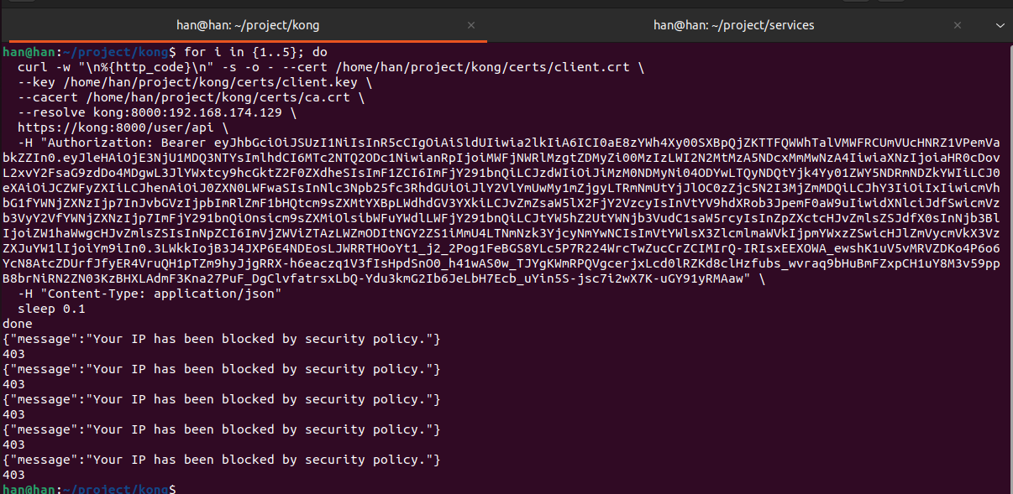

1. Các request sau đã bị chặn ngay lập tức

Kết luận: Qua bốn kịch bản thử nghiệm, hệ thống đã chứng minh khả năng kiểm soát truy cập theo mô hình Zero Trust: xác thực đúng với Keycloak, thực thi chính sách OPA, phát hiện hành vi bất thường qua Wazuh và chặn IP động thông qua Redis. Các kết quả cho thấy luồng xử lý của Kong Gateway hoạt động ổn định và đáp ứng đầy đủ các yêu cầu đặt ra cho use case này.

* + 1. Thử nghiệm ThreatHunting với velociraptor đối với máy chủ đã bị xâm nhập

Kịch bản: Với kịch bản máy chủ web ở mục 3.1.2 đã bị tấn công bởi một lỗ hổng web bất kì nào đó, kẻ tấn công đã thỏa hiệp với máy chủ đó và đang thực hiện các hành vi thêm các file mã độc kèm với các hành vi lẩn tránh phòng thủ bằng cách tận dụng kỹ thuật sử dụng task scheduler. Ở đây mục tiêu chúng ta cần đạt được đó là phát hiện cũng như rà soát tìm kiếm các dấu hiệu độc hại cũng như có các hành động xử lý sự cố kịp thời.

Chuẩn bị:

* Thiết kế workflow shuffle thực hiện tự động hóa liên quan đến cảnh báo về hành động thêm mã độc:

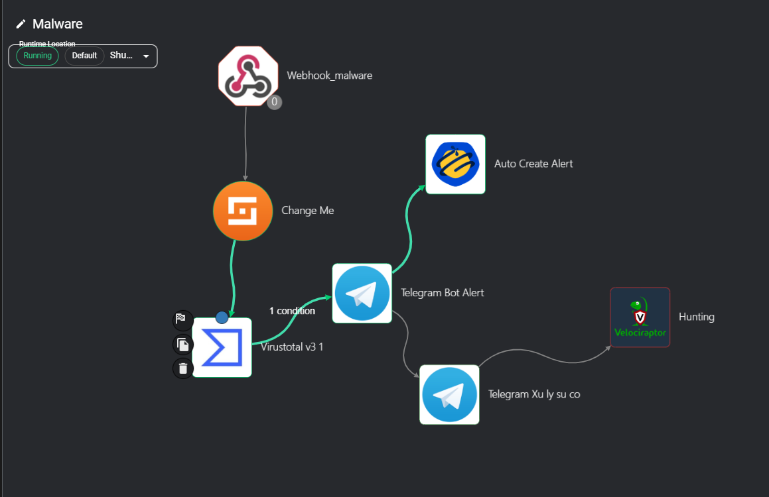

1. Workflow shuffle về hành vi thêm mã độc vào máy nạn nhân

Giải thích sơ bộ: Sau khi wazuh phát hiện hành vi thay đổi và thêm một tệp .exe vào trong thư mục “C:\ProgramData\Microsoft\Windows\Start Menu\Programs\StartUp” nó sẽ thực hiện đẩy json alert lên shuffle thông qua webhook. Tại đây shuffle thực hiện tự động lấy hash file .exe và gửi lên Virustotal để lấy API thông tin sau khi đã quét hash đó . Tiếp theo có một điều kiện ràng buộc nếu số điểm đánh giá trên virustotal lớn hơn 10 , lúc này shuffle tiếp tục tự động gửi cảnh báo lập tức tới người dùng với các trường thông tin quan trọng nhất đồng thời tự tạo alert trên thehive . Cảnh báo gửi qua telegram trước đó có đi kèm với một nút giúp truy cập tới Velociraptor thực hiện các hành động nghiệp vụ tức thời của người quản trị.

Ở đây ta thực hiện thêm các rule sau trên wazuh nhằm phát hiện sự thay đổi trong đường dẫn” C:\ProgramData\Microsoft\Windows\Start Menu\Programs\StartUp” , thư mục StartUp này thường được kẻ tấn công lợi dụng để drop file độc hại vào đó.

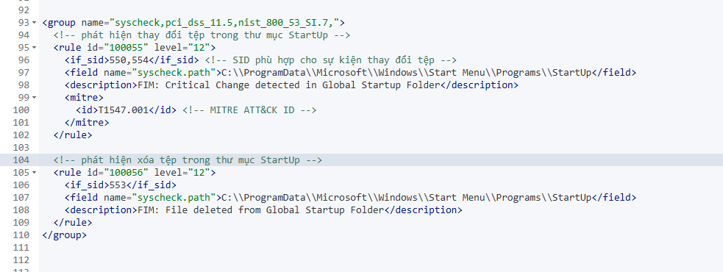

1. Rule phát hiện thay đổi file

* Thiết kế workflow shuffle về cảnh báo liên quan đến lợi dụng task scheduler

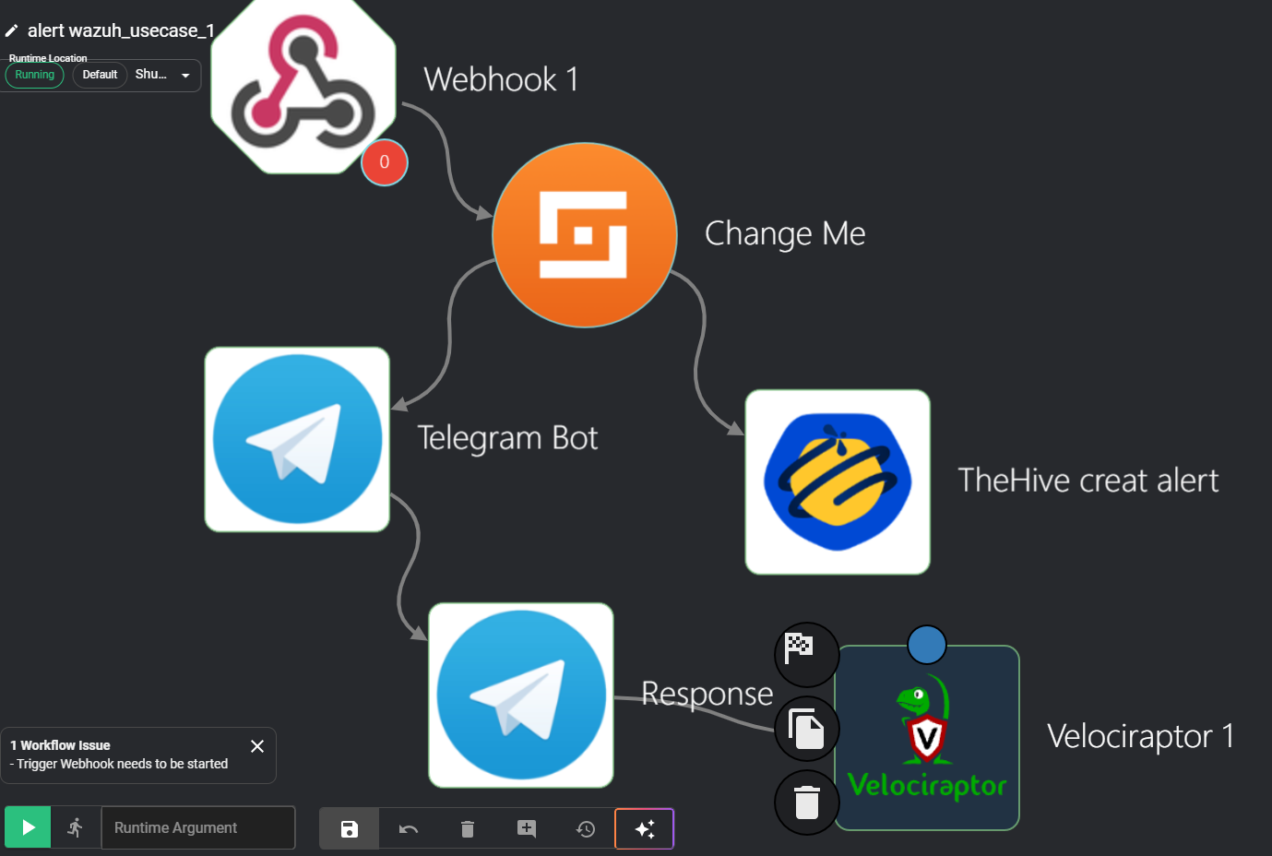

1. workflow shuffle về cảnh báo liên quan đến lợi dụng task scheduler

Tương tự với workflow trên , ta cũng có thể nhận các cảnh báo đến telegram và nút liên kết đến velociraptor đồng thời tự động tạo alert trên thehive.

Tiến hành thử nghiệm kịch bản:

Bước 1: Thực hiện chạy AtomicRedTeam với Tatic T1053.005 trên máy webserver

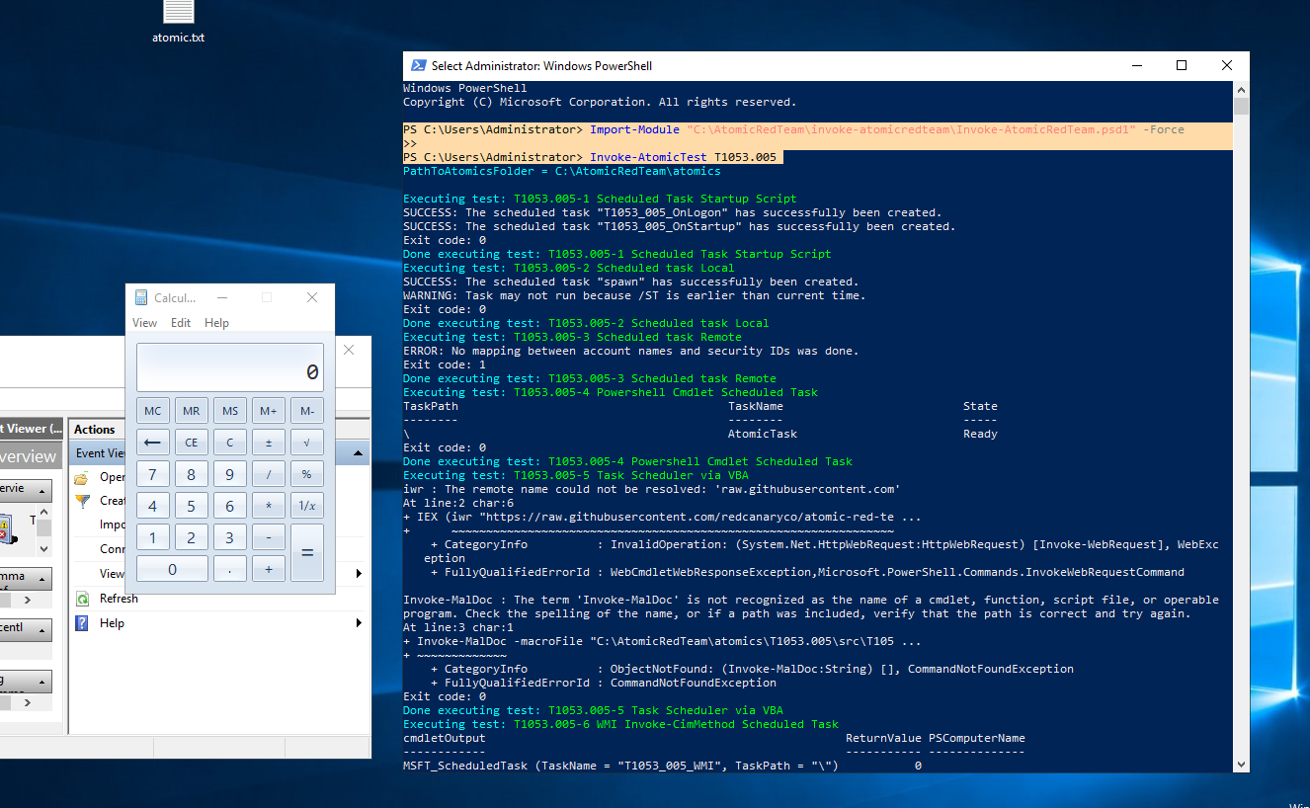

1. Chạy thành công atomicredteam

Đồng thời thực hiện tạo một file mã độc và lưu trữ đúng đường dẫn, file này được đổi tên thành một dịch vụ đáng tin cậy

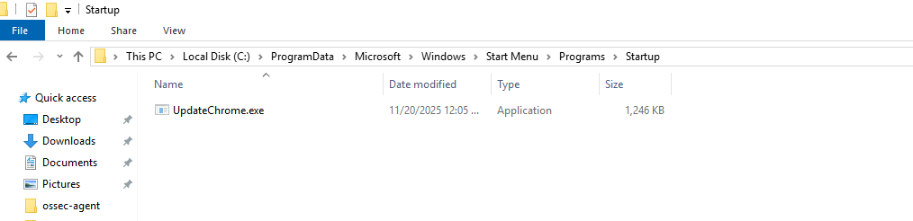

1. Drop file mã độc thành công

Bước 2: trên Wazuh ta giám sát và phát hiện được alert liên quan đến kỹ thuật tấn công lợi dụng scheduler task

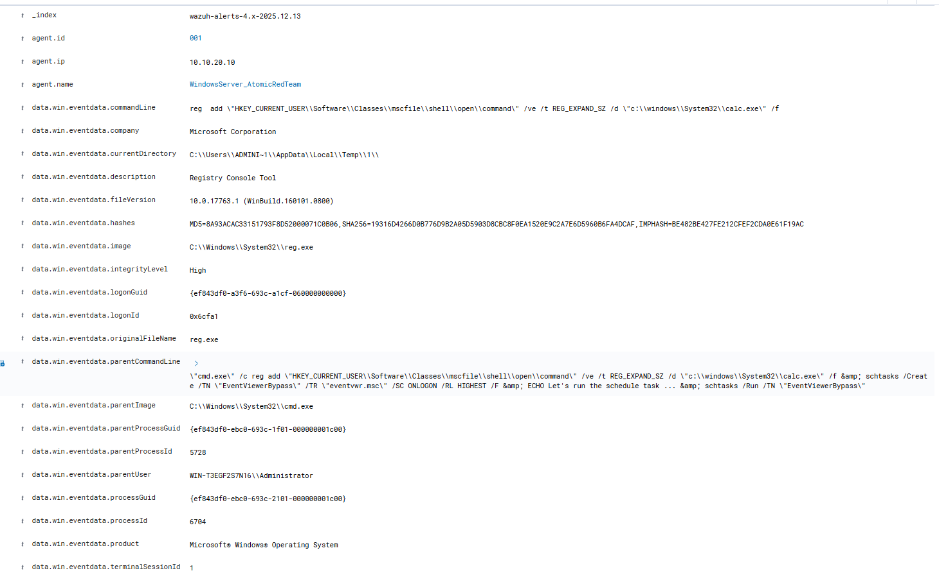

1. Alert phát hiện lợi dụng scheduler task trên wazuh

Dựa trên log Sysmon Event ID 1 thu thập bởi Wazuh, hệ thống ghi nhận tiến trình reg.exe được thực thi với mức toàn vẹn cao (High Integrity) bởi tài khoản Administrator. Tiến trình này thực hiện thao tác chỉnh sửa khóa Registry HKEY_CURRENT_USER\Software\Classes\mscfile\shell\open\command, thay đổi lệnh mặc định khi mở file .msc sang việc thực thi calc.exe.

Hành vi trên cho thấy dấu hiệu lạm dụng cơ chế xử lý file của Windows nhằm bypass User Account Control (UAC) thông qua eventvwr.msc. Ngay sau đó, kẻ tấn công sử dụng schtasks để tạo và chạy một Scheduled Task với quyền cao nhất (/RL HIGHEST), đảm bảo payload được thực thi khi người dùng đăng nhập. Chuỗi lệnh được gọi từ cmd.exe và thực thi trong thư mục AppData\Local\Temp, đây là vị trí thường bị lạm dụng để che giấu hoạt động độc hại.

Tiếp đó là một alert khác liên quan đến việc them mới file vào đường dẫn /startup

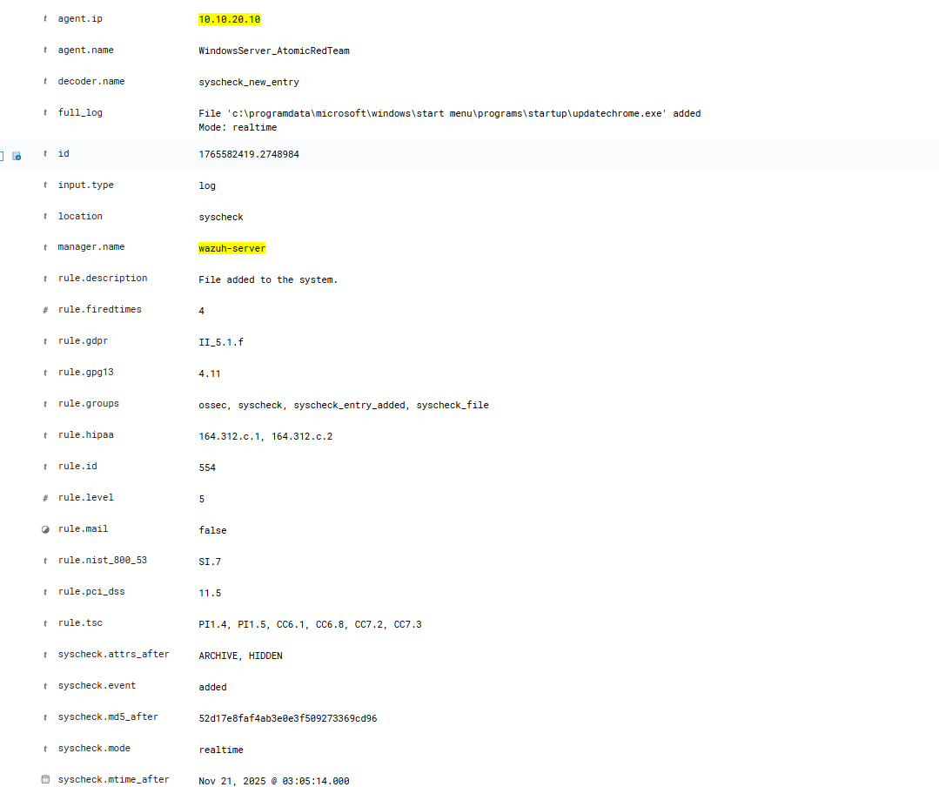

1. Alert trên wazuh về thêm mới file vào đường dẫn \startup

Về cơ bản thì đây là hành vi thêm mới một file .exe vào đường dẫn nhạy cảm đang được giám sát.

Bước 3: Trên shuffle nhận được các json về các cảnh báo trên và lần lượt chạy tự động điều phối.

Với cảnh báo về drop file mã độc , shuffle thực hiện call api đến Virustotal để lấy kết quả sau khi đã kiểm tra hash. Ở đây ta cũng có thể thấy API trả về với số điểm trên virustotal khá cao là 58 và với nhãn mã độc trojan độc hại

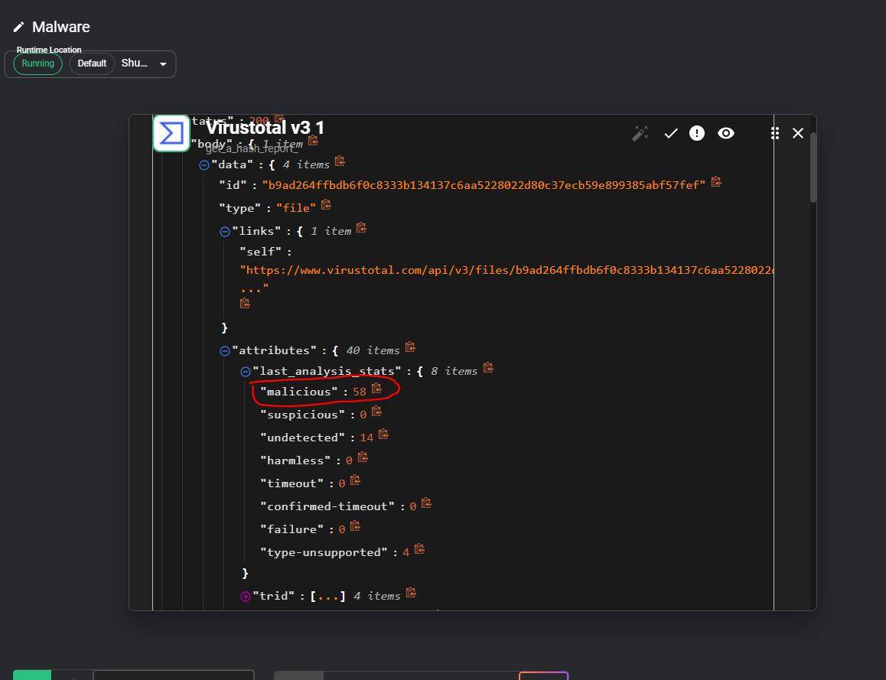

1. Kết quả sau khi kiểm tra hash trên virustotal

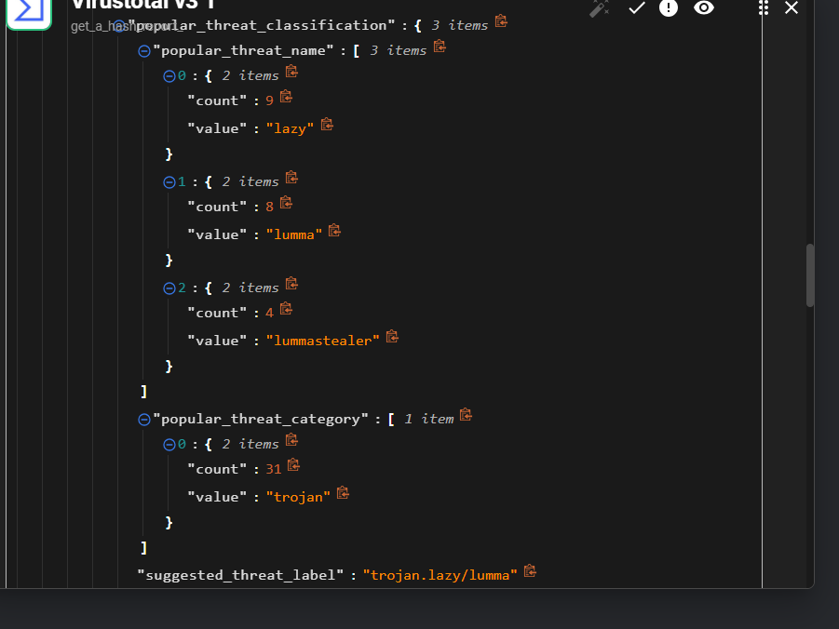

1. Kết quả nhận định loại mã độc từ virustotal

Shuffle lúc này dựa trên điều kiện số điểm đánh giá của virustotal là 58 thỏa mãn lớn hơn 10 nên tự động gửi cảnh báo tới quản trị thông qua telegram và đồng thời tạo alert trên thehive để thuận tiện ghi lại các dấu hiệu cũng như các bằng chứng để dễ dàng quản lý sự cố



1. TheHive tự động tạo alert phát hiện file mã độc

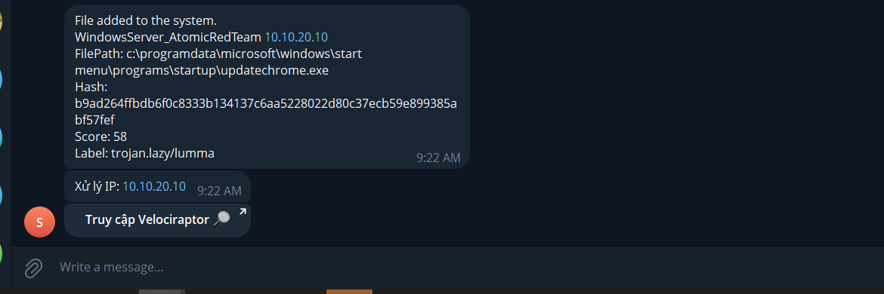

1. Telegram cảnh báo file mã độc

Tương tự đối với cảnh báo liên quan đến lợi dụng scheduler task xuát hiện trên wazuh cũng được shuffle nhận thông qua webhook và tự động điều phối tạo alert trên thehive và gửi cảnh báo đến quản trị thông qua telegram

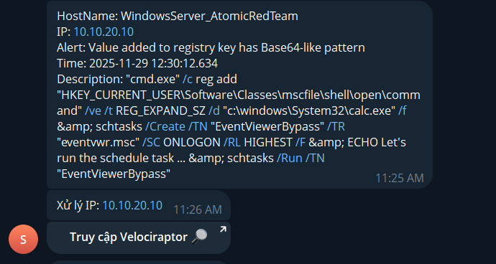

1. Telegram cảnh báo lợi dụng scheduler task



1. Thehive tự động tạo alert liên quan đến cảnh báo lợi dụng scheduler task

Bước 4: Người quản trị xác nhận hành vi đáng ngờ thực hiện click nút Truy cập velociraptor ngay trong chat bot telegram

Tại đây người quản trị ngay lập thực hiện cô lập máy chủ web với IP 10.10.20.10 và đồng thời chạy Artifact đã tạo trước đó với mục đích threathunting tìm kiếm thêm các hành vi độc hại khác liên quan đến việc lợi dụng scheduler task .

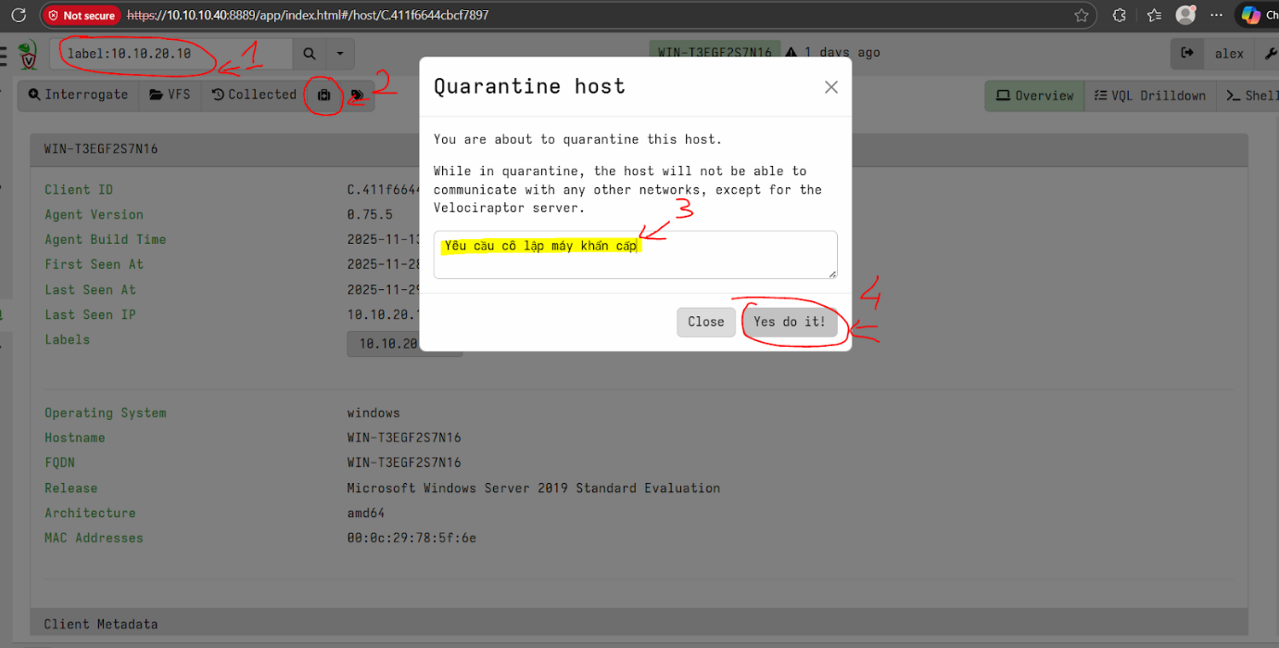

1. Thao tác cô lập máy chủ web đã bị thỏa hiệp

Velociraptor có chức năng cô lập máy agent khiến máy agent không thể kết nối từ ngoài vào cũng như kết nối từ trong ra với các máy khác ngoài việc kết nối tới máy chủ velociraptor, điều này nhằm mục đích sau khi cách li máy agent thì máy chủ velociraptor vẫn có thể thực hiện các hành động nghiệp vụ liên quan đến điều tra số và ứng phó sự cố.

Sau khi thực hiện chạy artifact thành công , ta nhận được kết quả như hình dưới đây:

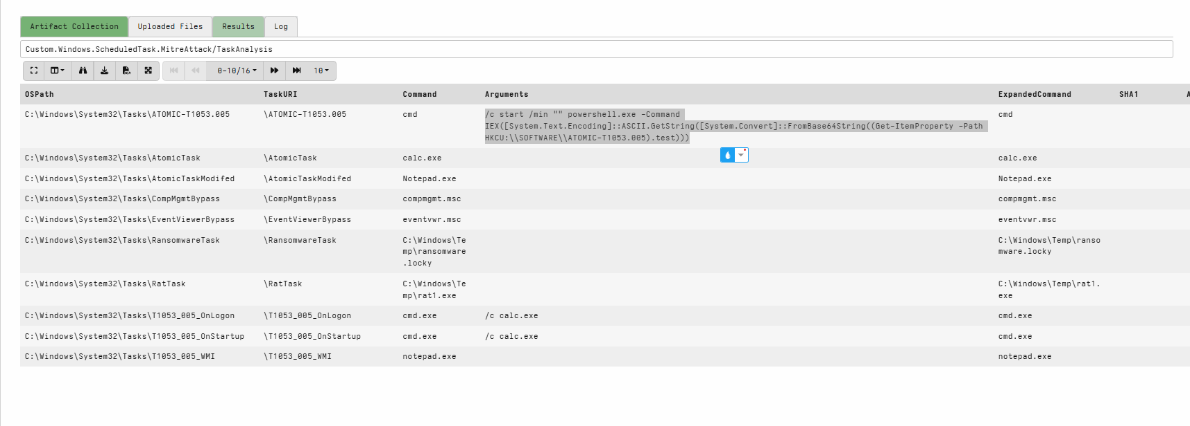

1. Các dấu hiệu độc hại liên quan đến kỹ thuật scheduler task

Chuỗi lệnh bôi đen cho thấy tiến trình cmd.exe được sử dụng để khởi chạy PowerShell ở chế độ ẩn (minimized) nhằm giảm khả năng bị người dùng phát hiện. PowerShell thực thi lệnh IEX (Invoke-Expression) để giải mã chuỗi Base64 được lưu trong khóa Registry HKCU:\SOFTWARE\ATOMIC-T1053.005, sau đó thực thi trực tiếp nội dung đã giải mã trong bộ nhớ.

Hành vi này thể hiện kỹ thuật fileless execution, khi payload không tồn tại dưới dạng file trên đĩa mà được lưu trữ và thực thi từ Registry, qua đó né tránh các cơ chế phát hiện dựa trên file truyền thống. Việc sử dụng Base64 nhằm che giấu nội dung thực thi cho thấy dấu hiệu làm rối thông tin (Obfuscated Files or Information – T1027), kết hợp với Modify Registry (T1112) để lưu trữ payload.

Ngoài ra còn phát hiện một dấu hiệu khác liên quan đến chính file mã độc drop ở trên bước 1.

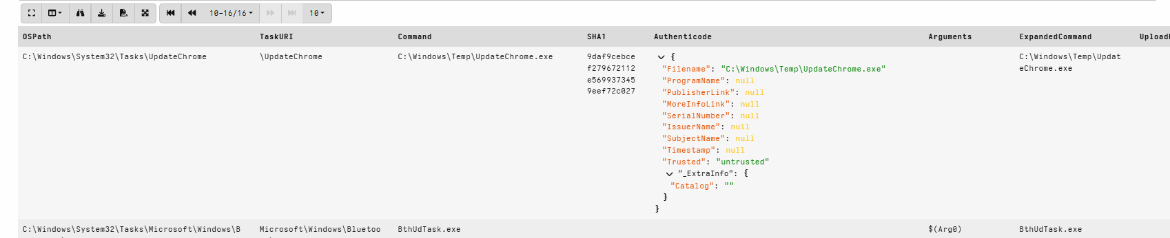

1. Task độc hại liên quan đến mã độc được drop

Nhìn chung vẫn còn một số task hệ thống, việc đó là điều khó tránh khỏi bời đôi khi kẻ tấn công cũng có các cách thức đánh lừa người quản trị về việc hiển thị tên file cũng như tên task và path task giống với task hệ thống.

* 1. Đánh giá

Dựa trên các kịch bản thử nghiệm đã trình bày tại mục 3.1, bao gồm giám sát an ninh vật lý, kiểm soát truy cập theo mô hình Zero Trust và hoạt động Threat Hunting – DFIR, hệ thống SOC thông minh được xây dựng đã thể hiện hiệu quả rõ rệt cả về mặt kỹ thuật lẫn khả năng vận hành thực tế. Việc đánh giá được thực hiện trên ba khía cạnh chính như sau:

Hệ thống giám sát khuôn mặt tích hợp giữa Raspberry Pi và nền tảng SIEM Wazuh hoạt động ổn định và chính xác theo các quy tắc đã được xây dựng. Cụ thể, hệ thống có khả năng phân loại rõ ràng ba nhóm đối tượng: người dùng hợp lệ, người lạ chưa được nhận diện và người quen nhưng không được cấp quyền truy cập. Các luật phát hiện trên Wazuh (Rule ID 100022 – mức độ 8 và Rule ID 100021 – mức độ 10) được kích hoạt đúng theo từng kịch bản, cho thấy tính hiệu quả trong việc phát hiện và ngăn chặn truy cập trái phép. Bên cạnh đó, luồng cảnh báo tự động thông qua nền tảng Shuffle (SOAR) hoạt động với độ trễ thấp. Từ thời điểm camera phát hiện đối tượng bất thường đến khi quản trị viên nhận được cảnh báo qua Telegram kèm hình ảnh chỉ diễn ra trong thời gian ngắn, đáp ứng yêu cầu về tính tức thời trong giám sát an ninh. Ngoài ra, việc tích hợp TheHive để tự động tạo Alert đã giúp hệ thống quản lý sự cố một cách có hệ thống, lưu trữ đầy đủ lịch sử các sự kiện xâm nhập vật lý, phục vụ hiệu quả cho công tác kiểm tra, đối soát và điều tra sau sự cố.

Kiến trúc Zero Trust được triển khai dựa trên Kong Gateway, Open Policy Agent (OPA) và Redis đã tuân thủ đúng nguyên tắc “Never Trust, Always Verify”. Hệ thống kiểm soát truy cập hoạt động hiệu quả thông qua cơ chế xác thực JWT kết hợp với các chính sách phân quyền chi tiết trên OPA, từ đó ngăn chặn thành công các request không hợp lệ, bao gồm token hết hạn, sai chữ ký hoặc truy cập vượt quyền, với phản hồi chính xác bằng các mã lỗi HTTP 401 và 403. Một điểm nổi bật của hệ thống là khả năng phòng thủ chủ động. Cụ thể, khi phát hiện hành vi bất thường như spam request hoặc dấu hiệu Brute-force/Replay attack, Wazuh tự động nhận diện và đẩy địa chỉ IP độc hại vào danh sách chặn (Redis Blocklist). Kong Gateway ngay lập tức thực thi việc chặn các IP này ở các request tiếp theo, giúp giảm tải cho các dịch vụ backend và nâng cao khả năng bảo vệ ứng dụng.

Trong các kịch bản tấn công mô phỏng bằng Atomic Red Team (kỹ thuật T1053.005 – Scheduled Task) và hành vi Malware Drop, hệ thống cho thấy năng lực giám sát sâu và khả năng phát hiện các kỹ thuật tấn công tinh vi. Wazuh kết hợp với Sysmon đã phát hiện thành công các hành vi lẩn tránh, bao gồm thực thi mã độc không file (fileless malware) thông qua PowerShell mã hóa Base64 và việc lợi dụng Scheduled Task để duy trì cơ chế persistence. Công cụ Velociraptor với Artifact tùy chỉnh *Custom.Windows.ScheduledTask.MitreAttack* hoạt động hiệu quả nhờ cơ chế whitelist, giúp loại bỏ phần lớn nhiễu từ các task hệ thống và chỉ tập trung vào các Scheduled Task đáng ngờ, chẳng hạn như task chạy từ thư mục Temp/AppData hoặc không có chữ ký số. Điều này hỗ trợ tích cực cho quá trình điều tra số và Threat Hunting. Ngoài ra, việc tích hợp Shuffle với VirusTotal đã tự động hóa quá trình phân tích mã độc, giúp nhanh chóng định danh loại malware (Lumma Stealer/Trojan với điểm số 58/72) mà không cần thao tác thủ công. Khi phát hiện máy trạm bị nhiễm, tính năng cô lập mạng (Quarantine) của Velociraptor được kích hoạt kịp thời, qua đó ngăn chặn nguy cơ lây lan ngang trong hệ thống nội bộ.

* 1. Kết chương

Thông qua quá trình thử nghiệm và đánh giá, có thể khẳng định hệ thống SOC thông minh được xây dựng trong đồ án đã hoàn thành tốt các mục tiêu đề ra. Hệ thống không chỉ đảm bảo khả năng giám sát an ninh mạng truyền thống mà còn mở rộng sang lĩnh vực an ninh vật lý và bảo vệ ứng dụng theo mô hình Zero Trust.

Điểm mạnh nổi bật của hệ thống nằm ở tính tích hợp cao, khi các nền tảng mã nguồn mở như Wazuh, TheHive, Shuffle, Velociraptor, Kong Gateway và OPA được kết nối thành một quy trình khép kín, thống nhất. Bên cạnh đó, mức độ tự động hóa cao đã giúp giảm đáng kể sự phụ thuộc vào thao tác thủ công của con người trong các tác vụ lặp lại như tạo ticket sự cố, phân tích mã độc hay chặn IP độc hại.

Cuối cùng, các kịch bản thử nghiệm được xây dựng bám sát các tình huống tấn công thực tế, cho thấy hệ thống có tính ứng dụng cao và hoàn toàn có thể triển khai trong môi trường doanh nghiệp vừa và nhỏ, góp phần nâng cao hiệu quả giám sát, phát hiện và ứng phó sự cố an ninh một cách toàn diện.

KẾT LUẬN

Đồ án "Xây dựng hệ thống giám sát an ninh mạng thông minh tích hợp kiến trúc Zero Trust và xử lý AI tại biên" đã hoàn thành các mục tiêu nghiên cứu và triển khai thực tế. Nhóm thực hiện đã xây dựng thành công một hệ sinh thái bảo mật thống nhất, kết hợp chặt chẽ giữa an ninh vật lý và an toàn thông tin, cụ thể đạt được các kết quả sau:

Về kiến trúc giám sát trung tâm:

* Đã triển khai và tích hợp thành công bộ công cụ mã nguồn mở tiêu chuẩn công nghiệp gồm: Wazuh, TheHive (Quản lý sự cố), Shuffle (SOAR) và Velociraptor (DFIR).
* Hệ thống đã chứng minh khả năng giám sát tập trung, thu thập log đa nguồn và tự động hóa quy trình phản ứng sự cố, giúp giảm đáng kể thời gian phát hiện và thời gian phản hồi.

Về kiểm soát truy cập theo mô hình Zero Trust:

* Thiết kế thành công cơ chế kiểm soát truy cập động dựa trên kiến trúc Kong Gateway (đóng vai trò PEP) kết hợp với Open Policy Agent - OPA (đóng vai trò PDP).
* Hệ thống thực hiện nghiêm ngặt nguyên tắc "Never Trust, Always Verify" thông qua việc xác thực đa lớp: Danh tính (Keycloak JWT), Ngữ cảnh (Thời gian, IP) và Tín hiệu sinh trắc học (FaceID từ Raspberry Pi). Cơ chế chặn IP động sử dụng Redis đã hoạt động hiệu quả trong việc ngăn chặn các cuộc tấn công Brute-force.

Về ứng dụng AI tại biên:

* Khai thác hiệu quả năng lực phần cứng của Raspberry Pi 5 để vận hành các thuật toán nhận diện khuôn mặt theo thời gian thực.
* Xây dựng thành công cơ chế giao tiếp bảo mật giữa thiết bị biên và hệ thống SOC trung tâm thông qua Wazuh Agent, biến camera giám sát thành một cảm biến an ninh thông minh có khả năng phát hiện xâm nhập và định danh người dùng.

**Kết quả kiểm thử thực tế:**

Các kịch bản thử nghiệm (Phát hiện người lạ, Truy cập trái phép, Kích hoạt quy trình xử lý mã độc tự động) đều hoạt động chính xác.

Luồng dữ liệu từ phát hiện -> Cảnh báo -> Điều phối -> Phản ứng diễn ra liền mạch, minh chứng cho tính khả thi của giải pháp khi áp dụng vào môi trường doanh nghiệp.

Bên cạnh những kết quả tích cực, đồ án vẫn còn một số hạn chế cần được tiếp tục nghiên cứu và hoàn thiện:

* Tối ưu hóa hiệu năng AI: Hiện tại, mô hình nhận diện khuôn mặt chủ yếu dựa trên năng lực CPU. Hướng phát triển tiếp theo là tích hợp các bộ tăng tốc phần cứng chuyên dụng như Hailo-8L (Raspberry Pi AI Kit) hoặc Google Coral TPU để nâng cao tốc độ xử lý (FPS) và khả năng phân tích đồng thời nhiều luồng video.
* Nâng cao chính sách Zero Trust: Mở rộng bộ quy tắc OPA (Rego policies) để hỗ trợ các điều kiện truy cập phức tạp hơn như: Phân tích hành vi người dùng, đánh giá mức độ rủi ro của thiết bị và tích hợp Threat Intelligence thời gian thực.
* Khả năng mở rộng: Nghiên cứu triển khai các thành phần Core (Wazuh, Kong, TheHive) trên nền tảng Kubernetes (K8s) để đảm bảo khả năng chịu tải cao, tính sẵn có và dễ dàng mở rộng khi quy mô hệ thống tăng lên.
* Bảo mật dữ liệu sinh trắc học: Tăng cường cơ chế mã hóa dữ liệu khuôn mặt và áp dụng các kỹ thuật chống giả mạo khuôn mặt để nâng cao độ tin cậy của hệ thống nhận diện.

TÀI LIỆU THAM KHẢO

1. 2025 ISC2 Cybersecurity Workforce Study <https://www.isc2.org/Insights/2025/12/2025-ISC2-Cybersecurity-Workforce-Study>
2. VOV-Radio Tiếng nói Việt Nam. (2025, *ngày 07 tháng 08*). *Thách thức an ninh mạng tại Việt Nam và những giải pháp quyết liệt*. VOV.vn. [https://vov.vn/xa-hoi/thach-thuc-an-ninh-mang-tai-viet-nam-va-nhung-giai-phap-quyet-liet-post1220868.vov](https://vov.vn/xa-hoi/thach-thuc-an-ninh-mang-tai-viet-nam-va-nhung-giai-phap-quyet-liet-post1220868.vov?utm_source=chatgpt.com)
3. Vietnamnet. (2021, March 9). Giảm thiểu rủi ro an ninh mạng với mô hình Zero Trust. Vietnamnet. <https://vietnamnet.vn/giam-thieu-rui-ro-an-ninh-mang-voi-mo-hinh-zero-trust-i278787.html>
4. Trà My, Quang Huy, Bích Liên, & Ngọc Hiếu. (2025, November 3. Cảnh báo từ những vụ tấn công mạng đình đám: Lỗ hổng nằm đâu? Báo Nhân Dân – đặc sắc chuyên đề. [https://special.nhandan.vn/toi-pham-mang-va-an-ninh-so/index.html?_gl=1*1gka9n1*_ga*MTYzNzc4NzY4My4xNzYwNjExMDAz*_ga_2KXX3JWTKT*czE3NjQ1MDYwOTQkbzM1MCRnMSR0MTc2NDUwNzYyMSRqNjAkbDAkaDA](https://special.nhandan.vn/toi-pham-mang-va-an-ninh-so/index.html?_gl=1*1gka9n1*_ga*MTYzNzc4NzY4My4xNzYwNjExMDAz*_ga_2KXX3JWTKT*czE3NjQ1MDYwOTQkbzM1MCRnMSR0MTc2NDUwNzYyMSRqNjAkbDAkaDA).
5. National Institute of Standards and Technology. (2020, August). Zero Trust Architecture (NIST Special Publication 800-207). <https://nvlpubs.nist.gov/nistpubs/SpecialPublications/NIST.SP.800-207.pdf>
6. Zscaler. (n.d.). What is Zero Trust? Zscaler Security Terms Glossary. <https://www.zscaler.com/resources/security-terms-glossary/what-is-zero-trust>
7. Fortinet. (n.d.). What is the Zero Trust Network Security Model? Fortinet CyberGlossary. <https://www.fortinet.com/resources/cyberglossary/what-is-the-zero-trust-network-security-model>
8. Microsoft. (n.d.). What is Zero Trust architecture? Microsoft Security – Việt Nam. <https://www.microsoft.com/vi-vn/security/business/security-101/what-is-zero-trust-architecture>
9. Johnny, R. (n.d.). Secure API Gateways in Zero Trust Architectures: A Comprehensive Analysis. ResearchGate. <https://www.researchgate.net/profile/Ricky-Johnny/publication/388155903_Secure_API_Gateways_in_Zero_Trust_Architectures-A-Comprehensive-Analysis/links/678c348a95e02f182e9f9e14/Secure-API-Gateways-in-Zero-Trust-Architectures-A-Comprehensive-Analysis.pdf>
10. KongHQ. (n.d.). Kong Gateway Documentation. <https://developer.konghq.com/gateway/>
11. Open Policy Agent. (n.d.). Open Policy Agent Documentation. <https://www.openpolicyagent.org/docs>
12. Cisco. (n.d.). The Zero Trust eXtended (ZTX) Ecosystem – Forrester Report. Cisco / Forrester. <https://www.cisco.com/c/dam/m/en_sg/solutions/security/pdfs/forrester-ztx.pdf>
13. Eigenfaces for Recognition | Journal of Cognitive Neuroscience - MIT Press. <https://direct.mit.edu/jocn/article/3/1/71/3025/Eigenfaces-for-Recognition>
14. The Evolution of Facial Recognition Technology - Facit Data Systems. <https://facit.ai/insights/evolution-of-facial-recognition-technology>
15. Increase the speed of face recognition with OpenCV on a Raspberry Pi – Stack Overflow. <https://stackoverflow.com/questions/47772909/increase-the-speed-of-face-recognition-with-opencv-on-a-raspberry-pi>
16. [PDF] FaceNet: A unified embedding for face recognition and clustering | Semantic Scholar. <https://www.semanticscholar.org/paper/FaceNet%3A-A-unified-embedding-for-face-recognition-Schroff-Kalenichenko/5aa26299435bdf7db874ef1640a6c3b5a4a2c394>
17. Wazuh. (n.d.). Getting started – Components. Wazuh Documentation. <https://documentation.wazuh.com/current/getting-started/components/index.html>
18. Strangebee. (n.d.). Documentation. <https://docs.strangebee.com/>
19. Shuffler. (n.d.). About Shuffler. <https://shuffler.io/docs/about>
20. Velociraptor. (n.d.). Documentation. <https://docs.velociraptor.app/docs/>

KẾT QUẢ KIỂM TRA ĐẠO VĂN TRÊN TURNITIN

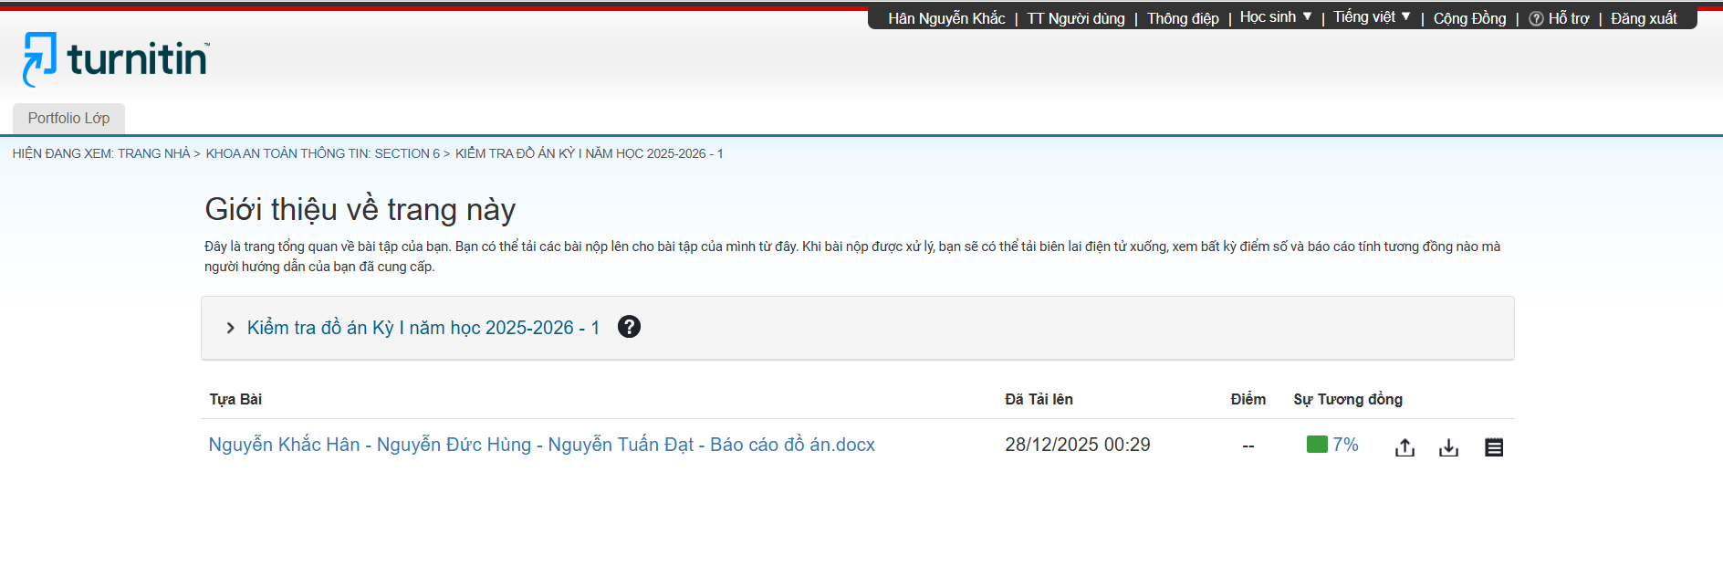

PHỤ LỤC

**BIÊN BẢN HỌP SỐ 01:** Khảo sát và xác định bài toán

Thời gian: 22/09/2025

Địa điểm: Họp trực tuyến (Google Meet)

Thành phần tham dự:

* Nguyễn Đức Hùng
* Nguyễn Tuấn Đạt

Nội dung cuộc họp

|  |  |
| --- | --- |
| Nội dung | Chi tiết |
| Nội dung thảo luận | Thảo luận về thực trạng an toàn thông tin tại các doanh nghiệp vừa và nhỏ ở Việt Nam, tập trung vào các vấn đề giám sát an ninh mạng, kiểm soát truy cập và an toàn vật lý. |
| Kết quả thảo luận | * Các hệ thống giám sát mạng, kiểm soát truy cập và giám sát con người thường được triển khai rời rạc. * Doanh nghiệp nhỏ gặp khó khăn về nhân lực và chi phí khi vận hành nhiều hệ thống độc lập. * Thống nhất hướng nghiên cứu mô hình tích hợp SOC với kiểm soát truy cập Zero Trust và giám sát con người. |
| Kết luận | Nhóm thống nhất tiếp tục khảo sát các giải pháp mã nguồn mở phù hợp với hướng nghiên cứu đã đề ra. |

Đại diện nhóm xác nhận

Hùng

Nguyễn Đức Hùng

**BIÊN BẢN HỌP SỐ 02:** Lựa chọn công nghệ và giải pháp

Thời gian: 03/10/2025

Địa điểm: Họp trực tuyến (Google Meet)

Thành phần tham dự:

* Nguyễn Đức Hùng
* Nguyễn Tuấn Đạt

Nội dung cuộc họp

|  |  |
| --- | --- |
| Nội dung | Chi tiết |
| Nội dung thảo luận | Thảo luận và so sánh các giải pháp mã nguồn mở cho hệ thống SOC, Gateway API và giám sát con người. |
| Kết quả thảo luận | * Lựa chọn Kong Gateway làm Cổng API theo mô hình Zero Trust. * Sử dụng Open Policy Agent (OPA) cho kiểm soát chính sách truy cập. * Lựa chọn Wazuh làm nền tảng SOC/SIEM, kết hợp TheHive và Shuffle cho cảnh báo và phản ứng tự động. * Sử dụng Raspberry Pi cho bài toán giám sát và nhận diện khuôn mặt. |
| Kết luận | Nhóm thống nhất danh sách công nghệ và bắt đầu triển khai thử nghiệm từng thành phần. |

Đại diện nhóm xác nhận

Hùng

Nguyễn Đức Hùng

**BIÊN BẢN HỌP SỐ 03:** Thống nhất kiến trúc tổng quan hệ thống

Thời gian: 15/10/2025

Địa điểm: Họp trực tuyến (Google Meet)

Thành phần tham dự:

* Nguyễn Đức Hùng
* Nguyễn Tuấn Đạt

Nội dung cuộc họp

|  |  |
| --- | --- |
| Nội dung | Chi tiết |
| Nội dung thảo luận | Xây dựng và thống nhất kiến trúc tổng quan mô hình tích hợp giữa SOC, Gateway API Zero Trust và hệ thống giám sát con người. |
| Kết quả thảo luận | * SOC được xác định là trung tâm giám sát, tương quan sự kiện và phản ứng. * Gateway API Zero Trust và Raspberry Pi đóng vai trò là các nguồn sinh sự kiện. * Thống nhất luồng hoạt động: Phát sinh sự kiện → SOC phân tích → Phản ứng và cảnh báo. |
| Kết luận | Nhóm thống nhất kiến trúc tổng quan để đưa vào Chương 2 của báo cáo. |

Đại diện nhóm xác nhận

Hùng

Nguyễn Đức Hùng

**BIÊN BẢN HỌP SỐ 04:** Đánh giá kết quả triển khai và kịch bản thực nghiệm

Thời gian: 05/11/2025

Địa điểm: Họp trực tuyến (Google Meet)

Thành phần tham dự:

* Nguyễn Đức Hùng
* Nguyễn Tuấn Đạt

Nội dung cuộc họp

|  |  |
| --- | --- |
| Nội dung | Chi tiết |
| Nội dung thảo luận | Đánh giá kết quả triển khai các thành phần và xây dựng các kịch bản thực nghiệm cho hệ thống. |
| Kết quả thảo luận | * Hoàn thiện các kịch bản kiểm soát truy cập hợp lệ, truy cập trái phép và vi phạm chính sách Zero Trust. * Xây dựng kịch bản phát hiện tấn công brute-force JWT và phản ứng tự động thông qua SOC. * Thống nhất cách mô tả kịch bản theo mục tiêu, điều kiện, các bước và kết quả mong đợi. |
| Kết luận | Các kịch bản thực nghiệm được thống nhất để đưa vào Chương Thực nghiệm của đồ án. |

Đại diện nhóm xác nhận

Hùng

Nguyễn Đức Hùng

**BIÊN BẢN HỌP SỐ 05:** Hoàn thiện báo cáo và chuẩn bị bảo vệ

Thời gian: 07/12/2025

Địa điểm: Họp trực tuyến (Google Meet)

Thành phần tham dự:

* Nguyễn Đức Hùng
* Nguyễn Tuấn Đạt

Nội dung cuộc họp

|  |  |
| --- | --- |
| Nội dung | Chi tiết |
| Nội dung thảo luận | Rà soát toàn bộ nội dung báo cáo đồ án và chuẩn bị cho buổi bảo vệ. |
| Kết quả thảo luận | * Kiểm tra sự thống nhất giữa kiến trúc, kịch bản thực nghiệm và phần đánh giá. * Phân công nội dung trình bày cho từng thành viên khi bảo vệ. |
| Kết luận | Nhóm thống nhất hoàn thiện báo cáo và chuẩn bị cho buổi bảo vệ đồ án. |

Đại diện nhóm xác nhận

Hùng

Nguyễn Đức Hùng